
Әйтеке би ауданы бойынша 2025-2029 жылдарға жайылымдарды басқару және оларды пайдалану жөніндегі жоспарын бекіту туралы
Ақтөбе облысы Әйтеке би аудандық мәслихатының 2025 жылғы 25 қыркүйектегі № 383 шешімі
Қазақстан Республикасының "Қазақстан Республикасындағы жергілікті мемлекеттік басқару және өзін-өзі басқару" Заңының 6-бабына, Қазақстан Республикасының Жер кодексінің 15-бабының 1-тармағының 2-1) тармақшасына және Қазақстан Республикасының "Жайылымдар туралы" Заңының 8-бабына сәйкес, Әйтеке би аудандық мәслихаты ШЕШІМ ҚАБЫЛДАДЫ:
1. Бекітілсін:
1) осы шешімнің 1-қосымшасына сәйкес, Ақкөл ауылдық округі бойынша жайылымдарды басқару және оларды пайдалану жөніндегі жоспары;
2) осы шешімнің 2-қосымшасына сәйкес, Ақтасты ауылдық округі бойынша жайылымдарды басқару және оларды пайдалану жөніндегі жоспары;
3) осы шешімнің 3-қосымшасына сәйкес, Аралтоғай ауылдық округі бойынша жайылымдарды басқару және оларды пайдалану жөніндегі жоспары;
4) осы шешімнің 4-қосымшасына сәйкес, Тұмабұлақ ауылдық округі бойынша жайылымдарды басқару және оларды пайдалану жөніндегі жоспары;
5) осы шешімнің 5-қосымшасына сәйкес, Әйке ауылдық округі бойынша жайылымдарды басқару және оларды пайдалану жөніндегі жоспары;
6) осы шешімнің 6-қосымшасына сәйкес, Жабасақ ауылдық округі бойынша жайылымдарды басқару және оларды пайдалану жөніндегі жоспары;
7) осы шешімнің 7-қосымшасына сәйкес, Жамбыл ауылдық округі бойынша жайылымдарды басқару және оларды пайдалану жөніндегі жоспары;
8) осы шешімнің 8-қосымшасына сәйкес, Темірбек Жүргенов ауылдық округі бойынша жайылымдарды басқару және оларды пайдалану жөніндегі жоспары;
9) осы шешімнің 9-қосымшасына сәйкес, Қайрақты ауылдық округі бойынша жайылымдарды басқару және оларды пайдалану жөніндегі жоспары;
10) осы шешімнің 10-қосымшасына сәйкес, Қарабұтақ ауылдық округі бойынша жайылымдарды басқару және оларды пайдалану жөніндегі жоспары;
11) осы шешімнің 11-қосымшасына сәйкес, Құмқұдық ауылдық округі бойынша жайылымдарды басқару және оларды пайдалану жөніндегі жоспары;
12) осы шешімнің 12-қосымшасына сәйкес, Қызылжұлдыз ауылдық округі бойынша жайылымдарды басқару және оларды пайдалану жөніндегі жоспары;
13) осы шешімнің 13-қосымшасына сәйкес, Сарат ауылдық округі бойынша жайылымдарды басқару және оларды пайдалану жөніндегі жоспары;
14) осы шешімнің 14-қосымшасына сәйкес, Сұлукөл ауылдық округі бойынша жайылымдарды басқару және оларды пайдалану жөніндегі жоспары;
15) осы шешімнің 15-қосымшасына сәйкес, Үшқатты ауылдық округі бойынша жайылымдарды басқару және оларды пайдалану жөніндегі жоспары;
2. Осы шешім оның алғашқы ресми жарияланған күнінен кейін күнтізбелік он күн өткен соң қолданысқа енгізіледі.
Әйтеке би аудандық  мәслихатының төрағасы: | Б. Д. Сейлханов
Әйтеке би аудандық
мәслихатының 2025 жылғы
25 қыркүйектегі № 383
шешіміне 1-қосымша
Ақкөл ауылдық округінде жайылымдарды басқару және оларды пайдалану жөніндегі 2025-2029 жылдарға арналған жоспар
Осы жайылымдарды басқару және оларды пайдалану жөніндегі жоспар (бұдан әрі-жоспар) "Жайылымдар туралы" Қазақстан Республикасы Заңының 6 – бабының 4-1) тармақшасына (бұдан әрі-Заң), "Мемлекеттік статистика туралы" Қазақстан Республикасы Заңының 16-бабы 3-тармағының 2) тармақшасына, Қазақстан Республикасы Ауыл шаруашылығы министрінің 29 шілдедегі бұйрығына сәйкес әзірленді 2024 жылғы № 263 "Жайылымдарды басқару және оларды пайдалану жөніндегі үлгілік жоспарды бекіту туралы" (Нормативтік құқықтық актілерді мемлекеттік тіркеу тізілімінде № 34831 болып тіркелген).
Жоспар жайылымдарды ұтымды пайдалану, жемшөпке қажеттілікті тұрақты қамтамасыз ету және жайылымдардың тозуы процестерін болғызбау мақсатында қабылданады.
Жоспарды әзірлеген кезде мыналар ескеріледі:
1) осы Жоспарға 1-қосымшаға сәйкес нысан бойынша өңірдің жер балансының және мемлекеттік жер кадастрының ақпараттық жүйесінің деректері.
2) осы Жоспарға 2-қосымшаға сәйкес нысан бойынша жайылымдарды геоботаникалық зерттеп-қарау мәліметтері.
3) Қазақстан Республикасы Ауыл шаруашылығы министрінің 2020 жылғы 3 ақпандағы № 35 бұйрығымен (Нормативтік құқықтық актілерді мемлекеттік тіркеу тізілімінде № 19987 болып тіркелген) бекітілген Мал қорымдарының (биотермиялық шұңқырлардың) тізілімін жүргізу қағидаларына сәйкес қалыптастырылған мал қорымдары (биометриялық шұңқырлар) туралы мәліметтер;
4) осы Жоспарға 3-қосымшаға сәйкес нысан бойынша жайылымдық инфрақұрылым объектілері туралы және ауыл шаруашылығы жануарларын айдап өтуге арналған сервитуттар туралы мәліметтер.
5) осы Жоспарға 4-қосымшаның 1-кестесіне сәйкес нысан бойынша ауыл шаруашылығы жануарларының иелерін көрсете отырып, оларды сәйкестендіру дерекқорынан алынған ауыл шаруашылығы жануарлары басының саны туралы деректер;
6) осы Жоспарға 4-қосымшаның 2-кестесіне сәйкес нысан бойынша ауыл шаруашылығы жануарларының түрлері мен жыныстық жас топтары бойынша қалыптастырылған үйірлердің, отарлардың, табындардың саны туралы деректер.
7) осы Жоспарға 4-қосымшаның 3-кестесіне сәйкес нысан бойынша шалғайдағы жайылымдарда жаю үшін ауыл шаруашылығы жануарлары басының саны туралы мәліметтер.
8) екпе және аридтік жайылымдарда, орман, су қорлары мен ерекше қорғалатын табиғи аумақтар жерлерінде ауыл шаруашылығы жануарларын жаю ерекшеліктері туралы деректер.
9) осы Жоспарға 5-қосымшаға сәйкес нысан бойынша ұсынылатын жайылым айналымдарының схемалары;
10) мал шаруашылығы және өсімдік шаруашылығы статистикасы бойынша ресми статистикалық ақпарат.
Жоспарда мынадай қосымшалар қамтылған:
1) әкімшілік-аумақтық бірлік аумағында жайылымдардың жер санаттары бөлінісінде орналасу схемасы (картасы), онда жайылымдардың шекаралары, алаңдары мен түрлері, оның ішінде шалғайдағы, маусымдық, құрғақ және екпе жайылымдар, жер учаскесіне құқық белгілейтін және сәйкестендіру құжаттарының негізінде олардың меншік иелері немесе жер пайдаланушылар туралы мәліметтер көрсетіледі;
2) жеке ауладағы ауыл шаруашылығы жануарларын жаю бойынша халықтың мұқтаждығына арналған жайылымдар, оның ішінде қоғамдық жайылымдар белгіленген схема (карта), онда жеке ауладағы ауыл шаруашылығы жануарларын жаю бойынша халықтың мұқтаждығына арналған жайылымдардың, оның ішінде қоғамдық жайылымдардың шекаралары мен алаңдары көрсетіледі;
3) ұсынылатын жайылым айналымдарының схемалары көрсетілген схема (карта), онда жайылымдарды геоботаникалық зерттеп-қарау негізінде ұсынылатын жайылым айналымдарының схемалары көрсетіледі;
4) ауыл шаруашылығы жануарларын айдауға арналған сервитуттар, мал айдайтын трассалар және жайылымдық инфрақұрылымның өзге де объектілері, сондай-ақ мал қорымдары (биометриялық шұңқырлар) белгіленетін схема (карта), онда ауыл шаруашылығы жануарларын айдауға арналған сервитуттар, мал айдайтын трассалар, жайылымдық инфрақұрылым объектілері, мал қорымдарының (биометриялық шұңқырлардың) орналасқан жері көрсетіледі;
5) жайылымды пайдаланушыларға жер пайдалануға берілуі мүмкін жайылымдар белгіленген схема (карта).
6) халықтың жеке ауласындағы ауыл шаруашылығы жануарларын жаю жөніндегі мұқтаждықтарын қанағаттандыру мақсатында резервке алынуға жататын жайылымдарды белгілейтін схема (карта), онда жеке ауланың ауыл шаруашылығы жануарларын жаю жөніндегі халықтың мұқтаждықтарын қанағаттандыру мақсатында резервке алынуға жататын жайылымдардың шекаралары мен алаңдары көрсетіледі.
7) суды тұтыну нормасына сәйкес жасалған су көздеріне (көлдерге, өзендерге, тоғандарға, қазандарға, суару немесе суландыру каналдарына, құбырлы немесе шахта құдықтарына) қол жеткізу схемасы, онда жануарлардың су көздеріне қарай жүріп-тұру маршруттары көрсетіледі.
8) ауыл шаруашылығы жануарларының басын шалғайдағы жайылымдарға орналастыру схемасы, онда ауыл шаруашылығы жануарларының басын орналастыруға арналған шалғайдағы жайылымдардың шекаралары мен алаңдары көрсетіледі;
9) ауылдық округке кіретін ауылдық елді мекендер арасында жайылымдарды жобалық бөлу (қайта бөлу), онда жайылымдармен қамтамасыз етілмеген жеке және заңды тұлғалардың ауыл шаруашылығы жануарларының басы үшін ауылдық округтің ауылдық елді мекендері арасында жайылымдарды бөлу (қайта бөлу) схемасы көрсетіледі;
10) тиісті әкімшілік-аумақтық бірлікте жайылымдарды ұтымды пайдалану үшін қажетті талаптар:
"Жайылымдардың жалпы алаңына түсетін жүктеменің шекті рұқсат етілетін нормасын бекіту туралы" Қазақстан Республикасы Ауыл шаруашылығы министрінің 2015 жылғы 14 сәуірдегі № 3-3/332 бұйрығына (Нормативтік құқықтық актілерді мемлекеттік тіркеу тізілімінде № 11064 болып тіркелген) сәйкес жайылымдардың жалпы алаңына түсетін жүктеменің шекті рұқсат етілетін нормасын сақтау;
жайылым айналымын және суды пайдалану көздерін ескере отырып жайылымдарды пайдалану;
жайылым алаңдарын жекеленген өріс учаскелеріне бөлу;
жайылым учаскелерін жыл маусымдары бойынша кеңістікте және уақытпен (маусым, жыл ішінде) кезектестіру;
жайылым айналымы учаскелерінің бірін жайылымсыз және ауыл шаруашылығы жануарларынсыз жыл сайын қалдыру.
Ақкөл ауылдық округінде
жайылымдарды басқару және
оларды пайдалану жөніндегі
2025-2029 жылдарға арналған
жоспарға 1 қосымша
Өңірдің жер балансының және мемлекеттік жер кадастрының ақпараттық жүйесінің деректері 1-кесте. Ақкөл ауылдық округінің жер санаттары бойынша жайылымдарды бөлу, гектар
Ауылдық округ атауы | Әкімшілік-аумақтық объектілер жіктеуішінің коды | Жерлің санаттары |  |  |  |  |  |  | жерлер жиыны
Ауылдық округ атауы | Әкімшілік-аумақтық объектілер жіктеуішінің коды | ауыл шаруашылығы мақсатындағы | елді мекендердің | өнеркәсіп, көлік және өзге де ауыл шаруашылығы мақсатындағы емес | ерекше қорғала-тын табиғи аумақтар-дың | орман қоры-ның | су қоры-ның | босал-қы жер | жерлер жиыны
1 | 2 | 3 | 4 | 5 | 6 | 7 | 8 | 9 | 10
Ақкөл ауылдық округі | 153433100 | 113279 | 28350 | 0 | 0 | 0 | 0 | 0 | 141629
Әкімшілік-аумақтық бөлініс бойынша Ақкөл ауылдық округінде 1 ауылдық елді мекен бар. Ақкөл ауылдық округі аумағының жалпы ауданы 180005 гектар. Санаттар бойынша жерлер:ауыл шаруашылығы мақсатындағы жерлер - 113279 гектар; елді мекендердің жерлері – 28350 гектар болып бөлінеді. Ерекше қорғалатын табиғи аумақтардың, орман қорының, су қорының жерлері, қоры жоқ.
2-кесте. Елді мекеннің жайылымдарын бөлу, гектар
№р/с | Ауылдық округ атауы | Әкімшілік-аумақтық объектілер жіктеуішінің коды | елді мекеннің атауы | Жайылымдардың жалпы алаңы, гектар | Жайылым алаңы мен түрлері
 |  |  |  |  | жеке ауладағы ауыл шаруашылығы жануарларын жаю бойынша халық мұқтажын қанағаттандыруға арналған, гектар | көпшілік пайдаланатын, мың гектар | шалғайдағы, гектар | маусымдық, гектар | аридтік, гектар | екпе жайылымдар, гектар
1 | 2 | 3 | 4 | 5 | 6 | 7 | 8 | 9 | 10 | 11
 | Ақкөл ауылдық округ | 153433100 | Ақкөл | 27270 | 27270 | 27270 | 0 | 0 | 0 | 0
Ақкөл ауылдық округінің аумағында шалғайдағы, маусымдық, аридтік және екпе жайылымдар жоқ. Округте 34 шаруа қожалығы жұмыс істейді, оларға 72178 гектар жайылым бекітілген.
3-кесте. Жер учаскесіне құқық белгілейтін және сәйкестендіру құжаттары негізінде меншік иелері мен жер пайдаланушылар туралы мәліметтер
р/с № | Меншік иелерінің, жер пайдаланушылардың атауы | Бизнес сәйкестендіру нөмірі/жеке сәйкестендіру нөмірі | Жер учаскесінің кадастрлық нөмірі | Жайылымдар алаңы, мың гектар
1 | 2 | 3 | 4 | 5
1 | К/Х "ТЕМІРБЕК" | |980564016582| |  | 2,243
2 | К/Х "ЖАНАБАЙ" | |040864019621| |  | 2,900
3 | К/Х "БОПАЙ" | |971064016595| | 02-024-033-005 | 2,000
4 | К/Х "ЖАЙСАҢ" | |181164013886| |  | 3,800
5 | К/Х "БАЛТАБЕК" | |050664026282| |  | 0,800
6 | К/Х "ҚАРАКЕСЕК" | |200664031678| | 02-024-033-029 | 1,500
7 | К/Х "ҚАЗЫБИ" | |971064016614| |  | 1,529
8 | К/Х "ӘСЕЛ" | |050764021631| |  | 1,500
9 | К/Х "ҚОНЫСБАЙ" | |070664027712| |  | 18,600
10 | К/Х "БАЙДАЛЫ" | |110864018586| | 02-024-036-044 | 0,994
11 | К/Х "АКЗИНЕТ" | |121164013736| | 02:024:033:007 | 5,000
12 | К/Х "НҰРЖІГІТ" | |170464030684| |  | 1,500
13 | К/Х "ШАХАН" | |140964007008| | 02-024-033-008 | 2,000
14 | К/Х "ТҰРЛЫБАЙ" | |230864037025| | 02:024:033:049 | 1,900
15 | К/Х "ЖАЛҒАСБАЙ" | |151064012422| | 02-024-033-012 | 1,000
16 | К/Х "АЙМАХАН" | |211164013269| | 02-024-033-040 | 1,500
17 | К/Х "АДАЛ" | |171264007368| | 02-024-033-019 | 3,000
18 | К/Х "АСЫЛХАН" | |201064026305| | 02-024-033-032 | 1,450
19 | К/Х "АЛАША" | |200664031658| |  | 0,957
20 | К/Х "НҰР" | |210664028838| | 02-024-038-297 | 1,198
21 | К/Х "АМАНҚҰЛ" | |201064024428| |  | 1,030
22 | К/Х "НАҒАШЫБАЙ" | |230964016432| | 02:024:033:051 | 0,800
23 | К/Х "САЙМАҚАН" | |220864011802| | 02-024-033-045 | 0,950
24 | К/Х "КӘУСАР" | |211164015533| |  | 1,500
25 | К/Х "МАУЛЕТ" | |211164013319| | 02-024-033-041 | 1,700
26 | К/Х "ТҰЯҚБАЙ" | |121164012123| |  | 1,000
27 | К/Х "АҒАЙЫНДЫЛАР" | |211264029478| | 02-024-033-028 | 2,000
28 | К/Х "АЛДАБЕРГЕН" | |241164037867| |  | 0,300
29 | К/Х "МӘДИ" | |211264018006| | 02-024-033-039 | 0,786
30 | К/Х "АҚБОТА" | |230964022219| | 02:024:033:052 | 1,000
31 | К/Х "ШОБАН" | |230964009271| | 02:024:033:048 | 1,600
32 | К/ХҚ "КАЙРАТ-АГРО" | |210764032884| |  | 3,361
33 | КХ "ЖАНТУАР" | |211164019447| |  | 0,780
 | итого |  |  | 72,178
Ескерту: аббревиатуралардың транскрипциясы: ш / қ – шаруа қожалығы;
Ауылдық округ аумағындағы ауыл шаруашылығы жануарларының саны: ірі қара мал-690; қой мен ешкі – 1381 және жылқы-45 бас.
Ақкөл ауылында: ірі қара мал – 690; қой мен ешкі – 1381, жылқы-45 бас.
Ауылдық округтің жайылымдық жемшөптерінің қоректік коэффициенті 0,26 жем шөп бірлігіне дейін болады. Бұл 100 кг жайылымдық жемде табиғи ылғалдылықта 28-ге дейін жем бірлігі бар дегенді білдіреді. Жайылымдық жемшөптің осындай қоректік коэффициентімен тәулігіне: ірі қара мал -35 кг; ұсақ мал -6,0 кг; жылқы – 39,0 кг; жайылым кезеңінде 240 күн: ірі қара мал -8400 кг; ұсақ мал -1440 кг; жылқы- 9360 кг мал азығы қажет. Өнімділігі 1080 кг/га және жайылымдық жемнің коректік коэффициенті 0,26 жем. Мал жаю жүктемесі: ІҚМ-7,8; ұсақ мал-1,3 және жылқы-бір басына 8,7 гектар.
4-кесте. Жайылымдарды бөлу
№ п/п | Ауылдық округ атауы | Әкімшілік-аумақтық объектілер жіктеуішінің коды | Елді мекен атауы | Ауыл шаруашылығы жануарлары үшін қажетті жайылым алаңы, гектар |  |  |  | Көпшілік пайдаланатын жайылымдардың алаңы, гектар | Шалғайдағы жайылымдар алаңы, гектар
 |  |  |  | Ірі қара мал | Ұсақ мал | жылқылар | барлығы | Көпшілік пайдаланатын жайылымдардың алаңы, гектар | Шалғайдағы жайылымдар алаңы, гектар
1 | 2 | 3 | 4 | 5 | 6 | 7 | 8 | 9 | 10
 | Ақкөл ауылдық округі | 153433100 | Ақкөл | 5382 | 1795 | 391 | 7568 | 27270 | -
Ауыл шаруашылығы жануарларын жаю үшін 7568 га қажет.
Ірі қара мал – 690; қой мен ешкі - 1381 және жылқы – 45 бас Қоғамдық жайылымдарда жайылады, ауданы 27270 гектар, алыстағы жайылымдарда 0 Бас жайылады, ауданы 0 мың гектар.
Ақкөл ауылдық округінің қоғамдық жайылым алаңы жайылымдық жемге деген қажеттілікті қамтамасыз етеді. Алайда Ақкөл елді мекенінде жайылым тапшылығы жоқ.
5-кесте. Қажетті қосымша жайылымдар
р/с № | Босалқы жерлерден қажет етілетін қосымша жайылымдар, мың гектар | Қосымша берілетін жайылымдар
р/с № |  | жайылым пайдаланушыларға жер пайдалануға берілуі мүмкін жайылымдар, мың гектар | жеке ауладағы ауыл шаруашылығы жануарларын жаю бойынша халық мұқтажын қанағаттандыру мақсатында резервке қойылуға тиіс жайылымдар, мың гектар
1 | 2 | 3 | 4
 | - | - | -
Жайылымдарды геоботаникалық зерттеу мәліметтері
Географиялық орналасуы
Ақкөл (қаз. Ақкөл-Қазақстанның Ақтөбе облысы Әйтеке би ауданындағы ауыл. Ақкөл ауылдық округінің әкімшілік орталығы. Жүргенов ауданының орталығынан оңтүстікке қарай 120 км жерде орналасқан
Ақкөл ауылдық округінде
жайылымдарды басқару және
оларды пайдалану жөніндегі
2025-2029 жылдарға арналған
жоспарға 2 қосымша
Жайылымдарды геоботаникалық зерттеп-қарау мәліметтері
Табиғи азықтық алқаптардың жіктемесі бойынша және түсініксөз бойынша шифрлар, күні | Контурлар мен сипаттамалар нөмірі (жақша ішінде) | Табиғи азықтық алқаптар типтерінің (айырмаларының, түрлендірулерінің) жер бедеріне топыраққа байланыстырылған атауы. Басқа жерлер мен алқаптардың атауы | Алқап түрі | Контурдағы пайыз-дық қаты-нас | Алаңы, мың гектар | Заманауи пайдала-нылуы
1 | 2 | 3 | 4 | 5 | 6 | 7
Ақкөл ауылдық округі | 22, 17, 308, 25 | Селеулі-бетегелі-әртүрлі шөптер және жусанды, | Жазық жайылым-дар мен ша-бындықтар | Селеулі –бетегелі – 85%  Әртүр-лі шөптер –15% | 27,3 | Жыл бойы
Кестенің жалғасы
Жалпы түсімділік, гектарына центнерден (зерттеп-қарау жылы) | Орташа жыл ішінде желінетін өсімдіктердің түсімділігі: құрғақ массаның гектарына центнерден, азық бірлігінің гектарына центнерден, қорытылатын протеиннің гектарына килограмм
Жалпы түсімділік, гектарына центнерден (зерттеп-қарау жылы) | маусымдар бойынша жайылымдық азық
Жалпы түсімділік, гектарына центнерден (зерттеп-қарау жылы) | шабындық | шабылатын жайылым | көктем | жаз | күз | қыс
8 | 9 | 10 | 11 | 12 | 13 | 14
9,0 | - | - | 4,2 | 5,4 | 1,8 | 1,8
Кестенің жалғасы
Контур бойынша есептелген түсімділік: құрғақ массаның гектарына центнерден (алымы), азық бірлігінің гектарына центнерден (бөлгіш) | Контур бойынша азық қоры құрғақ массаның гектарына центнерден (алымы), азық бірлігінің гектарына центнерден (бөлгіш) | Дақылдық-техникалық жай-күй, дәрілік өсімдіктердің бар-жоғы | Пайдалану бойынша ұсыныстар, малдың түрі. Жақсарту жөнінде ұсынылған шаралар
15 | 16 | 17 | 18
7,2  1872 | 196560  51106 | қанағаттанарлық | Малдың барлық түрлері  учаскелерді ауыстырып қолдау
Жайылымдарды геоботаникалық зерттеу мәліметтері
Географиялық орналасуы
Ақкөл (қаз. Ақкөл -Қазақстанның Ақтөбе облысы Әйтеке би ауданындағы ауыл. Ақкөл ауылдық округінің әкімшілік орталығы Т. Жүргенов ауылдық округі орталығынан оңтүстікке қарай 100 км жерде орналасқан.
Ақкөл ауылдық округінде
жайылымдарды басқару және
оларды пайдалану жөніндегі
2025-2029 жылдарға арналған
жоспарға 3 қосымша
Жайылымдық инфрақұрылым объектілері туралы және ауыл шаруашылығы жануарларын айдап өтуге арналған сервитуттар туралы мәліметтер
р/с № | Жайылымдық инфрақұрылым объектілері | Жұмыс істеп тұрған жайылымдық инфрақұрылым объектілерінің саны, бірлік | Құрылысты (реконструкцияны) талап ететін, бірліктер | Ұзындығы, километр | Алаңы, мың шаршы метр
1 | 2 | 3 | 4 | 5 | 6
1. | Суландыру құрылысжайлары (ұңғымалар, құбырлы және шахталы құдықтар, апандар)
2. | Құрылысжайлар, көпірлер, жолдар
3. | Мал айдайтын жолдар, малды аялдатуға арналған алаңдар мен суат алаңдары
4. | Қойларды тоғытуға арналған ыдыстар, қоралар және қоршалған жерлер, жайылымдардың қоршаулары, шарбақтар (оның ішінде электрлі шарбақтар), ауыл шаруашылығы жануарларын қоршап-бөлшектеп жаюға арналған қашалар
5. | Ауыл шаруашылығы жануарларын ветеринариялық емдеуге арналған өткелектер | 1
6. | Электр және жылу энергиясымен қамтамасыз етуге арналған құрылысжайлар мен объектілер, жаңартылатын және баламалы энергия көздері пайдаланылатын объектілер
7. | Сумен жабдықтау объектілері және тіршілікті қамтамасыз етудің басқа да түрлері, персоналдың маусымдық тұруына арналған құрылысжайлар және жайылымдарды күтіп-ұстау мен пайдалану үшін қажетті өзге де мүлік
Мал қорымдары (биометриялық шұңқырлар) туралы мәліметтер
Ауылдық округте бір мал қорымы бар.
Ақкөл ауылдық округінде
жайылымдарды басқару және
оларды пайдалану жөніндегі
2025-2029 жылдарға арналған
жоспарға 4 қосымша
1 –кесте. Ауыл шаруашылығы жануарларының иелерін көрсете отырып, олардың саны туралы деректер
р/с № | Әкімшілік-аумақтық объектілердің жіктеуіші бойынша кенттің, ауылдың, ауылдық округтің коды | Кенттің, ауылдың, ауылдық округтің атауы | Иесінің типі | Иесінің бизнес сәйкестендіру нөмірі/ жеке сәйкестендіру нөмірі
1 | 2 | 3 | 4 | 5
1 |  | Акколь | К/Х "ТЕМІРБЕК" | |980564016582|
2 |  |  | К/Х "ЖАНАБАЙ" | |040864019621|
3 |  |  | К/Х "БОПАЙ" | |971064016595|
4 |  |  | К/Х "ЖАЙСАҢ" | |181164013886|
5 |  |  | К/Х "БАЛТАБЕК" | |050664026282|
6 |  |  | К/Х "ҚАРАКЕСЕК" | |200664031678|
7 |  |  | К/Х "ҚАЗЫБИ" | |971064016614|
8 |  |  | К/Х "ӘСЕЛ" | |050764021631|
9 |  |  | К/Х "ҚОНЫСБАЙ" | |070664027712|
10 |  |  | К/Х "БАЙДАЛЫ" | |110864018586|
11 |  |  | К/Х "АКЗИНЕТ" | |121164013736|
12 |  |  | К/Х "НҰРЖІГІТ" | |170464030684|
13 |  |  | К/Х "ШАХАН" | |140964007008|
14 |  |  | К/Х "ТҰРЛЫБАЙ" | |230864037025|
15 |  |  | К/Х "ЖАЛҒАСБАЙ" | |151064012422|
16 |  |  | К/Х "АЙМАХАН" | |211164013269|
17 |  |  | К/Х "АДАЛ" | |171264007368|
18 |  |  | К/Х "АСЫЛХАН" | |201064026305|
19 |  |  | К/Х "АЛАША" | |200664031658|
20 |  |  | К/Х "НҰР" | |210664028838|
21 |  |  | К/Х "АМАНҚҰЛ" | |201064024428|
22 |  |  | К/Х "НАҒАШЫБАЙ" | |230964016432|
23 |  |  | К/Х "САЙМАҚАН" | |220864011802|
24 |  |  | К/Х "КӘУСАР" | |211164015533|
25 |  |  | К/Х "МАУЛЕТ" | |211164013319|
26 |  |  | К/Х "ТҰЯҚБАЙ" | |121164012123|
27 |  |  | К/Х "АҒАЙЫНДЫЛАР" | |211264029478|
28 |  |  | К/Х "АЛДАБЕРГЕН" | |241164037867|
29 |  |  | К/Х "МӘДИ" | |211264018006|
30 |  |  | К/Х "АҚБОТА" | |230964022219|
31 |  |  | К/Х "ШОБАН" | |230964009271|
32 |  |  | К/ХҚ "КАЙРАТ-АГРО" | |210764032884|
33 |  |  | КХ "ЖАНТУАР" | |211164019447|
 | жиыны:
кестенің жалғасы
Жеке тұлғалардың аты, әкесінің аты (бар болса), тегі немесе заңды тұлғалардың атауы | Мал басының саны, бас
 | Ірі қара мал | Ұсақ мал | жылқылар | түйелер
6 | 7 | 8 | 9 | 10
САГЫНГАЛИЕВ ТАУПИХ ГАЛЛАМОВИЧ | 70 | 36 | 53 | -
ДАУЛЕТОВ ЖОЛДЫГАЛИ БАКЫТКЕРЕЕВИЧ | 16 | 112 | 173 | -
КЕНЖЕБАЕВ МАРАТ ОРМАНТАЕВИЧ | 61 | 60 | 123 | -
ЖУБАНИЯЗОВ ЖЕНИСБЕК БАБЕКЕЕВИЧ | 159 | 0 | 52 | -
ОРЫНБАСАР АЙНАБЕК | 0 | 165 | 21 | -
ТӨЛЕПБЕРГЕНОВ БЕКЖАН ҚУАНЫШБАЙҰЛЫ | 62 | 408 | 3 | -
УСЕРБАЕВ АЛМАТ КАЗИЕВИЧ | 33 | 31 | 0 | -
АЛМАГАНБЕТОВ АБАЙ АМАНГЕЛДІҰЛЫ | 97 | 0 | 0 | -
САТМАГАНБЕТОВ МУРАТ | 524 | - | 1177 | -
АЛИЕВ ЕРДИЛДА | 10 |  | 0 | -
ИЖАНОВ ТАСБОЛАТ | 138 | 634 | 120 | -
КУМАРОВА АНАР | 6 | - | 0 | -
КАЛИЕВ КУАНТАЙ МАКСОТОВИЧ | 105 | 10 | 42 | -
АЙСАТОЛЛАҰЛЫ ТАЛҒАТ | 33 | 35 | 2 | -
ЖАЛГАСБАЕВ МЭЛС ХАЛЕЛОВИЧ | 16 | 0 | 54 | -
УТАРБАЕВ ЕЛДОС АЙМАХАНОВИЧ | 47 | - | 0 | -
ТЕМИРАЛИЕВ БОЛАТ АРЫСТАНОВИЧ | 0 | 930 | 0 | -
УКСИКБАЕВ ДАРХАН САГИНДЫКОВИЧ | 60 | - | 20 | -
ӘМІРОВ ҚАЙСАР АЛМАСҰЛЫ | 144 | - | 1 | -
ТУЛЕБАЕВ ТАЛГАТ ИТЖЕМЕСОВИЧ | 23 | 0 | 0 | -
НАГМЕТОВ АМАНКУЛ АБСУЛТАНОВИЧ | 32 | 0 | 2 | -
СЫДИКОВАМАНКЕЛДЫ НАГАШЫБАЕИЧ | 28 | 31 | 2 | -
МЕДЕТОВ НУРЛАН | 77 | 50 | 1 | -
САГНБАЕВ АСЛАН КАНИЕВИЧ | 80 | 0 | 2 | -
ТЛЕУБЕРГЕНОВ САГИНДЫК АМАНТАЕВИЧ | 78 | 0 | 0 | -
ТУРУМОВА АЙЖАН АППАЗОВНА | 79 | 70 | 43 | -
ӨТЕҒҮЛОВ МҰХАМЕДАМИН ЕРТАРҒЫНҰЛЫ | 0 | 0 | 43 | -
АЛДАБЕРГЕНОВ НУРЖАН АЛДАБЕРГЕНУЛЫ | 82 | 0 | 0 | -
ДАУЫЛБАЕВ АДИЛ АБДИЖАЛИЕВИЧ | 35 | 10 | 0 | -
ЖУКЕЕВА МУЛДИР БИСЕНБЕКОВНА | 32 | 169 | 101 | -
АҚЫЛБАЕВ НҰРСҰЛТАН | 71 | 51 | 0 | -
ДОШНИЯЗОВ ДАНАТ КОПАБАЙУЛЫ | 32 | 0 | 0 | -
БЕКТИБАЕВ ЕРЛАН САГИНГАЛИЕВИЧ |  | 102 | 0 | -
 | 2230 | 2854 | 2035 | -
2-кесте. Ауыл шаруашылығы жануарларының түрлері мен жыныстық жас топтары бойынша қалыптастырылған үйірлердің, отарлардың, табындардың саны туралы деректер
№ п/п | Әкімшілік-аумақтық объектілердің жіктеуіші бойынша кенттің, ауылдың, ауылдық округтің коды | Кенттің, ауылдың, ауылдық округтің атауы | Үйірлердің, отарлардың, табындардың саны
№ п/п |  | Кенттің, ауылдың, ауылдық округтің атауы | Ірі қара мал |  |  |  | Ұсақ мал |  |  | Жылқылар |  | Түйелер
№ п/п |  | Кенттің, ауылдың, ауылдық округтің атауы | бұқалар | сиырлар | қашарлар | бұқашықтар | қойлар және ешкілер | төл (тоқтылар, шыбыштар) | төл (еркек тоқтылар , текешіктер) | айғырлар, биелер | төл | түйелер | төл
1 | 2 | 3 | 4 | 5 | 6 | 7 | 8 | 9 | 10 | 11 | 12 | 13 | 14
 |  | Ақкөл | 0 | 2 | 0 | 0 | 4 | 0 | 0 | 3 | 0 | 0 | 0
 | жиыны |  | 0 | 2 | 0 | 0 | 4 | 0 | 0 | 3 | 0 | 0 | 0
3- кесте. Шалғайдағы жайылымдарда жаю үшін ауыл шаруашылығы жануарлары басының саны туралы мәліметтер
р/с № | Әкімшілік-аумақтық объектілердің жіктеуіші бойынша кенттің, ауылдың, ауылдық округтің коды | Кенттің, ауылдың, ауылдық округтің атауы | Численность поголовья, голов
р/с № |  | Кенттің, ауылдың, ауылдық округтің атауы | Ірі қара мал |  | Ұсақ мал |  | Жылқылар |  | Түйелер
р/с № |  | Кенттің, ауылдың, ауылдық округтің атауы | жеке ауладағы | ауыл шаруашылығы тауарын өндірушілер | жеке ауладағы | ауыл шаруашылығы тауарын өндірушілер | жеке ауладағы | ауыл шаруашылығы тауарын өндірушілер | жеке ауладағы | ауыл шаруашылығы тауарын өндірушілер
1 | 2 | 3 | 4 | 5 | 6 | 7 | 8 | 9 | 10 | 11
 |  | Ақкөл | - | - | - | - | - | - | - | -
 | Жиыны: |  | - | - | - | - | - | - | - | -
Екпе және құрғақ жайылымдарда, орман, су қорлары жерлерінде және ерекше қорғалатын табиғи аумақтарда ауыл шаруашылығы жануарларын жаюдың ерекшеліктері туралы деректер.
Екпе жайылымдар мен аридтік жайылымдарда ауылшаруашылық жануарларын жаю әртүрлі факторлармен, соның ішінде өсімдік жамылғысының түрімен, қоршаған орта жағдайларымен және басқару әдістерімен ерекшеленеді. Өсімдік жамылғысы адам қалыптастыратын екпе жайылымдарда жайылым көбінесе бақыланатын және қарқынды басқарылатын болады, бұл жемшөптің өнімділігі мен сапасын оңтайландыруға мүмкіндік береді. Аридтік жайылымдар, керісінше, аз өсімдіктермен және қатал жағдайлармен сипатталады, бұл тұрақтылықты қамтамасыз ету үшін бейімделгіш жайылым стратегияларын қажет етеді.
Ақкөл ауылдық округінде
жайылымдарды басқару және
оларды пайдалану жөніндегі
2025-2029 жылдарға арналған
жоспарға 5 қосымша
Ұсынылатын жайылым айналымдарының схемалары
жылдар | Учаскелердің нөмірлері
жылдар | I | II | III | IV
бірінші жыл | көктемгі маусым | жазғы маусым | күзгі маусым | демалатын учаске
екінші жыл | демалатын учаске | көктемгі маусым | жазғы маусым | күзгі маусым
үшінші жыл | күзгі маусым | демалатын учаске | көктемгі маусым | жазғы маусым
төртінші жыл | жазғы маусым | күзгі маусым | демалатын учаске | көктемгі маусым
Ауылдық округтің жайылымдары маусымдық болып табылады. Түрлік құрамына байланысты маусымдық жайылымдарда мал жаю жемшөптің қоректенуге жарамдылығымен және оның өнімділігін сақтау ұзақтығымен анықталады. Көктемгі жайылымдар эфемерлердің қайта өсуімен қолданылады. Жазда (бидай шөптері, дәнді-шөптер); көктемде (қауырсын шөптері басым шымтезек-жусан, қауырсынды-типті-тар жусан), күзде (жусан-дәнді дақылдар) және қыста (жартылай бұта - солянка). Жайылымдарды оларды қорғау шараларын сақтамай пайдалану көбінесе жайылымдардың тозып кетуіне, әртүрлі дәрежедегі деградацияға әкеледі. Сондай-ақ, қажетті (оңтайлы) маусымда шөпті пайдаланбау 40-70% жем бірлігін және 60-80% ақуызды жоғалтуға әкеледі. Осыған байланысты жыл сайын жаңартылатын ресурстың жоғалуын болдырмау үшін әрбір учаске өз мерзімінде пайдаланылуы тиіс.
Жайылым алаңдарын жекелеген жайылымдық учаскелерге бөлу;
Әр маусымның (күндердің) жайылым ұзақтығы белгілі бір жылдың шарттарымен анықталады. Жануарларды жаю ауа температурасының +10оС тұрақты көрсеткішіне жеткенде басталуы керек. Жайылым биіктігі 15-20 см қар жамылғысымен аяқталады.
Ауылдық округтің көктемгі жайылымдары селеулі-жусан, қауырсын-бетегелі жусан типтері басым. Жайылымның ұзақтығы көктемгі жайылымдарда (сәуір-маусым) – 70 күнді құрайды.
Жазғы жайылымдар бидай шөптері, дәнді дақылдар мен шөптердің түрлерімен ұсынылған. Жайылымның ұзақтығы (маусым-қыркүйек) 70 күн.
Күзгі жайылымдар жусан-жарма түрімен ұсынылған. Жайылымның ұзақтығы (қыркүйек-қараша) 70 күн.
Қысқы жайылымдар бұта-солянка түрімен ұсынылған.Жайылымның ұзақтығы (қараша-желтоқсан) 30 күн.
Ауыл шаруашылығы жануарларының орташа тәуліктік су тұтынуы:
Жазғы уақытта (1 бас малға тәулігіне литр):
сүтті сиырлар-55;
қысыр сиырлар-50;
2 жасқа дейінгі нетели-30;
6 айға дейінгі бұзаулар-20;
жатырды емізбейтін жұмысшы жылқылар-50;
асыл тұқымды жылқылар, емізетін жатырлар-50;
1,5 жасқа дейінгі құлындар-40;
7 айға дейінгі құлындар – 10;
ересек қой-8;
1 жасқа дейінгі жас қой-3.
Көктем және күз мезгілінде (1 бас малға тәулігіне литр):
сүтті сиырлар-45;
қысыр сиырлар-40;
2 жасқа дейінгі баспақтар-30;
6 айға дейінгі бұзаулар-15;
емізбейтін жұмысшы жылқылар-40;
асыл тұқымды жылқылар,
емізетін жатырлар-40;
1,5 жасқа дейінгі құлындар-30;
7 айға дейінгі құлындар-6;
ересек қойлар-5.
Қыс мезгілінде (1 бас малға тәулігіне литр):
сүтті сиырлар-35;
қысыр сиырлар-30;
2 жасқа дейінгі баспақтар-25;
6 айға дейінгі бұзаулар-15;
емізбейтін жұмысшы жылқылар-30;
асыл тұқымды жылқылар, емізетін жатырлар-30;
1,5 жасқа дейінгі құлындар – 20;
ересек қойлар-3.
Ауылдық округке кіретін ауылдық елді мекендер арасында жайылымдарды жобалық бөлу (қайта бөлу), онда жайылымдармен қамтамасыз етілмеген жеке және заңды тұлғалардың ауыл шаруашылығы жануарларының басы үшін ауылдық округтің ауылдық елді мекендері арасында жайылымдарды бөлу (қайта бөлу) схемасы көрсетіледі.
Ақкөл ауылдық округінің қоғамдық жайылым алаңы жайылымдық жемге деген қажеттілікті қамтамасыз етеді. Алайда Ақкөл елді мекенінде жайылым тапшылығы жоқ.
1. Құқық белгілейтін құжаттар негізінде жер санаттары, жер учаскелерінің меншік иелері және жер пайдаланушылар бөлінісінде Ақкөл ауылдық округі аумағында жайылымдардың орналасу схемасы (картасы)

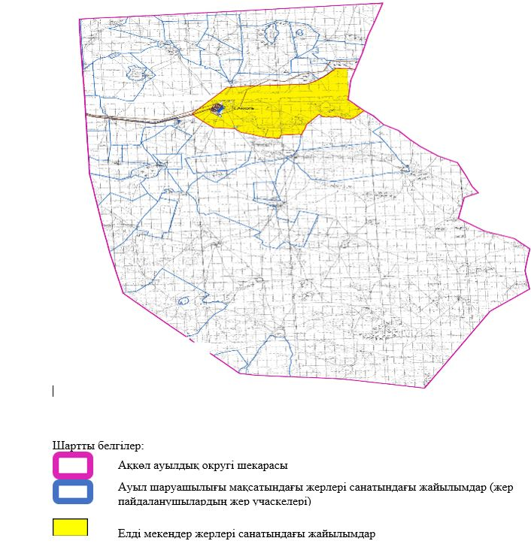

2. Жеке ауланың ауыл шаруашылығы жануарларын жаю жөніндегі халықтың мұқтажына арналған жайылымдарды, оның ішінде жайылымдардың, оның ішінде жеке ауланың ауыл шаруашылығы жануарларын жаю жөніндегі халықтың мұқтажына арналған қоғамдық жайылымдардың шекаралары мен алаңдары көрсетілетін қоғамдық жайылымдарды белгілейтін Схемасы (картасы)

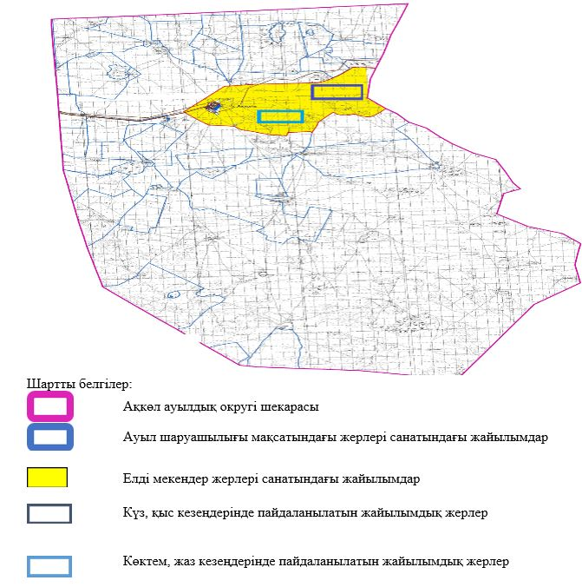

3. Жайылымдарды геоботаникалық зерттеу негізінде ұсынылатын жайылым айналымдарының схемалары көрсетілетін жайылым айналымдарының ұсынылатын схемалары көрсетілген Схемасы (картасы)
жылдар | 1 қамау көктем | 2 қамау көктем-жаз | 3 қамау көктем-жаз-күз | 4 қамау күз
2025 | көктемгі-жазғы маусым 1 | Жазғы маусым 2 | Күзгі маусым 3 | Сүрі танап
2026 | Сүрі танап | көктемгі-жазғы маусым 1 | Жазғы маусым 2 | Күзгі маусым 3
2027 | көктемгі-жазғы маусым 1 | Летний период 2 | Күзгі маусым 3 | Сүрі танап
2028 | Сүрі танап | көктемгі-жазғы маусым 1 | Жазғы маусым 2 | Күзгі маусым 3
2029 | көктемгі-жазғы маусым 1 | Жазғы маусым 2 | Күзгі маусым 3 | Сүрі танап
ескерту: 1 , 2, 3, 4 жылына қолданылатын қамаудың реті

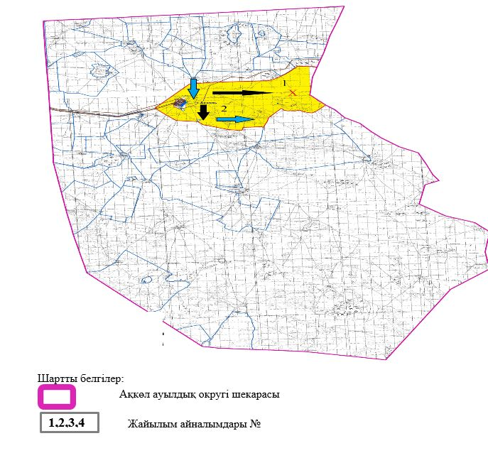

4. Ауыл шаруашылығы жануарларын айдауға арналған сервитуттарды, мал айдау трассаларын және жайылымдық инфрақұрылымның өзге де объектілерін, сондай-ақ ауыл шаруашылығы жануарларын айдауға арналған сервитуттар, мал айдау трассалары, жайылымдық инфрақұрылым объектілері, мал қорымдарының (биометриялық шұңқырлардың) орналасқан жері көрсетілетін мал қорымдарын (биометриялық шұңқырларды) белгілейтін Схемасы (картасы)

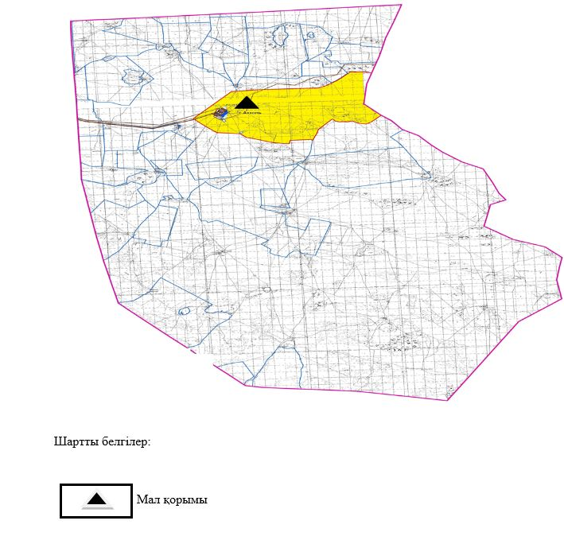

5. Жайылым пайдаланушыларға жер пайдалануға берілуі мүмкін жайылымдарды белгілейтін Схемасы (картасы)

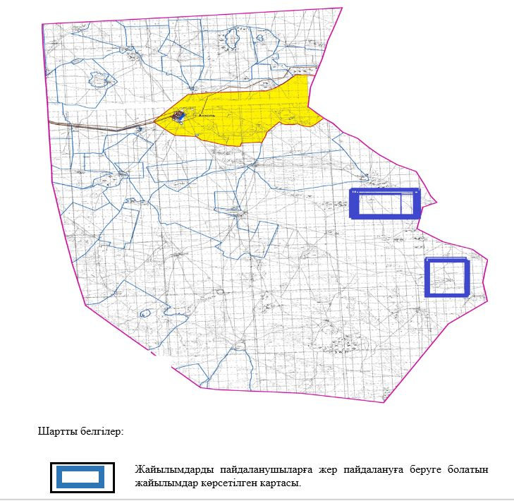

6. Жайылым пайдаланушылардың су тұтыну нормасына сәйкес жасалған су көздеріне (көлдерге, өзендерге, тоғандарға, апандарға, суару немесе суландыру арналарына, құбырлы немесе шахта құдықтарына) қол жеткізу схемасы

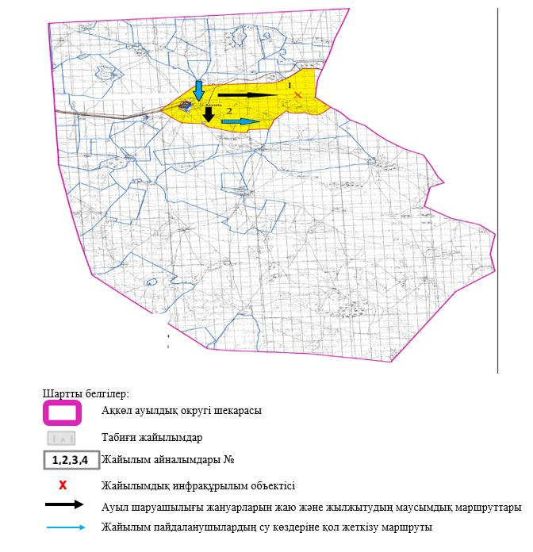

7. Ауыл, ауылдық округ жанында орналасқан жайылымдармен қамтамасыз етілмеген жеке және (немесе) заңды тұлғалардың шалғайдағы жайылымдарында ауыл шаруашылығы жануарларының мал басын орналастыру схемасы

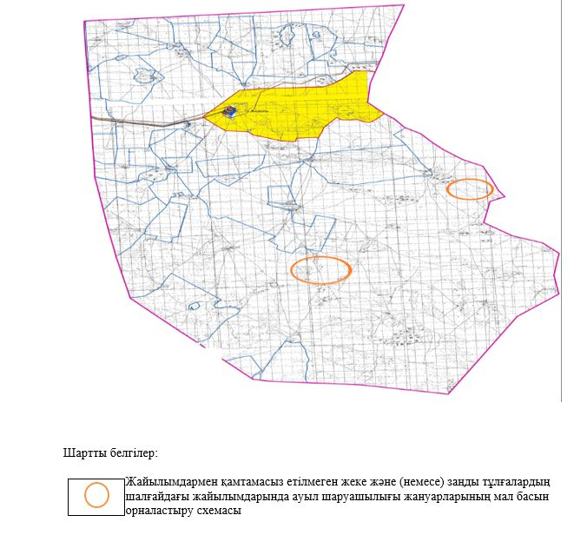

8. Ауылда, ауылдық округ маңында орналасқан жайылымдармен қамтамасыз етілмеген жеке және (немесе) заңды тұлғалардың ауыл шаруашылығы жануарларының мал басын шалғайдағы жайылымдарға орналастыру схемасы

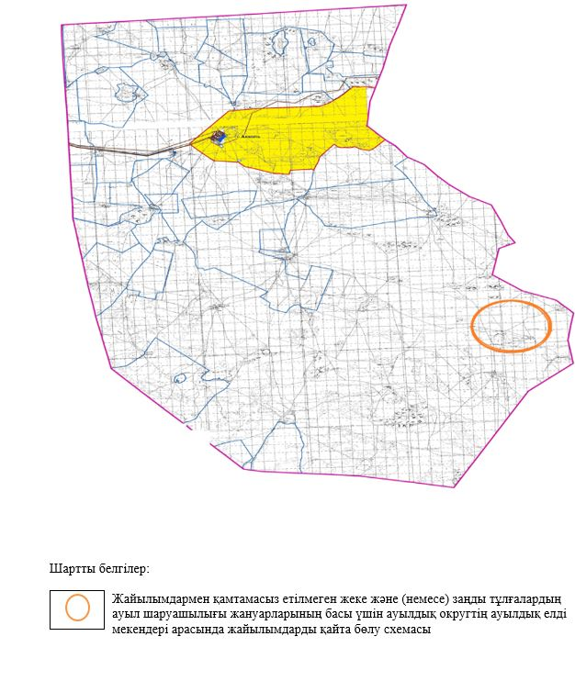

Әйтеке би аудандық
мәслихатының 2025 жылғы
25 қыркүйектегі № 383
шешіміне 2-қосымша
Ақтасты ауылдық округінде жайылымдарды басқару және оларды пайдалану жөніндегі 2025-2029 жылдарға арналған жоспар
Осы жайылымдарды басқару және оларды пайдалану жөніндегі жоспар (бұдан әрі-жоспар) "Жайылымдар туралы" Қазақстан Республикасы Заңының 6 – бабының 4-1) тармақшасына (бұдан әрі-Заң), "Мемлекеттік статистика туралы" Қазақстан Республикасы Заңының 16-бабы 3-тармағының 2) тармақшасына, Қазақстан Республикасы Ауыл шаруашылығы министрінің 29 шілдедегі бұйрығына сәйкес әзірленді 2024 жылғы № 263 "Жайылымдарды басқару және оларды пайдалану жөніндегі үлгілік жоспарды бекіту туралы" (Нормативтік құқықтық актілерді мемлекеттік тіркеу тізілімінде № 34831 болып тіркелген).
Жоспар жайылымдарды ұтымды пайдалану, жемшөпке қажеттілікті тұрақты қамтамасыз ету және жайылымдардың тозуы процестерін болғызбау мақсатында қабылданады.
Жоспарды әзірлеген кезде мыналар ескеріледі:
1) осы Жоспарға 1-қосымшаға сәйкес нысан бойынша өңірдің жер балансының және мемлекеттік жер кадастрының ақпараттық жүйесінің деректері.
2) осы Жоспарға 2-қосымшаға сәйкес нысан бойынша жайылымдарды геоботаникалық зерттеп-қарау мәліметтері.
3) Қазақстан Республикасы Ауыл шаруашылығы министрінің 2020 жылғы 3 ақпандағы № 35 бұйрығымен (Нормативтік құқықтық актілерді мемлекеттік тіркеу тізілімінде № 19987 болып тіркелген) бекітілген Мал қорымдарының (биотермиялық шұңқырлардың) тізілімін жүргізу қағидаларына сәйкес қалыптастырылған мал қорымдары (биометриялық шұңқырлар) туралы мәліметтер;
4) осы Жоспарға 3-қосымшаға сәйкес нысан бойынша жайылымдық инфрақұрылым объектілері туралы және ауыл шаруашылығы жануарларын айдап өтуге арналған сервитуттар туралы мәліметтер.
5) осы Жоспарға 4-қосымшаның 1-кестесіне сәйкес нысан бойынша ауыл шаруашылығы жануарларының иелерін көрсете отырып, оларды сәйкестендіру дерекқорынан алынған ауыл шаруашылығы жануарлары басының саны туралы деректер;
6) осы Жоспарға 4-қосымшаның 2-кестесіне сәйкес нысан бойынша ауыл шаруашылығы жануарларының түрлері мен жыныстық жас топтары бойынша қалыптастырылған үйірлердің, отарлардың, табындардың саны туралы деректер.
7) осы Жоспарға 4-қосымшаның 3-кестесіне сәйкес нысан бойынша шалғайдағы жайылымдарда жаю үшін ауыл шаруашылығы жануарлары басының саны туралы мәліметтер.
8) екпе және аридтік жайылымдарда, орман, су қорлары мен ерекше қорғалатын табиғи аумақтар жерлерінде ауыл шаруашылығы жануарларын жаю ерекшеліктері туралы деректер.
9) осы Жоспарға 5-қосымшаға сәйкес нысан бойынша ұсынылатын жайылым айналымдарының схемалары;
10) мал шаруашылығы және өсімдік шаруашылығы статистикасы бойынша ресми статистикалық ақпарат.
Жоспарда мынадай қосымшалар қамтылған:
1) әкімшілік-аумақтық бірлік аумағында жайылымдардың жер санаттары бөлінісінде орналасу схемасы (картасы), онда жайылымдардың шекаралары, алаңдары мен түрлері, оның ішінде шалғайдағы, маусымдық, құрғақ және екпе жайылымдар, жер учаскесіне құқық белгілейтін және сәйкестендіру құжаттарының негізінде олардың меншік иелері немесе жер пайдаланушылар туралы мәліметтер көрсетіледі;
2) жеке ауладағы ауыл шаруашылығы жануарларын жаю бойынша халықтың мұқтаждығына арналған жайылымдар, оның ішінде қоғамдық жайылымдар белгіленген схема (карта), онда жеке ауладағы ауыл шаруашылығы жануарларын жаю бойынша халықтың мұқтаждығына арналған жайылымдардың, оның ішінде қоғамдық жайылымдардың шекаралары мен алаңдары көрсетіледі;
3) ұсынылатын жайылым айналымдарының схемалары көрсетілген схема (карта), онда жайылымдарды геоботаникалық зерттеп-қарау негізінде ұсынылатын жайылым айналымдарының схемалары көрсетіледі;
4) ауыл шаруашылығы жануарларын айдауға арналған сервитуттар, мал айдайтын трассалар және жайылымдық инфрақұрылымның өзге де объектілері, сондай-ақ мал қорымдары (биометриялық шұңқырлар) белгіленетін схема (карта), онда ауыл шаруашылығы жануарларын айдауға арналған сервитуттар, мал айдайтын трассалар, жайылымдық инфрақұрылым объектілері, мал қорымдарының (биометриялық шұңқырлардың) орналасқан жері көрсетіледі;
5) жайылымды пайдаланушыларға жер пайдалануға берілуі мүмкін жайылымдар белгіленген схема (карта).
6) халықтың жеке ауласындағы ауыл шаруашылығы жануарларын жаю жөніндегі мұқтаждықтарын қанағаттандыру мақсатында резервке алынуға жататын жайылымдарды белгілейтін схема (карта), онда жеке ауланың ауыл шаруашылығы жануарларын жаю жөніндегі халықтың мұқтаждықтарын қанағаттандыру мақсатында резервке алынуға жататын жайылымдардың шекаралары мен алаңдары көрсетіледі.
7) суды тұтыну нормасына сәйкес жасалған су көздеріне (көлдерге, өзендерге, тоғандарға, қазандарға, суару немесе суландыру каналдарына, құбырлы немесе шахта құдықтарына) қол жеткізу схемасы, онда жануарлардың су көздеріне қарай жүріп-тұру маршруттары көрсетіледі.
8) ауыл шаруашылығы жануарларының басын шалғайдағы жайылымдарға орналастыру схемасы, онда ауыл шаруашылығы жануарларының басын орналастыруға арналған шалғайдағы жайылымдардың шекаралары мен алаңдары көрсетіледі;
9) ауылдық округке кіретін ауылдық елді мекендер арасында жайылымдарды жобалық бөлу (қайта бөлу), онда жайылымдармен қамтамасыз етілмеген жеке және заңды тұлғалардың ауыл шаруашылығы жануарларының басы үшін ауылдық округтің ауылдық елді мекендері арасында жайылымдарды бөлу (қайта бөлу) схемасы көрсетіледі;
10) тиісті әкімшілік-аумақтық бірлікте жайылымдарды ұтымды пайдалану үшін қажетті талаптар:
"Жайылымдардың жалпы алаңына түсетін жүктеменің шекті рұқсат етілетін нормасын бекіту туралы" Қазақстан Республикасы Ауыл шаруашылығы министрінің 2015 жылғы 14 сәуірдегі № 3-3/332 бұйрығына (Нормативтік құқықтық актілерді мемлекеттік тіркеу тізілімінде № 11064 болып тіркелген) сәйкес жайылымдардың жалпы алаңына түсетін жүктеменің шекті рұқсат етілетін нормасын сақтау;
жайылым айналымын және суды пайдалану көздерін ескере отырып жайылымдарды пайдалану;
жайылым алаңдарын жекеленген өріс учаскелеріне бөлу;
жайылым учаскелерін жыл маусымдары бойынша кеңістікте және уақытпен (маусым, жыл ішінде) кезектестіру;
жайылым айналымы учаскелерінің бірін жайылымсыз және ауыл шаруашылығы жануарларынсыз жыл сайын қалдыру.
Ақтасты ауылдық округінде
жайылымдарды басқару және
оларды пайдалану жөніндегі
2025-2029 жылдарға арналған
жоспарға 1 қосымша
Өңірдің жер балансының және мемлекеттік жер кадастрының ақпараттық жүйесінің деректері 1-кесте. Ақтасты ауылдық округінің жер санаттары бойынша жайылымдарды бөлу, гектар
Ауылдық округ атауы | Әкімшілік-аумақтық объектілер жіктеуішінің коды | Жерлің санаттары |  |  |  |  |  |  | жерлер жиыны
Ауылдық округ атауы | Әкімшілік-аумақтық объектілер жіктеуішінің коды | ауыл шаруашылығы мақсатындағы | елді мекендердің | өнеркәсіп, көлік және өзге де ауыл шаруашылығы мақсатындағы емес | ерекше қорғала-тын табиғи аумақтар-дың | орман қорының | су қоры-ның | босалқы жер | жерлер жиыны
1 | 2 | 3 | 4 | 5 | 6 | 7 | 8 | 9 | 10
Ақтасты ауылдық округі | 153435000 | 99579 | 51739 | 0 | 2412 | 0 | 0 | 0 | 159127
Әкімшілік-аумақтық бөлініс бойынша Ақтасты ауылдық округінде 2 ауылдық елді мекен бар. Ақтасты ауылдық округі аумағының жалпы ауданы 402162 гектар. Санаттар бойынша жерлер:ауыл шаруашылығы мақсатындағы жерлер - 99579 гектар; елді мекендердің жерлері – 57136 гектар болып бөлінеді. Ерекше қорғалатын табиғи аумақтардың, орман қорының, су қорының жерлері, қоры жоқ.
2-кесте. Елді мекеннің жайылымдарын бөлу, гектар
№ р/с | Ауылдық округ атауы | Әкімшілік-аумақтық объектілер жіктеуішінің коды | елді мекеннің атауы | Жайылымдардың жалпы алаңы, гектар | Жайылым алаңы мен түрлері
 |  |  |  |  | жеке ауладағы ауыл шаруашылығы жануарларын жаю бойынша халық мұқтажын қанағаттандыруға арналған, гектар | көпшілік пайдаланатын, мың гектар | шалғайдағы, гектар | маусымдық, гектар | аридтік, гектар | екпе жайылымдар, гектар
1 | 2 | 3 | 4 | 5 | 6 | 7 | 8 | 9 | 10 | 11
 | Ақтасты ауылдық округ | 153435000 | Ақтасты | 26112 | 26112 | 26112 | 0 | 0 | 0 | 0
 | Ақтасты ауылдық округ | 153435000 | Толыбай | 30477 | 30477 | 30477 | 0 | 0 | 0 | 0
Ақтасты ауылдық округінің аумағында шалғайдағы, маусымдық, аридтік және екпе жайылымдар жоқ. Округте 19 шаруа қожалығы жұмыс істейді, оларға 57413 гектар жайылым бекітілген.
3-кесте. Жер учаскесіне құқық белгілейтін және сәйкестендіру құжаттары негізінде меншік иелері мен жер пайдаланушылар туралы мәліметтер
р/с № | Меншік иелерінің, жер пайдаланушылардың атауы | Бизнес сәйкестендіру нөмірі/жеке сәйкестендіру нөмірі | Жер учаскесінің кадастрлық нөмірі | Жайылымдар алаңы, мың гектар
1 | 2 | 3 | 4 | 5
1 | КХ "Orekee" | 111264006884 |  | 9,823
2 | КХ "Темірлан" | 050164029714 | 02-024-017079 | 2,778
3 | КХ "Ернар" | 170364010903 | 02-024-011-033 | 1,998
4 | КХ "Шыңғыс" | 080564008038 | 02-024-013-075  02-024-013-076  02-024-013-066 | 10,599
5 | КХ "Сәуле" | 150464013105 | 02-024-021-083 | 1,467
6 | КХ "Арсен" | 140164021321 | 02024017143 | 3,792
7 | КХ "Арыстан" | 210164026328 |  | 1,198
8 | КХ "Диас" | 150564015155 | 02-024-011-029 | 0,499
9 | КХ "Асхат" | 080964007561 | 02-024-011-030 | 1,200
10 | КХ "Толы-Дән" | 120164005603 | 02-024-011-003  02-024-011-032 | 2,990
11 | КХ "Әлімхан" | 160364010783 | 02-024-011-031 | 2,997
12 | КХ "Мирас" | 210664025685 |  | 2,799
13 | КХ "Алихан" | 140364010571 | 02-024-011-030 | 3,992
14 | КХ "Данияр" | 210664021980 |  | 2,193
15 | КХ "Томирис" | 220964036217 | 02-024-011-032 | 1,000
16 | КХ "Боранбай" | 97116401514 | 02-024-011-004 | 0,300
17 | КХ "Мақсат" | 180564020058 | 02-024-011-006 | 2,991
18 | КХ "Толыбай-Агро" | 211164013270 |  | 3,797
19 | КХ "Бейбіт" | 050164030564 | 02-024-011-004 | 1,000
 | жиыны |  |  | 57,413
Ескерту: аббревиатуралардың транскрипциясы: ш / қ – шаруа қожалығы;
Ауылдық округ аумағындағы ауыл шаруашылығы жануарларының саны: ірі қара мал-1241; қой мен ешкі – 2157 және жылқы-482 бас. Ақтасты ауылында: ірі қара мал – 625; қой мен ешкі – 1013, жылқы-299 бас.
Толыбай ауылында: ірі қара мал – 616; қой мен ешкі – 1144, жылқы-183 бас.
Ауылдық округтің жайылымдық жемшөптерінің қоректік коэффициенті 0,26 жем шөп бірлігіне дейін болады. Бұл 100 кг жайылымдық жемде табиғи ылғалдылықта 28-ге дейін жем бірлігі бар дегенді білдіреді. Жайылымдық жемшөптің осындай қоректік коэффициентімен тәулігіне: ірі қара мал -35 кг; ұсақ мал -6,0 кг; жылқы – 39,0 кг; жайылым кезеңінде 240 күн: ірі қара мал -8400 кг; ұсақ мал -1440 кг; жылқы- 9360 кг мал азығы қажет. Өнімділігі 1080 кг/га және жайылымдық жемнің коректік коэффициенті 0,26 жем. Мал жаю жүктемесі: ІҚМ-7,8; ұсақ мал-1,3 және жылқы-бір басына 8,7 гектар.
4-кесте. Жайылымдарды бөлу
№ п/п | Ауылдық округ атауы | Әкімшілік-аумақтық объектілер жіктеуішінің коды | Елді мекен атауы | Ауыл шаруашылығы жануарлары үшін қажетті жайылым алаңы, гектар |  |  |  | Көпшілік пайдаланатын жайылымдардың алаңы, гектар | Шалғайдағы жайылымдар алаңы, гектар
 |  |  |  | Ірі қара мал | Ұсақ мал | жылқылар | барлығы | Көпшілік пайдаланатын жайылымдардың алаңы, гектар | Шалғайдағы жайылымдар алаңы, гектар
1 | 2 | 3 | 4 | 5 | 6 | 7 | 8 | 9 | 10
 | Ақтасты ауылдық округі | 153435000 | Ақтасты | 4875 | 1317 | 2601 | 8793 | 26112 | -
 | Ақтасты ауылдық округі | 153435000 | Толыбай | 4805 | 1487 | 1592 | 7884 | 30477 | -
Ауыл шаруашылығы жануарларын жаю үшін 16677 га қажет.
Ірі қара мал – 1241; қой мен ешкі - 2157 және жылқы – 482 бас Қоғамдық жайылымдарда жайылады, ауданы 56589 гектар, алыстағы жайылымдарда 0 Бас жайылады, ауданы 0 мың гектар.
Ақтасты ауылдық округінің қоғамдық жайылым алаңы жайылымдық жемге деген қажеттілікті қамтамасыз етеді. Алайда қтасты елді мекенінде жайылым тапшылығы жоқ.
5-кесте. Қажетті қосымша жайылымдар
р/с № | Босалқы жерлерден қажет етілетін қосымша жайылымдар, мың гектар | Қосымша берілетін жайылымдар
р/с № |  | жайылым пайдаланушыларға жер пайдалануға берілуі мүмкін жайылымдар, мың гектар | жеке ауладағы ауыл шаруашылығы жануарларын жаю бойынша халық мұқтажын қанағаттандыру мақсатында резервке қойылуға тиіс жайылымдар, мың гектар
1 | 2 | 3 | 4
 | - | - | -
Ақтасты ауылдық округінде
жайылымдарды басқару және
оларды пайдалану жөніндегі
2025-2029 жылдарға арналған
жоспарға 2 қосымша
Жайылымдарды геоботаникалық зерттеп-қарау мәліметтері
Табиғи азықтық алқаптардың жіктемесі бойынша және түсініксөз бойынша шифрлар, күні | Контурлар мен сипаттамалар нөмірі (жақша ішінде) | Табиғи азықтық алқаптар типтерінің (айырмала-рының, түрлендірулерінің) жер бедеріне топыраққа байланыстырылған атауы. Басқа жерлер мен алқаптардың атауы | Алқап түрі | Контур-дағы пайыздық қатынас | Алаңы, мың гектар | Заманауи пайдаланылуы
1 | 2 | 3 | 4 | 5 | 6 | 7
Ақтасты ауылдық округі | 308, 13, 144, 20, 22, 28, 156, 148 | Жусан немесе жусанды жайылымдар сортаң немесе дәнді-шабындық шабындықтар мен жайылымдарда жусан немесе жусан жайылымдары басым сод-жусан-жусан шөлді дала | Жазық жайы-лымдар мен ша-бындықтар | Жусан немесе жусанды жайылымдар – 30%  Әртүрлі шөптер –70% | 56,6 | Жыл бойы
Кесетенің жалғасы
Жалпы түсімділік, гектарына центнерден (зерттеп-қарау жылы) | Орташа жыл ішінде желінетін өсімдіктердің түсімділігі: құрғақ массаның гектарына центнерден, азық бірлігінің гектарына центнерден, қорытылатын протеиннің гектарына килограмм
Жалпы түсімділік, гектарына центнерден (зерттеп-қарау жылы) | маусымдар бойынша жайылымдық азық
Жалпы түсімділік, гектарына центнерден (зерттеп-қарау жылы) | шабындық | шабылатын жайылым | көктем | жаз | күз | қыс
8 | 9 | 10 | 11 | 12 | 13 | 14
9,0 | - | - | 2,8 | 3,4 | 1,0 | 1,0
Кестенің жалғасы
Контур бойынша есептелген түсімділік: құрғақ массаның гектарына центнерден (алымы), азық бірлігінің гектарына центнерден (бөлгіш) | Контур бойынша азық қоры құрғақ массаның гектарына центнерден (алымы), азық бірлігінің гектарына центнерден (бөлгіш) | Дақылдық-техникалық жай-күй, дәрілік өсімдіктердің бар-жоғы | Пайдалану бойынша ұсыныстар, малдың түрі. Жақсарту жөнінде ұсынылған шаралар
15 | 16 | 17 | 18
7,2  1872 | 407520  105955 | қанағаттанарлық | Малдың барлық түрлері  учаскелерді ауыстырып қолдау
Жайылымдарды геоботаникалық зерттеу мәліметтері
Географиялық орналасуы Ақтасты (қаз. Ақтасты-Қазақстанның Ақтөбе облысы Әйтеке би ауданындағы ауыл. Ақтасты ауылдық округінің әкімшілік орталығы Т. Жүргенов ауылдық округі орталығынан оңтүстікке қарай 96 км жерде орналасқан.
Ақтасты ауылдық округінде
жайылымдарды басқару және
оларды пайдалану жөніндегі
2025-2029 жылдарға арналған
жоспарға 3 қосымша
Жайылымдық инфрақұрылым объектілері туралы және ауыл шаруашылығы жануарларын айдап өтуге арналған сервитуттар туралы мәліметтер
р/с № | Жайылымдық инфрақұрылым объектілері | Жұмыс істеп тұрған жайылымдық инфрақұрылым объектілерінің саны, бірлік | Құрылысты (реконструкцияны) талап ететін, бірліктер | Ұзындығы, километр | Алаңы, мың шаршы метр
1 | 2 | 3 | 4 | 5 | 6
1. | Суландыру құрылысжайлары (ұңғымалар, құбырлы және шахталы құдықтар, апандар)
2. | Құрылысжайлар, көпірлер, жолдар
3. | Мал айдайтын жолдар, малды аялдатуға арналған алаңдар мен суат алаңдары
4. | Қойларды тоғытуға арналған ыдыстар, қоралар және қоршалған жерлер, жайылымдардың қоршаулары, шарбақтар (оның ішінде электрлі шарбақтар), ауыл шаруашылығы жануарларын қоршап-бөлшектеп жаюға арналған қашалар
5. | Ауыл шаруашылығы жануарларын ветеринариялық емдеуге арналған өткелектер | 1
6. | Электр және жылу энергиясымен қамтамасыз етуге арналған құрылысжайлар мен объектілер, жаңартылатын және баламалы энергия көздері пайдаланылатын объектілер
7. | Сумен жабдықтау объектілері және тіршілікті қамтамасыз етудің басқа да түрлері, персоналдың маусымдық тұруына арналған құрылысжайлар және жайылымдарды күтіп-ұстау мен пайдалану үшін қажетті өзге де мүлік
Мал қорымдары (биометриялық шұңқырлар) туралы мәліметтер
Ауылдық округте бір мал қорымы бар.
Ақтасты ауылдық округінде
жайылымдарды басқару және
оларды пайдалану жөніндегі
2025-2029 жылдарға арналған
жоспарға 4 қосымша
1 –кесте. Ауыл шаруашылығы жануарларының иелерін көрсете отырып, олардың саны туралы деректер
р/с № | Әкімшілік-аумақтық объектілердің жіктеуіші бойынша кенттің, ауылдың, ауылдық округтің коды | Кенттің, ауылдың, ауылдық округтің атауы | Иесінің типі | Иесінің бизнес сәйкестендіру нөмірі/ жеке сәйкестендіру нөмірі
1 | 2 | 3 | 4 | 5
1 |  | Ақтасты | КХ "Orekee" | 111264006884
2 |  |  | КХ "Темірлан" | 050164029714
3 |  |  | КХ "Ернар" | 170364010903
4 |  |  | КХ "Шыңғыс" | 080564008038
5 |  |  | КХ "Сәуле" | 150464013105
6 |  | Толыбай | КХ "Арыстан" | 210164026328
7 |  |  | КХ "Диас" | 150564015155
8 |  |  | КХ "Асхат" | 080964007561
9 |  |  | КХ "Толы-Дән" | 120164005603
10 |  |  | КХ "Әлімхан" | 160364010783
11 |  |  | КХ "Мирас" | 210664025685
12 |  |  | КХ "Алихан" | 140364010571
13 |  |  | КХ "Данияр" | 210664021980
14 |  |  | КХ "Томирис" | 220964036217
15 |  | Ақтасты | КХ "Боранбай" | 97116401514
16 |  |  | КХ "Мақсат" | 180564020058
17 |  |  | КХ "Толыбай-Агро" | 211164013270
18 |  |  | КХ "Бейбіт" | 050164030564
19 |  |  | ИП "Қызылбай" | 950126350930
 | Жиыны:
кестенің жалғасы
Жеке тұлғалардың аты, әкесінің аты (бар болса), тегі немесе заңды тұлғалардың атауы | Мал басының саны, бас
 | Ірі қара мал | Ұсақ мал | жылқылар | түйелер
6 | 7 | 8 | 9 | 10
Ахметбаева Жайнагул | 176 | - | - | -
Ахметбаева Жайнагул | - | - | 510 | -
Баймуратов Тағыберген | 19 | 40 | - | -
Жолмұрат Орынбай | 305 | 642 | 458 | -
Савлеев Бисембай | 39 | 113 | 13 | -
Жаркынов Бериккали | 45 | 14 | - | -
Жусипкалиев Асылбек | - | - | - | -
Алматов Медет | 39 | 55 |  | -
Диханбаева Гульнар | 107 | 71 | 33 | -
Жумагалиев Талгат | 108 | 286 | 350 | -
Жумашев Самат | 87 | - | 86 | -
Идирисов Асылхан | 539 | 25 | 401 | -
Инербаев Ғалымжан | 76 | 90 | 155 | -
Куанышбаев Сенбай | 33 | 18 | 4 | -
Кульниязов Ерик | - | - | - | -
Сапаолв Аманжол | 214 | 36 | 67 | -
Танатарова Тыныштық | 110 | - | 84 | -
Тлеумаганбетов Токтар | 10 | 15 | 36 | -
Қызылбай Роллан Темірұлы | - | - | 11 | -
 | 1988 | 1522 | 2484 | -
2-кесте. Ауыл шаруашылығы жануарларының түрлері мен жыныстық жас топтары бойынша қалыптастырылған үйірлердің, отарлардың, табындардың саны туралы деректер
№ п/п | Әкімшілік-аумақтық объектілердің жіктеуіші бойынша кенттің, ауылдың, ауылдық округтің коды | Кенттің, ауылдың, ауылдық округтің атауы | Үйірлердің, отарлардың, табындардың саны
№ п/п |  | Кенттің, ауылдың, ауылдық округтің атауы | Ірі қара мал |  |  |  | Ұсақ мал |  |  | Жылқылар |  | Түйелер
№ п/п |  | Кенттің, ауылдың, ауылдық округтің атауы | бұқалар | сиырлар | қашарлар | бұқашықтар | қойлар және ешкілер | төл (тоқтылар, шыбыштар) | төл (еркек тоқтылар , текешіктер) | айғырлар, биелер | төл | түйелер | төл
1 | 2 | 3 | 4 | 5 | 6 | 7 | 8 | 9 | 10 | 11 | 12 | 13 | 14
 |  | Актасты | 0 | 6 | 0 | 0 | 4 | 0 | 0 | 30 | 0 | 0 | 0
 |  | Толыбай | 0 | 11 | 0 | 0 | 3 | 0 | 0 | 36 | 0 | 0 | 0
 | Жиыны: |  | 0 | 17 | 0 | 0 | 7 | 0 | 0 | 66 | 0 | 0 | 0
3- кесте. Шалғайдағы жайылымдарда жаю үшін ауыл шаруашылығы жануарлары басының саны туралы мәліметтер
р/с № | Әкімшілік-аумақтық объектілердің жіктеуіші бойынша кенттің, ауылдың, ауылдық округтің коды | Кенттің, ауылдың, ауылдық округтің атауы | Численность поголовья, голов
р/с № |  | Кенттің, ауылдың, ауылдық округтің атауы | Ірі қара мал |  | Ұсақ мал |  | Жылқылар |  | Түйелер
р/с № |  | Кенттің, ауылдың, ауылдық округтің атауы | жеке ауладағы | ауыл шаруашылығы тауарын өндірушілер | жеке ауладағы | ауыл шаруашылығы тауарын өндірушілер | жеке ауладағы | ауыл шаруашылығы тауарын өндірушілер | жеке ауладағы | ауыл шаруашылығы тауарын өндірушілер
1 | 2 | 3 | 4 | 5 | 6 | 7 | 8 | 9 | 10 | 11
 |  | Актасты | - | - | - | - | - | - | - | -
 |  | Толыбай | - | - | - | - | - | - | - | -
 | Жиыны: |  | - | - | - | - | - | - | - | -
Екпе және құрғақ жайылымдарда, орман, су қорлары жерлерінде және ерекше қорғалатын табиғи аумақтарда ауыл шаруашылығы жануарларын жаюдың ерекшеліктері туралы деректер
Екпе жайылымдар мен аридтік жайылымдарда ауылшаруашылық жануарларын жаю әртүрлі факторлармен, соның ішінде өсімдік жамылғысының түрімен, қоршаған орта жағдайларымен және басқару әдістерімен ерекшеленеді. Өсімдік жамылғысы адам қалыптастыратын екпе жайылымдарда жайылым көбінесе бақыланатын және қарқынды басқарылатын болады, бұл жемшөптің өнімділігі мен сапасын оңтайландыруға мүмкіндік береді. Аридтік жайылымдар, керісінше, аз өсімдіктермен және қатал жағдайлармен сипатталады, бұл тұрақтылықты қамтамасыз ету үшін бейімделгіш жайылым стратегияларын қажет етеді.
Ақтасты ауылдық округінде
жайылымдарды басқару және
оларды пайдалану жөніндегі
2025-2029 жылдарға арналған
жоспарға 5 қосымша
Ұсынылатын жайылым айналымдарының схемалары
жылдар | Учаскелердің нөмірлері
жылдар | I | II | III | IV
бірінші жыл | көктемгі маусым | жазғы маусым | күзгі маусым | демалатын учаске
екінші жыл | демалатын учаске | көктемгі маусым | жазғы маусым | күзгі маусым
үшінші жыл | күзгі маусым | демалатын учаске | көктемгі маусым | жазғы маусым
төртінші жыл | жазғы маусым | күзгі маусым | демалатын учаске | көктемгі маусым
Ауылдық округтің жайылымдары маусымдық болып табылады. Түрлік құрамына байланысты маусымдық жайылымдарда мал жаю жемшөптің қоректенуге жарамдылығымен және оның өнімділігін сақтау ұзақтығымен анықталады. Көктемгі жайылымдар эфемерлердің қайта өсуімен қолданылады. Жазда (бидай шөптері, дәнді-шөптер); көктемде (қауырсын шөптері басым шымтезек-жусан, қауырсынды-типті-тар жусан), күзде (жусан-дәнді дақылдар) және қыста (жартылай бұта - солянка). Жайылымдарды оларды қорғау шараларын сақтамай пайдалану көбінесе жайылымдардың тозып кетуіне, әртүрлі дәрежедегі деградацияға әкеледі. Сондай-ақ, қажетті (оңтайлы) маусымда шөпті пайдаланбау 40-70% жем бірлігін және 60-80% ақуызды жоғалтуға әкеледі. Осыған байланысты жыл сайын жаңартылатын ресурстың жоғалуын болдырмау үшін әрбір учаске өз мерзімінде пайдаланылуы тиіс.
Жайылым алаңдарын жекелеген жайылымдық учаскелерге бөлу;
Әр маусымның (күндердің) жайылым ұзақтығы белгілі бір жылдың шарттарымен анықталады.Жануарларды жаю ауа температурасының +10оС тұрақты көрсеткішіне жеткенде басталуы керек. Жайылым биіктігі 15-20 см қар жамылғысымен аяқталады.
Ауылдық округтің көктемгі жайылымдары селеулі-жусан, қауырсын-бетегелі жусан типтері басым. Жайылымның ұзақтығы көктемгі жайылымдарда (сәуір-маусым) – 70 күнді құрайды. Жазғы жайылымдар бидай шөптері, дәнді дақылдар мен шөптердің түрлерімен ұсынылған. Жайылымның ұзақтығы (маусым-қыркүйек) 70 күн.
Күзгі жайылымдар жусан-жарма түрімен ұсынылған. Жайылымның ұзақтығы (қыркүйек-қараша) 70 күн.
Қысқы жайылымдар бұта-солянка түрімен ұсынылған.Жайылымның ұзақтығы (қараша-желтоқсан) 30 күн.
Ауыл шаруашылығы жануарларының орташа тәуліктік су тұтынуы:
Жазғы уақытта (1 бас малға тәулігіне литр):
сүтті сиырлар-55;
қысыр сиырлар-50;
2 жасқа дейінгі нетели-30;
6 айға дейінгі бұзаулар-20;
жатырды емізбейтін жұмысшы жылқылар-50;
асыл тұқымды жылқылар, емізетін жатырлар-50;
1,5 жасқа дейінгі құлындар-40;
7 айға дейінгі құлындар – 10;
ересек қой-8;
1 жасқа дейінгі жас қой-3.
Көктем және күз мезгілінде (1 бас малға тәулігіне литр):
сүтті сиырлар-45;
қысыр сиырлар-40;
2 жасқа дейінгі баспақтар-30;
6 айға дейінгі бұзаулар-15;
емізбейтін жұмысшы жылқылар-40;
асыл тұқымды жылқылар,
емізетін жатырлар-40;
1,5 жасқа дейінгі құлындар-30;
7 айға дейінгі құлындар-6;
ересек қойлар-5.
Қыс мезгілінде (1 бас малға тәулігіне литр):
сүтті сиырлар-35;
қысыр сиырлар-30;
2 жасқа дейінгі баспақтар-25;
6 айға дейінгі бұзаулар-15;
емізбейтін жұмысшы жылқылар-30;
асыл тұқымды жылқылар, емізетін жатырлар-30;
1,5 жасқа дейінгі құлындар – 20;
ересек қойлар-3.
Ауылдық округке кіретін ауылдық елді мекендер арасында жайылымдарды жобалық бөлу (қайта бөлу), онда жайылымдармен қамтамасыз етілмеген жеке және заңды тұлғалардың ауыл шаруашылығы жануарларының басы үшін ауылдық округтің ауылдық елді мекендері арасында жайылымдарды бөлу (қайта бөлу) схемасы көрсетіледі. Ақтасты ауылдық округінің қоғамдық жайылым алаңы жайылымдық жемге деген қажеттілікті қамтамасыз етеді. Алайда Ақтасты елді мекенінде жайылым тапшылығы жоқ.
1. Құқық белгілейтін құжаттар негізінде жер санаттары, жер учаскелерінің меншік иелері және жер пайдаланушылар бөлінісінде Ақтасты ауылдық округі аумағында жайылымдардың орналасу схемасы (картасы)

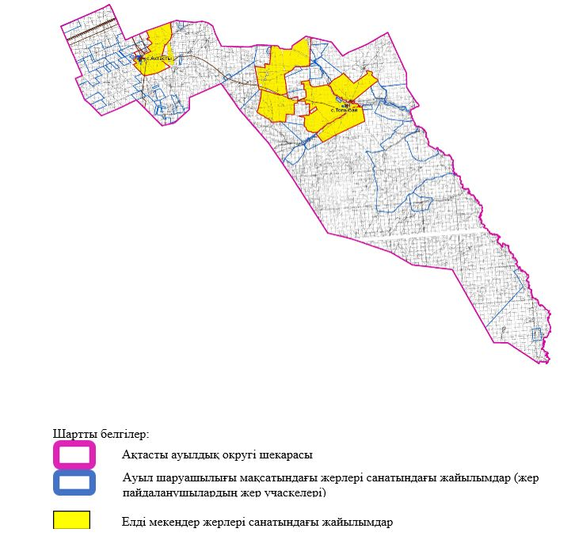

2. Жеке ауланың ауыл шаруашылығы жануарларын жаю жөніндегі халықтың мұқтажына арналған жайылымдарды, оның ішінде жайылымдардың, оның ішінде жеке ауланың ауыл шаруашылығы жануарларын жаю жөніндегі халықтың мұқтажына арналған қоғамдық жайылымдардың шекаралары мен алаңдары көрсетілетін қоғамдық жайылымдарды белгілейтін Схемасы (картасы)

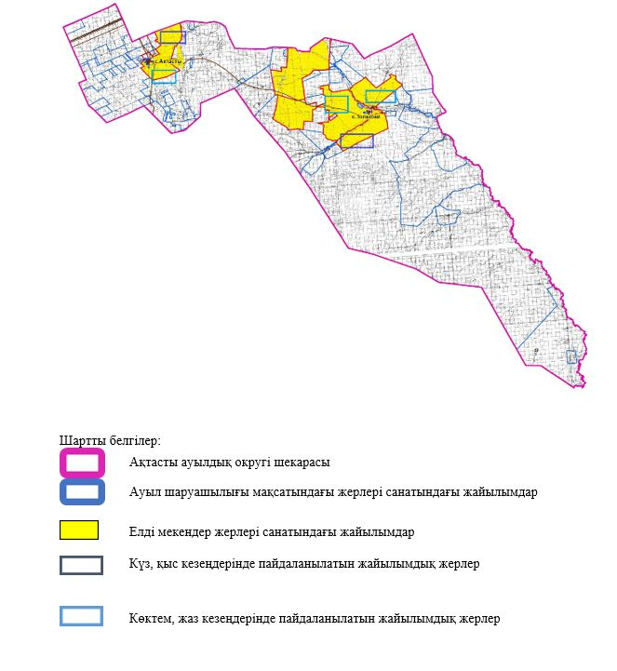

3. Жайылымдарды геоботаникалық зерттеу негізінде ұсынылатын жайылым айналымдарының схемалары көрсетілетін жайылым айналымдарының ұсынылатын схемалары көрсетілген Схемасы (картасы)
жылдар | 1 қамау көктем | 2 қамау көктем-жаз | 3 қамау көктем-жаз-күз | 4 қамау күз
2025 | көктемгі-жазғы маусым 1 | Жазғы маусым 2 | Күзгі маусым 3 | Сүрі танап
2026 | Сүрі танап | көктемгі-жазғы маусым 1 | Жазғы маусым 2 | Күзгі маусым 3
2027 | көктемгі-жазғы маусым 1 | Жазғы маусым 2 | Күзгі маусым 3 | Сүрі танап
2028 | Сүрі танап | көктемгі-жазғы маусым 1 | Жазғы маусым 2 | Күзгі маусым 3
2029 | көктемгі-жазғы маусым 1 | Жазғы маусым 2 | Күзгі маусым 3 | Сүрі танап
ескерту: 1 , 2, 3, 4 жылына қолданылатын қамаудың реті

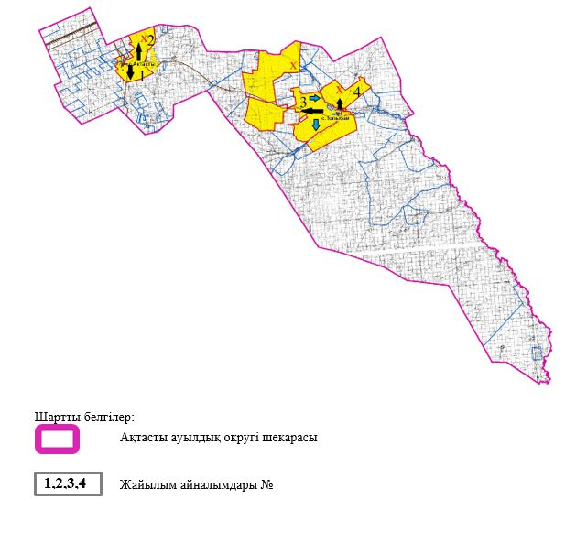

4. Ауыл шаруашылығы жануарларын айдауға арналған сервитуттарды, мал айдау трассаларын және жайылымдық инфрақұрылымның өзге де объектілерін, сондай-ақ ауыл шаруашылығы жануарларын айдауға арналған сервитуттар, мал айдау трассалары, жайылымдық инфрақұрылым объектілері, мал қорымдарының (биометриялық шұңқырлардың) орналасқан жері көрсетілетін мал қорымдарын (биометриялық шұңқырларды) белгілейтін Схемасы (картасы)

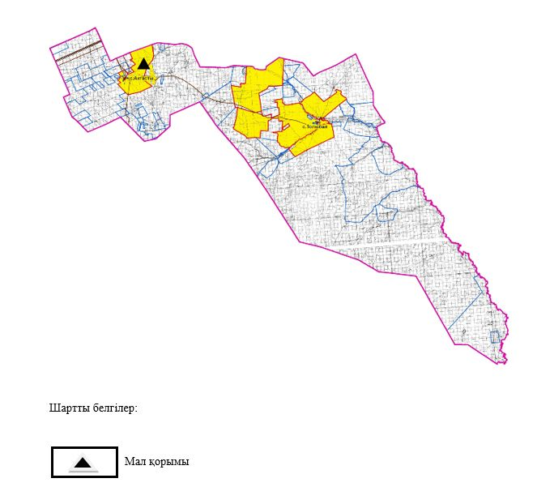

5. Жайылым пайдаланушыларға жер пайдалануға берілуі мүмкін жайылымдарды белгілейтін Схемасы (картасы)

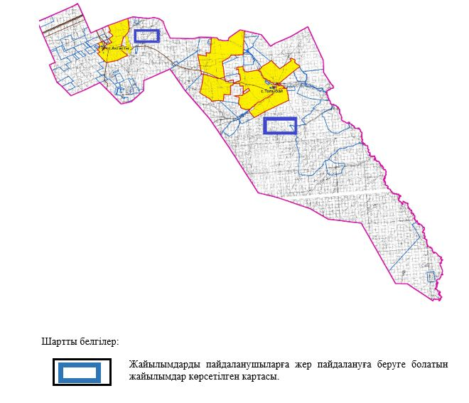

6. Жайылым пайдаланушылардың су тұтыну нормасына сәйкес жасалған су көздеріне (көлдерге, өзендерге, тоғандарға, апандарға, суару немесе суландыру арналарына, құбырлы немесе шахта құдықтарына) қол жеткізу схемасы

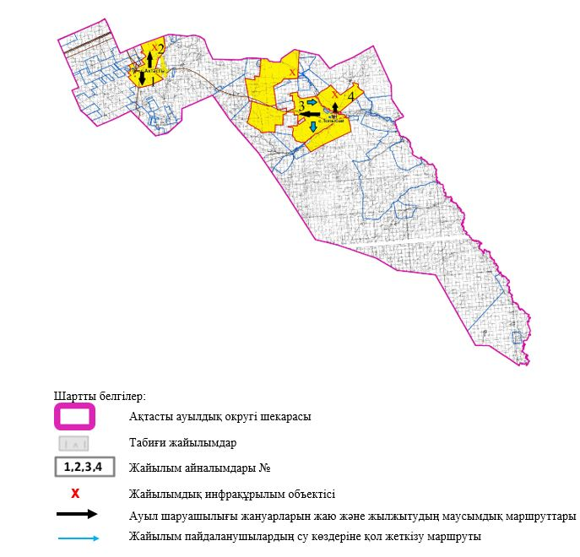

7. Ауыл, ауылдық округ жанында орналасқан жайылымдармен қамтамасыз етілмеген жеке және (немесе) заңды тұлғалардың шалғайдағы жайылымдарында ауыл шаруашылығы жануарларының мал басын орналастыру схемасы

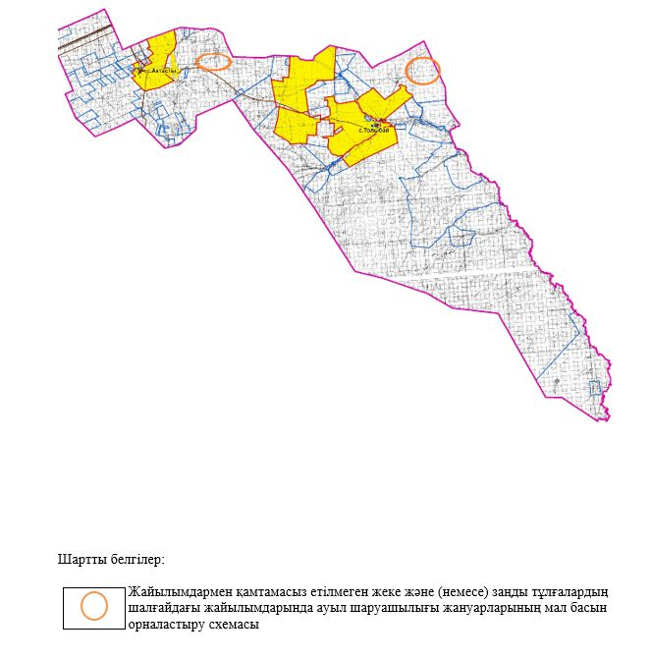

8. Ауылда, ауылдық округ маңында орналасқан жайылымдармен қамтамасыз етілмеген жеке және (немесе) заңды тұлғалардың ауыл шаруашылығы жануарларының мал басын шалғайдағы жайылымдарға орналастыру схемасы

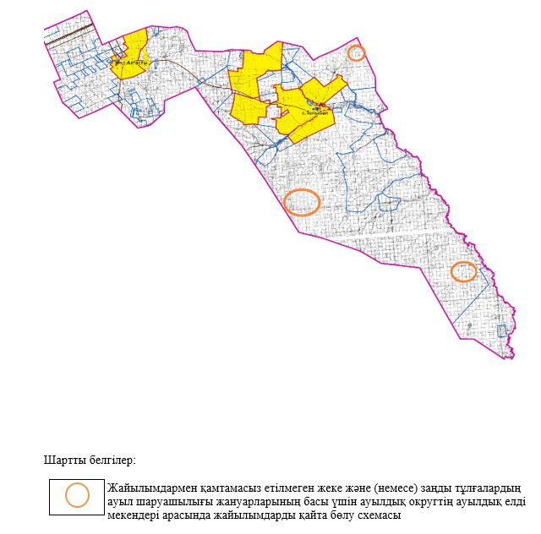

Әйтеке би аудандық
мәслихатының 2025 жылғы
25 қыркүйектегі № 383
шешіміне 3-қосымша
Аралтоғай ауылдық округінде жайылымдарды басқару және оларды пайдалану жөніндегі 2025-2029 жылдарға арналған жоспар
Осы жайылымдарды басқару және оларды пайдалану жөніндегі жоспар (бұдан әрі-жоспар) "Жайылымдар туралы" Қазақстан Республикасы Заңының 6 – бабының 4-1) тармақшасына (бұдан әрі-Заң), "Мемлекеттік статистика туралы" Қазақстан Республикасы Заңының 16-бабы 3-тармағының 2) тармақшасына, Қазақстан Республикасы Ауыл шаруашылығы министрінің 29 шілдедегі бұйрығына сәйкес әзірленді 2024 жылғы № 263 "Жайылымдарды басқару және оларды пайдалану жөніндегі үлгілік жоспарды бекіту туралы" (Нормативтік құқықтық актілерді мемлекеттік тіркеу тізілімінде № 34831 болып тіркелген).
Жоспар жайылымдарды ұтымды пайдалану, жемшөпке қажеттілікті тұрақты қамтамасыз ету және жайылымдардың тозуы процестерін болғызбау мақсатында қабылданады.
Жоспарды әзірлеген кезде мыналар ескеріледі:
1) осы Жоспарға 1-қосымшаға сәйкес нысан бойынша өңірдің жер балансының және мемлекеттік жер кадастрының ақпараттық жүйесінің деректері.
2) осы Жоспарға 2-қосымшаға сәйкес нысан бойынша жайылымдарды геоботаникалық зерттеп-қарау мәліметтері.
3) Қазақстан Республикасы Ауыл шаруашылығы министрінің 2020 жылғы 3 ақпандағы № 35 бұйрығымен (Нормативтік құқықтық актілерді мемлекеттік тіркеу тізілімінде № 19987 болып тіркелген) бекітілген Мал қорымдарының (биотермиялық шұңқырлардың) тізілімін жүргізу қағидаларына сәйкес қалыптастырылған мал қорымдары (биометриялық шұңқырлар) туралы мәліметтер;
4) осы Жоспарға 3-қосымшаға сәйкес нысан бойынша жайылымдық инфрақұрылым объектілері туралы және ауыл шаруашылығы жануарларын айдап өтуге арналған сервитуттар туралы мәліметтер.
5) осы Жоспарға 4-қосымшаның 1-кестесіне сәйкес нысан бойынша ауыл шаруашылығы жануарларының иелерін көрсете отырып, оларды сәйкестендіру дерекқорынан алынған ауыл шаруашылығы жануарлары басының саны туралы деректер;
6) осы Жоспарға 4-қосымшаның 2-кестесіне сәйкес нысан бойынша ауыл шаруашылығы жануарларының түрлері мен жыныстық жас топтары бойынша қалыптастырылған үйірлердің, отарлардың, табындардың саны туралы деректер.
7) осы Жоспарға 4-қосымшаның 3-кестесіне сәйкес нысан бойынша шалғайдағы жайылымдарда жаю үшін ауыл шаруашылығы жануарлары басының саны туралы мәліметтер.
8) екпе және аридтік жайылымдарда, орман, су қорлары мен ерекше қорғалатын табиғи аумақтар жерлерінде ауыл шаруашылығы жануарларын жаю ерекшеліктері туралы деректер.
9) осы Жоспарға 5-қосымшаға сәйкес нысан бойынша ұсынылатын жайылым айналымдарының схемалары;
10) мал шаруашылығы және өсімдік шаруашылығы статистикасы бойынша ресми статистикалық ақпарат.
Жоспарда мынадай қосымшалар қамтылған:
1) әкімшілік-аумақтық бірлік аумағында жайылымдардың жер санаттары бөлінісінде орналасу схемасы (картасы), онда жайылымдардың шекаралары, алаңдары мен түрлері, оның ішінде шалғайдағы, маусымдық, құрғақ және екпе жайылымдар, жер учаскесіне құқық белгілейтін және сәйкестендіру құжаттарының негізінде олардың меншік иелері немесе жер пайдаланушылар туралы мәліметтер көрсетіледі;
2) жеке ауладағы ауыл шаруашылығы жануарларын жаю бойынша халықтың мұқтаждығына арналған жайылымдар, оның ішінде қоғамдық жайылымдар белгіленген схема (карта), онда жеке ауладағы ауыл шаруашылығы жануарларын жаю бойынша халықтың мұқтаждығына арналған жайылымдардың, оның ішінде қоғамдық жайылымдардың шекаралары мен алаңдары көрсетіледі;
3) ұсынылатын жайылым айналымдарының схемалары көрсетілген схема (карта), онда жайылымдарды геоботаникалық зерттеп-қарау негізінде ұсынылатын жайылым айналымдарының схемалары көрсетіледі;
4) ауыл шаруашылығы жануарларын айдауға арналған сервитуттар, мал айдайтын трассалар және жайылымдық инфрақұрылымның өзге де объектілері, сондай-ақ мал қорымдары (биометриялық шұңқырлар) белгіленетін схема (карта), онда ауыл шаруашылығы жануарларын айдауға арналған сервитуттар, мал айдайтын трассалар, жайылымдық инфрақұрылым объектілері, мал қорымдарының (биометриялық шұңқырлардың) орналасқан жері көрсетіледі;
5) жайылымды пайдаланушыларға жер пайдалануға берілуі мүмкін жайылымдар белгіленген схема (карта).
6) халықтың жеке ауласындағы ауыл шаруашылығы жануарларын жаю жөніндегі мұқтаждықтарын қанағаттандыру мақсатында резервке алынуға жататын жайылымдарды белгілейтін схема (карта), онда жеке ауланың ауыл шаруашылығы жануарларын жаю жөніндегі халықтың мұқтаждықтарын қанағаттандыру мақсатында резервке алынуға жататын жайылымдардың шекаралары мен алаңдары көрсетіледі.
7) суды тұтыну нормасына сәйкес жасалған су көздеріне (көлдерге, өзендерге, тоғандарға, қазандарға, суару немесе суландыру каналдарына, құбырлы немесе шахта құдықтарына) қол жеткізу схемасы, онда жануарлардың су көздеріне қарай жүріп-тұру маршруттары көрсетіледі.
8) ауыл шаруашылығы жануарларының басын шалғайдағы жайылымдарға орналастыру схемасы, онда ауыл шаруашылығы жануарларының басын орналастыруға арналған шалғайдағы жайылымдардың шекаралары мен алаңдары көрсетіледі;
9) ауылдық округке кіретін ауылдық елді мекендер арасында жайылымдарды жобалық бөлу (қайта бөлу), онда жайылымдармен қамтамасыз етілмеген жеке және заңды тұлғалардың ауыл шаруашылығы жануарларының басы үшін ауылдық округтің ауылдық елді мекендері арасында жайылымдарды бөлу (қайта бөлу) схемасы көрсетіледі;
10) тиісті әкімшілік-аумақтық бірлікте жайылымдарды ұтымды пайдалану үшін қажетті талаптар:
"Жайылымдардың жалпы алаңына түсетін жүктеменің шекті рұқсат етілетін нормасын бекіту туралы" Қазақстан Республикасы Ауыл шаруашылығы министрінің 2015 жылғы 14 сәуірдегі № 3-3/332 бұйрығына (Нормативтік құқықтық актілерді мемлекеттік тіркеу тізілімінде № 11064 болып тіркелген) сәйкес жайылымдардың жалпы алаңына түсетін жүктеменің шекті рұқсат етілетін нормасын сақтау;
жайылым айналымын және суды пайдалану көздерін ескере отырып жайылымдарды пайдалану;
жайылым алаңдарын жекеленген өріс учаскелеріне бөлу;
жайылым учаскелерін жыл маусымдары бойынша кеңістікте және уақытпен (маусым, жыл ішінде) кезектестіру;
жайылым айналымы учаскелерінің бірін жайылымсыз және ауыл шаруашылығы жануарларынсыз жыл сайын қалдыру.
Аралтоғай ауылдық округінде
жайылымдарды басқару және
оларды пайдалану жөніндегі
2025-2029 жылдарға арналған
жоспарға 1 қосымша
Өңірдің жер балансының және мемлекеттік жер кадастрының ақпараттық жүйесінің деректері 1-кесте. Аралтоғай ауылдық округінің жер санаттары бойынша жайылымдарды бөлу, гектар
Ауылдық округ атауы | Әкімшілік-аумақтық объектілер жіктеуішінің коды | Жерлің санаттары |  |  |  |  |  |  | жерлер жиыны
Ауылдық округ атауы | Әкімшілік-аумақтық объектілер жіктеуішінің коды | ауыл шаруашылығы мақсатындағы | елді мекендердің | өнеркәсіп, көлік және өзге де ауыл шаруашылығы мақсатындағы емес | ерекше қорғала-тын табиғи аумақтар-дың | орман қорының | су қоры-ның | босалқы жер | жерлер жиыны
1 | 2 | 3 | 4 | 5 | 6 | 7 | 8 | 9 | 10
Аралтоғай ауылдық округі | 153437000 | 147098 | 75987 | 0 | 0 | 0 | 0 | 0 | 223085
Әкімшілік-аумақтық бөлініс бойынша Аралтоғай ауылдық округінде 4 ауылдық елді мекен бар.
Аралтоғай ауылдық округі аумағының жалпы ауданы 247410 гектар.
Санаттар бойынша жерлер:ауыл шаруашылығы мақсатындағы жерлер - 147098 гектар; елді мекендердің жерлері – 75987 гектар болып бөлінеді. Ерекше қорғалатын табиғи аумақтардың, орман қорының, су қорының жерлері, қоры жоқ.
2-кесте. Елді мекеннің жайылымдарын бөлу, гектар
№р/с | Ауылдық округ атауы | Әкімшілік-аумақтық объектілер жіктеуішінің коды | елді мекеннің атауы | Жайылымдардың жалпы алаңы, гектар | Жайылым алаңы мен түрлері
 |  |  |  |  | жеке ауладағы ауыл шаруашылығы жануарларын жаю бойынша халық мұқтажын қанағаттандыруға арналған, гектар | көпшілік пайдаланатын, мың гектар | шалғайдағы, гектар | маусымдық, гектар | аридтік, гектар | екпе жайылымдар, гектар
1 | 2 | 3 | 4 | 5 | 6 | 7 | 8 | 9 | 10 | 11
 | Аралтоғай ауылдық округ | 154833000 | Аралтогай | 32687 | 32687 | 32687 | 0 | 0 | 0 | 0
 | Аралтоғай ауылдық округ | 154833000 | Киякты | 9508 | 9508 | 9508 | 0 | 0 | 0 | 0
 | Аралтоғай ауылдық округ | 154833000 | Улгайсын | 17885 | 17885 | 17885 | 0 | 0 | 0 | 0
 | Аралтоғай ауылдық округ | 154833000 | Милы | 14363 | 14363 | 14363 | 0 | 0 | 0 | 0
Аралтоғай ауылдық округінің аумағында шалғайдағы, маусымдық, аридтік және екпе жайылымдар жоқ.
Округте 51 шаруа қожалығы жұмыс істейді, оларға 118 794 гектар жайылым бекітілген.
3-кесте. Жер учаскесіне құқық белгілейтін және сәйкестендіру құжаттары негізінде меншік иелері мен жер пайдаланушылар туралы мәліметтер
р/с № | Меншік иелерінің, жер пайдаланушылардың атауы | Бизнес сәйкестендіру нөмірі/жеке сәйкестендіру нөмірі | Жер учаскесінің кадастрлық нөмірі | Жайылымдар алаңы, мың гектар
1 | 2 | 3 | 4 | 5
1 | КХ "Мерей" | 121164014269 | 02-024-036-513  02-024-040-090 | 2,343
2 | КХ "Әділ" | 130364020389 | 02-024-036-516 | 3,400
3 | КХ "Қожа" | 091264000680 | 02-024-040-104  02-024-040-078 | 10,646
4 | КХ "Бейбіт" | 061264023149 | 02-024-040-023 | 0,782
5 | КХ "Нағашы" | 060764023977 | 02-024-040-064  02-024-040-063  02-024-040-062 | 2,955
6 | КХ "Болат" | 060464029261 | 02-024-040-123 | 0,700
7 | КХ "Қаракемер" | 050664024622 | 02-024-040-065 | 3,000
8 | КХ "Ұлан" | 021064015361 | 02-024-040-116 | 1,983
9 | КХ "Абылайхан" | 110764013189 | 02-024-040-081  02-024-040-125 | 5,000
10 | КХ "Адилет" | 000964012254 | 02-024-040-022  02-024-040-112  02-024-040-122  02-024-040-014 | 3,675
11 | КХ "Фируза" | 111164017013 | 02-024-040-019  02-024-040-020 | 3,400
12 | КХ "Султан" | 091264015906 | 02-024-040-110 | 3,956
13 | КХ "Үміт" | 051264021180 | 02-024-040-067  02-024-040-066 | 1,250
14 | КХ "Байтақ" | 160564022122 | 02-024-040-120 | 9,500
15 | КХ "Акежан ауылы" | 201264009779 | 02-024-033-031 | 2,100
16 | КХ "Қасым" | 190764001665 | 02-024-040-132 | 2,800
17 | КХ "Еділбай" | 171164002714 | 02-024-040-124 | 1,000
18 | КХ "Жандаулет" | 211164019358 | 02-024-034-1024 | 1,000
19 | КХ "Абай" | 210664028263 | 02-024-033-034 | 4,100
20 | КХ "Төлеген" | 750226301314 | 02-024-040-005 | 0,225
21 | КХ "Жигер" | 220264004095 | 02-024-033-055 | 1,496
22 | КХ "Мақсат" | 231264011111 | 02-024-033-050 | 1,300
23 | КХ "Арслан" | 201064034940 | 02-024-040-137 | 3,000
24 | КХ "Алдияр" | 210664017179 | 02-024-040-141 | 0,770
25 | КХ "Олжас" | 250164027786 | 02-024-040-161 | 0,500
26 | КХ "Еламан" | 220864034663 |  | 1,300
27 | КХ "Елімай" | 210164005008 | 02-024-040-138 | 1,139
28 | КХ "Кең дала" | 210164006195 | 02-024-026-464  02-024-026-465 | 3,200
29 | Кх "Қолғанат" | 050764021989 | 02-024-040-071  02-024-040-070  02-024-040-069 | 2,000
30 | КХ "Құтты мекен" | 211164013294 | 02-024-040-145  02-024-042-080 | 1,550
31 | КХ "Орда" | 150264030960 | 02-024-036-515 | 1,500
32 | КХ "Ахмет" | 230964009330 | - | 1,000
33 | КХ "Рахат" | 111064015767 | 02-024-039-817 | 1,116
34 | КХ "Айлин" | 211164015850 | 02-024-040-146 | 1,000
35 | КХ "Назаралы" | 210164020735 | 02-024-040-139 | 0,728
36 | КХ "Малика" | 140664006346 | 02-024-040-108 | 2,500
37 | КХ "Зұлқайрат" | 210964004287 | - | 1,700
38 | КХ "Ақдәулет" | 800164000050 | 02-024-040-003 | 2,510
39 | КХ "Хамза" | 130264026374 | 02-024-040-097 | 0,885
40 | КХ "РЖ Абылайхан" | 131164010832 | 02-024-040-103 | 2,500
41 | КХ "Даулетбек" | 120964003150 | 02-024-040-091 | 0,600
42 | КХ "Аслан" | 131164010109 | 02-024-040-025 | 0,500
43 | КХ "Аят" | 120864015804 | 02-024-040-092 | 0,500
44 | КХ "Ғабиден" | 130864011893 | 02-024-040-105 | 0,500
45 | "Нұрсұлтан" | 800164000030 | 02-024-040-131 | 0,530
46 | Кх "Досбол" | 151164015381 | 02-024-040-118  02-024-040-117 | 1,000
47 | КХ "Баянауыл" | 110364006875 | 02-024-040-079  02-024-040-134 | 14,600
48 | КХ "Дильназ" | 130564013383 | 02-024-040-099 | 0,500
49 | КХ "Батыр" | 150664025423 | 02-024-033-010 | 0,600
50 | КХ "Мұрагер" | 980664016128 | 02-024-040-128 | 1,034
51 | КХ "Наурызбай" | 030264021283 | 02-024-036-056 | 2,921
 | жиыны |  |  | 118,794
Ескерту: аббревиатуралардың транскрипциясы: ш / қ – шаруа қожалығы;
Ауылдық округ аумағындағы ауыл шаруашылығы жануарларының саны: ірі қара мал-2163; қой мен ешкі – 3321 және жылқы-1070 бас.
Аралтоғай ауылында: ірі қара мал – 1087; қой мен ешкі – 2037, жылқы-890 бас.
Қияқты ауылында: ірі қара мал – 312; қой мен ешкі – 510, жылқы-52 бас.
Милы ауылында: ірі қара мал – 450; қой мен ешкі – 172, жылқы – 40 бас.
Ұлғайсын ауылында: ірі қара мал – 310; қой мен ешкі – 702 және жылқы-88 бас.
Ауылдық округтің жайылымдық жемшөптерінің қоректік коэффициенті 0,26 жем шөп бірлігіне дейін болады. Бұл 100 кг жайылымдық жемде табиғи ылғалдылықта 28-ге дейін жем бірлігі бар дегенді білдіреді. Жайылымдық жемшөптің осындай қоректік коэффициентімен тәулігіне: ірі қара мал -35 кг; ұсақ мал -6,0 кг; жылқы – 39,0 кг; жайылым кезеңінде 240 күн: ірі қара мал -8400 кг; ұсақ мал -1440 кг; жылқы- 9360 кг мал азығы қажет.
Өнімділігі 1080 кг/га және жайылымдық жемнің коректік коэффициенті 0,26 жем. Мал жаю жүктемесі: ІҚМ-7,8; ұсақ мал-1,3 және жылқы-бір басына 8,7 гектар.
4-кесте. Жайылымдарды бөлу
№п/п | Ауылдық округ атауы | Әкімшілік-аумақтық объектілер жіктеуішінің коды | Елді мекен атауы | Ауыл шаруашылығы жануарлары үшін қажетті жайылым алаңы, гектар |  |  |  | Көпшілік пайдаланатын жайылымдардың алаңы, гектар | Шалғайдағы жайылымдар алаңы, гектар
 |  |  |  | Ірі қара мал | Ұсақ мал | жылқылар | барлығы | Көпшілік пайдаланатын жайылымдардың алаңы, гектар | Шалғайдағы жайылымдар алаңы, гектар
1 | 2 | 3 | 4 | 5 | 6 | 7 | 8 | 9 | 10
 | Аралтоғай  Ауылдық округі | 154833000 | Аралтогай | 8478 | 2648 | 7743 | 18869 | 32687 | -
 | Аралтоғай  Ауылдық округі | 154833000 | Киякты | 2434 | 663 | 452 | 3549 | 9508 | -
 | Аралтоғай  Ауылдық округі | 154833000 | Милы | 3510 | 224 | 348 | 4082 | 14363 | -
 | Аралтоғай  Ауылдық округі | 154833000 | Улгайсын | 2418 | 913 | 766 | 4097 | 17885 | -
Ауыл шаруашылығы жануарларын жаю үшін 30597 га қажет.
Ірі қара мал – 2163; қой мен ешкі - 3321 және жылқы – 1070 бас Қоғамдық жайылымдарда жайылады, ауданы 74443 гектар, алыстағы жайылымдарда 0 Бас жайылады, ауданы 0 мың гектар.
Аралтоғай ауылдық округінің қоғамдық жайылым алаңы жайылымдық жемге деген қажеттілікті қамтамасыз етеді. Алайда Аралтоғай елді мекенінде жайылым тапшылығы жоқ.
5-кесте. Қажетті қосымша жайылымдар
р/с № | Босалқы жерлерден қажет етілетін қосымша жайылымдар, мың гектар | Қосымша берілетін жайылымдар
р/с № |  | жайылым пайдаланушыларға жер пайдалануға берілуі мүмкін жайылымдар, мың гектар | жеке ауладағы ауыл шаруашылығы жануарларын жаю бойынша халық мұқтажын қанағаттандыру мақсатында резервке қойылуға тиіс жайылымдар, мың гектар
1 | 2 | 3 | 4
 | - | - | -
Аралтоғай ауылдық округінде
жайылымдарды басқару және
оларды пайдалану жөніндегі
2025-2029 жылдарға арналған
жоспарға 2 қосымша
Жайылымдарды геоботаникалық зерттеп-қарау мәліметтері
Табиғи азықтық алқаптардың жіктемесі бойынша және түсініксөз бойынша шифрлар, күні | Контурлар мен сипаттамалар нөмірі (жақша ішінде) | Табиғи азықтық алқаптар типтерінің (айырмала-рының, түрленді-рулерінің) жер бедеріне топыраққа байланы-стырылған атауы. Басқа жерлер мен алқаптардың атауы | Алқап түрі | Контурдағы пайыздық қатынас | Алаңы, мың гектар | Заманауи пайдаланылуы
1 | 2 | 3 | 4 | 5 | 6 | 7
Аралтоғай ауылдық округі | 156,16,15,22,156 | Селеулі-бетегелі әртүрлі шөптер және жусанды, бұталы өсімдіктері бар дала жайылым-дары | Жазық жайылым-дар мен ша-бындықтар | Селеулі –бетегелі – 60%  Әртүр-лі шөптер –40% | 95,3 | Жыл бойы
Кестенің жалғасы
Жалпы түсімділік, гектарына центнерден (зертепқарау жылы) | Орташа жыл ішінде желінетін өсімдіктердің түсімділігі: құрғақ массаның гектарына центнерден, азық бірлігінің гектарына центнерден, қорытылатын протеиннің гектарына килограмм
Жалпы түсімділік, гектарына центнерден (зертепқарау жылы) | маусымдар бойынша жайылымдық азық
Жалпы түсімділік, гектарына центнерден (зертепқарау жылы) | шабындық | шабылатын жайылым | көктем | жаз | күз | қыс
8 | 9 | 10 | 11 | 12 | 13 | 14
9,0 | - | - | 6,8 | 8,9 | 8,3 | 4,8
Кестенің жалғасы
Контур бойынша есептелген түсімділік: құрғақ массаның гектарына центнерден (алымы), азық бірлігінің гектарына центнерден (бөлгіш) | Контур бойынша азық қоры құрғақ массаның гектарына центнерден (алымы), азық бірлігінің гектарына центнерден (бөлгіш) | Дақылдық-техникалық жай-күй, дәрілік өсімдіктердің бар-жоғы | Пайдалану бойынша ұсыныстар, малдың түрі. Жақсарту жөнінде ұсынылған шаралар
15 | 16 | 17 | 18
7,2  1872 | 686160  178402 | қанағаттанарлық | Малдың барлық түрлері  учаскелерді ауыстырып қолдау
Жайылымдарды геоботаникалық зерттеу мәліметтері
Географиялық орналасуы
Аралтоғай (қаз. Аралтоғай-Қазақстанның Ақтөбе облысы Әйтеке би ауданындағы ауыл. Аралтоғай ауылдық округінің әкімшілік орталығы Т. Жүргенов ауылдық округі орталығынан оңтүстікке қарай 100 км жерде орналасқан.
Аралтоғай ауылдық округінде
жайылымдарды басқару және
оларды пайдалану жөніндегі
2025-2029 жылдарға арналған
жоспарға 3 қосымша
Жайылымдық инфрақұрылым объектілері туралы және ауыл шаруашылығы жануарларын айдап өтуге арналған сервитуттар туралы мәліметтер
р/с № | Жайылымдық инфрақұрылым объектілері | Жұмыс істеп тұрған жайылымдық инфрақұрылым объектілерінің саны, бірлік | Құрылысты (реконструкцияны) талап ететін, бірліктер | Ұзындығы, километр | Алаңы, мың шаршы метр
1 | 2 | 3 | 4 | 5 | 6
1. | Суландыру құрылысжайлары (ұңғымалар, құбырлы және шахталы құдықтар, апандар)
2. | Құрылысжайлар, көпірлер, жолдар
3. | Мал айдайтын жолдар, малды аялдатуға арналған алаңдар мен суат алаңдары
4. | Қойларды тоғытуға арналған ыдыстар, қоралар және қоршалған жерлер, жайылымдардың қоршаулары, шарбақтар (оның ішінде электрлі шарбақтар), ауыл шаруашылығы жануарларын қоршап-бөлшектеп жаюға арналған қашалар
5. | Ауыл шаруашылығы жануарларын ветеринариялық емдеуге арналған өткелектер | 1
6. | Электр және жылу энергиясымен қамтамасыз етуге арналған құрылысжайлар мен объектілер, жаңартылатын және баламалы энергия көздері пайдаланылатын объектілер
7. | Сумен жабдықтау объектілері және тіршілікті қамтамасыз етудің басқа да түрлері, персоналдың маусымдық тұруына арналған құрылысжайлар және жайылымдарды күтіп-ұстау мен пайдалану үшін қажетті өзге де мүлік
Мал қорымдары (биометриялық шұңқырлар) туралы мәліметтер
Ауылдық округте бір мал қорымы бар.
Аралтоғай ауылдық округінде
жайылымдарды басқару және
оларды пайдалану жөніндегі
2025-2029 жылдарға арналған
жоспарға 4 қосымша
1 –кесте. Ауыл шаруашылығы жануарларының иелерін көрсете отырып, олардың саны туралы деректер
р/с № | Әкімшілік-аумақтық объектілердің жіктеуіші бойынша кенттің, ауылдың, ауылдық округтің коды | Кенттің, ауылдың, ауылдық округтің атауы | Иесінің типі | Иесінің бизнес сәйкестендіру нөмірі/ жеке сәйкестендіру нөмірі
1 | 2 | 3 | 4 | 5
1 |  | Қияқты | КХ "Мерей" | 121164014269
2 |  |  | КХ "Әділ" | 130364020389
3 |  |  | КХ "Қожа" | 091264000680
4 |  |  | КХ "Бейбіт" | 061264023149
5 |  |  | КХ "Нағашы" | 060764023977
6 |  |  | КХ "Болат" | 060464029261
7 |  | Милысай | КХ "Қаракемер" | 050664024622
8 |  |  | КХ "Ұлан" | 021064015361
9 |  |  | КХ "Абылайхан" | 110764013189
10 |  |  | КХ "Адилет" | 000964012254
11 |  |  | КХ "Фируза" | 111164017013
12 |  |  | КХ "Султан" | 091264015906
13 |  |  | КХ "Үміт" | 051264021180
14 |  |  | КХ "Байтақ" | 160564022122
15 |  | Аралтогай | КХ "Акежан ауылы" | 201264009779
16 |  |  | КХ "Қасым" | 190764001665
17 |  |  | КХ "Еділбай" | 171164002714
18 |  |  | КХ "Жандаулет" | 211164019358
19 |  |  | КХ "Абай" | 210664028263
20 |  |  | КХ "Төлеген" | 750226301314
21 |  |  | КХ "Жигер" | 220264004095
22 |  |  | КХ "Мақсат" | 231264011111
23 |  |  | КХ "Арслан" | 201064034940
24 |  |  | КХ "Алдияр" | 210664017179
25 |  |  | КХ "Олжас" | 250164027786
26 |  |  | КХ "Еламан" | 220864034663
27 |  |  | КХ "Елімай" | 210164005008
28 |  |  | КХ "Кең дала" | 210164006195
29 |  |  | Кх "Қолғанат" | 050764021989
30 |  |  | КХ "Құтты мекен" | 211164013294
31 |  |  | КХ "Орда" | 150264030960
32 |  |  | КХ "Ахмет" | 230964009330
33 |  |  | КХ "Рахат" | 111064015767
34 |  |  | КХ "Айлин" | 211164015850
35 |  |  | КХ "Назаралы" | 210164020735
36 |  |  | КХ "Малика" | 140664006346
37 |  |  | КХ "Зұлқайрат" | 210964004287
38 |  |  | КХ "Ақдәулет" | 800164000050
39 |  |  | КХ "Хамза" | 130264026374
40 |  | Ұлғайсын | КХ "РЖ Абылайхан" | 131164010832
41 |  |  | КХ "Даулетбек" | 120964003150
42 |  |  | КХ "Аслан" | 131164010109
43 |  |  | КХ "Аят" | 120864015804
44 |  |  | КХ "Ғабиден" | 130864011893
45 |  |  | "Нұрсұлтан" | 800164000030
46 |  |  | Кх "Досбол" | 151164015381
47 |  |  | КХ "Баянауыл" | 110364006875
48 |  |  | КХ "Дильназ" | 130564013383
49 |  |  | КХ "Батыр" | 150664025423
50 |  |  | КХ "Мұрагер" | 980664016128
51 |  |  | КХ "Наурызбай" | 030264021283
 | Жиыны
кестенің жалғасы
Жеке тұлғалардың аты, әкесінің аты (бар болса), тегі немесе заңды тұлғалардың атауы | Мал басының саны, бас
 | Ірі қара мал | Ұсақ мал | жылқылар | түйелер
6 | 7 | 8 | 9 | 10
Алмаханов Кайрат | 155 | 495 | 2 | -
Байниязова Жанат | 993 | - | 1098 | -
Бектебаев Ерлан | 233 | 232 | - | -
Булекбаев Асет | 101 | 68 | 13 | -
Загретдинова Гульчира | - | - | 77 | -
Сермаганбетов Кенжебек | 230 | 30 | - | -
Абдиганиев Куаныш | 105 | - | 40 | -
Абдиганиев Муса | 100 | 290 | 20 | -
Абдуллин Серик | - | - | 315 | -
Баханов Бауыржан | 240 | 1200 | - | -
Картин Нурлан | 154 | - | 115 | -
Орынбасаров Мамбет | 68 | - | 14 | -
Сейтов Асхат | 193 | 356 | 67 | -
Танирбергенов Сырбай | - | - | 489 | 9
Акбергенов Азамат | 93 | - | 48 | -
Жолғұтты Айнұр | 343 | - | 81 | -
Аяпов Берик | - | 4609 | - | -
Болекбаев Сабит | 202 | - | 44 | -
Даутов Ануар | - | - | 127 | -
Дерманов Бакыткелды | 80 | 11 | 76 | -
Дерманова алтынгуль | 163 | 70 | 17 | -
Жүгінісов Дәуренбек | 89 | - | - | -
Канадбаев Арслан | 77 | 130 | 64 | -
Касымов Руслан | - | - | 28 | -
Керуенбаев Алжан | 24 | - | - | -
Кожина Акманар | 98 | - | 47 | -
Нуртаев Ардак | 100 | 38 | - | -
Орынбасаров Токтар | 63 | 1407 | 161 | -
Сагындыков Ораз | 170 | 420 | 28 | -
Сандибеков Жангазы | 105 | - | 47 | -
Сүйінтаев Саламат | 4 | 18 | 40 | -
Телеуов Салимжан | 45 | 64 | 2 | -
Телеуова Динара | 830 | 857 | 13 | 12
Турекешов Шаттык | 74 | 120 | 82 | -
Усманов Жангазы | 50 | - | - | -
Утегулов Ертилес | 138 | - | 94 | -
Хистаубай Манарбек | 88 | 528 | 60 | -
Қожабаев Ерқазы | 280 | - | 181 | -
Қожабаев Ертай | 36 | - | 28 | -
Алдабергенов Бөкенбай | 323 | 1596 | 180 | 9
Бермуханбетов Темирхан | 21 | - | 31 | -
Жарасов Максот | 115 | 75 | 28 | -
Жумабеков Рауф | 133 | 124 | 25 | -
Кадиров Сабит | 36 | - | - | -
Курамысов Жасулан | 153 | - | - | -
Лайыков Сабит | 78 | 45 | - | -
Наурызбаев Асылгерей | 1003 | 2860 | 562 | -
Сахиев Жасулан | 84 | 109 | 3 | -
Шанаев Нұрғали | 16 | 27 | 2 | -
Қазанғапов Думан | 13 | 37 | 1 | -
Такишева Шахизада | 124 | 651 | 111
 | 7823 | 16467 | 4461 | 30
2-кесте. Ауыл шаруашылығы жануарларының түрлері мен жыныстық жас топтары бойынша қалыптастырылған үйірлердің, отарлардың, табындардың саны туралы деректер
№ п/п | Әкімшілік-аумақтық объектілердің жіктеуіші бойынша кенттің, ауылдың, ауылдық округтің коды | Кенттің, ауылдың, ауылдық округтің атауы | Үйірлердің, отарлардың, табындардың саны
№ п/п |  | Кенттің, ауылдың, ауылдық округтің атауы | Ірі қара мал |  |  |  | Ұсақ мал |  |  | Жылқылар |  | Түйелер
№ п/п |  | Кенттің, ауылдың, ауылдық округтің атауы | бұқалар | сиырлар | қашарлар | бұқашықтар | қойлар және ешкілер | төл (тоқтылар, шыбыштар) | төл (еркек тоқтылар , текешіктер) | айғырлар, биелер | төл | түйелер | төл
1 | 2 | 3 | 4 | 5 | 6 | 7 | 8 | 9 | 10 | 11 | 12 | 13 | 14
 |  | Аралтоғай | 0 | 5 | 0 | 0 | 7 | 0 | 0 | 45 | 0 | 0 | 0
 |  | Милы | 0 | 3 | 0 | 0 | 1 | 0 | 0 | 2 | 0 | 0 | 0
 |  | Ұлғайсын | 0 | 2 | 0 | 0 | 3 | 0 | 0 | 4 | 0 | 0 | 0
 |  | Қияқты | 0 | 2 | 0 | 0 | 2 | 0 | 0 | 3 | 0 | 0 | 0
3- кесте. Шалғайдағы жайылымдарда жаю үшін ауыл шаруашылығы жануарлары басының саны туралы мәліметтер
р/с № | Әкімшілік-аумақтық объектілердің жіктеуіші бойынша кенттің, ауылдың, ауылдық округтің коды | Кенттің, ауылдың, ауылдық округтің атауы | Численность поголовья, голов
р/с № |  | Кенттің, ауылдың, ауылдық округтің атауы | Ірі қара мал |  | Ұсақ мал |  | Жылқылар |  | Түйелер
р/с № |  | Кенттің, ауылдың, ауылдық округтің атауы | жеке ауладағы | ауыл шаруашылығы тауарын өндірушілер | жеке ауладағы | ауыл шаруашылығы тауарын өндірушілер | жеке ауладағы | ауыл шаруашылығы тауарын өндірушілер | жеке ауладағы | ауыл шаруашылығы тауарын өндірушілер
1 | 2 | 3 | 4 | 5 | 6 | 7 | 8 | 9 | 10 | 11
 |  | Аралтогай | - | - | - | - | - | - | - | -
 |  | Милы | - | - | - | - | - | - | - | -
 |  | Улгайсын | - | - | - | - | - | - | - | -
 |  | Киякты | - | - | - | - | - | - | - | -
 | Жиыны:
Екпе және құрғақ жайылымдарда, орман, су қорлары жерлерінде және ерекше қорғалатын табиғи аумақтарда ауыл шаруашылығы жануарларын жаюдың ерекшеліктері туралы деректер
Екпе жайылымдар мен аридтік жайылымдарда ауылшаруашылық жануарларын жаю әртүрлі факторлармен, соның ішінде өсімдік жамылғысының түрімен, қоршаған орта жағдайларымен және басқару әдістерімен ерекшеленеді. Өсімдік жамылғысы адам қалыптастыратын екпе жайылымдарда жайылым көбінесе бақыланатын және қарқынды басқарылатын болады, бұл жемшөптің өнімділігі мен сапасын оңтайландыруға мүмкіндік береді. Аридтік жайылымдар, керісінше, аз өсімдіктермен және қатал жағдайлармен сипатталады, бұл тұрақтылықты қамтамасыз ету үшін бейімделгіш жайылым стратегияларын қажет етеді.
Аралтоғай ауылдық округінде
жайылымдарды басқару және
оларды пайдалану жөніндегі
2025-2029 жылдарға арналған
жоспарға 5 қосымша
Ұсынылатын жайылым айналымдарының схемалары
жылдар | Учаскелердің нөмірлері
жылдар | I | II | III | IV
бірінші жыл | көктемгі маусым | жазғы маусым | күзгі маусым | демалатын учаске
екінші жыл | демалатын учаске | көктемгі маусым | жазғы маусым | күзгі маусым
үшінші жыл | күзгі маусым | демалатын учаске | көктемгі маусым | жазғы маусым
төртінші жыл | жазғы маусым | күзгі маусым | демалатын учаске | көктемгі маусым
Ауылдық округтің жайылымдары маусымдық болып табылады. Түрлік құрамына байланысты маусымдық жайылымдарда мал жаю жемшөптің қоректенуге жарамдылығымен және оның өнімділігін сақтау ұзақтығымен анықталады. Көктемгі жайылымдар эфемерлердің қайта өсуімен қолданылады. Жазда (бидай шөптері, дәнді-шөптер); көктемде (қауырсын шөптері басым шымтезек-жусан, қауырсынды-типті-тар жусан), күзде (жусан-дәнді дақылдар) және қыста (жартылай бұта - солянка). Жайылымдарды оларды қорғау шараларын сақтамай пайдалану көбінесе жайылымдардың тозып кетуіне, әртүрлі дәрежедегі деградацияға әкеледі. Сондай-ақ, қажетті (оңтайлы) маусымда шөпті пайдаланбау 40-70% жем бірлігін және 60-80% ақуызды жоғалтуға әкеледі. Осыған байланысты жыл сайын жаңартылатын ресурстың жоғалуын болдырмау үшін әрбір учаске өз мерзімінде пайдаланылуы тиіс.
Жайылым алаңдарын жекелеген жайылымдық учаскелерге бөлу;
Әр маусымның (күндердің) жайылым ұзақтығы белгілі бір жылдың шарттарымен анықталады.Жануарларды жаю ауа температурасының +10оС тұрақты көрсеткішіне жеткенде басталуы керек. Жайылым биіктігі 15-20 см қар жамылғысымен аяқталады.
Ауылдық округтің көктемгі жайылымдары селеулі-жусан, қауырсын-бетегелі жусан типтері басым. Жайылымның ұзақтығы көктемгі жайылымдарда (сәуір-маусым) – 70 күнді құрайды.
Жазғы жайылымдар бидай шөптері, дәнді дақылдар мен шөптердің түрлерімен ұсынылған. Жайылымның ұзақтығы (маусым-қыркүйек) 70 күн.
Күзгі жайылымдар жусан-жарма түрімен ұсынылған. Жайылымның ұзақтығы (қыркүйек-қараша) 70 күн.
Қысқы жайылымдар бұта-солянка түрімен ұсынылған.Жайылымның ұзақтығы (қараша-желтоқсан) 30 күн.
Ауыл шаруашылығы жануарларының орташа тәуліктік су тұтынуы:
Жазғы уақытта (1 бас малға тәулігіне литр):
сүтті сиырлар-55;
қысыр сиырлар-50;
2 жасқа дейінгі нетели-30;
6 айға дейінгі бұзаулар-20;
жатырды емізбейтін жұмысшы жылқылар-50;
асыл тұқымды жылқылар, емізетін жатырлар-50;
1,5 жасқа дейінгі құлындар-40;
7 айға дейінгі құлындар – 10;
ересек қой-8;
1 жасқа дейінгі жас қой-3.
Көктем және күз мезгілінде (1 бас малға тәулігіне литр):
сүтті сиырлар-45;
қысыр сиырлар-40;
2 жасқа дейінгі баспақтар-30;
6 айға дейінгі бұзаулар-15;
емізбейтін жұмысшы жылқылар-40;
асыл тұқымды жылқылар,
емізетін жатырлар-40;
1,5 жасқа дейінгі құлындар-30;
7 айға дейінгі құлындар-6;
ересек қойлар-5.
Қыс мезгілінде (1 бас малға тәулігіне литр):
сүтті сиырлар-35;
қысыр сиырлар-30;
2 жасқа дейінгі баспақтар-25;
6 айға дейінгі бұзаулар-15;
емізбейтін жұмысшы жылқылар-30;
асыл тұқымды жылқылар, емізетін жатырлар-30;
1,5 жасқа дейінгі құлындар – 20;
ересек қойлар-3.
Ауылдық округке кіретін ауылдық елді мекендер арасында жайылымдарды жобалық бөлу (қайта бөлу), онда жайылымдармен қамтамасыз етілмеген жеке және заңды тұлғалардың ауыл шаруашылығы жануарларының басы үшін ауылдық округтің ауылдық елді мекендері арасында жайылымдарды бөлу (қайта бөлу) схемасы көрсетіледі. Аралтоғай ауылдық округінің қоғамдық жайылым алаңы жайылымдық жемге деген қажеттілікті қамтамасыз етеді. Алайда Аралтоғай елді мекенінде жайылым тапшылығы жоқ.
1. Құқық белгілейтін құжаттар негізінде жер санаттары, жер учаскелерінің меншік иелері және жер пайдаланушылар бөлінісінде Аралтоғай ауылдық округі аумағында жайылымдардың орналасу схемасы (картасы)

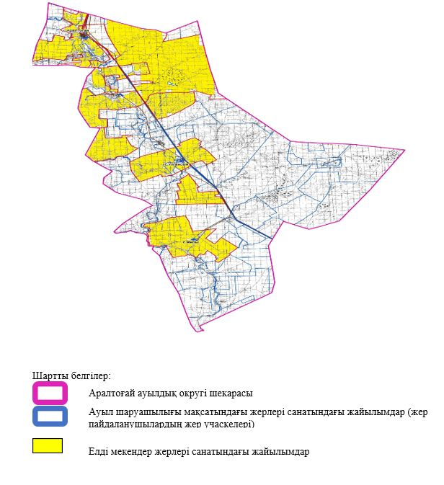

2. Жеке ауланың ауыл шаруашылығы жануарларын жаю жөніндегі халықтың мұқтажына арналған жайылымдарды, оның ішінде жайылымдардың, оның ішінде жеке ауланың ауыл шаруашылығы жануарларын жаю жөніндегі халықтың мұқтажына арналған қоғамдық жайылымдардың шекаралары мен алаңдары көрсетілетін қоғамдық жайылымдарды белгілейтін Схемасы (картасы)

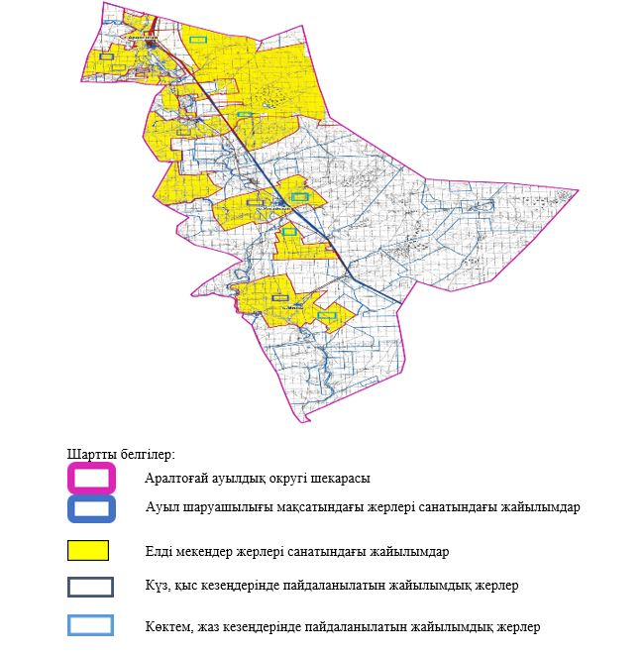

3. Жайылымдарды геоботаникалық зерттеу негізінде ұсынылатын жайылым айналымдарының схемалары көрсетілетін жайылым айналымдарының ұсынылатын схемалары көрсетілген Схемасы (картасы)
жылдар | 1 қамау көктем | 2 қамау көктем-жаз | 3 қамау көктем-жаз-күз | 4 қамау күз
2025 | көктемгі-жазғы маусым 1 | Жазғы маусым 2 | Күзгі маусым 3 | Сүрі танап
2026 | Сүрі танап | көктемгі-жазғы маусым 1 | Жазғы маусым 2 | Күзгі маусым 3
2027 | көктемгі-жазғы маусым 1 | Летний период 2 | Күзгі маусым 3 | демалу
2028 | Сүрі танап | көктемгі-жазғы маусым 1 | Жазғы маусым 2 | Күзгі маусым 3
2029 | көктемгі-жазғы маусым 1 | Жазғы маусым 2 | Күзгі маусым 3 | Сүрі танап
ескерту: 1 , 2, 3, 4 жылына қолданылатын қамаудың реті

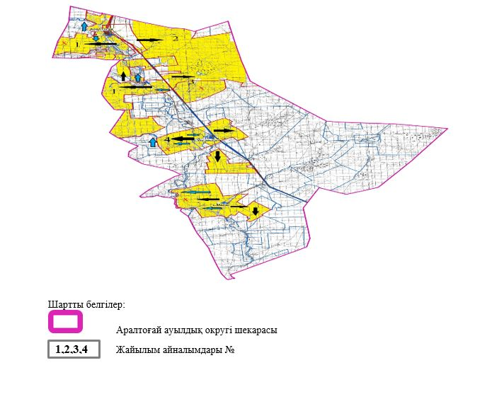

4. Ауыл шаруашылығы жануарларын айдауға арналған сервитуттарды, мал айдау трассаларын және жайылымдық инфрақұрылымның өзге де объектілерін, сондай-ақ ауыл шаруашылығы жануарларын айдауға арналған сервитуттар, мал айдау трассалары, жайылымдық инфрақұрылым объектілері, мал қорымдарының (биометриялық шұңқырлардың) орналасқан жері көрсетілетін мал қорымдарын (биометриялық шұңқырларды) белгілейтін Схемасы (картасы)

5. Жайылым пайдаланушыларға жер пайдалануға берілуі мүмкін жайылымдарды белгілейтін Схемасы (картасы)

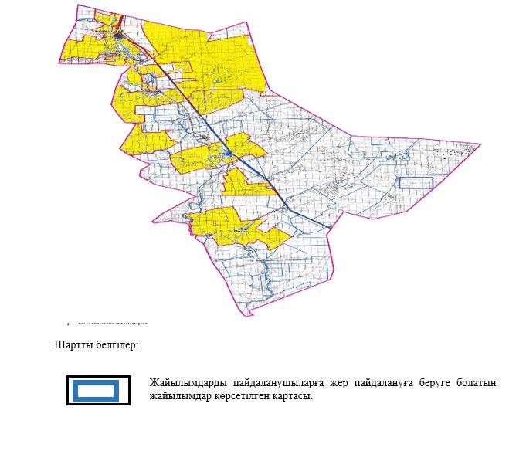

6. Жайылым пайдаланушылардың су тұтыну нормасына сәйкес жасалған су көздеріне (көлдерге, өзендерге, тоғандарға, апандарға, суару немесе суландыру арналарына, құбырлы немесе шахта құдықтарына) қол жеткізу схемасы

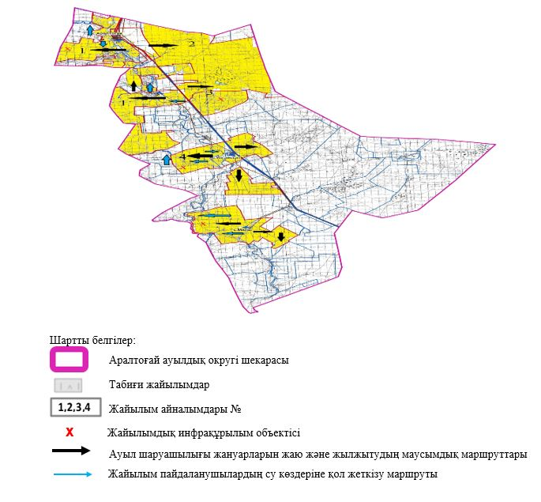

7. Ауыл, ауылдық округ жанында орналасқан жайылымдармен қамтамасыз етілмеген жеке және (немесе) заңды тұлғалардың шалғайдағы жайылымдарында ауыл шаруашылығы жануарларының мал басын орналастыру схемасы

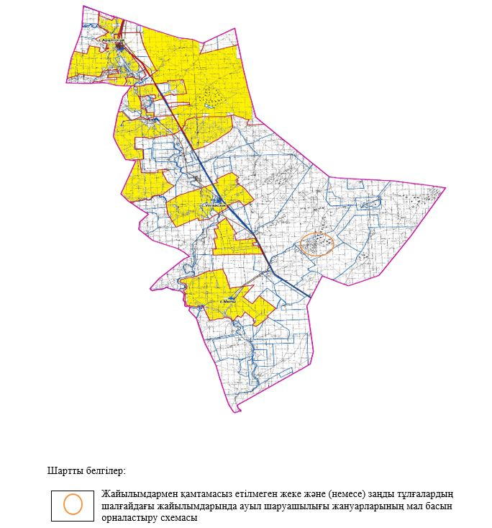

8. Ауылда, ауылдық округ маңында орналасқан жайылымдармен қамтамасыз етілмеген жеке және (немесе) заңды тұлғалардың ауыл шаруашылығы жануарларының мал басын шалғайдағы жайылымдарға орналастыру схемасы

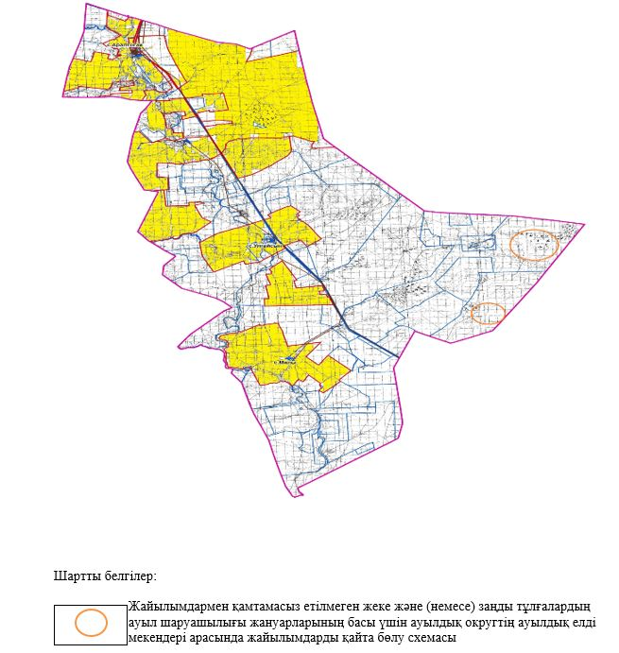

Әйтеке би аудандық
мәслихатының 2025 жылғы
25 қыркүйектегі № 383
шешіміне 4-қосымша
Тұмабұлақ ауылдық округінде жайылымдарды басқару және оларды пайдалану жөніндегі 2025-2029 жылдарға арналған жоспар
Осы жайылымдарды басқару және оларды пайдалану жөніндегі жоспар (бұдан әрі-жоспар) "Жайылымдар туралы" Қазақстан Республикасы Заңының 6 – бабының 4-1) тармақшасына (бұдан әрі-Заң), "Мемлекеттік статистика туралы" Қазақстан Республикасы Заңының 16-бабы 3-тармағының 2) тармақшасына, Қазақстан Республикасы Ауыл шаруашылығы министрінің 29 шілдедегі бұйрығына сәйкес әзірленді 2024 жылғы № 263 "Жайылымдарды басқару және оларды пайдалану жөніндегі үлгілік жоспарды бекіту туралы" (Нормативтік құқықтық актілерді мемлекеттік тіркеу тізілімінде № 34831 болып тіркелген).
Жоспар жайылымдарды ұтымды пайдалану, жемшөпке қажеттілікті тұрақты қамтамасыз ету және жайылымдардың тозуы процестерін болғызбау мақсатында қабылданады.
Жоспарды әзірлеген кезде мыналар ескеріледі:
1) осы Жоспарға 1-қосымшаға сәйкес нысан бойынша өңірдің жер балансының және мемлекеттік жер кадастрының ақпараттық жүйесінің деректері.
2) осы Жоспарға 2-қосымшаға сәйкес нысан бойынша жайылымдарды геоботаникалық зерттеп-қарау мәліметтері.
3) Қазақстан Республикасы Ауыл шаруашылығы министрінің 2020 жылғы 3 ақпандағы № 35 бұйрығымен (Нормативтік құқықтық актілерді мемлекеттік тіркеу тізілімінде № 19987 болып тіркелген) бекітілген Мал қорымдарының (биотермиялық шұңқырлардың) тізілімін жүргізу қағидаларына сәйкес қалыптастырылған мал қорымдары (биометриялық шұңқырлар) туралы мәліметтер;
4) осы Жоспарға 3-қосымшаға сәйкес нысан бойынша жайылымдық инфрақұрылым объектілері туралы және ауыл шаруашылығы жануарларын айдап өтуге арналған сервитуттар туралы мәліметтер.
5) осы Жоспарға 4-қосымшаның 1-кестесіне сәйкес нысан бойынша ауыл шаруашылығы жануарларының иелерін көрсете отырып, оларды сәйкестендіру дерекқорынан алынған ауыл шаруашылығы жануарлары басының саны туралы деректер;
6) осы Жоспарға 4-қосымшаның 2-кестесіне сәйкес нысан бойынша ауыл шаруашылығы жануарларының түрлері мен жыныстық жас топтары бойынша қалыптастырылған үйірлердің, отарлардың, табындардың саны туралы деректер.
7) осы Жоспарға 4-қосымшаның 3-кестесіне сәйкес нысан бойынша шалғайдағы жайылымдарда жаю үшін ауыл шаруашылығы жануарлары басының саны туралы мәліметтер.
8) екпе және аридтік жайылымдарда, орман, су қорлары мен ерекше қорғалатын табиғи аумақтар жерлерінде ауыл шаруашылығы жануарларын жаю ерекшеліктері туралы деректер.
9) осы Жоспарға 5-қосымшаға сәйкес нысан бойынша ұсынылатын жайылым айналымдарының схемалары;
10) мал шаруашылығы және өсімдік шаруашылығы статистикасы бойынша ресми статистикалық ақпарат.
Жоспарда мынадай қосымшалар қамтылған:
1) әкімшілік-аумақтық бірлік аумағында жайылымдардың жер санаттары бөлінісінде орналасу схемасы (картасы), онда жайылымдардың шекаралары, алаңдары мен түрлері, оның ішінде шалғайдағы, маусымдық, құрғақ және екпе жайылымдар, жер учаскесіне құқық белгілейтін және сәйкестендіру құжаттарының негізінде олардың меншік иелері немесе жер пайдаланушылар туралы мәліметтер көрсетіледі;
2) жеке ауладағы ауыл шаруашылығы жануарларын жаю бойынша халықтың мұқтаждығына арналған жайылымдар, оның ішінде қоғамдық жайылымдар белгіленген схема (карта), онда жеке ауладағы ауыл шаруашылығы жануарларын жаю бойынша халықтың мұқтаждығына арналған жайылымдардың, оның ішінде қоғамдық жайылымдардың шекаралары мен алаңдары көрсетіледі;
3) ұсынылатын жайылым айналымдарының схемалары көрсетілген схема (карта), онда жайылымдарды геоботаникалық зерттеп-қарау негізінде ұсынылатын жайылым айналымдарының схемалары көрсетіледі;
4) ауыл шаруашылығы жануарларын айдауға арналған сервитуттар, мал айдайтын трассалар және жайылымдық инфрақұрылымның өзге де объектілері, сондай-ақ мал қорымдары (биометриялық шұңқырлар) белгіленетін схема (карта), онда ауыл шаруашылығы жануарларын айдауға арналған сервитуттар, мал айдайтын трассалар, жайылымдық инфрақұрылым объектілері, мал қорымдарының (биометриялық шұңқырлардың) орналасқан жері көрсетіледі;
5) жайылымды пайдаланушыларға жер пайдалануға берілуі мүмкін жайылымдар белгіленген схема (карта).
6) халықтың жеке ауласындағы ауыл шаруашылығы жануарларын жаю жөніндегі мұқтаждықтарын қанағаттандыру мақсатында резервке алынуға жататын жайылымдарды белгілейтін схема (карта), онда жеке ауланың ауыл шаруашылығы жануарларын жаю жөніндегі халықтың мұқтаждықтарын қанағаттандыру мақсатында резервке алынуға жататын жайылымдардың шекаралары мен алаңдары көрсетіледі.
7) суды тұтыну нормасына сәйкес жасалған су көздеріне (көлдерге, өзендерге, тоғандарға, қазандарға, суару немесе суландыру каналдарына, құбырлы немесе шахта құдықтарына) қол жеткізу схемасы, онда жануарлардың су көздеріне қарай жүріп-тұру маршруттары көрсетіледі.
8) ауыл шаруашылығы жануарларының басын шалғайдағы жайылымдарға орналастыру схемасы, онда ауыл шаруашылығы жануарларының басын орналастыруға арналған шалғайдағы жайылымдардың шекаралары мен алаңдары көрсетіледі;
9) ауылдық округке кіретін ауылдық елді мекендер арасында жайылымдарды жобалық бөлу (қайта бөлу), онда жайылымдармен қамтамасыз етілмеген жеке және заңды тұлғалардың ауыл шаруашылығы жануарларының басы үшін ауылдық округтің ауылдық елді мекендері арасында жайылымдарды бөлу (қайта бөлу) схемасы көрсетіледі;
10) тиісті әкімшілік-аумақтық бірлікте жайылымдарды ұтымды пайдалану үшін қажетті талаптар:
"Жайылымдардың жалпы алаңына түсетін жүктеменің шекті рұқсат етілетін нормасын бекіту туралы" Қазақстан Республикасы Ауыл шаруашылығы министрінің 2015 жылғы 14 сәуірдегі № 3-3/332 бұйрығына (Нормативтік құқықтық актілерді мемлекеттік тіркеу тізілімінде № 11064 болып тіркелген) сәйкес жайылымдардың жалпы алаңына түсетін жүктеменің шекті рұқсат етілетін нормасын сақтау;
жайылым айналымын және суды пайдалану көздерін ескере отырып жайылымдарды пайдалану;
жайылым алаңдарын жекеленген өріс учаскелеріне бөлу;
жайылым учаскелерін жыл маусымдары бойынша кеңістікте және уақытпен (маусым, жыл ішінде) кезектестіру;
жайылым айналымы учаскелерінің бірін жайылымсыз және ауыл шаруашылығы жануарларынсыз жыл сайын қалдыру.
Тұмабұлақ ауылдық округінде
жайылымдарды басқару және
оларды пайдалану жөніндегі
2025-2029 жылдарға арналған
жоспарға 1 қосымша
Өңірдің жер балансының және мемлекеттік жер кадастрының ақпараттық жүйесінің деректері 1-кесте. Тұмабұлақ ауылдық округінің жер санаттары бойынша жайылымдарды бөлу, гектар
Ауылдық округ атауы | Әкімшілік-аумақтық объектілер жіктеуішінің коды | Жерлің санаттары |  |  |  |  |  |  | жерлер жиыны
Ауылдық округ атауы | Әкімшілік-аумақтық объектілер жіктеуішінің коды | ауыл шаруашылығы мақсатындағы | елді мекендердің | өнеркәсіп, көлік және өзге де ауыл шаруашылығы мақсатындағы емес | ерекше қорғала-тын табиғи аумақтар-дың | орман қоры-ның | су қоры-ның | босал-қы жер | жерлер жиыны
1 | 2 | 3 | 4 | 5 | 6 | 7 | 8 | 9 | 10
Тұмабұлақ ауылдық округі | 153443000 | 148034 | 108809 | 1846 | 0 | 0 | 0 |  | 258689
Әкімшілік-аумақтық бөлініс бойынша Тұмабұлақ ауылдық округінде 2 ауылдық елді мекен бар.
Тұмабұлақ ауылдық округі аумағының жалпы ауданы 505144 гектар.
Санаттар бойынша жерлер:ауыл шаруашылығы мақсатындағы жерлер - 148034 гектар; елді мекендердің жерлері – 108809 гектар, ауыл шаруашылығы мақсатында емес 1846 гектар болып бөлінеді. Ерекше қорғалатын табиғи аумақтардың, орман қорының, су қорының жерлері, қоры жоқ.
2-кесте. Елді мекеннің жайылымдарын бөлу, гектар
№ р/с | Ауылдық округ атауы | Әкімшілік-аумақтық объектілер жіктеуішінің коды | елді мекеннің атауы | Жайылымдардың жалпы алаңы, гектар | Жайылым алаңы мен түрлері
 |  |  |  |  | жеке ауладағы ауыл шаруашылығы жануарларын жаю бойынша халық мұқтажын қанағаттандыруға арналған, гектар | көпшілік пайдаланатын, мың гектар | шалғайдағы, гектар | маусымдық, гектар | аридтік, гектар | екпе жайылымдар, гектар
1 | 2 | 3 | 4 | 5 | 6 | 7 | 8 | 9 | 10 | 11
 | Тұмабұлақ ауылдық округ | 153443000 | Тұмабұлақ | 62160 | 62160 | 62160 | 0 | 0 | 0 | 0
 | Тұмабұлақ ауылдық округ | 153443000 | Сарыбұлақ | 44797 | 44797 | 44797 | 0 | 0 | 0 | 0
Тұмабұлақ ауылдық округінің аумағында шалғайдағы, маусымдық, аридтік және екпе жайылымдар жоқ.
Округте 39 шаруа қожалығы жұмыс істейді, оларға 145534 гектар жайылым бекітілген.
3-кесте. Жер учаскесіне құқық белгілейтін және сәйкестендіру құжаттары негізінде меншік иелері мен жер пайдаланушылар туралы мәліметтер
р/с № | Меншік иелерінің, жер пайдаланушылардың атауы | Бизнес сәйкестендіру нөмірі/жеке сәйкестендіру нөмірі | Жер учаскесінің кадастрлық нөмірі | Жайылымдар алаңы, мың гектар
1 | 2 | 3 | 4 | 5
1 | КХ "Базарбек" | 091164012284 | 02-024-015-040  02-024-015-041  02-024-015-037 | 3,000
2 | КХ "Дөйт" | 230864031938 |  | 4,500
3 | КХ "Бимагамбет" | 990764014416 | 02-024-015-015  02-024-015-016 | 2,108
4 | КХ "Дәулетімбет" | 000364016909 | 02-024-015-062 | 4,900
5 | КХ "Динара" | 010664018026 | 02-024-015-042  02-024-015-064 | 7,300
6 | КХ "Жидели-булак" | 030164019397 | 02-024-015-006 | 2,670
7 | КХ "Айым" | 050564024173 | 02-024-015-051  02-024-015-038 | 1,700
8 | КХ "Аспан-С" | 051264020985 | 02-027-017-241 | 0,186
9 | КХ "Данияр" | 110764012339 | 02-024-015-043 | 1,000
10 | КХ "Аю" | 111164006791 | 02-024-015-044 | 2,000
11 | КХ "Береке" | 121064016905 | 02-024-015-055 | 2,500
12 | КХ "Әліби" | 130564010795 | 02-024-004-003  02-024-015-046 | 4,650
13 | КХ "Тәкібай әулеті" | 130764013707 | 02-024-015-050 | 7,000
14 | КХ "Сатыбалды-Б" | 160264010849 | 02-024-015-065 | 1,000
15 | КХ "Сұлтан" | 160964021532 | 02-024-015-054 | 3,200
16 | КХ "Сахит" | 180864030046 | 02-024-015-059 | 3,500
17 | КХ "Жанарыс" | 200664033595 | 02-027-017-100 | 6,700
18 | КХ "Иса" | 200664034533 | 02-024-015-067 | 10,000
19 | КХ "Ертуған" | 200664034583 | 02-024-015-064 | 2,500
20 | КХ "Айдын-Жүрек" | 201064023737 |  | 3,320
21 | КХ "Мадияр" | 201064023826 |  | 1,500
22 | КХ "Әлім" | 201064030958 |  | 2,000
23 | КХ "Алимжан" | 220364000056 | 02:024:015:075 | 10,000
24 | КХ "Сахи" | 220664032888 |  | 2,700
25 | КХ "Шанбай" | 220764045526 | 02:024:015:079 | 10,000
26 | КХ "Асылхан" | 220864001538 |  | 1,300
27 | КХ "Сарыбұлақ" | 230864027454 |  | 3,000
28 | КХ "Мақсат" | 230864030325 |  | 1,500
29 | КХ "Усенбай" | 230864042666 | 02:024:015:085 | 10,000
30 | КХ "Құдайберлі" | 240564037244 | 02-024-015-087 | 1,800
31 | КХ "Қарабас" | 241164028203 | 02-024-036-515 | 1,500
32 | КХ "Мамыт" | 241164028233 | 02-024-015-088 | 1,000
33 | КХ "Әкімжан" | 971064016664 | 02-024-039-817 | 0,423
34 | КХ "Алуа" | 971264024137 | 02-024-015-013  02-024-013-140 | 6,516
35 | КХ "Сенім" | 980364020236 | 02-024-015-061 | 6,340
36 | КХ "Муса" | 981264016237 | 02-024-015-057  02-024-015-058 | 8,277
37 | КХ "Ізен" | 990564014746 | 02-024-015-047 | 3,500
38 | КХ "Аспан" | 990564014756 | 02-024-015-022 | 1,944
39 | КХ "Өмір" | 991264015914 | 02-024-015-060 | 1,000
 | жиыны |  |  | 145,534
Ескерту: аббревиатуралардың транскрипциясы: ш / қ – шаруа қожалығы;
Ауылдық округ аумағындағы ауыл шаруашылығы жануарларының саны: ірі қара мал-5639; қой мен ешкі – 7743 және жылқы-4452 бас.
Тұмабұлақ ауылында: ірі қара мал – 2455; қой мен ешкі – 3494, жылқы-3027 бас.
Сарыбұлақ ауылында: ірі қара мал – 3184; қой мен ешкі – 4249, жылқы-1425 бас.
Ауылдық округтің жайылымдық жемшөптерінің қоректік коэффициенті 0,26 жем шөп бірлігіне дейін болады. Бұл 100 кг жайылымдық жемде табиғи ылғалдылықта 28-ге дейін жем бірлігі бар дегенді білдіреді. Жайылымдық жемшөптің осындай қоректік коэффициентімен тәулігіне: ірі қара мал -35 кг; ұсақ мал -6,0 кг; жылқы – 39,0 кг; жайылым кезеңінде 240 күн: ірі қара мал -8400 кг; ұсақ мал -1440 кг; жылқы- 9360 кг мал азығы қажет.
Өнімділігі 1080 кг/га және жайылымдық жемнің коректік коэффициенті 0,26 жем. Мал жаю жүктемесі: ІҚМ-7,8; ұсақ мал-1,3 және жылқы-бір басына 8,7 гектар.
4-кесте. Жайылымдарды бөлу
№ п/п | Ауылдық округ атауы | Әкімшілік-аумақтық объектілер жіктеуішінің коды | Елді мекен атауы | Ауыл шаруашылығы жануарлары үшін қажетті жайылым алаңы, гектар |  |  |  | Көпшілік пайдаланатын жайылымдардың алаңы, гектар | Шалғайдағы жайылымдар алаңы, гектар
 |  |  |  | Ірі қара мал | Ұсақ мал | жылқылар | барлығы | Көпшілік пайдаланатын жайылымдардың алаңы, гектар | Шалғайдағы жайылымдар алаңы, гектар
1 | 2 | 3 | 4 | 5 | 6 | 7 | 8 | 9 | 10
 | Тұмабұлақ ауылдық округі | 153443000 | Тұмабұлақ | 19149 | 4542 | 26335 | 50026 | 62160 | -
 | Тұмабұлақ ауылдық округі | 153443000 | Сарыбұлақ | 28735 | 6434 | 16748 | 51937 | 44797 | -
Ауыл шаруашылығы жануарларын жаю үшін 101963 га қажет.
Ірі қара мал – 5639; қой мен ешкі - 7743 және жылқы – 4452 бас Қоғамдық жайылымдарда жайылады, ауданы 106957 гектар, алыстағы жайылымдарда 0 Бас жайылады, ауданы 0 мың гектар.
Тұмабұлақ ауылдық округінің қоғамдық жайылым алаңы жайылымдық жемге деген қажеттілікті қамтамасыз етеді. Алайда Тұмабұлақ елді мекенінде жайылым тапшылығы жоқ.
5-кесте. Қажетті қосымша жайылымдар
р/с № | Босалқы жерлерден қажет етілетін қосымша жайылымдар, мың гектар | Қосымша берілетін жайылымдар
р/с № |  | жайылым пайдаланушыларға жер пайдалануға берілуі мүмкін жайылымдар, мың гектар | жеке ауладағы ауыл шаруашылығы жануарларын жаю бойынша халық мұқтажын қанағаттандыру мақсатында резервке қойылуға тиіс жайылымдар, мың гектар
1 | 2 | 3 | 4
 | - | - | -
Тұмабұлақ ауылдық округінде
жайылымдарды басқару және
оларды пайдалану жөніндегі
2025-2029 жылдарға арналған
жоспарға 2 қосымша
Жайылымдарды геоботаникалық зерттеп-қарау мәліметтері
Табиғи азықтық алқаптардың жіктемесі бойынша және түсініксөз бойынша шифрлар, күні | Контурлар мен сипаттамалар нөмірі (жақша ішінде) | Табиғи азықтық алқаптар типтерінің (айырмала-рының, түрленді-рулерінің) жер бедеріне топыраққа байланыстырылған атауы. Басқа жерлер мен алқаптардың атауы | Алқап түрі | Контурдағы пайыздық қатынас | Алаңы, мың гектар | Заманауи пайдаланылуы
1 | 2 | 3 | 4 | 5 | 6 | 7
Тұмабұлақ ауылдық округі | 22, 24, 29, 28, 152, 158 | Селеулі бетегелі әртүрлі шөптер және жусанды, бұталы өсімдіктері бар дала жайылым-дары | Жазық жайылымдар мен шабын-дықтар | Жусан немесе жусанды жайылымдар– 70%  Әртүрлі шөптер –30% | 106,9 | Жыл бойы
кестенің жалғасы
Жалпы түсімділік, гектарына центнерден (зерттеп-қарау жылы) | Орташа жыл ішінде желінетін өсімдіктердің түсімділігі: құрғақ массаның гектарына центнерден, азық бірлігінің гектарына центнерден, қорытылатын протеиннің гектарына килограмм
Жалпы түсімділік, гектарына центнерден (зерттеп-қарау жылы) | маусымдар бойынша жайылымдық азық
Жалпы түсімділік, гектарына центнерден (зерттеп-қарау жылы) | шабындық | шабылатын жайылым | көктем | жаз | күз | қыс
8 | 9 | 10 | 11 | 12 | 13 | 14
8,8 | - | - | 3,6 | 4,4 | 3,2 | 0
Кестенің жалғасы
Контур бойынша есептелген түсімділік: құрғақ массаның гектарына центнерден (алымы), азық бірлігінің гектарына центнерден (бөлгіш) | Контур бойынша азық қоры құрғақ массаның гектарына центнерден (алымы), азық бірлігінің гектарына центнерден (бөлгіш) | Дақылдық-техникалық жай-күй, дәрілік өсімдіктердің бар-жоғы | Пайдалану бойынша ұсыныстар, малдың түрі. Жақсарту жөнінде ұсынылған шаралар
15 | 16 | 17 | 18
7,0  1820 | 748300  194558 | қанағаттанарлық | Малдың барлық түрлері  учаскелерді ауыстырып қолдау
Жайылымдарды геоботаникалық зерттеу мәліметтері
Географиялық орналасуы
Тұмабұлақ (қаз. Тұмабұлақ-Қазақстанның Ақтөбе облысы Әйтеке би ауданындағы ауыл. Тұмабұлақ ауылдық округінің әкімшілік орталығы Т. Жүргенов ауылдық округі орталығынан оңтүстікке қарай 110 км жерде орналасқан.
Тұмабұлақ ауылдық округінде
жайылымдарды басқару және
оларды пайдалану жөніндегі
2025-2029 жылдарға арналған
жоспарға 3 қосымша
Жайылымдық инфрақұрылым объектілері туралы және ауыл шаруашылығы жануарларын айдап өтуге арналған сервитуттар туралы мәліметтер
р/с № | Жайылымдық инфрақұрылым объектілері | Жұмыс істеп тұрған жайылымдық инфрақұрылым объектілерінің саны, бірлік | Құрылысты (реконструкцияны) талап ететін, бірліктер | Ұзындығы, километр | Алаңы, мың шаршы метр
1 | 2 | 3 | 4 | 5 | 6
1. | Суландыру құрылысжайлары (ұңғымалар, құбырлы және шахталы құдықтар, апандар)
2. | Құрылысжайлар, көпірлер, жолдар
3. | Мал айдайтын жолдар, малды аялдатуға арналған алаңдар мен суат алаңдары
4. | Қойларды тоғытуға арналған ыдыстар, қоралар және қоршалған жерлер, жайылымдардың қоршаулары, шарбақтар (оның ішінде электрлі шарбақтар), ауыл шаруашылығы жануарларын қоршап-бөлшектеп жаюға арналған қашалар
5. | Ауыл шаруашылығы жануарларын ветеринариялық емдеуге арналған өткелектер
6. | Электр және жылу энергиясымен қамтамасыз етуге арналған құрылысжайлар мен объектілер, жаңартылатын және баламалы энергия көздері пайдаланылатын объектілер
7. | Сумен жабдықтау объектілері және тіршілікті қамтамасыз етудің басқа да түрлері, персоналдың маусымдық тұруына арналған құрылысжайлар және жайылымдарды күтіп-ұстау мен пайдалану үшін қажетті өзге де мүлік
Мал қорымдары (биометриялық шұңқырлар) туралы мәліметтер
Ауылдық округте бір мал қорымы бар.
Тұмабұлақ ауылдық округінде
жайылымдарды басқару және
оларды пайдалану жөніндегі
2025-2029 жылдарға арналған
жоспарға 4 қосымша
1 –кесте. Ауыл шаруашылығы жануарларының иелерін көрсете отырып, олардың саны туралы деректер
р/с № | Әкімшілік-аумақтық объектілердің жіктеуіші бойынша кенттің, ауылдың, ауылдық округтің коды | Кенттің, ауылдың, ауылдық округтің атауы | Иесінің типі | Иесінің бизнес сәйкестендіру нөмірі/ жеке сәйкестендіру нөмірі
1 | 2 | 3 | 4 | 5
1 |  |  | КХ "Базарбек" | 091164012284
2 |  |  | КХ "Дөйт" | 230864031938
3 |  |  | КХ "Бимагамбет" | 990764014416
4 |  |  | КХ "Дәулетімбет" | 000364016909
5 |  |  | КХ "Динара" | 010664018026
6 |  |  | КХ "Жидели-булак" | 030164019397
7 |  |  | КХ "Айым" | 050564024173
8 |  |  | КХ "Аспан-С" | 051264020985
9 |  |  | КХ "Данияр" | 110764012339
10 |  |  | КХ "Аю" | 111164006791
11 |  |  | КХ "Береке" | 121064016905
12 |  |  | КХ "Әліби" | 130564010795
13 |  |  | КХ "Тәкібай әулеті" | 130764013707
14 |  |  | КХ "Сатыбалды-Б" | 160264010849
15 |  |  | КХ "Сұлтан" | 160964021532
16 |  |  | КХ "Сахит" | 180864030046
17 |  |  | КХ "Жанарыс" | 200664033595
18 |  |  | КХ "Иса" | 200664034533
19 |  |  | КХ "Ертуған" | 200664034583
20 |  |  | КХ "Айдын-Жүрек" | 201064023737
21 |  |  | КХ "Мадияр" | 201064023826
22 |  |  | КХ "Әлім" | 201064030958
23 |  |  | КХ "Алимжан" | 220364000056
24 |  |  | КХ "Сахи" | 220664032888
25 |  |  | КХ "Шанбай" | 220764045526
26 |  |  | КХ "Асылхан" | 220864001538
27 |  |  | КХ "Сарыбұлақ" | 230864027454
28 |  |  | КХ "Мақсат" | 230864030325
29 |  |  | КХ "Усенбай" | 230864042666
30 |  |  | КХ "Құдайберлі" | 240564037244
31 |  |  | КХ "Қарабас" | 241164028203
32 |  |  | КХ "Мамыт" | 241164028233
33 |  |  | КХ "Әкімжан" | 971064016664
34 |  |  | КХ "Алуа" | 971264024137
35 |  |  | КХ "Сенім" | 980364020236
36 |  |  | КХ "Муса" | 981264016237
37 |  |  | КХ "Ізен" | 990564014746
38 |  |  | КХ "Аспан" | 990564014756
39 |  |  | КХ "Өмір" | 991264015914
 | Жиыны:
кестенің жалғасы
Жеке тұлғалардың аты, әкесінің аты (бар болса), тегі немесе заңды тұлғалардың атауы | Мал басының саны, бас
 | Ірі қара мал | Ұсақ мал | жылқылар | түйелер
6 | 7 | 8 | 9 | 10
Дуйсенгалиев Бекжан | 42 | 24 | 4 | -
Уайсбаев Бакытберген | - | - | 131 | -
Жубатов Каскырбай | 83 | 56 | 74 | -
Кулмаганбетов Галымжан | 41 | 19 | 172 | -
Кушикбаев Асхат | 112 | 1222 | 27 | -
Сарсенбаев Айдарбек | 275 | - | 303 | -
Айтмаганбетов Токсанбай | 32 | 6 | 43 | -
Аязбаев Серик | - | - | 3 | -
Сартаев Жаналык | 140 | - | 137 | -
Жетибаев Кудайберген | 292 | - | 15 | -
Әртіс Елбек | 74 | - | 419 | -
Ташаманов Самалбек | 81 | - | - | -
Бухарбаев Шыныбек | - | - | 74 | -
Айтмаганбетов Батырбай | 16 | 56 | 8 | -
Досмұратов Темірбек | 140 | - | 101 | -
Абдилдин Рахымжан | - | - | 148 | -
Танатаров Галымжан | - | - | 442 | -
Бухарбаев Жандарбек | 128 | 261 | - | -
Ертуғанов Ерболат | - | - | 46 | -
Муханов Жалгасхан | 73 | - | 79 | -
Мадияров Бакыткали | 51 | - | 104 | -
Асугарин Макымжан | - | - | 396 | -
Бухарбаева Жадра | 392 | - | 58 | -
Сахиев Берик | - | 639 | - | -
Бекпанов Биболат | 102 | 915 | - | -
Орынбекова Гүлнар | 28 | - | 15 | -
Бухарбай Қазыбек | 134 | - | - | -
Сансызбай Қуанбек | 42 | - | - | -
Бухарбаев Панабек | 148 | - | 71 | -
Өтегенов Батырбек | 70 | - | 116 | -
Бухарбаева Жадра | - | - | - | -
Бухарбаев Панабек | - | - | - | -
Жанабергенов Ғалымжан | 20 | 69 | - | -
Монголов Куанышбай | 193 | - | 103 | -
Киялова Гүлмира | 43 | 381 | 52 | -
Бухарбаев Шыныбек | 1224 | 2560 | 338 | -
Абдилдин Бакытжан | 99 | - | 286 | -
Досмуратов Сабыртай | 97 | - | 57 | -
Зейнелов Ерлан | - | - | 48 | -
 | 4190 | 6487 | 3987 | -
2-кесте. Ауыл шаруашылығы жануарларының түрлері мен жыныстық жас топтары бойынша қалыптастырылған үйірлердің, отарлардың, табындардың саны туралы деректер
№ п/п | Әкімшілік-аумақтық объектілердің жіктеуіші бойынша кенттің, ауылдың, ауылдық округтің коды | Кенттің, ауылдың, ауылдық округтің атауы | Үйірлердің, отарлардың, табындардың саны
№ п/п |  | Кенттің, ауылдың, ауылдық округтің атауы | Ірі қара мал |  |  |  | Ұсақ мал |  |  | Жылқылар |  | Түйелер
№ п/п |  | Кенттің, ауылдың, ауылдық округтің атауы | бұқалар | сиырлар | қашарлар | бұқашықтар | қойлар және ешкілер | төл (тоқтылар, шыбыштар) | төл (еркек тоқтылар , текешіктер) | айғырлар, биелер | төл | түйелер | төл
1 | 2 | 3 | 4 | 5 | 6 | 7 | 8 | 9 | 10 | 11 | 12 | 13 | 14
 |  | Тұмабұлақ | 0 | 8 | 0 | 0 | 11 | 0 | 0 | 151 | 0 | 0 | 0
 |  | Сарыбұлақ | 0 | 11 | 0 | 0 | 14 | 0 | 0 | 71 | 0 | 0 | 0
 | Барлығы: |  | 0 | 19 | 0 | 0 | 25 | 0 | 0 | 222 | 0 | 0 | 0
3- кесте. Шалғайдағы жайылымдарда жаю үшін ауыл шаруашылығы жануарлары басының саны туралы мәліметтер
р/с № | Әкімшілік-аумақтық объектілердің жіктеуіші бойынша кенттің, ауылдың, ауылдық округтің коды | Кенттің, ауылдың, ауылдық округтің атауы | Численность поголовья, голов
р/с № |  | Кенттің, ауылдың, ауылдық округтің атауы | Ірі қара мал |  | Ұсақ мал |  | Жылқылар |  | Түйелер
р/с № |  | Кенттің, ауылдың, ауылдық округтің атауы | жеке ауладағы | ауыл шаруашылығы тауарын өндірушілер | жеке ауладағы | ауыл шаруашылығы тауарын өндірушілер | жеке ауладағы | ауыл шаруашылығы тауарын өндірушілер | жеке ауладағы | ауыл шаруашылығы тауарын өндірушілер
1 | 2 | 3 | 4 | 5 | 6 | 7 | 8 | 9 | 10 | 11
 |  | Тұмабұлақ | - | - | - | - | - | - | - | -
 |  | Сарыбұлақ | - | - | - | - | - | - | - | -
 | Барлығы:
Екпе және құрғақ жайылымдарда, орман, су қорлары жерлерінде және ерекше қорғалатын табиғи аумақтарда ауыл шаруашылығы жануарларын жаюдың ерекшеліктері туралы деректер
Екпе жайылымдар мен аридтік жайылымдарда ауылшаруашылық жануарларын жаю әртүрлі факторлармен, соның ішінде өсімдік жамылғысының түрімен, қоршаған орта жағдайларымен және басқару әдістерімен ерекшеленеді. Өсімдік жамылғысы адам қалыптастыратын екпе жайылымдарда жайылым көбінесе бақыланатын және қарқынды басқарылатын болады, бұл жемшөптің өнімділігі мен сапасын оңтайландыруға мүмкіндік береді. Аридтік жайылымдар, керісінше, аз өсімдіктермен және қатал жағдайлармен сипатталады, бұл тұрақтылықты қамтамасыз ету үшін бейімделгіш жайылым стратегияларын қажет етеді.
Тұмабұлақ ауылдық округінде
жайылымдарды басқару және
оларды пайдалану жөніндегі
2025-2029 жылдарға арналған
жоспарға 5 қосымша
Ұсынылатын жайылым айналымдарының схемалары
жылдар | Учаскелердің нөмірлері
жылдар | I | II | III | IV
бірінші жыл | көктемгі маусым | жазғы маусым | күзгі маусым | демалатын учаске
екінші жыл | демалатын учаске | көктемгі маусым | жазғы маусым | күзгі маусым
үшінші жыл | күзгі маусым | демалатын учаске | көктемгі маусым | жазғы маусым
төртінші жыл | жазғы маусым | күзгі маусым | демалатын учаске | көктемгі маусым
Ауылдық округтің жайылымдары маусымдық болып табылады. Түрлік құрамына байланысты маусымдық жайылымдарда мал жаю жемшөптің қоректенуге жарамдылығымен және оның өнімділігін сақтау ұзақтығымен анықталады. Көктемгі жайылымдар эфемерлердің қайта өсуімен қолданылады. Жазда (бидай шөптері, дәнді-шөптер); көктемде (қауырсын шөптері басым шымтезек-жусан, қауырсынды-типті-тар жусан), күзде (жусан-дәнді дақылдар) және қыста (жартылай бұта - солянка). Жайылымдарды оларды қорғау шараларын сақтамай пайдалану көбінесе жайылымдардың тозып кетуіне, әртүрлі дәрежедегі деградацияға әкеледі. Сондай-ақ, қажетті (оңтайлы) маусымда шөпті пайдаланбау 40-70% жем бірлігін және 60-80% ақуызды жоғалтуға әкеледі. Осыған байланысты жыл сайын жаңартылатын ресурстың жоғалуын болдырмау үшін әрбір учаске өз мерзімінде пайдаланылуы тиіс.
Жайылым алаңдарын жекелеген жайылымдық учаскелерге бөлу;
Әр маусымның (күндердің) жайылым ұзақтығы белгілі бір жылдың шарттарымен анықталады. Жануарларды жаю ауа температурасының +10оС тұрақты көрсеткішіне жеткенде басталуы керек. Жайылым биіктігі 15-20 см қар жамылғысымен аяқталады.
Ауылдық округтің көктемгі жайылымдары селеулі-жусан, қауырсын-бетегелі жусан типтері басым. Жайылымның ұзақтығы көктемгі жайылымдарда (сәуір-маусым) – 70 күнді құрайды.
Жазғы жайылымдар бидай шөптері, дәнді дақылдар мен шөптердің түрлерімен ұсынылған. Жайылымның ұзақтығы (маусым-қыркүйек) 70 күн.
Күзгі жайылымдар жусан-жарма түрімен ұсынылған. Жайылымның ұзақтығы (қыркүйек-қараша) 70 күн.
Қысқы жайылымдар бұта-солянка түрімен ұсынылған.Жайылымның ұзақтығы (қараша-желтоқсан) 30 күн.
Ауыл шаруашылығы жануарларының орташа тәуліктік су тұтынуы:
Жазғы уақытта (1 бас малға тәулігіне литр):
сүтті сиырлар-55;
қысыр сиырлар-50;
2 жасқа дейінгі нетели-30;
6 айға дейінгі бұзаулар-20;
жатырды емізбейтін жұмысшы жылқылар-50;
асыл тұқымды жылқылар, емізетін жатырлар-50;
1,5 жасқа дейінгі құлындар-40;
7 айға дейінгі құлындар – 10;
ересек қой-8;
1 жасқа дейінгі жас қой-3.
Көктем және күз мезгілінде (1 бас малға тәулігіне литр):
сүтті сиырлар-45;
қысыр сиырлар-40;
2 жасқа дейінгі баспақтар-30;
6 айға дейінгі бұзаулар-15;
емізбейтін жұмысшы жылқылар-40;
асыл тұқымды жылқылар,
емізетін жатырлар-40;
1,5 жасқа дейінгі құлындар-30;
7 айға дейінгі құлындар-6;
ересек қойлар-5.
Қыс мезгілінде (1 бас малға тәулігіне литр):
сүтті сиырлар-35;
қысыр сиырлар-30;
2 жасқа дейінгі баспақтар-25;
6 айға дейінгі бұзаулар-15;
емізбейтін жұмысшы жылқылар-30;
асыл тұқымды жылқылар, емізетін жатырлар-30;
1,5 жасқа дейінгі құлындар – 20;
ересек қойлар-3.
Ауылдық округке кіретін ауылдық елді мекендер арасында жайылымдарды жобалық бөлу (қайта бөлу), онда жайылымдармен қамтамасыз етілмеген жеке және заңды тұлғалардың ауыл шаруашылығы жануарларының басы үшін ауылдық округтің ауылдық елді мекендері арасында жайылымдарды бөлу (қайта бөлу) схемасы көрсетіледі.
Тұмабұлақ ауылдық округінің қоғамдық жайылым алаңы жайылымдық жемге деген қажеттілікті қамтамасыз етеді. Алайда Тұмабұлақ елді мекенінде жайылым тапшылығы жоқ.
1. Құқық белгілейтін құжаттар негізінде жер санаттары, жер учаскелерінің меншік иелері және жер пайдаланушылар бөлінісінде Тұмабұлақ ауылдық округі аумағында жайылымдардың орналасу схемасы (картасы)

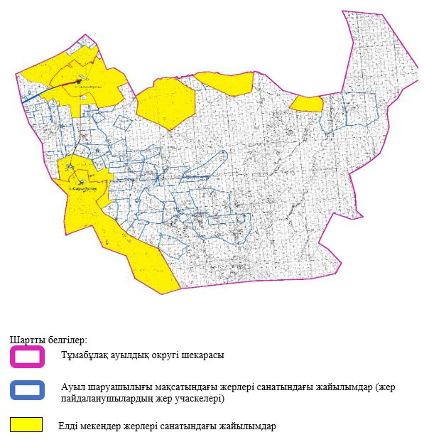

2. Жеке ауланың ауыл шаруашылығы жануарларын жаю жөніндегі халықтың мұқтажына арналған жайылымдарды, оның ішінде жайылымдардың, оның ішінде жеке ауланың ауыл шаруашылығы жануарларын жаю жөніндегі халықтың мұқтажына арналған қоғамдық жайылымдардың шекаралары мен алаңдары көрсетілетін қоғамдық жайылымдарды белгілейтін Схемасы (картасы)

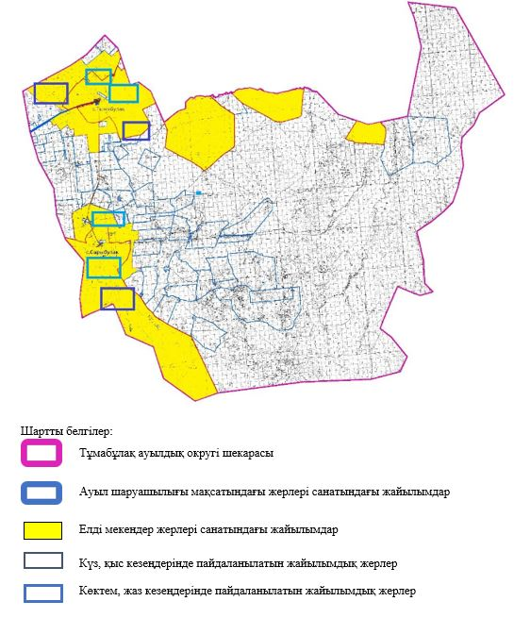

3. Жайылымдарды геоботаникалық зерттеу негізінде ұсынылатын жайылым айналымдарының схемалары көрсетілетін жайылым айналымдарының ұсынылатын схемалары көрсетілген Схема (карта)
жылдар | 1 қамау көктем | 2 қамау көктем-жаз | 3 қамау көктем-жаз-күз | 4 қамау күз
2025 | көктемгі-жазғы маусым 1 | Жазғы маусым 2 | Күзгі маусым 3 | Сүрі танап
2026 | демалу | көктемгі-жазғы маусым 1 | Жазғы маусым 2 | Күзгі маусым 3
2027 | көктемгі-жазғы маусым 1 | Жазғым маусымд 2 | Күзгі маусым 3 | Сүрі танап
2028 | Сүрі танап | көктемгі-жазғы маусым 1 | Жазғы маусым 2 | Күзгі маусым 3
2029 | көктемгі-жазғы маусым 1 | Жазғы маусым 2 | Күзгі маусым 3 | Сүрі танап
ескерту: 1 , 2, 3, 4 жылына қолданылатын қамаудың реті

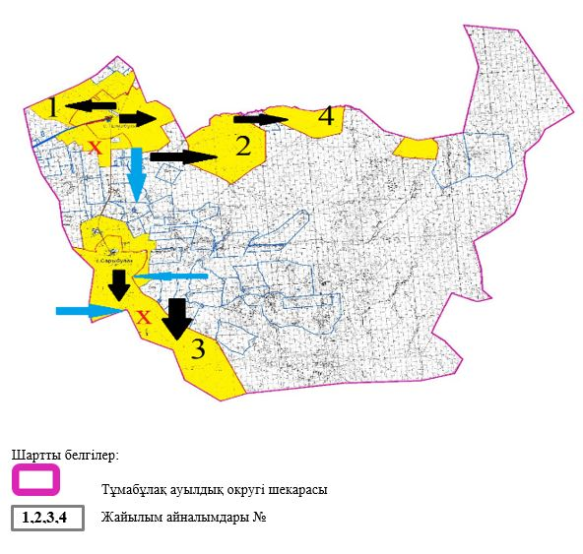

4. Ауыл шаруашылығы жануарларын айдауға арналған сервитуттарды, мал айдау трассаларын және жайылымдық инфрақұрылымның өзге де объектілерін, сондай-ақ ауыл шаруашылығы жануарларын айдауға арналған сервитуттар, мал айдау трассалары, жайылымдық инфрақұрылым объектілері, мал қорымдарының (биометриялық шұңқырлардың) орналасқан жері көрсетілетін мал қорымдарын (биометриялық шұңқырларды) белгілейтін Схемасы (картасы)

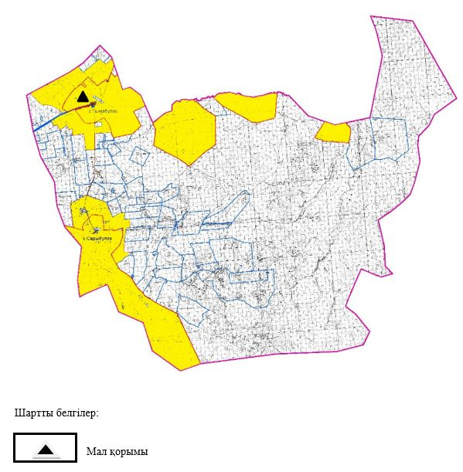

5. Жайылым пайдаланушыларға жер пайдалануға берілуі мүмкін жайылымдарды белгілейтін Схема (карта)

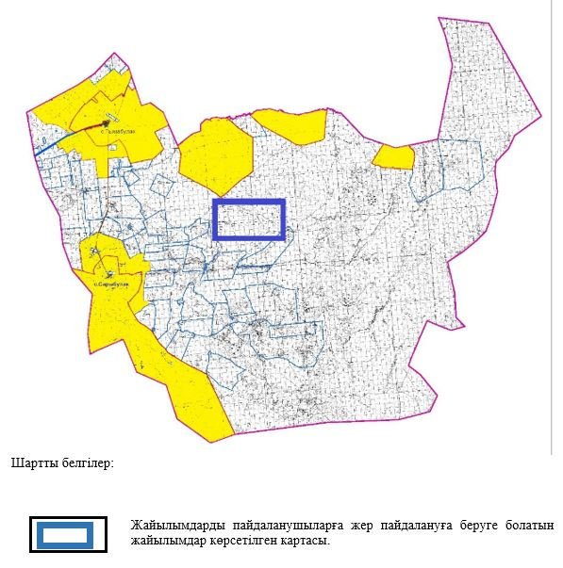

6. Жайылым пайдаланушылардың су тұтыну нормасына сәйкес жасалған су көздеріне (көлдерге, өзендерге, тоғандарға, апандарға, суару немесе суландыру арналарына, құбырлы немесе шахта құдықтарына) қол жеткізу схемасы

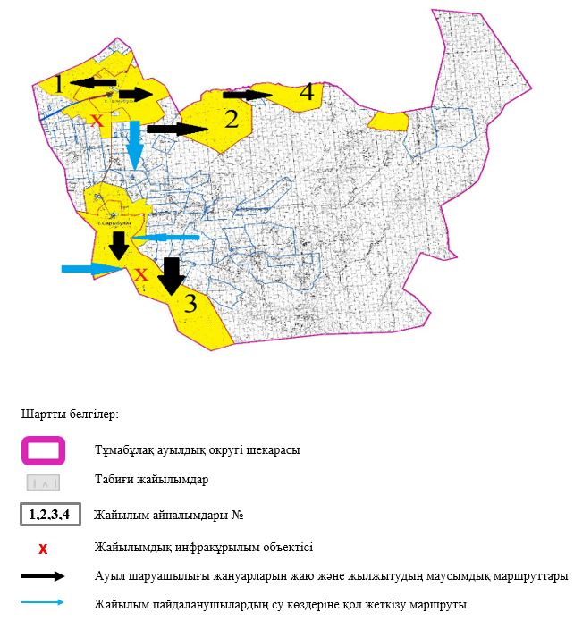

7. Ауыл, ауылдық округ жанында орналасқан жайылымдармен қамтамасыз етілмеген жеке және (немесе) заңды тұлғалардың шалғайдағы жайылымдарында ауыл шаруашылығы жануарларының мал басын орналастыру схемасы

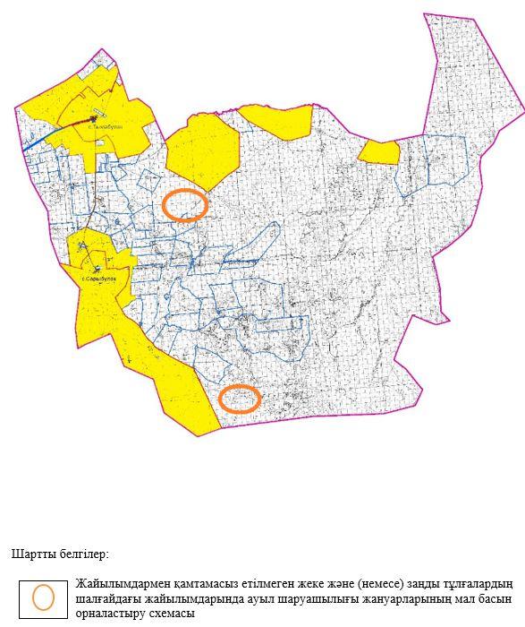

8. Ауылда, ауылдық округ маңында орналасқан жайылымдармен қамтамасыз етілмеген жеке және (немесе) заңды тұлғалардың ауыл шаруашылығы жануарларының мал басын шалғайдағы жайылымдарға орналастыру схемасы

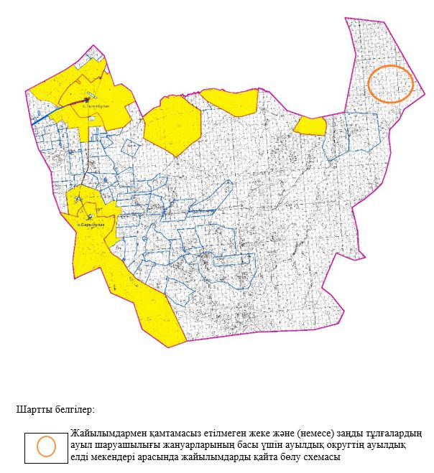

Әйтеке би аудандық
мәслихатының 2025 жылғы
25 қыркүйектегі № 383
шешіміне 5-қосымша
Әйке ауылдық округінде жайылымдарды басқару және оларды пайдалану жөніндегі 2025-2029 жылдарға арналған жоспар
Осы жайылымдарды басқару және оларды пайдалану жөніндегі жоспар (бұдан әрі-жоспар) "Жайылымдар туралы" Қазақстан Республикасы Заңының 6 – бабының 4-1) тармақшасына (бұдан әрі-Заң), "Мемлекеттік статистика туралы" Қазақстан Республикасы Заңының 16-бабы 3-тармағының 2) тармақшасына, Қазақстан Республикасы Ауыл шаруашылығы министрінің 29 шілдедегі бұйрығына сәйкес әзірленді 2024 жылғы № 263 "Жайылымдарды басқару және оларды пайдалану жөніндегі үлгілік жоспарды бекіту туралы" (Нормативтік құқықтық актілерді мемлекеттік тіркеу тізілімінде № 34831 болып тіркелген).
Жоспар жайылымдарды ұтымды пайдалану, жемшөпке қажеттілікті тұрақты қамтамасыз ету және жайылымдардың тозуы процестерін болғызбау мақсатында қабылданады.
Жоспарды әзірлеген кезде мыналар ескеріледі:
1) осы Жоспарға 1-қосымшаға сәйкес нысан бойынша өңірдің жер балансының және мемлекеттік жер кадастрының ақпараттық жүйесінің деректері.
2) осы Жоспарға 2-қосымшаға сәйкес нысан бойынша жайылымдарды геоботаникалық зерттеп-қарау мәліметтері.
3) Қазақстан Республикасы Ауыл шаруашылығы министрінің 2020 жылғы 3 ақпандағы № 35 бұйрығымен (Нормативтік құқықтық актілерді мемлекеттік тіркеу тізілімінде № 19987 болып тіркелген) бекітілген Мал қорымдарының (биотермиялық шұңқырлардың) тізілімін жүргізу қағидаларына сәйкес қалыптастырылған мал қорымдары (биометриялық шұңқырлар) туралы мәліметтер;
4) осы Жоспарға 3-қосымшаға сәйкес нысан бойынша жайылымдық инфрақұрылым объектілері туралы және ауыл шаруашылығы жануарларын айдап өтуге арналған сервитуттар туралы мәліметтер.
5) осы Жоспарға 4-қосымшаның 1-кестесіне сәйкес нысан бойынша ауыл шаруашылығы жануарларының иелерін көрсете отырып, оларды сәйкестендіру дерекқорынан алынған ауыл шаруашылығы жануарлары басының саны туралы деректер;
6) осы Жоспарға 4-қосымшаның 2-кестесіне сәйкес нысан бойынша ауыл шаруашылығы жануарларының түрлері мен жыныстық жас топтары бойынша қалыптастырылған үйірлердің, отарлардың, табындардың саны туралы деректер.
7) осы Жоспарға 4-қосымшаның 3-кестесіне сәйкес нысан бойынша шалғайдағы жайылымдарда жаю үшін ауыл шаруашылығы жануарлары басының саны туралы мәліметтер.
8) екпе және аридтік жайылымдарда, орман, су қорлары мен ерекше қорғалатын табиғи аумақтар жерлерінде ауыл шаруашылығы жануарларын жаю ерекшеліктері туралы деректер.
9) осы Жоспарға 5-қосымшаға сәйкес нысан бойынша ұсынылатын жайылым айналымдарының схемалары;
10) мал шаруашылығы және өсімдік шаруашылығы статистикасы бойынша ресми статистикалық ақпарат.
Жоспарда мынадай қосымшалар қамтылған:
1) әкімшілік-аумақтық бірлік аумағында жайылымдардың жер санаттары бөлінісінде орналасу схемасы (картасы), онда жайылымдардың шекаралары, алаңдары мен түрлері, оның ішінде шалғайдағы, маусымдық, құрғақ және екпе жайылымдар, жер учаскесіне құқық белгілейтін және сәйкестендіру құжаттарының негізінде олардың меншік иелері немесе жер пайдаланушылар туралы мәліметтер көрсетіледі;
2) жеке ауладағы ауыл шаруашылығы жануарларын жаю бойынша халықтың мұқтаждығына арналған жайылымдар, оның ішінде қоғамдық жайылымдар белгіленген схема (карта), онда жеке ауладағы ауыл шаруашылығы жануарларын жаю бойынша халықтың мұқтаждығына арналған жайылымдардың, оның ішінде қоғамдық жайылымдардың шекаралары мен алаңдары көрсетіледі;
3) ұсынылатын жайылым айналымдарының схемалары көрсетілген схема (карта), онда жайылымдарды геоботаникалық зерттеп-қарау негізінде ұсынылатын жайылым айналымдарының схемалары көрсетіледі;
4) ауыл шаруашылығы жануарларын айдауға арналған сервитуттар, мал айдайтын трассалар және жайылымдық инфрақұрылымның өзге де объектілері, сондай-ақ мал қорымдары (биометриялық шұңқырлар) белгіленетін схема (карта), онда ауыл шаруашылығы жануарларын айдауға арналған сервитуттар, мал айдайтын трассалар, жайылымдық инфрақұрылым объектілері, мал қорымдарының (биометриялық шұңқырлардың) орналасқан жері көрсетіледі;
5) жайылымды пайдаланушыларға жер пайдалануға берілуі мүмкін жайылымдар белгіленген схема (карта).
6) халықтың жеке ауласындағы ауыл шаруашылығы жануарларын жаю жөніндегі мұқтаждықтарын қанағаттандыру мақсатында резервке алынуға жататын жайылымдарды белгілейтін схема (карта), онда жеке ауланың ауыл шаруашылығы жануарларын жаю жөніндегі халықтың мұқтаждықтарын қанағаттандыру мақсатында резервке алынуға жататын жайылымдардың шекаралары мен алаңдары көрсетіледі.
7) суды тұтыну нормасына сәйкес жасалған су көздеріне (көлдерге, өзендерге, тоғандарға, қазандарға, суару немесе суландыру каналдарына, құбырлы немесе шахта құдықтарына) қол жеткізу схемасы, онда жануарлардың су көздеріне қарай жүріп-тұру маршруттары көрсетіледі.
8) ауыл шаруашылығы жануарларының басын шалғайдағы жайылымдарға орналастыру схемасы, онда ауыл шаруашылығы жануарларының басын орналастыруға арналған шалғайдағы жайылымдардың шекаралары мен алаңдары көрсетіледі;
9) ауылдық округке кіретін ауылдық елді мекендер арасында жайылымдарды жобалық бөлу (қайта бөлу), онда жайылымдармен қамтамасыз етілмеген жеке және заңды тұлғалардың ауыл шаруашылығы жануарларының басы үшін ауылдық округтің ауылдық елді мекендері арасында жайылымдарды бөлу (қайта бөлу) схемасы көрсетіледі;
10) тиісті әкімшілік-аумақтық бірлікте жайылымдарды ұтымды пайдалану үшін қажетті талаптар:
"Жайылымдардың жалпы алаңына түсетін жүктеменің шекті рұқсат етілетін нормасын бекіту туралы" Қазақстан Республикасы Ауыл шаруашылығы министрінің 2015 жылғы 14 сәуірдегі № 3-3/332 бұйрығына (Нормативтік құқықтық актілерді мемлекеттік тіркеу тізілімінде № 11064 болып тіркелген) сәйкес жайылымдардың жалпы алаңына түсетін жүктеменің шекті рұқсат етілетін нормасын сақтау;
жайылым айналымын және суды пайдалану көздерін ескере отырып жайылымдарды пайдалану;
жайылым алаңдарын жекеленген өріс учаскелеріне бөлу;
жайылым учаскелерін жыл маусымдары бойынша кеңістікте және уақытпен (маусым, жыл ішінде) кезектестіру;
жайылым айналымы учаскелерінің бірін жайылымсыз және ауыл шаруашылығы жануарларынсыз жыл сайын қалдыру.
Әйке ауылдық округінде
жайылымдарды басқару және
оларды пайдалану жөніндегі
2025 – 2029 жылдарға арналған
жоспарға 1-қосымша
Өңірдің жер балансының және мемлекеттік жер кадастрының ақпараттық жүйесінің деректері 1-кесте. Әйке ауылдық округінің жер санаттары бойынша жайылымдарды бөлу, гектар
Ауылдық округ атауы | Әкімшілік-аумақтық объектілер жіктеуішінің коды | Жерлің санаттары |  |  |  |  |  |  | жерлер жиыны
Ауылдық округ атауы | Әкімшілік-аумақтық объектілер жіктеуішінің коды | ауыл шаруашылығы мақсатындағы | елді мекендердің | өнеркәсіп, көлік және өзге де ауыл шаруашылығы мақсатындағы емес | ерекше қорғала-тын табиғи аумақтар-дың | орман қоры-ның | су қоры-ның | босал-қы жер | жерлер жиыны
1 | 2 | 3 | 4 | 5 | 6 | 7 | 8 | 9 | 10
Әйке ауылдық округі | 153441100 | 80670 | 42497 | 0 | 0 | 0 | 0 | 0 | 123167
Әкімшілік-аумақтық бөлініс бойынша Әйке ауылдық округінде 2 ауылдық елді мекен бар.
Әйке ауылдық округі аумағының жалпы ауданы 255899 гектар.
Санаттар бойынша жерлер:ауыл шаруашылығы мақсатындағы жерлер - 80670 гектар; елді мекендердің жерлері – 42497 гектар болып бөлінеді. Ерекше қорғалатын табиғи аумақтардың, орман қорының, су қорының жерлері, қоры жоқ.
2-кесте. Елді мекеннің жайылымдарын бөлу, гектар
№ р/с | Ауылдық округ атауы | Әкімшілік-аумақтық объектілер жіктеуішінің коды | елді мекеннің атауы | Жайылымдардың жалпы алаңы, гектар | Жайылым алаңы мен түрлері
 |  |  |  |  | жеке ауладағы ауыл шаруашылығы жануарларын жаю бойынша халық мұқтажын қанағаттандыруға арналған, гектар | көпшілік пайдаланатын, мың гектар | шалғайдағы, гектар | маусымдық, гектар | аридтік, гектар | екпе жайылымдар, гектар
1 | 2 | 3 | 4 | 5 | 6 | 7 | 8 | 9 | 10 | 11
 | Әйке ауылдық округ | 153441100 | Әйке | 20744 | 20744 | 20744 | 0 | 0 | 0 | 0
 | Әйке ауылдық округ | 153441100 | Тереңсай | 19629 | 19629 | 19629 | 0 | 0 | 0 | 0
Әйке ауылдық округінің аумағында шалғайдағы, маусымдық, аридтік және екпе жайылымдар жоқ.
Округте 23 шаруа қожалығы жұмыс істейді, оларға 47223 гектар жайылым бекітілген.
3-кесте. Жер учаскесіне құқық белгілейтін және сәйкестендіру құжаттары негізінде меншік иелері мен жер пайдаланушылар туралы мәліметтер
р/с № | Меншік иелерінің, жер пайдаланушылардың атауы | Бизнес сәйкестендіру нөмірі/жеке сәйкестендіру нөмірі | Жер учаскесінің кадастрлық нөмірі | Жайылымдар алаңы, мың гектар
1 | 2 | 3 | 4 | 5
1 | КХ "Азамат" | 981164012796 | 02024019324 02024019323 02024019322 02024019321 02024019320 02024019319 02024019214 02024019215 | 1,671
2 | КХ "Азамат" | 991264015924 | 02024017012 02024017148 | 0,488
3 | КХ "Айтым" | 010464016627 | 02024017153 02024017154 02024017155 | 2,342
4 | КХ "Алшын" | 230264045450 |  | 0,798
5 | КХ "Баракат" | 221064013016 |  | 1,700
6 | КХ "Бенкала" | 111164014871 | 02024017137 | 3,000
7 | КХ "Даулет" | 981164013249 |  | 0,963
8 | КХ "Дидар" | 011264017670 | 02-024-019-115 | 0,508
9 | КХ "Жаназар" | 990364023609 | 02024017058 | 4,392
10 | КХ "Замзагуль" | 981264016623 | 02024019007 | 0,260
11 | КХ "Махамбет" | 971164015203 | 02024017150 | 0,033
12 | КХ "Мирас" | 240664031704 |  | 0,998
13 | КХ "Молдахмет" | 981164013289 | 02024017066 02024017067 02024017068 | 0,600
14 | КХ "Нурхан" | 000264017666 | 02024019113 02024019114 | 0,048
15 | КХ "Серік" | 000364017550 | 02024017080 | 2,224
16 | КХ "Саят" | 201064034871 | 02024019147 | 1,500
17 | КХ "Танатар" | 000664013886 | 02024017132 | 1,178
18 | КХ "Таланды" | 110864012203 | 02024016466 | 4,136
19 | КХ "Табыс" | 220364002052 |  | 3,500
20 | КХ "Тұрман" | 170864012581 | 02024019340 02024017149 02024017158 | 2,200
21 | КХ "Тұрсын-Аман" | 150864023078 | 2024019314 02024019329 02024019328 | 2,662
22 | КХ "Шынгыс" | 981264016247 | 02024009152 | 11,882
23 | КХ "Кайрат" | 990164014781 | 02024019075 02024019076 | 0,180
 | барлығы |  |  | 47,223
Ескерту: аббревиатуралардың транскрипциясы: ш / қ – шаруа қожалығы;
Ауылдық округ аумағындағы ауыл шаруашылығы жануарларының саны: ірі қара мал-2414; қой мен ешкі – 3984 және жылқы-2117 бас.
Әйке ауылында: ірі қара мал – 1427; қой мен ешкі – 2607, жылқы-1141 бас.
Тереңсай ауылында: ірі қара мал – 987; қой мен ешкі – 1377, жылқы-976 бас.
Ауылдық округтің жайылымдық жемшөптерінің қоректік коэффициенті 0,30 жем шөп бірлігіне дейін болады. Бұл 100 кг жайылымдық жемде табиғи ылғалдылықта 30-ға дейін жем бірлігі бар дегенді білдіреді. Жайылымдық жемшөптің осындай қоректік коэффициентімен тәулігіне: ірі қара мал -30 кг; ұсақ мал -5,0 кг; жылқы – 33,0 кг; жайылым кезеңінде 240 күн: ірі қара мал -7200 кг; ұсақ мал -1200 кг; жылқы- 7920 кг мал азығы қажет.
Өнімділігі 1080 кг/га және жайылымдық жемнің коректік коэффициенті 0,30 жем. Мал жаю жүктемесі: ІҚМ-6,6; ұсақ мал-1,1 және жылқы-бір басына 7,1 гектар.
4-кесте. Жайылымдарды бөлу
№  п/п | Ауылдық округ атауы | Әкімшілік-аумақтық объектілер жіктеуішінің коды | Елді мекен атауы | Ауыл шаруашылығы жануарлары үшін қажетті жайылым алаңы, гектар |  |  |  | Көпшілік пайдаланатын жайылымдардың алаңы, гектар | Шалғайдағы жайылымдар алаңы, гектар
 |  |  |  | Ірі қара мал | Ұсақ мал | жылқылар | барлығы | Көпшілік пайдаланатын жайылымдардың алаңы, гектар | Шалғайдағы жайылымдар алаңы, гектар
1 | 2 | 3 | 4 | 5 | 6 | 7 | 8 | 9 | 10
 | Әйке  сельский округ | 153441100 | Әйке | 9418 | 2867 | 8101 | 20386 | 20744 | -
 | Әйке  сельский округ | 153441100 | Тереңсай | 6514 | 1514 | 6929 | 14957 | 19629 | -
Ауыл шаруашылығы жануарларын жаю үшін 35343 га қажет.
Ірі қара мал – 2414; қой мен ешкі - 3984 және жылқы – 2117 бас Қоғамдық жайылымдарда жайылады, ауданы 40373 гектар, алыстағы жайылымдарда 0 Бас жайылады, ауданы 0 мың гектар.
Әйке ауылдық округінің қоғамдық жайылым алаңы жайылымдық жемге деген қажеттілікті қамтамасыз етеді. Алайда Әйке елді мекенінде жайылым тапшылығы жоқ.
5-кесте. Қажетті қосымша жайылымдар
р/с № | Босалқы жерлерден қажет етілетін қосымша жайылымдар, мың гектар | Қосымша берілетін жайылымдар
р/с № |  | жайылым пайдаланушыларға жер пайдалануға берілуі мүмкін жайылымдар, мың гектар | жеке ауладағы ауыл шаруашылығы жануарларын жаю бойынша халық мұқтажын қанағаттандыру мақсатында резервке қойылуға тиіс жайылымдар, мың гектар
1 | 2 | 3 | 4
 | - | - | -
Әйке ауылдық округінде
жайылымдарды басқару және
оларды пайдалану жөніндегі
2025 – 2029 жылдарға арналған
жоспарға 2 қосымша
Жайылымдарды геоботаникалық зерттеп-қарау мәліметтері
Табиғи азықтық алқаптардың жіктемесі бойынша және түсініксөз бойынша шифрлар, күні | Контурлар мен сипаттамалар нөмірі (жақша ішінде) | Табиғи азықтық алқаптар типтерінің (айырмала-рының, түрленді-рулерінің) жер бедеріне топыраққа байланы-стырылған атауы. Басқа жерлер мен алқаптардың атауы | Алқап түрі | Контурдағы пайыздық қатынас | Алаңы, мың гектар | Заманауи пайдаланылуы
1 | 2 | 3 | 4 | 5 | 6 | 7
Әйке ауылдық округі | 8, 16, 18, 144, 308 | Жусан, фескукаштан немесе сортаң кокпек жайылымдары бар қауырсынды шөпті жайылымдардың басым бөлігі бар турфграсс, турфрасс шөпті дала | Жазық жайылымдар мен шабындықтар | Жусан – 50%  Әртүрлі шөптер –50% | 40,3 | Жыл бойы
кестенің жалғасы
Жалпы түсімділік, гектарына центнерден (зерттеп-қарау жылы) | Орташа жыл ішінде желінетін өсімдіктердің түсімділігі: құрғақ массаның гектарына центнерден, азық бірлігінің гектарына центнерден, қорытылатын протеиннің гектарына килограмм
Жалпы түсімділік, гектарына центнерден (зерттеп-қарау жылы) | маусымдар бойынша жайылымдық азық
Жалпы түсімділік, гектарына центнерден (зерттеп-қарау жылы) | шабындық | шабылатын жайылым | көктем | жаз | күз | қыс
8 | 9 | 10 | 11 | 12 | 13 | 14
8,2 | - | - | 3,4 | 3,6 | 0 | 2,2
Кестенің жалғасы
Контур бойынша есептелген түсімділік: құрғақ массаның гектарына центнерден (алымы), азық бірлігінің гектарына центнерден (бөлгіш) | Контур бойынша азық қоры құрғақ массаның гектарына центнерден (алымы), азық бірлігінің гектарына центнерден (бөлгіш) | Дақылдық-техникалық жай-күй, дәрілік өсімдіктердің бар-жоғы | Пайдалану бойынша ұсыныстар, малдың түрі. Жақсарту жөнінде ұсынылған шаралар
15 | 16 | 17 | 18
6,6  1848 | 265980  74474 | қанағаттанарлық | Малдың барлық түрлері  учаскелерді ауыстырып қолдау
Жайылымдарды геоботаникалық зерттеу мәліметтері
Географиялық орналасуы
Әйке (қаз. Әйке-Қазақстанның Ақтөбе облысы Әйтеке би ауданындағы ауыл. Әйке ауылдық округінің әкімшілік орталығы Т. Жүргенов ауылдық округі орталығынан шығысқа қарай 120 км жерде орналасқан.
Әйке ауылдық округінде
жайылымдарды басқару және
оларды пайдалану жөніндегі
2025 – 2029 жылдарға арналған
жоспарға 3 қосымша
Жайылымдық инфрақұрылым объектілері туралы және ауыл шаруашылығы жануарларын айдап өтуге арналған сервитуттар туралы мәліметтер
р/с № | Жайылымдық инфрақұрылым объектілері | Жұмыс істеп тұрған жайылымдық инфрақұрылым объектілерінің саны, бірлік | Құрылысты (реконструкцияны) талап ететін, бірліктер | Ұзындығы, километр | Алаңы, мың шаршы метр
1 | 2 | 3 | 4 | 5 | 6
1. | Суландыру құрылысжайлары (ұңғымалар, құбырлы және шахталы құдықтар, апандар)
2. | Құрылысжайлар, көпірлер, жолдар
3. | Мал айдайтын жолдар, малды аялдатуға арналған алаңдар мен суат алаңдары
4. | Қойларды тоғытуға арналған ыдыстар, қоралар және қоршалған жерлер, жайылымдардың қоршаулары, шарбақтар (оның ішінде электрлі шарбақтар), ауыл шаруашылығы жануарларын қоршап-бөлшектеп жаюға арналған қашалар
5. | Ауыл шаруашылығы жануарларын ветеринариялық емдеуге арналған өткелектер | 1
6. | Электр және жылу энергиясымен қамтамасыз етуге арналған құрылысжайлар мен объектілер, жаңартылатын және баламалы энергия көздері пайдаланылатын объектілер
7. | Сумен жабдықтау объектілері және тіршілікті қамтамасыз етудің басқа да түрлері, персоналдың маусымдық тұруына арналған құрылысжайлар және жайылымдарды күтіп-ұстау мен пайдалану үшін қажетті өзге де мүлік
Мал қорымдары (биометриялық шұңқырлар) туралы мәліметтер
Ауылдық округте бір мал қорымы бар
Әйке ауылдық округінде
жайылымдарды басқару және
оларды пайдалану жөніндегі
2025 – 2029 жылдарға арналған
жоспарға 4 қосымша
1 –кесте. Ауыл шаруашылығы жануарларының иелерін көрсете отырып, олардың саны туралы деректер
р/с № | Әкімшілік-аумақтық объектілердің жіктеуіші бойынша кенттің, ауылдың, ауылдық округтің коды | Кенттің, ауылдың, ауылдық округтің атауы | Иесінің типі | Иесінің бизнес сәйкестендіру нөмірі/ жеке сәйкестендіру нөмірі
1 | 2 | 3 | 4 | 5
1 |  | Әйке | КХ "Азамат" | 991264015924
2 |  |  | КХ "Айтым" | 010464016627
3 |  |  | КХ "Алшын" | 230264045450
4 |  |  | КХ "Баракат" | 221064013016
5 |  |  | КХ "Жаназар" | 990364023609
6 |  |  | КХ "Махамбет" | 971164015203
7 |  |  | КХ "Мирас" | 240664031704
8 |  |  | КХ "Молдахмет" | 981164013289
9 |  |  | КХ "Серік" | 000364017550
10 |  |  | КХ "Танатар" | 000664013886
11 |  |  | КХ "Таланды" | 110864012203
12 |  |  | КХ "Тұрман" | 170864012581
13 |  |  | КХ "Шынгыс" | 981264016247
14 |  | Теренсай | КХ "Азамат" | 981164012796
15 |  |  | КХ "Бенкала" | 111164014871
16 |  |  | КХ "Даулет" | 981164013249
17 |  |  | КХ "Дидар" | 011264017670
18 |  |  | КХ "Замзагуль" | 981264016623
19 |  |  | КХ "Нурхан" | 000264017666
20 |  |  | КХ "Саят" | 201064034871
21 |  |  | КХ "Табыс" | 220364002052
22 |  |  | КХ "Тұрсын-Аман" | 150864023078
23 |  |  | КХ "Кайрат" | 990164014781
24 |  |  | КХ "Райымбек" | 981164012805
 | Жиыны:
кестенің жалғасы
Жеке тұлғалардың аты, әкесінің аты (бар болса), тегі немесе заңды тұлғалардың атауы | Мал басының саны, бас
 | Ірі қара мал | Ұсақ мал | жылқылар | түйелер
6 | 7 | 8 | 9 | 10
Жакенов Нургали | 28 | 26 | - | -
Имагамбетов Саят | 35 | 45 | 43 | -
Даургенбаев Бигельды | - | - | 53 | -
Булекбаев Нурлыбек | 81 | - | 39 | -
Жаназаров Бекберген | 391 | 506 | 426 | -
Анахов Талгат | 19 | 14 | 14 | -
Салмаганбетов Геният | - | - | - | -
Молдахметов Медет | 58 | 125 | 20 | -
Амангосов Кенесбай | 18 | - | 130 | -
Танатаров Рахымжан | 21 | 30 | 1 | -
Тунгатаров Оразбай | - | - | - | -
Турманов Жандаулет | 94 | 189 | 12 | -
Байдильдин Амангали | 411 | 351 | 764 | -
Айханов Берик | 26 | 38 | 9 | -
Белоусов Павел | - | - | 244 | -
Бекенов Асқар | - | - | - | -
КХ "Дидар" | 7 | - | 5 | -
КХ "Замзагуль" | 34 | - | - | -
Кадиров Сабит | - | - | - | -
Курамысов Жасулан | 32 | - | 2 | -
Лайыков Сабит | - | - | - | -
Наурызбаев Асылгерей | 85 | - | - | -
Сахиев Жасулан | 10 | 21 | 8 | -
Шанаев Нұрғали | - | - | - | -
 | 1350 | 1345 | 1770 | -
2-кесте. Ауыл шаруашылығы жануарларының түрлері мен жыныстық жас топтары бойынша қалыптастырылған үйірлердің, отарлардың, табындардың саны туралы деректер
№ п/п | Әкімшілік-аумақтық объектілердің жіктеуіші бойынша кенттің, ауылдың, ауылдық округтің коды | Кенттің, ауылдың, ауылдық округтің атауы | Үйірлердің, отарлардың, табындардың саны
№ п/п |  | Кенттің, ауылдың, ауылдық округтің атауы | Ірі қара мал |  |  |  | Ұсақ мал |  |  | Жылқылар |  | Түйелер
№ п/п |  | Кенттің, ауылдың, ауылдық округтің атауы | бұқалар | сиырлар | қашарлар | бұқашықтар | қойлар және ешкілер | төл (тоқтылар, шыбыштар) | төл (еркек тоқтылар , текешіктер) | айғырлар, биелер | төл | түйелер | төл
1 | 2 | 3 | 4 | 5 | 6 | 7 | 8 | 9 | 10 | 11 | 12 | 13 | 14
 |  | Айке | 0 | 5 | 0 | 0 | 8 | 0 | 0 | 60 | 0 | 0 | 0
 |  | Тереңсай | 0 | 3 | 0 | 0 | 4 | 0 | 0 | 48 | 0 | 0 | 0
 |  |  | 0 | 8 | 0 | 0 | 12 | 0 | 0 | 108 | 0 | 0 | 0
 | Жиыны:
3- кесте. Шалғайдағы жайылымдарда жаю үшін ауыл шаруашылығы жануарлары басының саны туралы мәліметтер
р/с № | Әкімшілік-аумақтық объектілердің жіктеуіші бойынша кенттің, ауылдың, ауылдық округтің коды | Кенттің, ауылдың, ауылдық округтің атауы | Численность поголовья, голов
р/с № |  | Кенттің, ауылдың, ауылдық округтің атауы | Ірі қара мал |  | Ұсақ мал |  | Жылқылар |  | Түйелер
р/с № |  | Кенттің, ауылдың, ауылдық округтің атауы | жеке ауладағы | ауыл шаруашылығы тауарын өндірушілер | жеке ауладағы | ауыл шаруашылығы тауарын өндірушілер | жеке ауладағы | ауыл шаруашылығы тауарын өндірушілер | жеке ауладағы | ауыл шаруашылығы тауарын өндірушілер
1 | 2 | 3 | 4 | 5 | 6 | 7 | 8 | 9 | 10 | 11
 |  | Айке | - | - | - | - | - | - | - | -
 |  | Тереңсай | - | - | - | - | - | - | - | -
 | Жиыны: |  | - | - | - | - | - | - | - | -
Екпе және құрғақ жайылымдарда, орман, су қорлары жерлерінде және ерекше қорғалатын табиғи аумақтарда ауыл шаруашылығы жануарларын жаюдың ерекшеліктері туралы деректер
Екпе жайылымдар мен аридтік жайылымдарда ауылшаруашылық жануарларын жаю әртүрлі факторлармен, соның ішінде өсімдік жамылғысының түрімен, қоршаған орта жағдайларымен және басқару әдістерімен ерекшеленеді. Өсімдік жамылғысы адам қалыптастыратын екпе жайылымдарда жайылым көбінесе бақыланатын және қарқынды басқарылатын болады, бұл жемшөптің өнімділігі мен сапасын оңтайландыруға мүмкіндік береді. Аридтік жайылымдар, керісінше, аз өсімдіктермен және қатал жағдайлармен сипатталады, бұл тұрақтылықты қамтамасыз ету үшін бейімделгіш жайылым стратегияларын қажет етеді.
Әйке ауылдық округінде
жайылымдарды басқару және
оларды пайдалану жөніндегі
2025 – 2029 жылдарға арналған
жоспарға 5 қосымша
Ұсынылатын жайылым айналымдарының схемалары
жылдар | Учаскелердің нөмірлері
жылдар | I | II | III | IV
бірінші жыл | көктемгі маусым | жазғы маусым | күзгі маусым | демалатын учаске
екінші жыл | демалатын учаске | көктемгі маусым | жазғы маусым | күзгі маусым
үшінші жыл | күзгі маусым | демалатын учаске | көктемгі маусым | жазғы маусым
төртінші жыл | жазғы маусым | күзгі маусым | демалатын учаске | көктемгі маусым
Ауылдық округтің жайылымдары маусымдық болып табылады. Түрлік құрамына байланысты маусымдық жайылымдарда мал жаю жемшөптің қоректенуге жарамдылығымен және оның өнімділігін сақтау ұзақтығымен анықталады. Көктемгі жайылымдар эфемерлердің қайта өсуімен қолданылады. Жазда (бидай шөптері, дәнді-шөптер); көктемде (қауырсын шөптері басым шымтезек-жусан, қауырсынды-типті-тар жусан), күзде (жусан-дәнді дақылдар) және қыста (жартылай бұта - солянка). Жайылымдарды оларды қорғау шараларын сақтамай пайдалану көбінесе жайылымдардың тозып кетуіне, әртүрлі дәрежедегі деградацияға әкеледі. Сондай-ақ, қажетті (оңтайлы) маусымда шөпті пайдаланбау 40-70% жем бірлігін және 60-80% ақуызды жоғалтуға әкеледі. Осыған байланысты жыл сайын жаңартылатын ресурстың жоғалуын болдырмау үшін әрбір учаске өз мерзімінде пайдаланылуы тиіс.
Жайылым алаңдарын жекелеген жайылымдық учаскелерге бөлу;
Әр маусымның (күндердің) жайылым ұзақтығы белгілі бір жылдың шарттарымен анықталады. Жануарларды жаю ауа температурасының +10оС тұрақты көрсеткішіне жеткенде басталуы керек. Жайылым биіктігі 15-20 см қар жамылғысымен аяқталады.
Ауылдық округтің көктемгі жайылымдары селеулі-жусан, қауырсын-бетегелі жусан типтері басым. Жайылымның ұзақтығы көктемгі жайылымдарда (сәуір-маусым) – 70 күнді құрайды.
Жазғы жайылымдар бидай шөптері, дәнді дақылдар мен шөптердің түрлерімен ұсынылған. Жайылымның ұзақтығы (маусым-қыркүйек) 70 күн.
Күзгі жайылымдар жусан-жарма түрімен ұсынылған. Жайылымның ұзақтығы (қыркүйек-қараша) 70 күн.
Қысқы жайылымдар бұта-солянка түрімен ұсынылған.Жайылымның ұзақтығы (қараша-желтоқсан) 30 күн.
Ауыл шаруашылығы жануарларының орташа тәуліктік су тұтынуы:
Жазғы уақытта (1 бас малға тәулігіне литр):
сүтті сиырлар-55;
қысыр сиырлар-50;
2 жасқа дейінгі нетели-30;
6 айға дейінгі бұзаулар-20;
жатырды емізбейтін жұмысшы жылқылар-50;
асыл тұқымды жылқылар, емізетін жатырлар-50;
1,5 жасқа дейінгі құлындар-40;
7 айға дейінгі құлындар – 10;
ересек қой-8;
1 жасқа дейінгі жас қой-3.
Көктем және күз мезгілінде (1 бас малға тәулігіне литр):
сүтті сиырлар-45;
қысыр сиырлар-40;
2 жасқа дейінгі баспақтар-30;
6 айға дейінгі бұзаулар-15;
емізбейтін жұмысшы жылқылар-40;
асыл тұқымды жылқылар,
емізетін жатырлар-40;
1,5 жасқа дейінгі құлындар-30;
7 айға дейінгі құлындар-6;
ересек қойлар-5.
Қыс мезгілінде (1 бас малға тәулігіне литр):
сүтті сиырлар-35;
қысыр сиырлар-30;
2 жасқа дейінгі баспақтар-25;
6 айға дейінгі бұзаулар-15;
емізбейтін жұмысшы жылқылар-30;
асыл тұқымды жылқылар, емізетін жатырлар-30;
1,5 жасқа дейінгі құлындар – 20;
ересек қойлар-3.
Ауылдық округке кіретін ауылдық елді мекендер арасында жайылымдарды жобалық бөлу (қайта бөлу), онда жайылымдармен қамтамасыз етілмеген жеке және заңды тұлғалардың ауыл шаруашылығы жануарларының басы үшін ауылдық округтің ауылдық елді мекендері арасында жайылымдарды бөлу (қайта бөлу) схемасы көрсетіледі.
Әйке ауылдық округінің қоғамдық жайылым алаңы жайылымдық жемге деген қажеттілікті қамтамасыз етеді. Алайда Әйке елді мекенінде жайылым тапшылығы жоқ.
1. Құқық белгілейтін құжаттар негізінде жер санаттары, жер учаскелерінің меншік иелері және жер пайдаланушылар бөлінісінде Әйке ауылдық округі аумағында жайылымдардың орналасу схемасы (картасы)

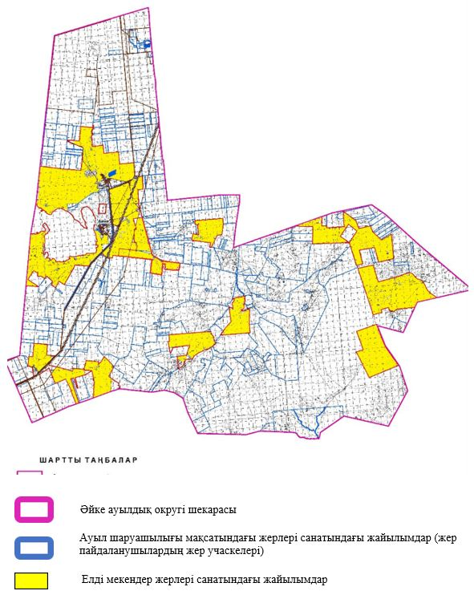

2. Жеке ауланың ауыл шаруашылығы жануарларын жаю жөніндегі халықтың мұқтажына арналған жайылымдарды, оның ішінде жайылымдардың, оның ішінде жеке ауланың ауыл шаруашылығы жануарларын жаю жөніндегі халықтың мұқтажына арналған қоғамдық жайылымдардың шекаралары мен алаңдары көрсетілетін қоғамдық жайылымдарды белгілейтін Схемасы (картасы)

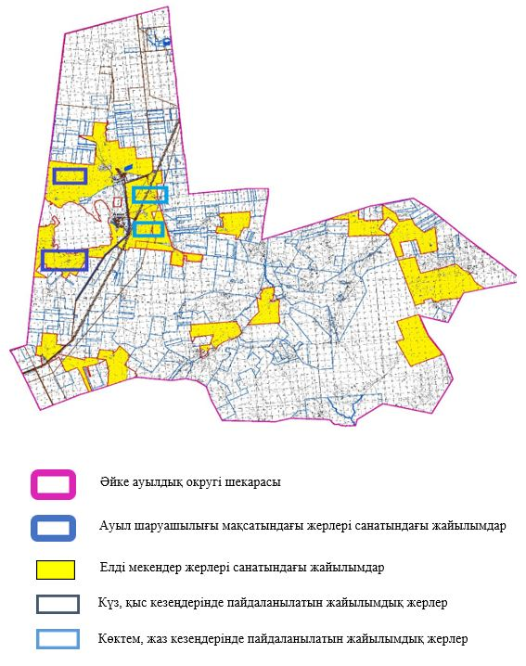

3. Жайылымдарды геоботаникалық зерттеу негізінде ұсынылатын жайылым айналымдарының схемалары көрсетілетін жайылым айналымдарының ұсынылатын схемалары көрсетілген Схемасы (картасы)
жылдар | 1 қамау көктем | 2 қамау көктем-жаз | 3 қамау көктем-жаз-күз | 4 қамау күз
2025 | көктемгі-жазғы маусым 1 | Жазғы маусым 2 | Күзгі маусым 3 | Сүрі танап
2026 | Сүрі танап | көктемгі-жазғы маусым 1 | Жазғы маусым 2 | Күзгі маусым 3
2027 | көктемгі-жазғы маусым 1 | Летний период 2 | Күзгі маусым 3 | Сүрі танап
2028 | Сүрі танап | көктемгі-жазғы маусым 1 | Жазғы маусым 2 | Күзгі маусым 3
2029 | көктемгі-жазғы маусым 1 | Жазғы маусым 2 | Күзгі маусым 3 | Сүрі танап
ескерту: 1 , 2, 3, 4 жылына қолданылатын қамаудың реті

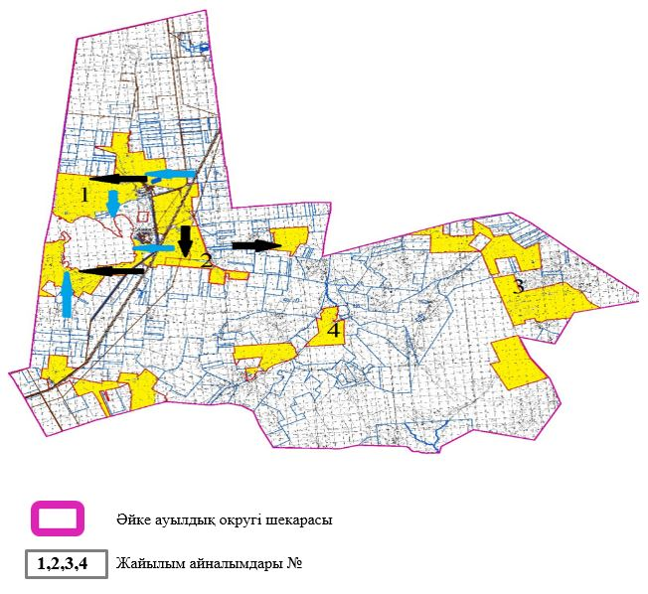

4. Ауыл шаруашылығы жануарларын айдауға арналған сервитуттарды, мал айдау трассаларын және жайылымдық инфрақұрылымның өзге де объектілерін, сондай-ақ ауыл шаруашылығы жануарларын айдауға арналған сервитуттар, мал айдау трассалары, жайылымдық инфрақұрылым объектілері, мал қорымдарының (биометриялық шұңқырлардың) орналасқан жері көрсетілетін мал қорымдарын (биометриялық шұңқырларды) белгілейтін Схемасы (картасы)

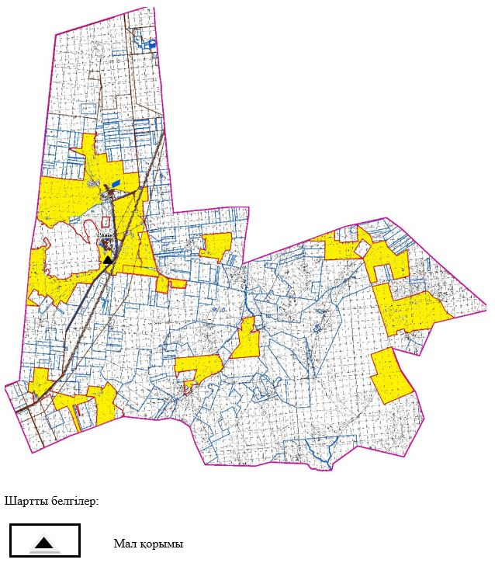

5. Жайылым пайдаланушыларға жер пайдалануға берілуі мүмкін жайылымдарды белгілейтін Схемасы (картасы)

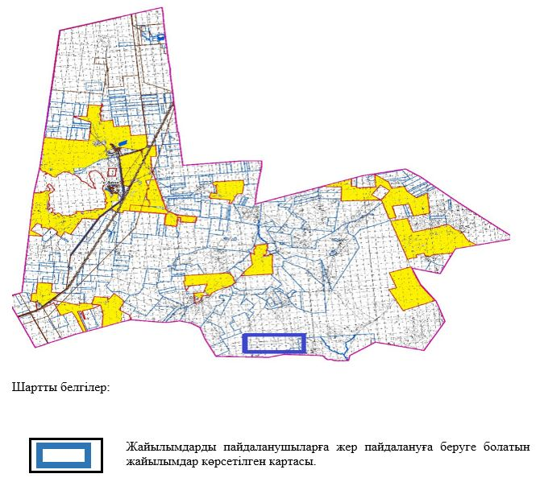

6. Жайылым пайдаланушылардың су тұтыну нормасына сәйкес жасалған су көздеріне (көлдерге, өзендерге, тоғандарға, апандарға, суару немесе суландыру арналарына, құбырлы немесе шахта құдықтарына) қол жеткізу схемасы

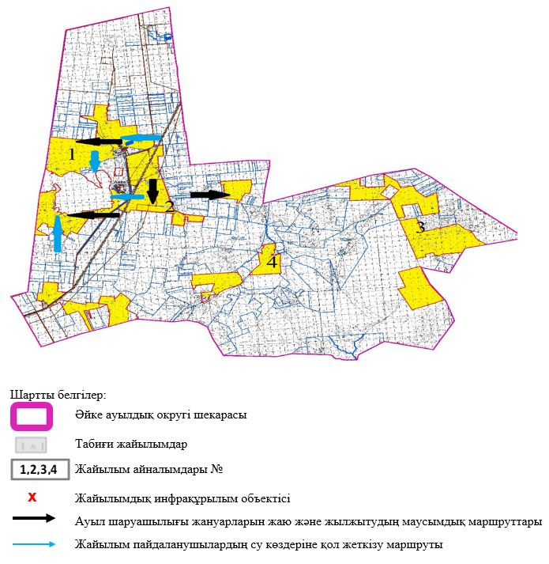

7. Ауыл, ауылдық округ жанында орналасқан жайылымдармен қамтамасыз етілмеген жеке және (немесе) заңды тұлғалардың шалғайдағы жайылымдарында ауыл шаруашылығы жануарларының мал басын орналастыру схемасы

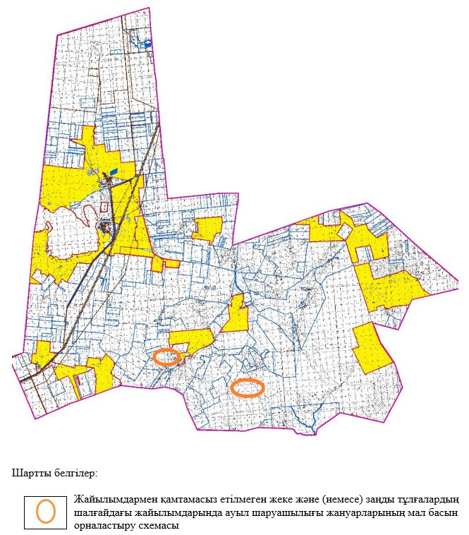

8. Ауылда, ауылдық округ маңында орналасқан жайылымдармен қамтамасыз етілмеген жеке және (немесе) заңды тұлғалардың ауыл шаруашылығы жануарларының мал басын шалғайдағы жайылымдарға орналастыру схемасы

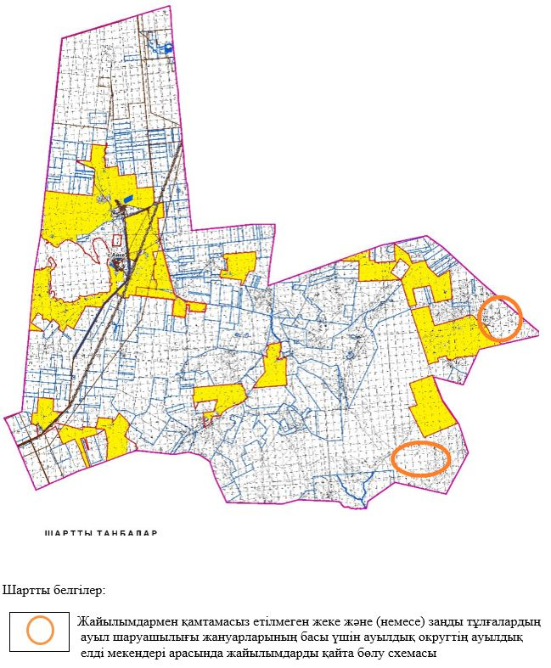

Әйтеке би аудандық
мәслихатының 2025 жылғы
25 қыркүйектегі № 383
шешіміне 6-қосымша
Жабасақ ауылдық округінде жайылымдарды басқару және оларды пайдалану жөніндегі 2025-2029 жылдарға арналған жоспар
Осы жайылымдарды басқару және оларды пайдалану жөніндегі жоспар (бұдан әрі-жоспар) "Жайылымдар туралы" Қазақстан Республикасы Заңының 6 – бабының 4-1) тармақшасына (бұдан әрі-Заң), "Мемлекеттік статистика туралы" Қазақстан Республикасы Заңының 16-бабы 3-тармағының 2) тармақшасына, Қазақстан Республикасы Ауыл шаруашылығы министрінің 29 шілдедегі бұйрығына сәйкес әзірленді 2024 жылғы № 263 "Жайылымдарды басқару және оларды пайдалану жөніндегі үлгілік жоспарды бекіту туралы" (Нормативтік құқықтық актілерді мемлекеттік тіркеу тізілімінде № 34831 болып тіркелген).
Жоспар жайылымдарды ұтымды пайдалану, жемшөпке қажеттілікті тұрақты қамтамасыз ету және жайылымдардың тозуы процестерін болғызбау мақсатында қабылданады.
Жоспарды әзірлеген кезде мыналар ескеріледі:
1) осы Жоспарға 1-қосымшаға сәйкес нысан бойынша өңірдің жер балансының және мемлекеттік жер кадастрының ақпараттық жүйесінің деректері.
2) осы Жоспарға 2-қосымшаға сәйкес нысан бойынша жайылымдарды геоботаникалық зерттеп-қарау мәліметтері.
3) Қазақстан Республикасы Ауыл шаруашылығы министрінің 2020 жылғы 3 ақпандағы № 35 бұйрығымен (Нормативтік құқықтық актілерді мемлекеттік тіркеу тізілімінде № 19987 болып тіркелген) бекітілген Мал қорымдарының (биотермиялық шұңқырлардың) тізілімін жүргізу қағидаларына сәйкес қалыптастырылған мал қорымдары (биометриялық шұңқырлар) туралы мәліметтер;
4) осы Жоспарға 3-қосымшаға сәйкес нысан бойынша жайылымдық инфрақұрылым объектілері туралы және ауыл шаруашылығы жануарларын айдап өтуге арналған сервитуттар туралы мәліметтер.
5) осы Жоспарға 4-қосымшаның 1-кестесіне сәйкес нысан бойынша ауыл шаруашылығы жануарларының иелерін көрсете отырып, оларды сәйкестендіру дерекқорынан алынған ауыл шаруашылығы жануарлары басының саны туралы деректер;
6) осы Жоспарға 4-қосымшаның 2-кестесіне сәйкес нысан бойынша ауыл шаруашылығы жануарларының түрлері мен жыныстық жас топтары бойынша қалыптастырылған үйірлердің, отарлардың, табындардың саны туралы деректер.
7) осы Жоспарға 4-қосымшаның 3-кестесіне сәйкес нысан бойынша шалғайдағы жайылымдарда жаю үшін ауыл шаруашылығы жануарлары басының саны туралы мәліметтер.
8) екпе және аридтік жайылымдарда, орман, су қорлары мен ерекше қорғалатын табиғи аумақтар жерлерінде ауыл шаруашылығы жануарларын жаю ерекшеліктері туралы деректер.
9) осы Жоспарға 5-қосымшаға сәйкес нысан бойынша ұсынылатын жайылым айналымдарының схемалары;
10) мал шаруашылығы және өсімдік шаруашылығы статистикасы бойынша ресми статистикалық ақпарат.
Жоспарда мынадай қосымшалар қамтылған:
1) әкімшілік-аумақтық бірлік аумағында жайылымдардың жер санаттары бөлінісінде орналасу схемасы (картасы), онда жайылымдардың шекаралары, алаңдары мен түрлері, оның ішінде шалғайдағы, маусымдық, құрғақ және екпе жайылымдар, жер учаскесіне құқық белгілейтін және сәйкестендіру құжаттарының негізінде олардың меншік иелері немесе жер пайдаланушылар туралы мәліметтер көрсетіледі;
2) жеке ауладағы ауыл шаруашылығы жануарларын жаю бойынша халықтың мұқтаждығына арналған жайылымдар, оның ішінде қоғамдық жайылымдар белгіленген схема (карта), онда жеке ауладағы ауыл шаруашылығы жануарларын жаю бойынша халықтың мұқтаждығына арналған жайылымдардың, оның ішінде қоғамдық жайылымдардың шекаралары мен алаңдары көрсетіледі;
3) ұсынылатын жайылым айналымдарының схемалары көрсетілген схема (карта), онда жайылымдарды геоботаникалық зерттеп-қарау негізінде ұсынылатын жайылым айналымдарының схемалары көрсетіледі;
4) ауыл шаруашылығы жануарларын айдауға арналған сервитуттар, мал айдайтын трассалар және жайылымдық инфрақұрылымның өзге де объектілері, сондай-ақ мал қорымдары (биометриялық шұңқырлар) белгіленетін схема (карта), онда ауыл шаруашылығы жануарларын айдауға арналған сервитуттар, мал айдайтын трассалар, жайылымдық инфрақұрылым объектілері, мал қорымдарының (биометриялық шұңқырлардың) орналасқан жері көрсетіледі;
5) жайылымды пайдаланушыларға жер пайдалануға берілуі мүмкін жайылымдар белгіленген схема (карта).
6) халықтың жеке ауласындағы ауыл шаруашылығы жануарларын жаю жөніндегі мұқтаждықтарын қанағаттандыру мақсатында резервке алынуға жататын жайылымдарды белгілейтін схема (карта), онда жеке ауланың ауыл шаруашылығы жануарларын жаю жөніндегі халықтың мұқтаждықтарын қанағаттандыру мақсатында резервке алынуға жататын жайылымдардың шекаралары мен алаңдары көрсетіледі.
7) суды тұтыну нормасына сәйкес жасалған су көздеріне (көлдерге, өзендерге, тоғандарға, қазандарға, суару немесе суландыру каналдарына, құбырлы немесе шахта құдықтарына) қол жеткізу схемасы, онда жануарлардың су көздеріне қарай жүріп-тұру маршруттары көрсетіледі.
8) ауыл шаруашылығы жануарларының басын шалғайдағы жайылымдарға орналастыру схемасы, онда ауыл шаруашылығы жануарларының басын орналастыруға арналған шалғайдағы жайылымдардың шекаралары мен алаңдары көрсетіледі;
9) ауылдық округке кіретін ауылдық елді мекендер арасында жайылымдарды жобалық бөлу (қайта бөлу), онда жайылымдармен қамтамасыз етілмеген жеке және заңды тұлғалардың ауыл шаруашылығы жануарларының басы үшін ауылдық округтің ауылдық елді мекендері арасында жайылымдарды бөлу (қайта бөлу) схемасы көрсетіледі;
10) тиісті әкімшілік-аумақтық бірлікте жайылымдарды ұтымды пайдалану үшін қажетті талаптар:
"Жайылымдардың жалпы алаңына түсетін жүктеменің шекті рұқсат етілетін нормасын бекіту туралы" Қазақстан Республикасы Ауыл шаруашылығы министрінің 2015 жылғы 14 сәуірдегі № 3-3/332 бұйрығына (Нормативтік құқықтық актілерді мемлекеттік тіркеу тізілімінде № 11064 болып тіркелген) сәйкес жайылымдардың жалпы алаңына түсетін жүктеменің шекті рұқсат етілетін нормасын сақтау;жайылым айналымын және суды пайдалану көздерін ескере отырып жайылымдарды пайдалану;
жайылым алаңдарын жекеленген өріс учаскелеріне бөлу;
жайылым учаскелерін жыл маусымдары бойынша кеңістікте және уақытпен (маусым, жыл ішінде) кезектестіру;
жайылым айналымы учаскелерінің бірін жайылымсыз және ауыл шаруашылығы жануарларынсыз жыл сайын қалдыр
Жабасақ ауылдық округінде
жайылымдарды басқару және
оларды пайдалану жөніндегі
2025-2029 жылдарға арналған
жоспарға 1 қосымша
Өңірдің жер балансының және мемлекеттік жер кадастрының ақпараттық жүйесінің деректері 1-кесте. Жабасақ ауылдық округінің жер санаттары бойынша жайылымдарды бөлу, гектар
Ауылдық округ атауы | Әкімшілік-аумақтық объектілер жіктеуішінің коды | Жерлің санаттары |  |  |  |  |  |  | жерлер жиыны
Ауылдық округ атауы | Әкімшілік-аумақтық объектілер жіктеуішінің коды | ауыл шаруашылығы мақсатындағы | елді мекендердің | өнеркәсіп, көлік және өзге де ауыл шаруашылығы мақсатындағы емес | ерекше қорғала-тын табиғи аумақтар-дың | орман қоры-ның | су қоры-ның | босал-қы жер | жерлер жиыны
1 | 2 | 3 | 4 | 5 | 6 | 7 | 8 | 9 | 10
Жабасақ ауылдық округі | 153447100 | 186078 | 85909 | 0 | 1206 | 0 | 0 |  | 273193
Әкімшілік-аумақтық бөлініс бойынша Жабасақ ауылдық округінде 3 ауылдық елді мекен бар.
Жабасақ ауылдық округі аумағының жалпы ауданы 383416 гектар.
Санаттар бойынша жерлер:ауыл шаруашылығы мақсатындағы жерлер - 186078 гектар; елді мекендердің жерлері – 85909 гектар, ерекше қорғалатын табиғи аумақтар- 1206 гектар болып бөлінеді. Орман қорының, су қорының жерлері, қоры жоқ.
2-кесте. Елді мекеннің жайылымдарын бөлу, гектар
№ р/с | Ауылдық округ атауы | Әкімшілік-аумақтық объектілер жіктеуішінің коды | елді мекеннің атауы | Жайылымдардың жалпы алаңы, гектар | Жайылым алаңы мен түрлері
 |  |  |  |  | жеке ауладағы ауыл шаруашылығы жануарларын жаю бойынша халық мұқтажын қанағаттандыруға арналған, гектар | көпшілік пайдаланатын, мың гектар | шалғайдағы, гектар | маусымдық, гектар | аридтік, гектар | екпе жайылымдар, гектар
1 | 2 | 3 | 4 | 5 | 6 | 7 | 8 | 9 | 10 | 11
 | Жабасақ ауылдық округ | 153447100 | Жабасақ | 47359 | 47359 | 47359 | 0 | 0 | 0 | 0
 | Жабасақ ауылдық округ | 153447100 | Аққұм | 15982 | 15982 | 15982 | 0 | 0 | 0 | 0
 | Жабасақ ауылдық округ | 153447100 | Байжанкөл | 20446 | 20446 | 20446 | 0 | 0 | 0 | 0
Жабасақ ауылдық округінің аумағында шалғайдағы, маусымдық, аридтік және екпе жайылымдар жоқ. Округте 52 шаруа қожалығы жұмыс істейді, оларға 98500 гектар жайылым бекітілген.
3-кесте. Жер учаскесіне құқық белгілейтін және сәйкестендіру құжаттары негізінде меншік иелері мен жер пайдаланушылар туралы мәліметтер
р/с № | Меншік иелерінің, жер пайдаланушылардың атауы | Бизнес сәйкестендіру нөмірі/жеке сәйкестендіру нөмірі | Жер учаскесінің кадастрлық нөмірі | Жайылымдар алаңы, мың гектар
1 | 2 | 3 | 4 | 5
1 | КХ "Куандык" | 011064024379 | 02-024-013-343  02-024-013-145 | 2,452
2 | КХ "Маралбек" | 050164029279 | 02-024-013-141 | 4,740
3 | КХ "Бекболат" | 060364029842 | 02-024-013-152 | 0,458
4 | КХ "ШАХМАРДАН" | 150664010207 | 02-024-013-119 | 2,000
5 | КХ "Амина" | 151064020522 | 02-024-013-121 | 0,500
6 | КХ "АЯН" | 160364026531 | 02-024-013-123 | 2,960
7 | КХ "Дана" | 180164040830 | 02-024-013-124  02-024-013-118 | 1,110
8 | КХ "Шоңат" | 181164019904 | 02-024-013-143 | 2,200
9 | КХ "Мұрагер" | 211164007463 |  | 2,700
10 | КХ Ануар Еркинов | 961141000023 |  | 1,000
11 | КХ "Нұрсәт" | 211164019516 |  | 1,000
12 | КХ "TOMIRISNUR" | 230664017053 |  | 2,000
13 | КХ "Жұлдыз" | 240164016990 |  | 2,000
14 | КХ "Zhabasak Agro" | 240664020312 | 02-024-013-ЖУ | 1,400
15 | КХ Нұр-Арыс | 250664013508 |  | 1,000
16 | КХ "Багдат" | 980164021099 | 02-024-013-112  02-024-013-078  02-024-013-077  02-024-013-131 | 2,644
17 | КХ "НҰРБЕК" | 980264019556 | 02-024-013-111  02-024-013-063  02-024-013-062 | 2,306
18 | КХ "Береке" | 980464019781 | 02-024-013-139 | 0,678
19 | КХ "ТЕҢГЕБАЙ" | 980864015862 | 02-024-013-010 | 0,630
20 | КХ "Дастан" | 980964015152 | 02-024-013-142 | 0,485
21 | КХ "Мұратбек" | 981064014045 | 02-024-013-057  02-024-013-056 | 1,010
22 | КХ "Айболат" | 981064014055 | 02-024-013-126  02-024-013-125 | 0,580
23 | КХ "БОЛАТ" | 981164013229 | 02-024-013-128  02-024-013-127 | 0,424
24 | КХ "Шаңбай" | 981264016524 | 02-024-013-037 | 3,462
25 | КХ "АЗАМАТ" | 060764023382 | 02-024-013-061 | 1,500
26 | КХ "РАМАНКУЛ" | 080264001476 | 02-024-013-071 | 1,000
27 | КХ "БАЙ" | 080964015134 | 02-024-013-103 | 0,400
28 | КХ "Қожа" | 111064005482 | 02-024-013-110  02-024-013-072 | 3,000
29 | КХ "ДӨСЕК" | 130664009091 | 02-024-013-083 | 2,500
30 | КХ "Жебе" | 171064028630 | 02-024-013-135 | 0,800
31 | КХ "Ерасыл" | 220664026229 | 02-024-013-165 | 1,000
32 | КХ "Тұмар" | 220864013531 |  | 1,000
33 | КХ "Нұр" | 220864035106 |  | 3,000
34 | КХ "Айару" | 240264008418 | 02-024-013-107ЖУ  02-024- | 2,750
35 | КХ "Айсұлтан" | 240364024493 | 02-024-013-354 | 2,200
36 | КХ "Қасай-Сырбай" | 241264000663 | 02-024-013-136 | 1,500
37 | КХ "Хан-Жайлау" | 250164009642 | 02-024-013-110 | 4,500
38 | КХ Айдынбай |  |  | 2,062
39 | КХ "НУРБОЛ" | 000164015265 | 02-024-013-033  02-024-013-032  02-024-013-031  02-024-013-030 | 4,258
40 | КХ "Бөгенбай" | 040564034585 | 02-024-013-117  02-024-013-116  02-024-013-115  02-024-013-048 | 2,117
41 | КХ "Ақжол" | 070664003049 | 02-024-013-138 | 2,550
42 | КХ "МАҚСАТ" | 130664002699 | 02-024-013-084 | 2,000
43 | КХ "Қызғалдақ" | 130664002708 | 02-024-013-144 | 0,800
44 | КХ "АСЫЛЖАН" | 201064023688 | 02-024-013-086  02-024- | 4,000
45 | КХ "ӘБДІБАЙ" | 201064026187 |  | 2,160
46 | КХ "КЕНЖЕХАН" | 201064028847 | 02-024-013-148 | 1,270
47 | КХ "БЕКЕТ" | 210164004911 | 02-024-013-157  02-024-013-152 | 1,630
48 | КХ "Шыналы" | 211164007443 |  | 3,000
49 | КХ "Әділхан" | 230964011818 |  | 1,500
50 | КХ "Темірхан" | 240164017884 |  | 0,110
51 | КХ "Бекболат" | 980464019157 | 02-024-013-157 | 2,900
52 | КХ "БАЙЖАНКӨЛ" | 980964015132 | 02-024-013-105  02-024-013-104 | 3,254
 | жиыны |  |  | 98,500
Ескерту: аббревиатуралардың транскрипциясы: ш / қ – шаруа қожалығы;
Ауылдық округ аумағындағы ауыл шаруашылығы жануарларының саны: ірі қара мал-2542; қой мен ешкі – 3454 және жылқы-1325 бас.
Жабасақ ауылында: ірі қара мал – 1550; қой мен ешкі – 1647, жылқы-522 бас.
Аққұм ауылында: ірі қара мал – 453; қой мен ешкі – 1214, жылқы-539 бас.
Байжанкөл ауылында: ірі қара мал – 539; қой мен ешкі – 593, жылқы – 264 бас.
Ауылдық округтің жайылымдық жемшөптерінің қоректік коэффициенті 0,26 жем шөп бірлігіне дейін болады. Бұл 100 кг жайылымдық жемде табиғи ылғалдылықта 28-ге дейін жем бірлігі бар дегенді білдіреді. Жайылымдық жемшөптің осындай қоректік коэффициентімен тәулігіне: ірі қара мал -35 кг; ұсақ мал -6,0 кг; жылқы – 39,0 кг; жайылым кезеңінде 240 күн: ірі қара мал -8400 кг; ұсақ мал -1440 кг; жылқы- 9360 кг мал азығы қажет. Өнімділігі 1080 кг/га және жайылымдық жемнің коректік коэффициенті 0,26 жем. Мал жаю жүктемесі: ІҚМ-7,8; ұсақ мал-1,3 және жылқы-бір басына 8,7 гектар.
4-кесте. Жайылымдарды бөлу
№ п/п | Ауылдық округ атауы | Әкімшілік-аумақтық объектілер жіктеуішінің коды | Елді мекен атауы | Ауыл шаруашылығы жануарлары үшін қажетті жайылым алаңы, гектар |  |  |  | Көпшілік пайдаланатын жайылымдардың алаңы, гектар | Шалғайдағы жайылымдар алаңы, гектар
 |  |  |  | Ірі қара мал | Ұсақ мал | жылқылар | барлығы | Көпшілік пайдаланатын жайылымдардың алаңы, гектар | Шалғайдағы жайылымдар алаңы, гектар
1 | 2 | 3 | 4 | 5 | 6 | 7 | 8 | 9 | 10
 | Жабасақ ауылдық округі | 153447100 | Жабасақ | 12090 | 2141 | 4541 | 18772 | 47359 | -
 | Жабасақ ауылдық округі | 153447100 | Аққұм | 3533 | 1578 | 4689 | 9800 | 15892 | -
 | Жабасақ ауылдық округі | 153447100 | Байжанкөл | 4204 | 771 | 2297 | 7272 | 20446 | -
Ауыл шаруашылығы жануарларын жаю үшін 35844 га қажет.
Ірі қара мал – 2542; қой мен ешкі - 3454 және жылқы – 1325 бас Қоғамдық жайылымдарда жайылады, ауданы 83697 гектар, алыстағы жайылымдарда 0 Бас жайылады, ауданы 0 мың гектар.
Жабасақ ауылдық округінің қоғамдық жайылым алаңы жайылымдық жемге деген қажеттілікті қамтамасыз етеді. Алайда Жабасақ елді мекенінде жайылым тапшылығы жоқ.
5-кесте. Қажетті қосымша жайылымдар
р/с № | Босалқы жерлерден қажет етілетін қосымша жайылымдар, мың гектар | Қосымша берілетін жайылымдар
р/с № |  | жайылым пайдаланушыларға жер пайдалануға берілуі мүмкін жайылымдар, мың гектар | жеке ауладағы ауыл шаруашылығы жануарларын жаю бойынша халық мұқтажын қанағаттандыру мақсатында резервке қойылуға тиіс жайылымдар, мың гектар
1 | 2 | 3 | 4
 | - | - | -
Жабасақ ауылдық округінде
жайылымдарды басқару және
оларды пайдалану жөніндегі
2025-2029 жылдарға арналған
жоспарға 2 қосымша
Жайылымдарды геоботаникалық зерттеп-қарау мәліметтері
Табиғи азықтық алқаптардың жіктемесі бойынша және түсініксөз бойынша шифрлар, күні | Контурлар мен сипаттамалар нөмірі (жақша ішінде) | Табиғи азықтық алқаптар типтерінің (айырмала-рының, түрлендірулерінің) жер бедеріне топыраққа байланыстырылған атауы. Басқа жерлер мен алқаптардың атауы | Алқап түрі | Контурдағы пайыздық қатынас | Алаңы, мың гектар | Заманауи пайдала-нылуы
1 | 2 | 3 | 4 | 5 | 6 | 7
Жабасақ ауылдық округі | 156, 29, 13, 144, 22, 308, 28 | Даладағы көкпек, көкпек жусан, қара жусан, қара жусан, шөлді шөлді және шөлді тұзды жалпақ шөптер | Жазық жайылымдар мен шабындықтар | Жусан немесе жусанды жайылымдар – 50%  Әртүрлі шөптер –50% | 36,0 | Жыл бойы
кестенің жалғасы
Жалпы түсімділік, гектарына центнерден (зерттеп қарау жылы) | Орташа жыл ішінде желінетін өсімдіктердің түсімділігі: құрғақ массаның гектарына центнерден, азық бірлігінің гектарына центнерден, қорытылатын протеиннің гектарына килограмм
Жалпы түсімділік, гектарына центнерден (зерттеп қарау жылы) | маусымдар бойынша жайылымдық азық
Жалпы түсімділік, гектарына центнерден (зерттеп қарау жылы) | шабындық | шабылатын жайылым | көктем | жаз | күз | қыс
8 | 9 | 10 | 11 | 12 | 13 | 14
9,0 | - | - | 2,6 | 3,8 | 1,4 | 1,4
Кестенің жалғасы
Контур бойынша есептелген түсімділік: құрғақ массаның гектарына центнерден (алымы), азық бірлігінің гектарына центнерден (бөлгіш) | Контур бойынша азық қоры құрғақ массаның гектарына центнерден (алымы), азық бірлігінің гектарына центнерден (бөлгіш) | Дақылдық-техникалық жай-күй, дәрілік өсімдіктердің бар-жоғы | Пайдалану бойынша ұсыныстар, малдың түрі. Жақсарту жөнінде ұсынылған шаралар
15 | 16 | 17 | 18
7,2  1872 | 259200  67392 | қанағаттанарлық | Малдың барлық түрлері  учаскелерді ауыстырып қолдау
Жайылымдарды геоботаникалық зерттеу мәліметтері
Географиялық орналасуы
Жабасақ (қаз. Жабасақ-Қазақстанның Ақтөбе облысы Әйтеке би ауданындағы ауыл. Жабасақ ауылдық округінің әкімшілік орталығы Т. Жүргенов ауылдық округі орталығынан оңтүстікке қарай 120 км жерде орналасқан.
Мал қорымдары (биоматериялық шұңқырлар). Ауылдық округіте бір мал қорымы бар
Жабасақ ауылдық округінде
жайылымдарды басқару және
оларды пайдалану жөніндегі
2025-2029 жылдарға арналған
жоспарға 3 қосымша
Жайылымдық инфрақұрылым объектілері туралы және ауыл шаруашылығы жануарларын айдап өтуге арналған сервитуттар туралы мәліметтер
р/с № | Жайылымдық инфрақұрылым объектілері | Жұмыс істеп тұрған жайылымдық инфрақұрылым объектілерінің саны, бірлік | Құрылысты (реконструкцияны) талап ететін, бірліктер | Ұзындығы, километр | Алаңы, мың шаршы метр
1 | 2 | 3 | 4 | 5 | 6
1. | Суландыру құрылысжайлары (ұңғымалар, құбырлы және шахталы құдықтар, апандар)
2. | Құрылысжайлар, көпірлер, жолдар
3. | Мал айдайтын жолдар, малды аялдатуға арналған алаңдар мен суат алаңдары | -
4. | Қойларды тоғытуға арналған ыдыстар, қоралар және қоршалған жерлер, жайылымдардың қоршаулары, шарбақтар (оның ішінде электрлі шарбақтар), ауыл шаруашылығы жануарларын қоршап-бөлшектеп жаюға арналған қашалар
5. | Ауыл шаруашылығы жануарларын ветеринариялық емдеуге арналған өткелектер
6. | Электр және жылу энергиясымен қамтамасыз етуге арналған құрылысжайлар мен объектілер, жаңартылатын және баламалы энергия көздері пайдаланылатын объектілер
7. | Сумен жабдықтау объектілері және тіршілікті қамтамасыз етудің басқа да түрлері, персоналдың маусымдық тұруына арналған құрылысжайлар және жайылымдарды күтіп-ұстау мен пайдалану үшін қажетті өзге де мүлік
Жабасақ ауылдық округінде
жайылымдарды басқару және
оларды пайдалану жөніндегі
2025-2029 жылдарға арналған
жоспарға 4 қосымша
1 –кесте. Ауыл шаруашылығы жануарларының иелерін көрсете отырып, олардың саны туралы деректер
р/с № | Әкімшілік-аумақтық объектілердің жіктеуіші бойынша кенттің, ауылдың, ауылдық округтің коды | Кенттің, ауылдың, ауылдық округтің атауы | Иесінің типі | Иесінің бизнес сәйкестендіру нөмірі/ жеке сәйкестендіру нөмірі
1 | 2 | 3 | 4 | 5
1 |  | Жабасак | КХ "Айболат" | 981064014055
2 |  |  | КХ "Мұрагер" | 211164007463
3 |  |  | КХ "Бағдат" | 980164021099
4 |  |  | КХ "Нұрбек" | 980264019556
5 |  |  | КХ "Теңгебай" | 980864015862
6 |  |  | КХ "Мұратбек" | 981064014045
7 |  |  | КХ "Бекболат" | 060364029842
8 |  |  | КХ "Болат" | 981164013229
9 |  |  | КХ "Дастан" | 980964015152
10 |  |  | КХ "Куандык" | 011064024379
11 |  |  | КХ "Маралбек" | 050164029279
12 |  |  | КХ "Дана" | 180164040830
13 |  |  | КХ "Шоңат" | 181164019904
14 |  |  | КХ "Шаңбай" | 981264016524
15 |  |  | КХ "Жұлдыз" | 240164016990
16 |  |  | КХ "Аян" | 160364026531
17 |  |  | КХ "Амина" | 151064020522
18 |  |  | КХ "Шаһмардан" | 150664010207
19 |  |  | КХ "Нұрсәт" | 211164019516
20 |  |  | КХ "Zhabasak Agro"
21 |  |  | КХ "Береке" | 980464019781
22 |  |  | КХ "Tomirisnur" | 230664017053
23 |  | Аккум | КХ "Қожа" | 111064005482
24 |  |  | КХ "Азамат" | 060764023382
25 |  |  | КХ "Раманқұл" | 080264001476
26 |  |  | КХ "Бай" | 080964015134
27 |  |  | КХ "Дөсек" | 130664009091
28 |  |  | КХ "Жебе" | 171064028630
29 |  |  | КХ "Ерасыл" | 220664026229
30 |  |  | КХ "Тумар" | 220864013531
31 |  |  | КХ "Нұр" | 220864035106
32 |  |  | КХ "Хан-Жайлау" | 250164009642
33 |  |  | КХ "Айару" | 240264008418
34 |  |  | КХ "Айсұлтан" | 240364024493
35 |  |  | КХ "Қасай-Сырбай" | 241264000663
36 |  | Байжанкол | КХ "Абдибай" | 201064026187
37 |  |  | КХ "Бекет" | 210164004911
38 |  |  | КХ "Бекболат" | 980464019157
39 |  |  | КХ "Бөгенбай" | 040564034585
40 |  |  | КХ "Нұрбол" | 000164015265
41 |  |  | КХ "Байжанкөл" | 980964015132
42 |  |  | КХ "Максат" | 130664002699
43 |  |  | КХ "Қызғалдақ" | 130664002708
44 |  |  | КХ "Темірхан" | 240164017884
45 |  |  | КХ "Кенжехан" | 201064028847
46 |  |  | КХ "Асылжан" | 201064023688
47 |  |  | КХ "Шыналы" | 211164007443
48 |  |  | КХ "Акжол" | 070664003049
49 |  |  | КХ "Әділхан" | 230964011818
 | Жиыны:
кестенің жалғасы
Жеке тұлғалардың аты, әкесінің аты (бар болса), тегі немесе заңды тұлғалардың атауы | Мал басының саны, бас
 | Ірі қара мал | Ұсақ мал | жылқылар | түйелер
6 | 7 | 8 | 9 | 10
Сулейменов Аскар Курмантаевич | 32 | - | - | -
Балмашева Гулмира Амангелдиновна | 150 | - | - | -
Аширов Сагдат Шамшадинович | 101 |  | 222 | -
Сейтмағанбетов Серик Жамиевич | 158 | 15 | 23 | -
Тлеубергенов Жалгасбек Еспанович | 21 | 8 | 38 | -
Асилбеков Мирамбек Шайбекович | 18 | - | 13 | -
Касымова Гулмира Жалмырзаевна | 2 | 15 | - | -
Ибраев Болат Тулеуович | 14 | 17 | 3 | -
Кулдейбеков Галымбек Акимгереевич | 18 | 23 | - | -
Ибраев Болатбек Зилагиевич | 89 | 39 | 14 | -
Жумахметов Улан Таштилеуович | 215 | 125 | 131 | -
Абишов Гайнетдин Ануарбекович | 36 | - | - | -
Ақжанбеков Нұркелді Бисенбекұлы | - | 50 | 174 | -
Токабаев Тулеубай Барлыкович | 201 | 53 | 179 | -
Молдагалиев Жанибек Жетешевич | 9 | - | 96 | -
Соткаров Султанмурат Аутаевич | - | - | 10 | -
Токсанбаев Жанболат Туребекович | 124 | 54 | 62 | -
Абишев Ербол Абсултанович | 30 | 55 | 28 | -
Байдосеков Нуржан Турганович | 40 | 29 | 15 | -
Тулегенов Кани Хамитович | 45 | 37 | - | -
Бекетов Кайыргали Зейноллаевич | 7 | 27 | 17 | -
Аширов Сагдат Шамшадинович | 18 | 59
Кожахметов Жарылкасын | 70 | 85 | 209 | -
Жумин Орынбек Маликович | 20 | 120 | 90 | -
Сатиов Еркин Шайхиевич | - | - | 19 | -
Балымбеков Абдигазы | 27 | 52 | 65 | -
Карсаков Руслан Уристемович | 29 | - | 73 | -
Насиров Абдигани Жанузакович | - | - | 34 | -
Кондыбаева Аккул Абдихамитовна | - | - | 61 | -
Жайлыбаев Ертай Жумагалиулы | - | - | 76 | -
Нағыметов Дидар Кенжетаевич | 25 | 47 | 132 | -
Жайлыбаева Перизат Абилхановна | - | - | 10 | -
Таңатар Нұржан Ғалымжанұлы | - | - | 48 | -
Козбагаров Сарсенбек Нугайбекович | - | - | 84 | -
Сырбаев Саян Маликович | - | - | 57 | -
Абдибайулы Нуртлеу | 94 | - | - | -
Ешмуратов Женис Абдуалиевич | 100 | 56 | 71 | -
Султанов Мусабек Кайырбекович | 117 | - | 32 | -
Култаев Нурхат Шыналиевич | - | 76 | 182 | -
Жолманов Тобагул Абдикаримович | 90 | - | - | -
Нургалиев Кайрат Мырзагулович | 47 | 71 | 29 | -
Ибраев Сарсенбай Сактаганович | 203 | 40 | 40 | -
Ыбраева Гүлзар Сагимбаевна | 106 | - | 133 | -
Мырзахметов Ерболат Темирханович | - | 32 | 1 | -
Жолманов Уалихан Абдикаримович | 30 | - | 1 | -
Туремуратов Куандык Жаксыбаевич | 123 | 64 | 227 | -
Шыналы Бөгенбай | 80 | - | - | -
Алдонгаров Мади Абилханович | 123 | 96 | 68 | -
Измуратов Кайрат Гарифоллаулы | 80 | - | 21 | -
 | 2692 | 1345 | 2788 | 0
2-кесте. Ауыл шаруашылығы жануарларының түрлері мен жыныстық жас топтары бойынша қалыптастырылған үйірлердің, отарлардың, табындардың саны туралы деректер
№ п/п | Әкімшілік-аумақтық объектілердің жіктеуіші бойынша кенттің, ауылдың, ауылдық округтің коды | Кенттің, ауылдың, ауылдық округтің атауы | Үйірлердің, отарлардың, табындардың саны
№ п/п |  | Кенттің, ауылдың, ауылдық округтің атауы | Ірі қара мал |  |  |  | Ұсақ мал |  |  | Жылқылар |  | Түйелер
№ п/п |  | Кенттің, ауылдың, ауылдық округтің атауы | бұқалар | сиырлар | қашарлар | бұқашықтар | қойлар және ешкілер | төл (тоқтылар, шыбыштар) | төл (еркек тоқтылар , текешіктер) | айғырлар, биелер | төл | түйелер | төл
1 | 2 | 3 | 4 | 5 | 6 | 7 | 8 | 9 | 10 | 11 | 12 | 13 | 14
 |  | Жабасақ | 0 | 5 | 0 | 0 | 5 | 0 | 0 | 26 | 0 | 0 | 0
 |  | Аққұм | 0 | 2 | 0 | 0 | 4 | 0 | 0 | 27 | 0 | 0 | 0
 |  | Байжанкөл | 0 | 2 | 0 | 0 | 2 | 0 | 0 | 13 | 0 | 0 | 0
 |  | Жиыны | 0 | 9 | 0 | 0 | 11 | 0 | 0 | 66 | 0 | 0 | 0
3- кесте. Шалғайдағы жайылымдарда жаю үшін ауыл шаруашылығы жануарлары басының саны туралы мәліметтер
р/с № | Әкімшілік-аумақтық объектілердің жіктеуіші бойынша кенттің, ауылдың, ауылдық округтің коды | Кенттің, ауылдың, ауылдық округтің атауы | Численность поголовья, голов
р/с № |  | Кенттің, ауылдың, ауылдық округтің атауы | Ірі қара мал |  | Ұсақ мал |  | Жылқылар |  | Түйелер
р/с № |  | Кенттің, ауылдың, ауылдық округтің атауы | жеке ауладағы | ауыл шаруашылығы тауарын өндірушілер | жеке ауладағы | ауыл шаруашылығы тауарын өндірушілер | жеке ауладағы | ауыл шаруашылығы тауарын өндірушілер | жеке ауладағы | ауыл шаруашылығы тауарын өндірушілер
1 | 2 | 3 | 4 | 5 | 6 | 7 | 8 | 9 | 10 | 11
 |  | Жабасак | - | - | - | - | - | - | - | -
 |  | Аккум | - | - | - | - | - | - | - | -
 |  | Байжанкол | - | - | - | - | - | - | - | -
 | Барлығы: |  | - | - | - | - | - | - | - | -
Екпе және құрғақ жайылымдарда, орман, су қорлары жерлерінде және ерекше қорғалатын табиғи аумақтарда ауыл шаруашылығы жануарларын жаюдың ерекшеліктері туралы деректер.
Екпе жайылымдар мен аридтік жайылымдарда ауылшаруашылық жануарларын жаю әртүрлі факторлармен, соның ішінде өсімдік жамылғысының түрімен, қоршаған орта жағдайларымен және басқару әдістерімен ерекшеленеді. Өсімдік жамылғысы адам қалыптастыратын екпе жайылымдарда жайылым көбінесе бақыланатын және қарқынды басқарылатын болады, бұл жемшөптің өнімділігі мен сапасын оңтайландыруға мүмкіндік береді. Аридтік жайылымдар, керісінше, аз өсімдіктермен және қатал жағдайлармен сипатталады, бұл тұрақтылықты қамтамасыз ету үшін бейімделгіш жайылым стратегияларын қажет етеді.
Жабасақ ауылдық округінде
жайылымдарды басқару және
оларды пайдалану жөніндегі
2025-2029 жылдарға арналған
жоспарға 5 қосымша
Ұсынылатын жайылым айналымдарының схемалары
жылдар | Учаскелердің нөмірлері
жылдар | I | II | III | IV
бірінші жыл | көктемгі маусым | жазғы маусым | күзгі маусым | демалатын учаске
екінші жыл | демалатын учаске | көктемгі маусым | жазғы маусым | күзгі маусым
үшінші жыл | күзгі маусым | демалатын учаске | көктемгі маусым | жазғы маусым
төртінші жыл | жазғы маусым | күзгі маусым | демалатын учаске | көктемгі маусым
Ауылдық округтің жайылымдары маусымдық болып табылады. Түрлік құрамына байланысты маусымдық жайылымдарда мал жаю жемшөптің қоректенуге жарамдылығымен және оның өнімділігін сақтау ұзақтығымен анықталады. Көктемгі жайылымдар эфемерлердің қайта өсуімен қолданылады. Жазда (бидай шөптері, дәнді-шөптер); көктемде (қауырсын шөптері басым шымтезек-жусан, қауырсынды-типті-тар жусан), күзде (жусан-дәнді дақылдар) және қыста (жартылай бұта - солянка). Жайылымдарды оларды қорғау шараларын сақтамай пайдалану көбінесе жайылымдардың тозып кетуіне, әртүрлі дәрежедегі деградацияға әкеледі. Сондай-ақ, қажетті (оңтайлы) маусымда шөпті пайдаланбау 40-70% жем бірлігін және 60-80% ақуызды жоғалтуға әкеледі. Осыған байланысты жыл сайын жаңартылатын ресурстың жоғалуын болдырмау үшін әрбір учаске өз мерзімінде пайдаланылуы тиіс.
Жайылым алаңдарын жекелеген жайылымдық учаскелерге бөлу;
Әр маусымның (күндердің) жайылым ұзақтығы белгілі бір жылдың шарттарымен анықталады. Жануарларды жаю ауа температурасының +10оС тұрақты көрсеткішіне жеткенде басталуы керек. Жайылым биіктігі 15-20 см қар жамылғысымен аяқталады.
Ауылдық округтің көктемгі жайылымдары селеулі-жусан, қауырсын-бетегелі жусан типтері басым. Жайылымның ұзақтығы көктемгі жайылымдарда (сәуір-маусым) – 70 күнді құрайды.
Жазғы жайылымдар бидай шөптері, дәнді дақылдар мен шөптердің түрлерімен ұсынылған. Жайылымның ұзақтығы (маусым-қыркүйек) 70 күн.
Күзгі жайылымдар жусан-жарма түрімен ұсынылған. Жайылымның ұзақтығы (қыркүйек-қараша) 70 күн.
Қысқы жайылымдар бұта-солянка түрімен ұсынылған.Жайылымның ұзақтығы (қараша-желтоқсан) 30 күн.
Ауыл шаруашылығы жануарларының орташа тәуліктік су тұтынуы:
Жазғы уақытта (1 бас малға тәулігіне литр):
сүтті сиырлар-55;
қысыр сиырлар-50;
2 жасқа дейінгі нетели-30;
6 айға дейінгі бұзаулар-20;
жатырды емізбейтін жұмысшы жылқылар-50;
асыл тұқымды жылқылар, емізетін жатырлар-50;
1,5 жасқа дейінгі құлындар-40;
7 айға дейінгі құлындар – 10;
ересек қой-8;
1 жасқа дейінгі жас қой-3.
Көктем және күз мезгілінде (1 бас малға тәулігіне литр):
сүтті сиырлар-45;
қысыр сиырлар-40;
2 жасқа дейінгі баспақтар-30;
6 айға дейінгі бұзаулар-15;
емізбейтін жұмысшы жылқылар-40;
асыл тұқымды жылқылар,
емізетін жатырлар-40;
1,5 жасқа дейінгі құлындар-30;
7 айға дейінгі құлындар-6;
ересек қойлар-5.
Қыс мезгілінде (1 бас малға тәулігіне литр):
сүтті сиырлар-35;
қысыр сиырлар-30;
2 жасқа дейінгі баспақтар-25;
6 айға дейінгі бұзаулар-15;
емізбейтін жұмысшы жылқылар-30;
асыл тұқымды жылқылар, емізетін жатырлар-30;
1,5 жасқа дейінгі құлындар – 20;
ересек қойлар-3.
Ауылдық округке кіретін ауылдық елді мекендер арасында жайылымдарды жобалық бөлу (қайта бөлу), онда жайылымдармен қамтамасыз етілмеген жеке және заңды тұлғалардың ауыл шаруашылығы жануарларының басы үшін ауылдық округтің ауылдық елді мекендері арасында жайылымдарды бөлу (қайта бөлу) схемасы көрсетіледі.
Жабасақ ауылдық округінің қоғамдық жайылым алаңы жайылымдық жемге деген қажеттілікті қамтамасыз етеді. Алайда Жабасақ елді мекенінде жайылым тапшылығы жоқ.
1. Құқық белгілейтін құжаттар негізінде жер санаттары, жер учаскелерінің меншік иелері және жер пайдаланушылар бөлінісінде Жабасақ ауылдық округі аумағында жайылымдардың орналасу схемасы (картасы)

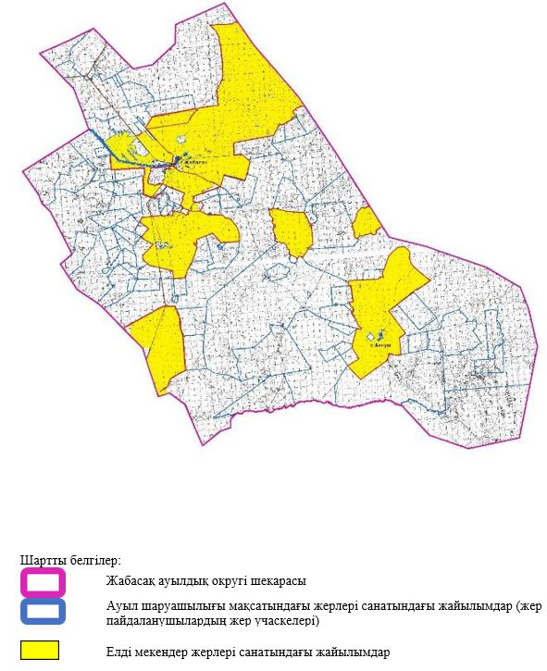

2. Жеке ауланың ауыл шаруашылығы жануарларын жаю жөніндегі халықтың мұқтажына арналған жайылымдарды, оның ішінде жайылымдардың, оның ішінде жеке ауланың ауыл шаруашылығы жануарларын жаю жөніндегі халықтың мұқтажына арналған қоғамдық жайылымдардың шекаралары мен алаңдары көрсетілетін қоғамдық жайылымдарды белгілейтін схемасы (картасы)

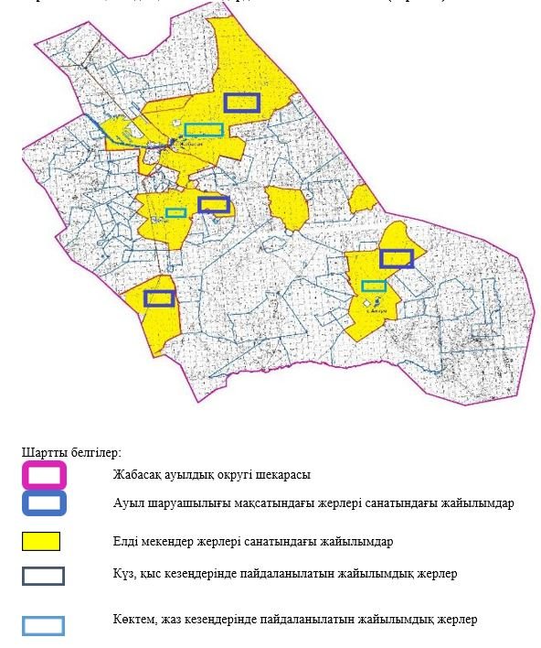

3. Жайылымдарды геоботаникалық зерттеу негізінде ұсынылатын жайылым айналымдарының схемалары көрсетілетін жайылым айналымдарының ұсынылатын схемалары көрсетілген схемасы (картасы)
жылдар | 1 қамау көктем | 2 қамау көктем-жаз | 3 қамау көктем-жаз-күз | 4 қамау күз
2025 | көктемгі-жазғы маусым 1 | Жазғы маусым 2 | Күзгі маусым 3 | сүрітанап
2026 | сүрітанап | көктемгі-жазғы маусым 1 | Жазғы маусым 2 | Күзгі маусым 3
2027 | көктемгі-жазғы маусым 1 | Летний период 2 | Күзгі маусым 3 | сүрітанап
2028 | сүрітанап | көктемгі-жазғы маусым 1 | Жазғы маусым 2 | Күзгі маусым 3
2029 | көктемгі-жазғы маусым 1 | Жазғы маусым 2 | Күзгі маусым 3 | сүрітанап
ескерту: 1 , 2, 3, 4 жылына қолданылатын қамаудың реті

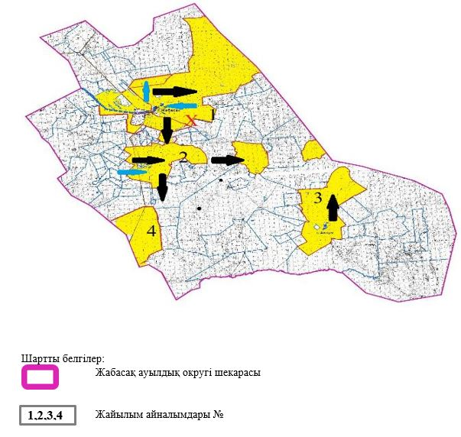

4. Ауыл шаруашылығы жануарларын айдауға арналған сервитуттарды, мал айдау трассаларын және жайылымдық инфрақұрылымның өзге де объектілерін, сондай-ақ ауыл шаруашылығы жануарларын айдауға арналған сервитуттар, мал айдау трассалары, жайылымдық инфрақұрылым объектілері, мал қорымдарының (биометриялық шұңқырлардың) орналасқан жері көрсетілетін мал қорымдарын (биометриялық шұңқырларды) белгілейтін схемасы (картасы)

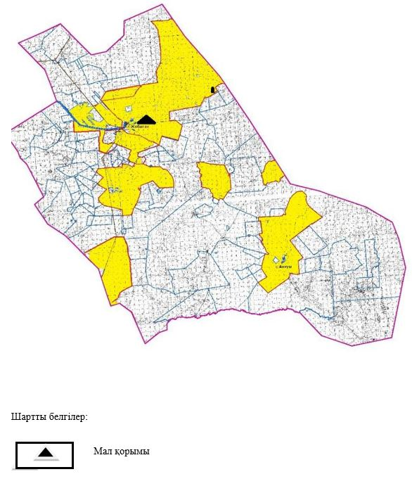

5. Жайылым пайдаланушыларға жер пайдалануға берілуі мүмкін жайылымдарды белгілейтін схемасы (картасы)

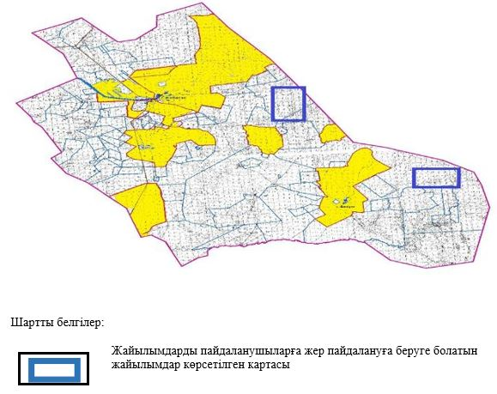

6. Жайылым пайдаланушылардың су тұтыну нормасына сәйкес жасалған су көздеріне (көлдерге, өзендерге, тоғандарға, апандарға, суару немесе суландыру арналарына, құбырлы немесе шахта құдықтарына) қол жеткізу схемасы

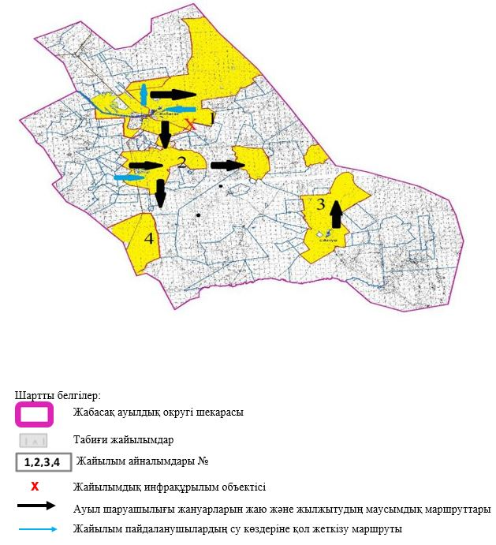

7. Ауыл, ауылдық округ жанында орналасқан жайылымдармен қамтамасыз етілмеген жеке және (немесе) заңды тұлғалардың шалғайдағы жайылымдарында ауыл шаруашылығы жануарларының мал басын орналастыру схемасы

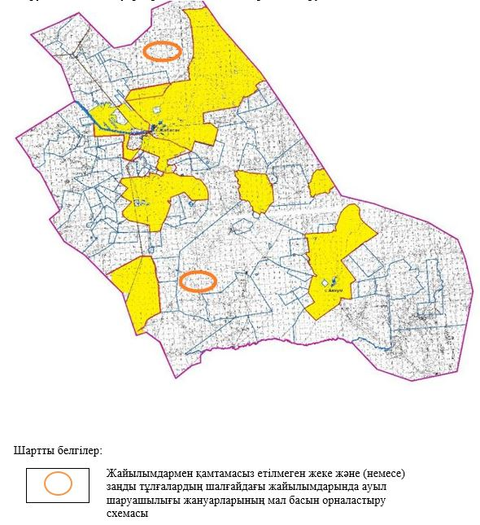

8. Ауылда, ауылдық округ маңында орналасқан жайылымдармен қамтамасыз етілмеген жеке және (немесе) заңды тұлғалардың ауыл шаруашылығы жануарларының мал басын шалғайдағы жайылымдарға орналастыру схемасы

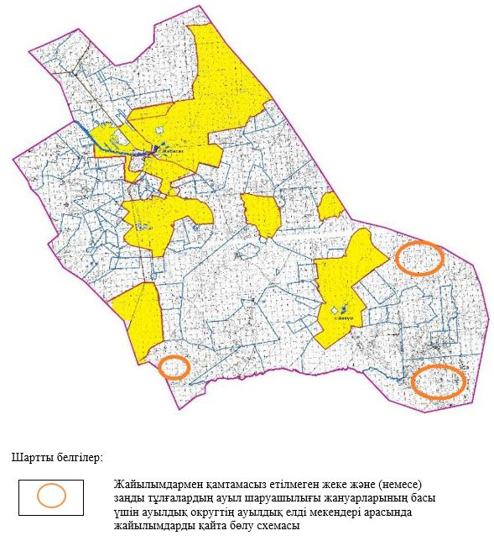

Әйтеке би аудандық
мәслихатының 2025 жылғы
25 қыркүйектегі № 383
шешіміне 7-қосымша
Жамбыл ауылдық округінде жайылымдарды басқару және оларды пайдалану жөніндегі 2025-2029 жылдарға арналған жоспар
Осы жайылымдарды басқару және оларды пайдалану жөніндегі жоспар (бұдан әрі-жоспар) "Жайылымдар туралы" Қазақстан Республикасы Заңының 6 – бабының 4-1) тармақшасына (бұдан әрі-Заң), "Мемлекеттік статистика туралы" Қазақстан Республикасы Заңының 16-бабы 3-тармағының 2) тармақшасына, Қазақстан Республикасы Ауыл шаруашылығы министрінің 29 шілдедегі бұйрығына сәйкес әзірленді 2024 жылғы № 263 "Жайылымдарды басқару және оларды пайдалану жөніндегі үлгілік жоспарды бекіту туралы" (Нормативтік құқықтық актілерді мемлекеттік тіркеу тізілімінде № 34831 болып тіркелген).
Жоспар жайылымдарды ұтымды пайдалану, жемшөпке қажеттілікті тұрақты қамтамасыз ету және жайылымдардың тозуы процестерін болғызбау мақсатында қабылданады.
Жоспарды әзірлеген кезде мыналар ескеріледі:
1) осы Жоспарға 1-қосымшаға сәйкес нысан бойынша өңірдің жер балансының және мемлекеттік жер кадастрының ақпараттық жүйесінің деректері.
2) осы Жоспарға 2-қосымшаға сәйкес нысан бойынша жайылымдарды геоботаникалық зерттеп-қарау мәліметтері.
3) Қазақстан Республикасы Ауыл шаруашылығы министрінің 2020 жылғы 3 ақпандағы № 35 бұйрығымен (Нормативтік құқықтық актілерді мемлекеттік тіркеу тізілімінде № 19987 болып тіркелген) бекітілген Мал қорымдарының (биотермиялық шұңқырлардың) тізілімін жүргізу қағидаларына сәйкес қалыптастырылған мал қорымдары (биометриялық шұңқырлар) туралы мәліметтер;
4) осы Жоспарға 3-қосымшаға сәйкес нысан бойынша жайылымдық инфрақұрылым объектілері туралы және ауыл шаруашылығы жануарларын айдап өтуге арналған сервитуттар туралы мәліметтер.
5) осы Жоспарға 4-қосымшаның 1-кестесіне сәйкес нысан бойынша ауыл шаруашылығы жануарларының иелерін көрсете отырып, оларды сәйкестендіру дерекқорынан алынған ауыл шаруашылығы жануарлары басының саны туралы деректер;
6) осы Жоспарға 4-қосымшаның 2-кестесіне сәйкес нысан бойынша ауыл шаруашылығы жануарларының түрлері мен жыныстық жас топтары бойынша қалыптастырылған үйірлердің, отарлардың, табындардың саны туралы деректер.
7) осы Жоспарға 4-қосымшаның 3-кестесіне сәйкес нысан бойынша шалғайдағы жайылымдарда жаю үшін ауыл шаруашылығы жануарлары басының саны туралы мәліметтер.
8) екпе және аридтік жайылымдарда, орман, су қорлары мен ерекше қорғалатын табиғи аумақтар жерлерінде ауыл шаруашылығы жануарларын жаю ерекшеліктері туралы деректер.
9) осы Жоспарға 5-қосымшаға сәйкес нысан бойынша ұсынылатын жайылым айналымдарының схемалары;
10) мал шаруашылығы және өсімдік шаруашылығы статистикасы бойынша ресми статистикалық ақпарат.
Жоспарда мынадай қосымшалар қамтылған:
1) әкімшілік-аумақтық бірлік аумағында жайылымдардың жер санаттары бөлінісінде орналасу схемасы (картасы), онда жайылымдардың шекаралары, алаңдары мен түрлері, оның ішінде шалғайдағы, маусымдық, құрғақ және екпе жайылымдар, жер учаскесіне құқық белгілейтін және сәйкестендіру құжаттарының негізінде олардың меншік иелері немесе жер пайдаланушылар туралы мәліметтер көрсетіледі;
2) жеке ауладағы ауыл шаруашылығы жануарларын жаю бойынша халықтың мұқтаждығына арналған жайылымдар, оның ішінде қоғамдық жайылымдар белгіленген схема (карта), онда жеке ауладағы ауыл шаруашылығы жануарларын жаю бойынша халықтың мұқтаждығына арналған жайылымдардың, оның ішінде қоғамдық жайылымдардың шекаралары мен алаңдары көрсетіледі;
3) ұсынылатын жайылым айналымдарының схемалары көрсетілген схема (карта), онда жайылымдарды геоботаникалық зерттеп-қарау негізінде ұсынылатын жайылым айналымдарының схемалары көрсетіледі;
4) ауыл шаруашылығы жануарларын айдауға арналған сервитуттар, мал айдайтын трассалар және жайылымдық инфрақұрылымның өзге де объектілері, сондай-ақ мал қорымдары (биометриялық шұңқырлар) белгіленетін схема (карта), онда ауыл шаруашылығы жануарларын айдауға арналған сервитуттар, мал айдайтын трассалар, жайылымдық инфрақұрылым объектілері, мал қорымдарының (биометриялық шұңқырлардың) орналасқан жері көрсетіледі;
5) жайылымды пайдаланушыларға жер пайдалануға берілуі мүмкін жайылымдар белгіленген схема (карта).
6) халықтың жеке ауласындағы ауыл шаруашылығы жануарларын жаю жөніндегі мұқтаждықтарын қанағаттандыру мақсатында резервке алынуға жататын жайылымдарды белгілейтін схема (карта), онда жеке ауланың ауыл шаруашылығы жануарларын жаю жөніндегі халықтың мұқтаждықтарын қанағаттандыру мақсатында резервке алынуға жататын жайылымдардың шекаралары мен алаңдары көрсетіледі.
7) суды тұтыну нормасына сәйкес жасалған су көздеріне (көлдерге, өзендерге, тоғандарға, қазандарға, суару немесе суландыру каналдарына, құбырлы немесе шахта құдықтарына) қол жеткізу схемасы, онда жануарлардың су көздеріне қарай жүріп-тұру маршруттары көрсетіледі.
8) ауыл шаруашылығы жануарларының басын шалғайдағы жайылымдарға орналастыру схемасы, онда ауыл шаруашылығы жануарларының басын орналастыруға арналған шалғайдағы жайылымдардың шекаралары мен алаңдары көрсетіледі;
9) ауылдық округке кіретін ауылдық елді мекендер арасында жайылымдарды жобалық бөлу (қайта бөлу), онда жайылымдармен қамтамасыз етілмеген жеке және заңды тұлғалардың ауыл шаруашылығы жануарларының басы үшін ауылдық округтің ауылдық елді мекендері арасында жайылымдарды бөлу (қайта бөлу) схемасы көрсетіледі;
10) тиісті әкімшілік-аумақтық бірлікте жайылымдарды ұтымды пайдалану үшін қажетті талаптар:
"Жайылымдардың жалпы алаңына түсетін жүктеменің шекті рұқсат етілетін нормасын бекіту туралы" Қазақстан Республикасы Ауыл шаруашылығы министрінің 2015 жылғы 14 сәуірдегі № 3-3/332 бұйрығына (Нормативтік құқықтық актілерді мемлекеттік тіркеу тізілімінде № 11064 болып тіркелген) сәйкес жайылымдардың жалпы алаңына түсетін жүктеменің шекті рұқсат етілетін нормасын сақтау;
жайылым айналымын және суды пайдалану көздерін ескере отырып жайылымдарды пайдалану;
жайылым алаңдарын жекеленген өріс учаскелеріне бөлу;
жайылым учаскелерін жыл маусымдары бойынша кеңістікте және уақытпен (маусым, жыл ішінде) кезектестіру;
жайылым айналымы учаскелерінің бірін жайылымсыз және ауыл шаруашылығы жануарларынсыз жыл сайын қалдыру.
Жамбыл ауылдық округінде
жайылымдарды басқару және
оларды пайдалану жөніндегі
2025-2029 жылдарға арналған
жоспарға 1 қосымша
Өңірдің жер балансының және мемлекеттік жер кадастрының ақпараттық жүйесінің деректері 1-кесте. Жамбыл ауылдық округінің жер санаттары бойынша жайылымдарды бөлу, гектар
Ауылдық округ атауы | Әкімшілік-аумақтық объектілер жіктеуішінің коды | Жерлің санаттары |  |  |  |  |  |  | жерлер жиыны
Ауылдық округ атауы | Әкімшілік-аумақтық объектілер жіктеуішінің коды | ауыл шаруашылығы мақсатындағы | елді мекендердің | өнеркәсіп, көлік және өзге де ауыл шаруашылығы мақсатындағы емес | ерекше қорғала-тын табиғи аумақтар-дың | орман қоры-ның | су қоры-ның | босал-қы жер | жерлер жиыны
1 | 2 | 3 | 4 | 5 | 6 | 7 | 8 | 9 | 10
Жамбыл ауылдық округі | 153437000 | 59132 | 16634 | 0 | 0 | 0 | 0 | 0 | 75766
Әкімшілік-аумақтық бөлініс бойынша Жамбыл ауылдық округінде 1 ауылдық елді мекен бар. Жамбыл ауылдық округі аумағының жалпы ауданы 136336 гектар.
Санаттар бойынша жерлер:ауыл шаруашылығы мақсатындағы жерлер - 59132 гектар; елді мекендердің жерлері – 16634 гектар болып бөлінеді. Ерекше қорғалатын табиғи аумақтардың, орман қорының, су қорының жерлері, қоры жоқ.
2-кесте. Елді мекеннің жайылымдарын бөлу, гектар
№р/с | Ауылдық округ атауы | Әкімшілік-аумақтық объектілер жіктеуішінің коды | елді мекеннің атауы | Жайылымдардың жалпы алаңы, гектар | Жайылым алаңы мен түрлері
 |  |  |  |  | жеке ауладағы ауыл шаруашылығы жануарларын жаю бойынша халық мұқтажын қанағаттандыруға арналған, гектар | көпшілік пайдаланатын, мың гектар | шалғайдағы, гектар | маусымдық, гектар | аридтік, гектар | екпе жайылымдар, гектар
1 | 2 | 3 | 4 | 5 | 6 | 7 | 8 | 9 | 10 | 11
 | Жамбыл ауылдық округі | 153437000 | Жамбыл | 16065 | 16065 | 16065 | 0 | 0 | 0 | 0
Жамбыл ауылдық округінің аумағында шалғайдағы, маусымдық, аридтік және екпе жайылымдар жоқ.
Округте 38 шаруа қожалығы жұмыс істейді, оларға 92124 гектар жайылым бекітілген.
3-кесте. Жер учаскесіне құқық белгілейтін және сәйкестендіру құжаттары негізінде меншік иелері мен жер пайдаланушылар туралы мәліметтер
р/с № | Меншік иелерінің, жер пайдаланушылардың атауы | Бизнес сәйкестендіру нөмірі/жеке сәйкестендіру нөмірі | Жер учаскесінің кадастрлық нөмірі | Жайылымдар алаңы, мың гектар
1 | 2 | 3 | 4 | 5
1 | КХ "Аяжан" | 000264017923 | 02-024-036-513  02-024-040-090 | 2,343
2 | КХ "Алтынбек" | 000264017933 | 02-024-036-516 | 3,400
3 | КХ "Аман-Бек" | 000364017671 | 02-024-040-104  02-024-040-078 | 10,646
4 | КХ "Талмуринд" | 000964012462 | 02-024-040-023 | 0,782
5 | КХ "Қараша" | 010564018479 | 02-024-040-064  02-024-040-063  02-024-040-062 | 2,955
6 | КХ "Қарлығаш" | 011164018863 | 02-024-040-123 | 0,700
7 | КХ "Медет" | 060264034885 | 02-024-040-065 | 3,000
8 | КХ "Азамат" | 070364029963 | 02-024-040-116 | 1,983
9 | КХ "Жағалбайлы" | 070364030947 | 02-024-040-081  02-024-040-125 | 5,000
10 | КХ "Нұр" | 070664027948 | 02-024-040-022  02-024-040-112  02-024-040-122  02-024-040-014 | 3,675
11 | КХ "Бата" | 080764009053 | 02-024-040-019  02-024-040-020 | 3,400
12 | КХ "Нұр" | 170564023017 | 02-024-040-110 | 3,956
13 | КХ "Қоныс" | 150664025959 | 02-024-040-067  02-024-040-066 | 1,250
14 | КХ "Тасболат" | 160264014623 | 02-024-040-120 | 9,500
15 | КХ "Айбек" | 160664023290 | 02-024-033-031 | 2,100
16 | КХ "Тимур" | 170264032376 | 02-024-040-132 | 2,800
17 | КХ "Санжар" | 170264036468 | 02-024-040-124 | 1,000
18 | КХ "Бақытжан" | 170364001954 | 02-024-034-1024 | 1,000
19 | КХ "Алия-Агро" | 170664003046 | 02-024-033-034 | 4,100
20 | КХ "Дархан-Агро+" | 180464020679 | 02-024-040-005 | 0,225
21 | КХ "Акимжан" | 181064017627 | 02-024-033-055 | 1,496
22 | КХ "Құлагер" | 190964010671 | 02-024-033-050 | 1,300
23 | КХ "Дархан-Агро" | 200764005266 | 02-024-040-137 | 3,000
24 | КХ "Алинұр" | 210664024518 | 02-024-040-141 | 0,770
25 | КХ "Озера" | 240364009846 | 02-024-040-161 | 0,500
26 | КХ "Ақпанбет" | 971164015164 |  | 1,300
27 | КХ "Оралбек" | 980164021089 | 02-024-040-138 | 1,139
28 | КХ "Тимур И К" | 980264019437 | 02-024-026-464  02-024-026-465 | 3,200
29 | Кх "Бек" | 980764016410 | 02-024-040-071  02-024-040-070  02-024-040-069 | 2,000
30 | КХ "Мереке" | 990264020829 | 02-024-040-145  02-024-042-080 | 1,550
31 | КХ "Тамара" | 990264021341 | 02-024-036-515 | 1,500
32 | КХ "Алибек" | 990264021351 | - | 1,000
33 | КХ "Жанат" | 990364023153 | 02-024-039-817 | 1,116
34 | КХ "Молдово" | 990464018676 | 02-024-040-146 | 1,000
35 | КХ "Союз" | 990564014815 | 02-024-040-139 | 0,728
36 | КХ "Мура" | 990664013731 | 02-024-040-108 | 2,500
37 | КХ "Самат" | 990864013987 | - | 1,700
38 | КХ "Көбек" | 991064012813 | 02-024-040-003 | 2,510
 | жиыны |  |  | 92,124
Ескерту: аббревиатуралардың транскрипциясы: ш / қ – шаруа қожалығы;
Ауылдық округ аумағындағы ауыл шаруашылығы жануарларының саны: ірі қара мал-969; қой мен ешкі – 1519 және жылқы-210 бас.
Жамбыл ауылында: ірі қара мал – 969; қой мен ешкі – 1519, жылқы-210 бас.
Ауылдық округтің жайылымдық жемшөптерінің қоректік коэффициенті 0,26 жем шөп бірлігіне дейін болады. Бұл 100 кг жайылымдық жемде табиғи ылғалдылықта 28-ге дейін жем бірлігі бар дегенді білдіреді. Жайылымдық жемшөптің осындай қоректік коэффициентімен тәулігіне: ірі қара мал -35 кг; ұсақ мал -6,0 кг; жылқы – 39,0 кг; жайылым кезеңінде 240 күн: ірі қара мал -8400 кг; ұсақ мал -1440 кг; жылқы- 9360 кг мал азығы қажет.
Өнімділігі 1080 кг/га және жайылымдық жемнің коректік коэффициенті 0,26 жем. Мал жаю жүктемесі: ІҚМ-7,8; ұсақ мал-1,3 және жылқы-бір басына 8,7 гектар.
4-кесте. Жайылымдарды бөлу
№ п/п | Ауылдық округ атауы | Әкімшілік-аумақтық объектілер жіктеуішінің коды | Елді мекен атауы | Ауыл шаруашылығы жануарлары үшін қажетті жайылым алаңы, гектар |  |  |  | Көпшілік пайдаланатын жайылымдардың алаңы, гектар | Шалғайдағы жайылымдар алаңы, гектар
 |  |  |  | Ірі қара мал | Ұсақ мал | жылқылар | барлығы | Көпшілік пайдаланатын жайылымдардың алаңы, гектар | Шалғайдағы жайылымдар алаңы, гектар
1 | 2 | 3 | 4 | 5 | 6 | 7 | 8 | 9 | 10
 | Жамбыл ауылдық округі | 153437000 | Жамбыл | 7558 | 1975 | 1827 | 11360 | 16065 | -
Ауыл шаруашылығы жануарларын жаю үшін 11360 га қажет.
Ірі қара мал – 969; қой мен ешкі - 1519 және жылқы – 210 бас Қоғамдық жайылымдарда жайылады, ауданы 16065 гектар, алыстағы жайылымдарда 0 Бас жайылады, ауданы 0 мың гектар.
Жамбыл ауылдық округінің қоғамдық жайылым алаңы жайылымдық жемге деген қажеттілікті қамтамасыз етеді. Алайда Жамбыл елді мекенінде жайылым тапшылығы жоқ.
5-кесте. Қажетті қосымша жайылымдар
р/с № | Босалқы жерлерден қажет етілетін қосымша жайылымдар, мың гектар | Қосымша берілетін жайылымдар
р/с № |  | жайылым пайдаланушыларға жер пайдалануға берілуі мүмкін жайылымдар, мың гектар | жеке ауладағы ауыл шаруашылығы жануарларын жаю бойынша халық мұқтажын қанағаттандыру мақсатында резервке қойылуға тиіс жайылымдар, мың гектар
1 | 2 | 3 | 4
 | - | - | -
Жамбыл ауылдық округінде
жайылымдарды басқару және
оларды пайдалану жөніндегі
2025-2029 жылдарға арналған
жоспарға 2 қосымша
Жайылымдарды геоботаникалық зерттеп-қарау мәліметтері
Табиғи азықтық алқаптардың жіктемесі бойынша және түсініксөз бойынша шифрлар, күні | Контурлар мен сипаттамалар нөмірі (жақша ішінде) | Табиғи азықтық алқаптар типтерінің (айырмала-рының, түрлендірулерінің) жер бедеріне топыраққа байланыстырылған атауы. Басқа жерлер мен алқаптардың атауы | Алқап түрі | Контурдағы пайыздық қатынас | Алаңы, мың гектар | Заманауи пайдаланылуы
1 | 2 | 3 | 4 | 5 | 6 | 7
Жамбыл ауылдық округі | 8, 12, 308 | Жусан, фескукаштан немесе сортаң кокпек жайылымдары бар | Жазық жайылымдар мен шабындықтар | Жусан, фескукаштан немесе сортаң кокпек жайылымдар – 66%  Егістік жерлер –34% | 11,4 | Жыл бойы
кестенің жалғасы
Жалпы түсімділік, гектарына центнерден (зерттеп қарау жылы) | Орташа жыл ішінде желінетін өсімдіктердің түсімділігі: құрғақ массаның гектарына центнерден, азық бірлігінің гектарына центнерден, қорытылатын протеиннің гектарына килограмм
Жалпы түсімділік, гектарына центнерден (зерттеп қарау жылы) | маусымдар бойынша жайылымдық азық
Жалпы түсімділік, гектарына центнерден (зерттеп қарау жылы) | шабындық | шабылатын жайылым | көктем | жаз | күз | қыс
8 | 9 | 10 | 11 | 12 | 13 | 14
8,5 | - | - | 3,8 | 4,4 | 2,6 | 0
Кестенің жалғасы
Контур бойынша есептелген түсімділік: құрғақ массаның гектарына центнерден (алымы), азық бірлігінің гектарына центнерден (бөлгіш) | Контур бойынша азық қоры құрғақ массаның гектарына центнерден (алымы), азық бірлігінің гектарына центнерден (бөлгіш) | Дақылдық-техникалық жай-күй, дәрілік өсімдіктердің бар-жоғы | Пайдалану бойынша ұсыныстар, малдың түрі. Жақсарту жөнінде ұсынылған шаралар
15 | 16 | 17 | 18
6,8  1768 | 77520  20155 | қанағаттанарлық | Малдың барлық түрлері  учаскелерді ауыстырып қолдау
Жайылымдарды геоботаникалық зерттеу мәліметтері
Географиялық орналасуы
Жамбыл (қаз. Жамбыл-Қазақстанның Ақтөбе облысы Әйтеке би ауданындағы ауыл. Жамбыл ауылдық округінің әкімшілік орталығы Т. Жүргенов ауылдық округі орталығынан оңтүстікке қарай 40 км жерде орналасқан.
Мал қорымдары (биоматериялық шұңқырлар). Ауылдық округіте бір мал қорымы бар
Жамбыл ауылдық округінде
жайылымдарды басқару және
оларды пайдалану жөніндегі
2025-2029 жылдарға арналған
жоспарға 3 қосымша
Жайылымдық инфрақұрылым объектілері туралы және ауыл шаруашылығы жануарларын айдап өтуге арналған сервитуттар туралы мәліметтер
р/с № | Жайылымдық инфрақұрылым объектілері | Жұмыс істеп тұрған жайылымдық инфрақұрылым объектілерінің саны, бірлік | Құрылысты (реконструкцияны) талап ететін, бірліктер | Ұзындығы, километр | Алаңы, мың шаршы метр
1 | 2 | 3 | 4 | 5 | 6
1. | Суландыру құрылысжайлары (ұңғымалар, құбырлы және шахталы құдықтар, апандар)
2. | Құрылысжайлар, көпірлер, жолдар
3. | Мал айдайтын жолдар, малды аялдатуға арналған алаңдар мен суат алаңдары | -
4. | Қойларды тоғытуға арналған ыдыстар, қоралар және қоршалған жерлер, жайылымдардың қоршаулары, шарбақтар (оның ішінде электрлі шарбақтар), ауыл шаруашылығы жануарларын қоршап-бөлшектеп жаюға арналған қашалар
5. | Ауыл шаруашылығы жануарларын ветеринариялық емдеуге арналған өткелектер
6. | Электр және жылу энергиясымен қамтамасыз етуге арналған құрылысжайлар мен объектілер, жаңартылатын және баламалы энергия көздері пайдаланылатын объектілер
7. | Сумен жабдықтау объектілері және тіршілікті қамтамасыз етудің басқа да түрлері, персоналдың маусымдық тұруына арналған құрылысжайлар және жайылымдарды күтіп-ұстау мен пайдалану үшін қажетті өзге де мүлік
Жамбыл ауылдық округінде
жайылымдарды басқару және
оларды пайдалану жөніндегі
2025-2029 жылдарға арналған
жоспарға 4 қосымша
1 –кесте. Ауыл шаруашылығы жануарларының иелерін көрсете отырып, олардың саны туралы деректер
р/с № | Әкімшілік-аумақтық объектілердің жіктеуіші бойынша кенттің, ауылдың, ауылдық округтің коды | Кенттің, ауылдың, ауылдық округтің атауы | Иесінің типі | Иесінің бизнес сәйкестендіру нөмірі/ жеке сәйкестендіру нөмірі
1 | 2 | 3 | 4 | 5
1 |  | Жабасак | КХ "Айболат" | 981064014055
2 |  |  | КХ "Мұрагер" | 211164007463
3 |  |  | КХ "Бағдат" | 980164021099
4 |  |  | КХ "Нұрбек" | 980264019556
5 |  |  | КХ "Теңгебай" | 980864015862
6 |  |  | КХ "Мұратбек" | 981064014045
7 |  |  | КХ "Бекболат" | 060364029842
8 |  |  | КХ "Болат" | 981164013229
9 |  |  | КХ "Дастан" | 980964015152
10 |  |  | КХ "Куандык" | 011064024379
11 |  |  | КХ "Маралбек" | 050164029279
12 |  |  | КХ "Дана" | 180164040830
13 |  |  | КХ "Шоңат" | 181164019904
14 |  |  | КХ "Шаңбай" | 981264016524
15 |  |  | КХ "Жұлдыз" | 240164016990
16 |  |  | КХ "Аян" | 160364026531
17 |  |  | КХ "Амина" | 151064020522
18 |  |  | КХ "Шаһмардан" | 150664010207
19 |  |  | КХ "Нұрсәт" | 211164019516
20 |  |  | КХ "Zhabasak Agro"
21 |  |  | КХ "Береке" | 980464019781
22 |  |  | КХ "Tomirisnur" | 230664017053
23 |  | Аккум | КХ "Қожа" | 111064005482
24 |  |  | КХ "Азамат" | 060764023382
25 |  |  | КХ "Раманқұл" | 080264001476
26 |  |  | КХ "Бай" | 080964015134
27 |  |  | КХ "Дөсек" | 130664009091
28 |  |  | КХ "Жебе" | 171064028630
29 |  |  | КХ "Ерасыл" | 220664026229
30 |  |  | КХ "Тумар" | 220864013531
31 |  |  | КХ "Нұр" | 220864035106
32 |  |  | КХ "Хан-Жайлау" | 250164009642
33 |  |  | КХ "Айару" | 240264008418
34 |  |  | КХ "Айсұлтан" | 240364024493
35 |  |  | КХ "Қасай-Сырбай" | 241264000663
36 |  | Байжанкол | КХ "Абдибай" | 201064026187
37 |  |  | КХ "Бекет" | 210164004911
38 |  |  | КХ "Бекболат" | 980464019157
39 |  |  | КХ "Бөгенбай" | 040564034585
40 |  |  | КХ "Нұрбол" | 000164015265
41 |  |  | КХ "Байжанкөл" | 980964015132
42 |  |  | КХ "Максат" | 130664002699
43 |  |  | КХ "Қызғалдақ" | 130664002708
44 |  |  | КХ "Темірхан" | 240164017884
45 |  |  | КХ "Кенжехан" | 201064028847
46 |  |  | КХ "Асылжан" | 201064023688
47 |  |  | КХ "Шыналы" | 211164007443
48 |  |  | КХ "Акжол" | 070664003049
49 |  |  | КХ "Әділхан" | 230964011818
 | Жиыны:
кестенің жалғасы
Жеке тұлғалардың аты, әкесінің аты (бар болса), тегі немесе заңды тұлғалардың атауы | Мал басының саны, бас
 | Ірі қара мал | Ұсақ мал | жылқылар | түйелер
6 | 7 | 8 | 9 | 10
Сулейменов Аскар Курмантаевич | 32 | - | - | -
Балмашева Гулмира Амангелдиновна | 150 | - | - | -
Аширов Сагдат Шамшадинович | 101 |  | 222 | -
Сейтмағанбетов Серик Жамиевич | 158 | 15 | 23 | -
Тлеубергенов Жалгасбек Еспанович | 21 | 8 | 38 | -
Асилбеков Мирамбек Шайбекович | 18 | - | 13 | -
Касымова Гулмира Жалмырзаевна | 2 | 15 | - | -
Ибраев Болат Тулеуович | 14 | 17 | 3 | -
Кулдейбеков Галымбек Акимгереевич | 18 | 23 | - | -
Ибраев Болатбек Зилагиевич | 89 | 39 | 14 | -
Жумахметов Улан Таштилеуович | 215 | 125 | 131 | -
Абишов Гайнетдин Ануарбекович | 36 | - | - | -
Ақжанбеков Нұркелді Бисенбекұлы | - | 50 | 174 | -
Токабаев Тулеубай Барлыкович | 201 | 53 | 179 | -
Молдагалиев Жанибек Жетешевич | 9 | - | 96 | -
Соткаров Султанмурат Аутаевич | - | - | 10 | -
Токсанбаев Жанболат Туребекович | 124 | 54 | 62 | -
Абишев Ербол Абсултанович | 30 | 55 | 28 | -
Байдосеков Нуржан Турганович | 40 | 29 | 15 | -
Тулегенов Кани Хамитович | 45 | 37 | - | -
Бекетов Кайыргали Зейноллаевич | 7 | 27 | 17 | -
Аширов Сагдат Шамшадинович | 18 | 59
Кожахметов Жарылкасын | 70 | 85 | 209 | -
Жумин Орынбек Маликович | 20 | 120 | 90 | -
Сатиов Еркин Шайхиевич | - | - | 19 | -
Балымбеков Абдигазы | 27 | 52 | 65 | -
Карсаков Руслан Уристемович | 29 | - | 73 | -
Насиров Абдигани Жанузакович | - | - | 34 | -
Кондыбаева Аккул Абдихамитовна | - | - | 61 | -
Жайлыбаев Ертай Жумагалиулы | - | - | 76 | -
Нағыметов Дидар Кенжетаевич | 25 | 47 | 132 | -
Жайлыбаева Перизат Абилхановна | - | - | 10 | -
Таңатар Нұржан Ғалымжанұлы | - | - | 48 | -
Козбагаров Сарсенбек Нугайбекович | - | - | 84 | -
Сырбаев Саян Маликович | - | - | 57 | -
Абдибайулы Нуртлеу | 94 | - | - | -
Ешмуратов Женис Абдуалиевич | 100 | 56 | 71 | -
Султанов Мусабек Кайырбекович | 117 | - | 32 | -
Култаев Нурхат Шыналиевич | - | 76 | 182 | -
Жолманов Тобагул Абдикаримович | 90 | - | - | -
Нургалиев Кайрат Мырзагулович | 47 | 71 | 29 | -
Ибраев Сарсенбай Сактаганович | 203 | 40 | 40 | -
Ыбраева Гүлзар Сагимбаевна | 106 | - | 133 | -
Мырзахметов Ерболат Темирханович | - | 32 | 1 | -
Жолманов Уалихан Абдикаримович | 30 | - | 1 | -
Туремуратов Куандык Жаксыбаевич | 123 | 64 | 227 | -
Шыналы Бөгенбай | 80 | - | - | -
Алдонгаров Мади Абилханович | 123 | 96 | 68 | -
Измуратов Кайрат Гарифоллаулы | 80 | - | 21 | -
 | 2692 | 1345 | 2788 | 0
2-кесте. Ауыл шаруашылығы жануарларының түрлері мен жыныстық жас топтары бойынша қалыптастырылған үйірлердің, отарлардың, табындардың саны туралы деректер
№ п/п | Әкімшілік-аумақтық объектілердің жіктеуіші бойынша кенттің, ауылдың, ауылдық округтің коды | Кенттің, ауылдың, ауылдық округтің атауы | Үйірлердің, отарлардың, табындардың саны
№ п/п |  | Кенттің, ауылдың, ауылдық округтің атауы | Ірі қара мал |  |  |  | Ұсақ мал |  |  | Жылқылар |  | Түйелер
№ п/п |  | Кенттің, ауылдың, ауылдық округтің атауы | бұқалар | сиырлар | қашарлар | бұқашықтар | қойлар және ешкілер | төл (тоқтылар, шыбыштар) | төл (еркек тоқтылар , текешіктер) | айғырлар, биелер | төл | түйелер | төл
1 | 2 | 3 | 4 | 5 | 6 | 7 | 8 | 9 | 10 | 11 | 12 | 13 | 14
 |  | Жамбыл | 0 | 3 | 0 | 0 | 5 | 0 | 0 | 10 | 0 | 0 | 0
 | Жиыны: |  | 0 | 3 | 0 | 0 | 5 | 0 | 0 | 10 | 0 | 0 | 0
3- кесте. Шалғайдағы жайылымдарда жаю үшін ауыл шаруашылығы жануарлары басының саны туралы мәліметтер
р/с № | Әкімшілік-аумақтық объектілердің жіктеуіші бойынша кенттің, ауылдың, ауылдық округтің коды | Кенттің, ауылдың, ауылдық округтің атауы | Численность поголовья, голов
р/с № |  | Кенттің, ауылдың, ауылдық округтің атауы | Ірі қара мал |  | Ұсақ мал |  | Жылқылар |  | Түйелер
р/с № |  | Кенттің, ауылдың, ауылдық округтің атауы | жеке ауладағы | ауыл шаруашылығы тауарын өндірушілер | жеке ауладағы | ауыл шаруашылығы тауарын өндірушілер | жеке ауладағы | ауыл шаруашылығы тауарын өндірушілер | жеке ауладағы | ауыл шаруашылығы тауарын өндірушілер
1 | 2 | 3 | 4 | 5 | 6 | 7 | 8 | 9 | 10 | 11
 |  | Жамбыл | - | - | - | - | - | - | - | -
 | Жиыны | - | - | - | - | - | - | - | - | -
Екпе және құрғақ жайылымдарда, орман, су қорлары жерлерінде және ерекше қорғалатын табиғи аумақтарда ауыл шаруашылығы жануарларын жаюдың ерекшеліктері туралы деректер
Екпе жайылымдар мен аридтік жайылымдарда ауылшаруашылық жануарларын жаю әртүрлі факторлармен, соның ішінде өсімдік жамылғысының түрімен, қоршаған орта жағдайларымен және басқару әдістерімен ерекшеленеді. Өсімдік жамылғысы адам қалыптастыратын екпе жайылымдарда жайылым көбінесе бақыланатын және қарқынды басқарылатын болады, бұл жемшөптің өнімділігі мен сапасын оңтайландыруға мүмкіндік береді. Аридтік жайылымдар, керісінше, аз өсімдіктермен және қатал жағдайлармен сипатталады, бұл тұрақтылықты қамтамасыз ету үшін бейімделгіш жайылым стратегияларын қажет етеді.
Жамбыл ауылдық округінде
жайылымдарды басқару және
оларды пайдалану жөніндегі
2025-2029 жылдарға арналған
жоспарға 5 қосымша
Ұсынылатын жайылым айналымдарының схемалары
жылдар | Учаскелердің нөмірлері
жылдар | I | II | III | IV
бірінші жыл | көктемгі маусым | жазғы маусым | күзгі маусым | демалатын учаске
екінші жыл | демалатын учаске | көктемгі маусым | жазғы маусым | күзгі маусым
үшінші жыл | күзгі маусым | демалатын учаске | көктемгі маусым | жазғы маусым
төртінші жыл | жазғы маусым | күзгі маусым | демалатын учаске | көктемгі маусым
Ауылдық округтің жайылымдары маусымдық болып табылады. Түрлік құрамына байланысты маусымдық жайылымдарда мал жаю жемшөптің қоректенуге жарамдылығымен және оның өнімділігін сақтау ұзақтығымен анықталады. Көктемгі жайылымдар эфемерлердің қайта өсуімен қолданылады. Жазда (бидай шөптері, дәнді-шөптер); көктемде (қауырсын шөптері басым шымтезек-жусан, қауырсынды-типті-тар жусан), күзде (жусан-дәнді дақылдар) және қыста (жартылай бұта - солянка). Жайылымдарды оларды қорғау шараларын сақтамай пайдалану көбінесе жайылымдардың тозып кетуіне, әртүрлі дәрежедегі деградацияға әкеледі. Сондай-ақ, қажетті (оңтайлы) маусымда шөпті пайдаланбау 40-70% жем бірлігін және 60-80% ақуызды жоғалтуға әкеледі. Осыған байланысты жыл сайын жаңартылатын ресурстың жоғалуын болдырмау үшін әрбір учаске өз мерзімінде пайдаланылуы тиіс.
Жайылым алаңдарын жекелеген жайылымдық учаскелерге бөлу;
Әр маусымның (күндердің) жайылым ұзақтығы белгілі бір жылдың шарттарымен анықталады. Жануарларды жаю ауа температурасының +10оС тұрақты көрсеткішіне жеткенде басталуы керек. Жайылым биіктігі 15-20 см қар жамылғысымен аяқталады.
Ауылдық округтің көктемгі жайылымдары селеулі-жусан, қауырсын-бетегелі жусан типтері басым. Жайылымның ұзақтығы көктемгі жайылымдарда (сәуір-маусым) – 70 күнді құрайды.
Жазғы жайылымдар бидай шөптері, дәнді дақылдар мен шөптердің түрлерімен ұсынылған. Жайылымның ұзақтығы (маусым-қыркүйек) 70 күн.
Күзгі жайылымдар жусан-жарма түрімен ұсынылған. Жайылымның ұзақтығы (қыркүйек-қараша) 70 күн.
Қысқы жайылымдар бұта-солянка түрімен ұсынылған. Жайылымның ұзақтығы (қараша-желтоқсан) 30 күн.
Ауыл шаруашылығы жануарларының орташа тәуліктік су тұтынуы:
Жазғы уақытта (1 бас малға тәулігіне литр):
сүтті сиырлар-55;
қысыр сиырлар-50;
2 жасқа дейінгі нетели-30;
6 айға дейінгі бұзаулар-20;
жатырды емізбейтін жұмысшы жылқылар-50;
асыл тұқымды жылқылар, емізетін жатырлар-50;
1,5 жасқа дейінгі құлындар-40;
7 айға дейінгі құлындар – 10;
ересек қой-8;
1 жасқа дейінгі жас қой-3.
Көктем және күз мезгілінде (1 бас малға тәулігіне литр):
сүтті сиырлар-45;
қысыр сиырлар-40;
2 жасқа дейінгі баспақтар-30;
6 айға дейінгі бұзаулар-15;
емізбейтін жұмысшы жылқылар-40;
асыл тұқымды жылқылар,
емізетін жатырлар-40;
1,5 жасқа дейінгі құлындар-30;
7 айға дейінгі құлындар-6;
ересек қойлар-5.
Қыс мезгілінде (1 бас малға тәулігіне литр):
сүтті сиырлар-35;
қысыр сиырлар-30;
2 жасқа дейінгі баспақтар-25;
6 айға дейінгі бұзаулар-15;
емізбейтін жұмысшы жылқылар-30;
асыл тұқымды жылқылар, емізетін жатырлар-30;
1,5 жасқа дейінгі құлындар – 20;
ересек қойлар-3.
Ауылдық округке кіретін ауылдық елді мекендер арасында жайылымдарды жобалық бөлу (қайта бөлу), онда жайылымдармен қамтамасыз етілмеген жеке және заңды тұлғалардың ауыл шаруашылығы жануарларының басы үшін ауылдық округтің ауылдық елді мекендері арасында жайылымдарды бөлу (қайта бөлу) схемасы көрсетіледі. Жамбыл ауылдық округінің қоғамдық жайылым алаңы жайылымдық жемге деген қажеттілікті қамтамасыз етеді. Алайда Жамбыл елді мекенінде жайылым тапшылығы жоқ.
1. Құқық белгілейтін құжаттар негізінде жер санаттары, жер учаскелерінің меншік иелері және жер пайдаланушылар бөлінісінде Жамбыл ауылдық округі аумағында жайылымдардың орналасу схемасы (картасы)

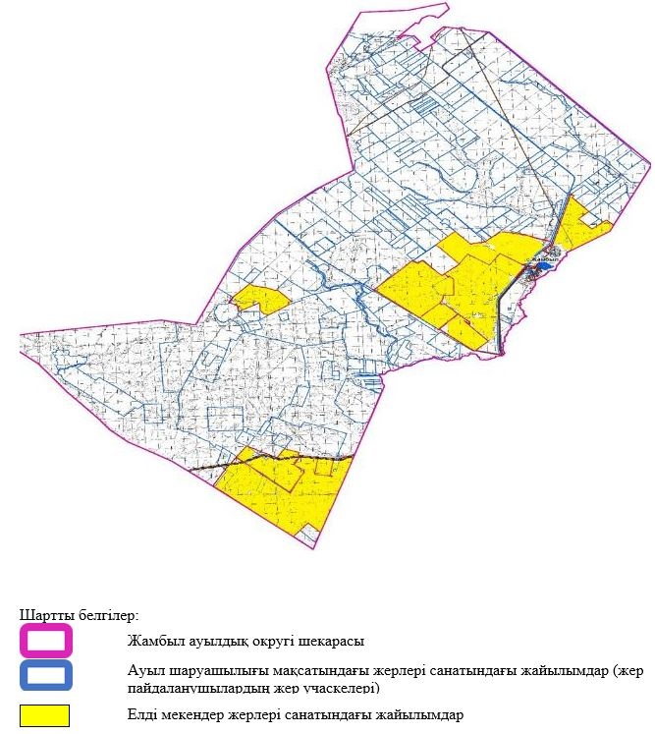

2. Жеке ауланың ауыл шаруашылығы жануарларын жаю жөніндегі халықтың мұқтажына арналған жайылымдарды, оның ішінде жайылымдардың, оның ішінде жеке ауланың ауыл шаруашылығы жануарларын жаю жөніндегі халықтың мұқтажына арналған қоғамдық жайылымдардың шекаралары мен алаңдары көрсетілетін қоғамдық жайылымдарды белгілейтін Схемасы (картасы)

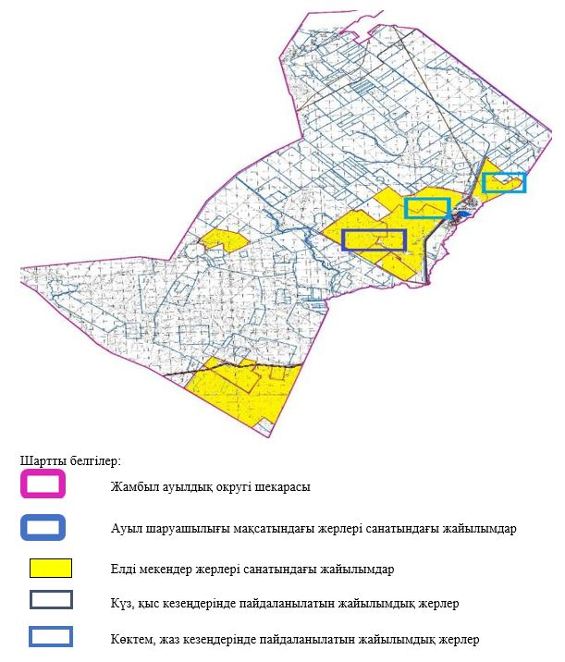

3. Жайылымдарды геоботаникалық зерттеу негізінде ұсынылатын жайылым айналымдарының схемалары көрсетілетін жайылым айналымдарының ұсынылатын схемалары көрсетілген Схемасы (картасы)
жылдар | 1 қамау көктем | 2 қамау көктем-жаз | 3 қамау көктем-жаз-күз | 4 қамау күз
2025 | көктемгі-жазғы маусым 1 | Жазғы маусым 2 | Күзгі маусым 3 | сүрітанап
2026 | сүрітанап | көктемгі-жазғы маусым 1 | Жазғы маусым 2 | Күзгі маусым 3
2027 | көктемгі-жазғы маусым 1 | Жазғы период 2 | Күзгі маусым 3 | сүртанап
2028 | сүрітанап | көктемгі-жазғы маусым 1 | Жазғы маусым 2 | Күзгі маусым 3
2029 | көктемгі-жазғы маусым 1 | Жазғы маусым 2 | Күзгі маусым 3 | сүрітанап
ескерту: 1 , 2, 3, 4 жылына қолданылатын қамаудың реті

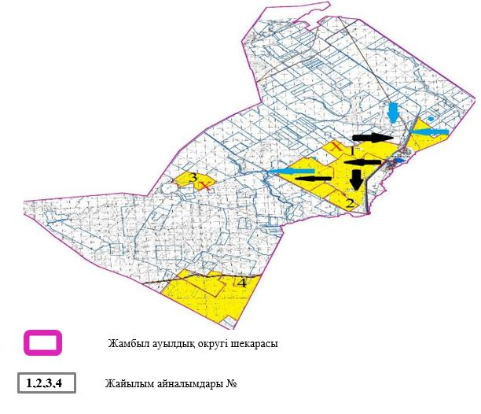

4. Ауыл шаруашылығы жануарларын айдауға арналған сервитуттарды, мал айдау трассаларын және жайылымдық инфрақұрылымның өзге де объектілерін, сондай-ақ ауыл шаруашылығы жануарларын айдауға арналған сервитуттар, мал айдау трассалары, жайылымдық инфрақұрылым объектілері, мал қорымдарының (биометриялық шұңқырлардың) орналасқан жері көрсетілетін мал қорымдарын (биометриялық шұңқырларды) белгілейтін схемасы (картасы)

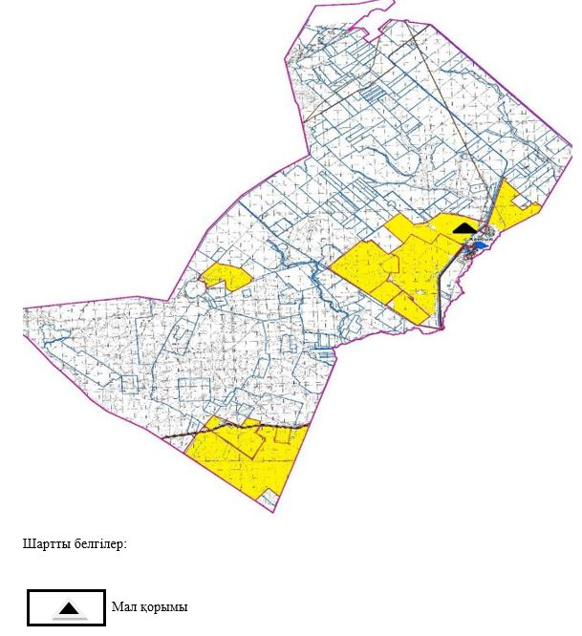

5. Жайылым пайдаланушыларға жер пайдалануға берілуі мүмкін жайылымдарды белгілейтін Схемасы (картасы)

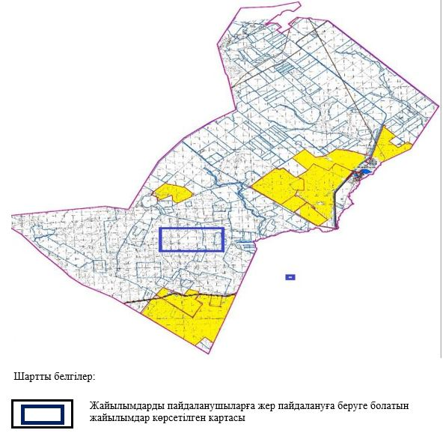

6. Жайылым пайдаланушылардың су тұтыну нормасына сәйкес жасалған су көздеріне (көлдерге, өзендерге, тоғандарға, апандарға, суару немесе суландыру арналарына, құбырлы немесе шахта құдықтарына) қол жеткізу схемасы

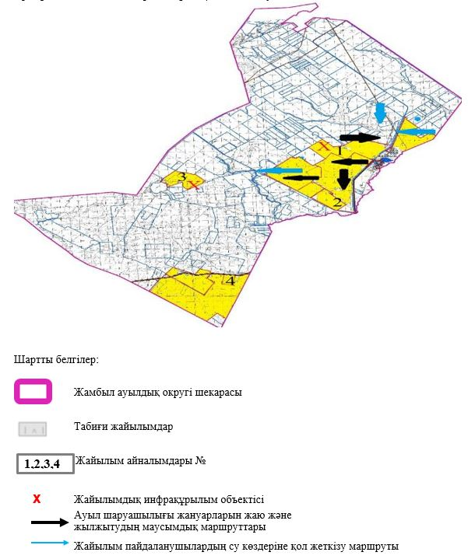

7. Ауыл, ауылдық округ жанында орналасқан жайылымдармен қамтамасыз етілмеген жеке және (немесе) заңды тұлғалардың шалғайдағы жайылымдарында ауыл шаруашылығы жануарларының мал басын орналастыру схемасы

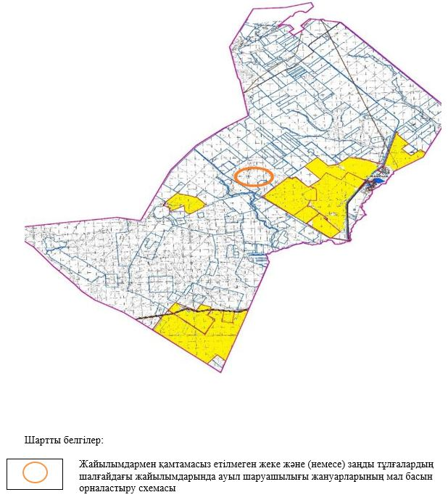

8. Ауылда, ауылдық округ маңында орналасқан жайылымдармен қамтамасыз етілмеген жеке және (немесе) заңды тұлғалардың ауыл шаруашылығы жануарларының мал басын шалғайдағы жайылымдарға орналастыру схемасы

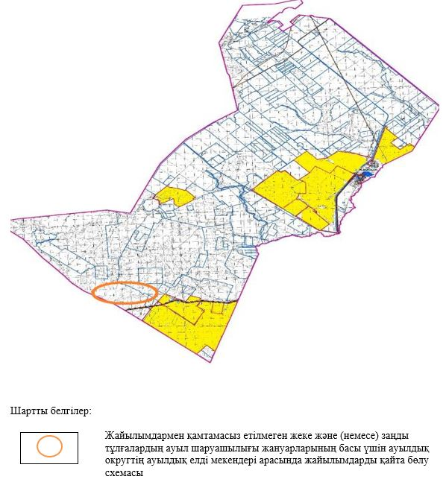

Әйтеке би аудандық
мәслихатының 2025 жылғы
25 қыркүйектегі № 383
шешіміне 8-қосымша
Темірбек Жүргенов ауылдық округінде жайылымдарды басқару және оларды пайдалану жөніндегі 2025-2029 жылдарға арналған жоспар
Осы жайылымдарды басқару және оларды пайдалану жөніндегі жоспар (бұдан әрі-жоспар) "Жайылымдар туралы" Қазақстан Республикасы Заңының 6 – бабының 4-1) тармақшасына (бұдан әрі-Заң), "Мемлекеттік статистика туралы" Қазақстан Республикасы Заңының 16-бабы 3-тармағының 2) тармақшасына, Қазақстан Республикасы Ауыл шаруашылығы министрінің 29 шілдедегі бұйрығына сәйкес әзірленді 2024 жылғы № 263 "Жайылымдарды басқару және оларды пайдалану жөніндегі үлгілік жоспарды бекіту туралы" (Нормативтік құқықтық актілерді мемлекеттік тіркеу тізілімінде № 34831 болып тіркелген).
Жоспар жайылымдарды ұтымды пайдалану, жемшөпке қажеттілікті тұрақты қамтамасыз ету және жайылымдардың тозуы процестерін болғызбау мақсатында қабылданады.
Жоспарды әзірлеген кезде мыналар ескеріледі:
1) осы Жоспарға 1-қосымшаға сәйкес нысан бойынша өңірдің жер балансының және мемлекеттік жер кадастрының ақпараттық жүйесінің деректері.
2) осы Жоспарға 2-қосымшаға сәйкес нысан бойынша жайылымдарды геоботаникалық зерттеп-қарау мәліметтері.
3) Қазақстан Республикасы Ауыл шаруашылығы министрінің 2020 жылғы 3 ақпандағы № 35 бұйрығымен (Нормативтік құқықтық актілерді мемлекеттік тіркеу тізілімінде № 19987 болып тіркелген) бекітілген Мал қорымдарының (биотермиялық шұңқырлардың) тізілімін жүргізу қағидаларына сәйкес қалыптастырылған мал қорымдары (биометриялық шұңқырлар) туралы мәліметтер;
4) осы Жоспарға 3-қосымшаға сәйкес нысан бойынша жайылымдық инфрақұрылым объектілері туралы және ауыл шаруашылығы жануарларын айдап өтуге арналған сервитуттар туралы мәліметтер.
5) осы Жоспарға 4-қосымшаның 1-кестесіне сәйкес нысан бойынша ауыл шаруашылығы жануарларының иелерін көрсете отырып, оларды сәйкестендіру дерекқорынан алынған ауыл шаруашылығы жануарлары басының саны туралы деректер;
6) осы Жоспарға 4-қосымшаның 2-кестесіне сәйкес нысан бойынша ауыл шаруашылығы жануарларының түрлері мен жыныстық жас топтары бойынша қалыптастырылған үйірлердің, отарлардың, табындардың саны туралы деректер.
7) осы Жоспарға 4-қосымшаның 3-кестесіне сәйкес нысан бойынша шалғайдағы жайылымдарда жаю үшін ауыл шаруашылығы жануарлары басының саны туралы мәліметтер.
8) екпе және аридтік жайылымдарда, орман, су қорлары мен ерекше қорғалатын табиғи аумақтар жерлерінде ауыл шаруашылығы жануарларын жаю ерекшеліктері туралы деректер.
9) осы Жоспарға 5-қосымшаға сәйкес нысан бойынша ұсынылатын жайылым айналымдарының схемалары;
10) мал шаруашылығы және өсімдік шаруашылығы статистикасы бойынша ресми статистикалық ақпарат.
Жоспарда мынадай қосымшалар қамтылған:
1) әкімшілік-аумақтық бірлік аумағында жайылымдардың жер санаттары бөлінісінде орналасу схемасы (картасы), онда жайылымдардың шекаралары, алаңдары мен түрлері, оның ішінде шалғайдағы, маусымдық, құрғақ және екпе жайылымдар, жер учаскесіне құқық белгілейтін және сәйкестендіру құжаттарының негізінде олардың меншік иелері немесе жер пайдаланушылар туралы мәліметтер көрсетіледі;
2) жеке ауладағы ауыл шаруашылығы жануарларын жаю бойынша халықтың мұқтаждығына арналған жайылымдар, оның ішінде қоғамдық жайылымдар белгіленген схема (карта), онда жеке ауладағы ауыл шаруашылығы жануарларын жаю бойынша халықтың мұқтаждығына арналған жайылымдардың, оның ішінде қоғамдық жайылымдардың шекаралары мен алаңдары көрсетіледі;
3) ұсынылатын жайылым айналымдарының схемалары көрсетілген схема (карта), онда жайылымдарды геоботаникалық зерттеп-қарау негізінде ұсынылатын жайылым айналымдарының схемалары көрсетіледі;
4) ауыл шаруашылығы жануарларын айдауға арналған сервитуттар, мал айдайтын трассалар және жайылымдық инфрақұрылымның өзге де объектілері, сондай-ақ мал қорымдары (биометриялық шұңқырлар) белгіленетін схема (карта), онда ауыл шаруашылығы жануарларын айдауға арналған сервитуттар, мал айдайтын трассалар, жайылымдық инфрақұрылым объектілері, мал қорымдарының (биометриялық шұңқырлардың) орналасқан жері көрсетіледі;
5) жайылымды пайдаланушыларға жер пайдалануға берілуі мүмкін жайылымдар белгіленген схема (карта).
6) халықтың жеке ауласындағы ауыл шаруашылығы жануарларын жаю жөніндегі мұқтаждықтарын қанағаттандыру мақсатында резервке алынуға жататын жайылымдарды белгілейтін схема (карта), онда жеке ауланың ауыл шаруашылығы жануарларын жаю жөніндегі халықтың мұқтаждықтарын қанағаттандыру мақсатында резервке алынуға жататын жайылымдардың шекаралары мен алаңдары көрсетіледі.
7) суды тұтыну нормасына сәйкес жасалған су көздеріне (көлдерге, өзендерге, тоғандарға, қазандарға, суару немесе суландыру каналдарына, құбырлы немесе шахта құдықтарына) қол жеткізу схемасы, онда жануарлардың су көздеріне қарай жүріп-тұру маршруттары көрсетіледі.
8) ауыл шаруашылығы жануарларының басын шалғайдағы жайылымдарға орналастыру схемасы, онда ауыл шаруашылығы жануарларының басын орналастыруға арналған шалғайдағы жайылымдардың шекаралары мен алаңдары көрсетіледі;
9) ауылдық округке кіретін ауылдық елді мекендер арасында жайылымдарды жобалық бөлу (қайта бөлу), онда жайылымдармен қамтамасыз етілмеген жеке және заңды тұлғалардың ауыл шаруашылығы жануарларының басы үшін ауылдық округтің ауылдық елді мекендері арасында жайылымдарды бөлу (қайта бөлу) схемасы көрсетіледі;
10) тиісті әкімшілік-аумақтық бірлікте жайылымдарды ұтымды пайдалану үшін қажетті талаптар:
"Жайылымдардың жалпы алаңына түсетін жүктеменің шекті рұқсат етілетін нормасын бекіту туралы" Қазақстан Республикасы Ауыл шаруашылығы министрінің 2015 жылғы 14 сәуірдегі № 3-3/332 бұйрығына (Нормативтік құқықтық актілерді мемлекеттік тіркеу тізілімінде № 11064 болып тіркелген) сәйкес жайылымдардың жалпы алаңына түсетін жүктеменің шекті рұқсат етілетін нормасын сақтау;
жайылым айналымын және суды пайдалану көздерін ескере отырып жайылымдарды пайдалану;
жайылым алаңдарын жекеленген өріс учаскелеріне бөлу;
жайылым учаскелерін жыл маусымдары бойынша кеңістікте және уақытпен (маусым, жыл ішінде) кезектестіру;
жайылым айналымы учаскелерінің бірін жайылымсыз және ауыл шаруашылығы жануарларынсыз жыл сайын қалдыру.
Темірбек Жүргенов ауылдық
округінде жайылымдарды
басқару және оларды пайдалану
жөніндегі 2025-2029 жылдарға
арналған жоспарға 1 қосымша
Өңірдің жер балансының және мемлекеттік жер кадастрының ақпараттық жүйесінің деректері 1-кесте. Темірбек Жүргенов ауылдық округінің жер санаттары бойынша жайылымдарды бөлу, гектар
Ауылдық округ атауы | Әкімшілік-аумақтық объектілер жіктеуішінің коды | Жерлің санаттары |  |  |  |  |  |  | жерлер жиыны
Ауылдық округ атауы | Әкімшілік-аумақтық объектілер жіктеуішінің коды | ауыл шаруашылығы мақсатындағы | елді мекендердің | өнеркәсіп, көлік және өзге де ауыл шаруашылығы мақсатындағы емес | ерекше қорғала-тын табиғи аумақтар-дың | орман қоры-ның | су қоры-ның | босал-қы жер | жерлер жиыны
1 | 2 | 3 | 4 | 5 | 6 | 7 | 8 | 9 | 10
Темірбек Жүргенов ауылдық округі | 153430100 | 160950 | 33113 | 0 | 0 | 2029 | 0 | 0 | 196092
Әкімшілік-аумақтық бөлініс бойынша Темірбек Жүргенов ауылдық округінде 2 ауылдық елді мекен бар.
Темірбек Жүргенов ауылдық округі аумағының жалпы ауданы 228810 гектар.
Санаттар бойынша жерлер:ауыл шаруашылығы мақсатындағы жерлер - 160950 гектар; елді мекендердің жерлері – 33113 гектар,. Ерекше қорғалатын табиғи аумақтардың, орман қоры, су қорының жерлері, қоры 2029 гектар болып бөлінеді.
2-кесте. Елді мекеннің жайылымдарын бөлу, гектар
№  р/с | Ауылдық округ атауы | Әкімшілік-аумақтық объектілер жіктеуішінің коды | елді мекеннің атауы | Жайылымдардың жалпы алаңы, гектар | Жайылым алаңы мен түрлері
 |  |  |  |  | жеке ауладағы ауыл шаруашылығы жануарларын жаю бойынша халық мұқтажын қанағаттандыруға арналған, гектар | көпшілік пайдаланатын, мың гектар | шалғайдағы, гектар | маусымдық, гектар | аридтік, гектар | екпе жайылымдар, гектар
1 | 2 | 3 | 4 | 5 | 6 | 7 | 8 | 9 | 10 | 11
 | Темірбек Жүргенов ауылдық | 153430100 | Темірбек Жүргенов | 17509 | 17509 | 17509 | 0 | 0 | 0 | 0
 |  |  | Талдысай | 13599 | 13599 | 13599 | 0 | 0 | 0 | 0
Темірбек Жүргенов ауылдық округінің аумағында шалғайдағы, маусымдық, аридтік және екпе жайылымдар жоқ.
Округте 36 шаруа қожалығы жұмыс істейді, оларға 30667 гектар жайылым бекітілген.
3-кесте. Жер учаскесіне құқық белгілейтін және сәйкестендіру құжаттары негізінде меншік иелері мен жер пайдаланушылар туралы мәліметтер
р/с № | Меншік иелерінің, жер пайдаланушылардың атауы | Бизнес сәйкестендіру нөмірі/жеке сәйкестендіру нөмірі | Жер учаскесінің кадастрлық нөмірі | Жайылымдар алаңы, мың гектар
1 | 2 | 3 | 4 | 5
1 | КХ "Мария" | 000264017973 |  | 0,100
2 | КХ "Теренсай" | 000264017913 |  | 0,314
3 | КХ "Киякбай" | 070364031539 |  | 0,094
4 | КХ "Жан" | 190464010742 |  | 0,309
5 | КХ "Әлім" | 991064012952 |  | 0,614
6 | КХ "Жалғасқан" | 050664026574 |  | 0,361
7 | КХ "Айман" | 990364023590 |  | 3,192
8 | КХ "Алтынбек" | 990464018081 |  | 1,868
9 | КХ "Самғат" | 250164009315 |  | 0,250
10 | КХ "Аслан" | 021064015371 |  | 0,045
11 | КХ "Асем" | 980364020246 |  | 2,000
12 | КХ "Батыр" | 211264012909 |  | 0,550
13 | КХ "Сұлтан-Қожа" | 211164013309 |  | 2,627
14 | КХ "Фарида" | 100364010613 |  | 0,904
15 | КХ "Алихан" | 000364017622 |  | 0,282
16 | КХ "Нива" | 120764006386 |  | 0,105
17 | КХ "Гульзат" | 990764014486 |  | 0,155
18 | КХ "Жаннұр" | 981064013235 |  | 0,435
19 | КХ "Акмарал" | 000764013720 |  | 0,543
20 | КХ "Күнтуған" | 040364062622 |  | 1,385
21 | КХ "Бірлік" | 030664021812 |  | 0,058
22 | КХ "Кырман" | 200964019332 |  | 0,439
23 | КХ "Бекбол" | 080664013503 |  | 0,470
24 | КХ "Бауырластар" | 021064015341 |  | 1,004
25 | КХ "Фортуна" | 010564018082 |  | 0,130
26 | КХ "Малатау" | 080264018537 |  | 1,497
27 | КХ "Ахад" | 180864026711 |  | 3,950
28 | КХ "Еңбек" | 971264024117 |  | 0,170
29 | Кх "Самға" | 170164014562 |  | 2,972
30 | КХ "Мақсат" | 021264016486 |  | 0,268
31 | КХ "Мейіржан" | 221264016100 |  | 0,094
32 | КХ "Санжар" | 210164008934 |  | 0,559
33 | КХ "Квант" | 970664013301 |  | 0,158
34 | КХ "Қанат" | 030864034683 |  | 1,637
35 | КХ "Ақ тілек" | 950964004914 |  | 0,130
36 | КХ "Колос" | 980464019791 |  | 0,998
 | жиыны |  |  | 30,667
Ескерту: аббревиатуралардың транскрипциясы: ш / қ – шаруа қожалығы;
Ауылдық округ аумағындағы ауыл шаруашылығы жануарларының саны: ірі қара мал-2124; қой мен ешкі – 5761 және жылқы-348 бас.
Темірбек Жүргенов ауылында: ірі қара мал – 1473; қой мен ешкі – 4211, жылқы-281 бас.
Талдысай ауылында: ірі қара мал – 651; қой мен ешкі – 1540, жылқы-67 бас.
Ауылдық округтің жайылымдық жемшөптерінің қоректік коэффициенті 0,30 жем шөп бірлігіне дейін болады. Бұл 100 кг жайылымдық жемде табиғи ылғалдылықта 30-ға дейін жем бірлігі бар дегенді білдіреді. Жайылымдық жемшөптің осындай қоректік коэффициентімен тәулігіне: ірі қара мал -30 кг; ұсақ мал -5,0 кг; жылқы – 33,0 кг; жайылым кезеңінде 240 күн: ірі қара мал -7200 кг; ұсақ мал -1200 кг; жылқы- 7920 кг мал азығы қажет.
Өнімділігі 1080 кг/га және жайылымдық жемнің коректік коэффициенті 0,30 жем. Мал жаю жүктемесі: ІҚМ-6,6; ұсақ мал-1,1 және жылқы-бір басына 7,1 гектар.
4-кесте. Жайылымдарды бөлу
№ п/п | Ауылдық округ атауы | Әкімшілік-аумақтық объектілер жіктеуішінің коды | Елді мекен атауы | Ауыл шаруашылығы жануарлары үшін қажетті жайылым алаңы, гектар |  |  |  | Көпшілік пайдаланатын жайылымдардың алаңы, гектар | Шалғайдағы жайылымдар алаңы, гектар
 |  |  |  | Ірі қара мал | Ұсақ мал | жылқылар | барлығы | Көпшілік пайдаланатын жайылымдардың алаңы, гектар | Шалғайдағы жайылымдар алаңы, гектар
1 | 2 | 3 | 4 | 5 | 6 | 7 | 8 | 9 | 10
 | Темірбек Жүргенов  ауылдық округі | 154833000 | Темірбек Жүргенов | 9721 | 4643 | 1995 | 16359 | 17509 | -
 | Темірбек Жүргенов  ауылдық округі | 154833000 | Талдысай | 4296 | 1694 | 476 | 6466 | 13599 | -
Ауыл шаруашылығы жануарларын жаю үшін 22825 га қажет.
Ірі қара мал – 2124; қой мен ешкі - 5761 және жылқы – 348 бас Қоғамдық жайылымдарда жайылады, ауданы 31108 гектар, алыстағы жайылымдарда 0 Бас жайылады, ауданы 0 мың гектар.
Темірбек Жүргенов ауылдық округінің қоғамдық жайылым алаңы жайылымдық жемге деген қажеттілікті қамтамасыз етеді. Алайда Темірбек Жүргенов елді мекенінде жайылым тапшылығы жоқ.
5-кесте. Қажетті қосымша жайылымдар
р/с № | Босалқы жерлерден қажет етілетін қосымша жайылымдар, мың гектар | Қосымша берілетін жайылымдар
р/с № |  | жайылым пайдаланушыларға жер пайдалануға берілуі мүмкін жайылымдар, мың гектар | жеке ауладағы ауыл шаруашылығы жануарларын жаю бойынша халық мұқтажын қанағаттандыру мақсатында резервке қойылуға тиіс жайылымдар, мың гектар
1 | 2 | 3 | 4
 | - | - | -
Темірбек Жүргенов ауылдық
округінде жайылымдарды
басқару және оларды пайдалану
жөніндегі 2025-2029 жылдарға
арналған жоспарға 2 қосымша
Жайылымдарды геоботаникалық зерттеп-қарау мәліметтері
Табиғи азықтық алқаптардың жіктемесі бойынша және түсініксөз бойынша шифрлар, күні | Контурлар мен сипаттамалар нөмірі (жақша ішінде) | Табиғи азықтық алқаптар типтерінің (айырмала-рының, түрленді-рулерінің) жер бедеріне топыраққа байланы-стырылған атауы. Басқа жерлер мен алқаптардың атауы | Алқап түрі | Контурдағы пайыздық қатынас | Алаңы, мың гектар | Заманауи пайдала-нылуы
1 | 2 | 3 | 4 | 5 | 6 | 7
Т. Жүргенов ауылдық округі | 12, 8, 308, 9 | Селеулі бетегелі әртүрлі шөптер және жусанды, бұталы өсімдіктері бар дала жайылым-дары | Жазық жайылымдар мен шабындықтар | Жусан, феску каштан немесе сортаң кокпек жайылымдар 50%  Әртүр-лі шөптер –50% | 31,0 | Жыл бойы
кестенің жалғасы
Жалпы түсім-ділік, гекта-рына цен-тнерден (зерттеп қарау жылы) | Орташа жыл ішінде желінетін өсімдіктердің түсімділігі: құрғақ массаның гектарына центнерден, азық бірлігінің гектарына центнерден, қорытылатын протеиннің гектарына килограмм
 | маусымдар бойынша жайылымдық азық
 | шабындық | шабылатын жайылым | көктем | жаз | күз | қыс
8 | 9 | 10 | 11 | 12 | 13 | 14
9,7 | - | - | 3,8 | 4,4 | 2,6 | 0
Кестенің жалғасы
Контур бойынша есептелген түсімділік: құрғақ массаның гектарына центнерден (алымы), азық бірлігінің гектарына центнерден (бөлгіш) | Контур бойынша азық қоры құрғақ массаның гектарына центнерден (алымы), азық бірлігінің гектарына центнерден (бөлгіш) | Дақылдық-техникалық жай-күй, дәрілік өсімдіктердің бар-жоғы | Пайдалану бойынша ұсыныстар, малдың түрі. Жақсарту жөнінде ұсынылған шаралар
15 | 16 | 17 | 18
7,8  2106 | 241800  65286 | қанағаттанарлық | Малдың барлық түрлері  учаскелерді ауыстырып қолдау
Жайылымдарды геоботаникалық зерттеу мәліметтері
Географиялық орналасуы
Темірбек Жүргенов (қаз. Темірбек Жүргенов-Қазақстанның Ақтөбе облысы Әйтеке би ауданындағы ауыл. Темірбек Жүргенов ауылдық округінің әкімшілік орталығы Әйтеке би ауданында орналасқан.
Мал қорымдары (биоматериялық шұңқырлар). Ауылдық округіте бір мал қорымы бар
Темірбек Жүргенов ауылдық
округінде жайылымдарды
басқару және оларды пайдалану
жөніндегі 2025-2029 жылдарға
арналған жоспарға 3 қосымша
Жайылымдық инфрақұрылым объектілері туралы және ауыл шаруашылығы жануарларын айдап өтуге арналған сервитуттар туралы мәліметтер
р/с № | Жайылымдық инфрақұрылым объектілері | Жұмыс істеп тұрған жайылымдық инфрақұрылым объектілерінің саны, бірлік | Құрылысты (реконструкцияны) талап ететін, бірліктер | Ұзындығы, километр | Алаңы, мың шаршы метр
1 | 2 | 3 | 4 | 5 | 6
1. | Суландыру құрылысжайлары (ұңғымалар, құбырлы және шахталы құдықтар, апандар)
2. | Құрылысжайлар, көпірлер, жолдар
3. | Мал айдайтын жолдар, малды аялдатуға арналған алаңдар мен суат алаңдары
4. | Қойларды тоғытуға арналған ыдыстар, қоралар және қоршалған жерлер, жайылымдардың қоршаулары, шарбақтар (оның ішінде электрлі шарбақтар), ауыл шаруашылығы жануарларын қоршап-бөлшектеп жаюға арналған қашалар
5. | Ауыл шаруашылығы жануарларын ветеринариялық емдеуге арналған өткелектер | 1
6. | Электр және жылу энергиясымен қамтамасыз етуге арналған құрылысжайлар мен объектілер, жаңартылатын және баламалы энергия көздері пайдаланылатын объектілер
7. | Сумен жабдықтау объектілері және тіршілікті қамтамасыз етудің басқа да түрлері, персоналдың маусымдық тұруына арналған құрылысжайлар және жайылымдарды күтіп-ұстау мен пайдалану үшін қажетті өзге де мүлік
Темірбек Жүргенов ауылдық
округінде жайылымдарды
басқару және оларды пайдалану
жөніндегі 2025-2029 жылдарға
арналған жоспарға 4 қосымша
1 –кесте. Ауыл шаруашылығы жануарларының иелерін көрсете отырып, олардың саны туралы деректер
р/с № | Әкімшілік-аумақтық объектілердің жіктеуіші бойынша кенттің, ауылдың, ауылдық округтің коды | Кенттің, ауылдың, ауылдық округтің атауы | Иесінің типі | Иесінің бизнес сәйкестендіру нөмірі/ жеке сәйкестендіру нөмірі
1 | 2 | 3 | 4 | 5
1 |  | Темирбек Жургенов | КХ "Әлім" | 991064012952
2 |  |  | КХ "Жалғасқан" | 050664026574
3 |  |  | КХ "Айман" | 990364023590
4 |  |  | КХ "Самғат" | 250164009315
5 |  |  | КХ "Сұлтан-қожа" | 211164013309
6 |  |  | КХ "Фарида" | 100364010613
7 |  |  | КХ "Мақсат" | 170164026080
8 |  |  | КХ "Гульзат" | 990764014486
9 |  |  | КХ "Жаннұр" | 981064013235
10 |  |  | КХ "Бірлік" | 030664021812
11 |  |  | КХ "Бекбол" | 080664013503
12 |  |  | КХ "Бауырластар" | 021064015341
13 |  |  | КХ "Рахима" | 171264012845
14 |  |  | КХ "Ахад" | 180864026711
15 |  |  | КХ "Еңбек" | 971264024117
16 |  |  | КХ "Нұрмұхаммед" | 170364016794
17 |  |  | КХ "Мақсат" | 021264016486
18 |  |  | КХ "Санжар" | 210164008934
19 |  |  | КХ "Квант" | 970664013301
20 |  |  | КХ "Қайнар" | 241164020228
21 |  | Талдысай | КХ "Теренсай" | 000264017913
22 |  |  | КХ "Асем" | 980364020246
23 |  |  | КХ "Нива" | 120764006386
24 |  |  | КХ "Ануарбек" | 230964003262
25 |  |  | КХ "Колос" | 980464019791
 | жиыны:
кестенің жалғасы
Жеке тұлғалардың аты, әкесінің аты (бар болса), тегі немесе заңды тұлғалардың атауы | Мал басының саны, бас
 | Ірі қара мал | Ұсақ мал | жылқылар | түйелер
6 | 7 | 8 | 9 | 10
Бектибаева Асем | 14 | 129 | 27 | -
Данмурынов Мырзакельды | 11 | 35 | 20 | -
Дильмухамедов Канатжан | 135 | 901 | 12 | -
Ержанова Бахыт | 16 | 51 |  | -
Зинатдинов Асан | 41 | - | 23 | -
Изекешов Ерлан | 32 | 168 | 59 | -
Казыбаева Улжан | 61 | - | - | -
Кайназарова Марал | 25 | 18 | - | -
Кишкенебаев Сағындық | - | 1660 | - | -
Молдахметов Алащ | - | 17 | - | -
Мырзагулова Жанапия | - | 106 | 29 | -
Оспанов Танирберген | 51 | - | 2 | -
Сатимова Нургуль | 12 | 15 | 2 | -
Серікұлы Ахад | 28 | 74 | 52 | -
Степочкина Татьяна | 23 | 76 | - | -
Султанова Жуматай | 20 | - | 10 | -
Телесов Мурат | 10 | 49 | 39 | -
Туткышбаева Динара | 27 | 10 | 7 | -
Шарыпов Юрий | 4 | - | - | -
Бозбетов Рысқали | - | 24 | - | -
Ауезов Марат | 4 | 41 | 40 | -
Есенгельдин Малдыбай | 176 | 43 | 38 | -
Ишков Юрий | 6 | 8 |  | -
Сарбасов Асылбек | 87 | 78 | 23 | -
Якимов Александр | 50 | 720 | 20 | -
 | 833 | 4223 | 403 | 0
2-кесте. Ауыл шаруашылығы жануарларының түрлері мен жыныстық жас топтары бойынша қалыптастырылған үйірлердің, отарлардың, табындардың саны туралы деректер
№ п/п | Әкімшілік-аумақтық объектілердің жіктеуіші бойынша кенттің, ауылдың, ауылдық округтің коды | Кенттің, ауылдың, ауылдық округтің атауы | Үйірлердің, отарлардың, табындардың саны
№ п/п |  | Кенттің, ауылдың, ауылдық округтің атауы | Ірі қара мал |  |  |  | Ұсақ мал |  |  | Жылқылар |  | Түйелер
№ п/п |  | Кенттің, ауылдың, ауылдық округтің атауы | бұқалар | сиырлар | қашарлар | бұқашықтар | қойлар және ешкілер | төл (тоқтылар, шыбыштар) | төл (еркек тоқтылар , текешіктер) | айғырлар, биелер | төл | түйелер | төл
1 | 2 | 3 | 4 | 5 | 6 | 7 | 8 | 9 | 10 | 11 | 12 | 13 | 14
 |  | Темірбек Жүргенов | 0 | 5 | 0 | 0 | 14 | 0 | 0 | 14 | 0 | 0 | 0
 |  | Талдысай | 0 | 2 | 0 | 0 | 5 | 0 | 0 | 3 | 0 | 0 | 0
 | жиыны: |  | 0 | 7 | 0 | 0 | 19 | 0 | 0 | 17 | 0 | 0 | 0
3- кесте. Шалғайдағы жайылымдарда жаю үшін ауыл шаруашылығы жануарлары басының саны туралы мәліметтер
р/с № | Әкімшілік-аумақтық объектілердің жіктеуіші бойынша кенттің, ауылдың, ауылдық округтің коды | Кенттің, ауылдың, ауылдық округтің атауы | Численность поголовья, голов
р/с № |  | Кенттің, ауылдың, ауылдық округтің атауы | Ірі қара мал |  | Ұсақ мал |  | Жылқылар |  | Түйелер
р/с № |  | Кенттің, ауылдың, ауылдық округтің атауы | жеке ауладағы | ауыл шаруашылығы тауарын өндірушілер | жеке ауладағы | ауыл шаруашылығы тауарын өндірушілер | жеке ауладағы | ауыл шаруашылығы тауарын өндірушілер | жеке ауладағы | ауыл шаруашылығы тауарын өндірушілер
1 | 2 | 3 | 4 | 5 | 6 | 7 | 8 | 9 | 10 | 11
 |  | Темірбек Жүргенов | - | - | - | - | - | - | - | -
 |  | Талдысай | - | - | - | - | - | - | - | -
Екпе және құрғақ жайылымдарда, орман, су қорлары жерлерінде және ерекше қорғалатын табиғи аумақтарда ауыл шаруашылығы жануарларын жаюдың ерекшеліктері туралы деректер
Екпе жайылымдар мен аридтік жайылымдарда ауылшаруашылық жануарларын жаю әртүрлі факторлармен, соның ішінде өсімдік жамылғысының түрімен, қоршаған орта жағдайларымен және басқару әдістерімен ерекшеленеді. Өсімдік жамылғысы адам қалыптастыратын екпе жайылымдарда жайылым көбінесе бақыланатын және қарқынды басқарылатын болады, бұл жемшөптің өнімділігі мен сапасын оңтайландыруға мүмкіндік береді. Аридтік жайылымдар, керісінше, аз өсімдіктермен және қатал жағдайлармен сипатталады, бұл тұрақтылықты қамтамасыз ету үшін бейімделгіш жайылым стратегияларын қажет етеді.
Темірбек Жүргенов ауылдық
округінде жайылымдарды
басқару және оларды пайдалану
жөніндегі 2025-2029 жылдарға
арналған жоспарға 5 қосымша
Ұсынылатын жайылым айналымдарының схемалары
жылдар | Учаскелердің нөмірлері
жылдар | I | II | III | IV
бірінші жыл | көктемгі маусым | жазғы маусым | күзгі маусым | демалатын учаске
екінші жыл | демалатын учаске | көктемгі маусым | жазғы маусым | күзгі маусым
үшінші жыл | күзгі маусым | демалатын учаске | көктемгі маусым | жазғы маусым
төртінші жыл | жазғы маусым | күзгі маусым | демалатын учаске | көктемгі маусым
Ауылдық округтің жайылымдары маусымдық болып табылады. Түрлік құрамына байланысты маусымдық жайылымдарда мал жаю жемшөптің қоректенуге жарамдылығымен және оның өнімділігін сақтау ұзақтығымен анықталады. Көктемгі жайылымдар эфемерлердің қайта өсуімен қолданылады. Жазда (бидай шөптері, дәнді-шөптер); көктемде (қауырсын шөптері басым шымтезек-жусан, қауырсынды-типті-тар жусан), күзде (жусан-дәнді дақылдар) және қыста (жартылай бұта - солянка). Жайылымдарды оларды қорғау шараларын сақтамай пайдалану көбінесе жайылымдардың тозып кетуіне, әртүрлі дәрежедегі деградацияға әкеледі. Сондай-ақ, қажетті (оңтайлы) маусымда шөпті пайдаланбау 40-70% жем бірлігін және 60-80% ақуызды жоғалтуға әкеледі. Осыған байланысты жыл сайын жаңартылатын ресурстың жоғалуын болдырмау үшін әрбір учаске өз мерзімінде пайдаланылуы тиіс.
Жайылым алаңдарын жекелеген жайылымдық учаскелерге бөлу;
Әр маусымның (күндердің) жайылым ұзақтығы белгілі бір жылдың шарттарымен анықталады. Жануарларды жаю ауа температурасының +10оС тұрақты көрсеткішіне жеткенде басталуы керек. Жайылым биіктігі 15-20 см қар жамылғысымен аяқталады.
Ауылдық округтің көктемгі жайылымдары селеулі-жусан, қауырсын-бетегелі жусан типтері басым. Жайылымның ұзақтығы көктемгі жайылымдарда (сәуір-маусым) – 70 күнді құрайды.
Жазғы жайылымдар бидай шөптері, дәнді дақылдар мен шөптердің түрлерімен ұсынылған. Жайылымның ұзақтығы (маусым-қыркүйек) 70 күн.
Күзгі жайылымдар жусан-жарма түрімен ұсынылған. Жайылымның ұзақтығы (қыркүйек-қараша) 70 күн.
Қысқы жайылымдар бұта-солянка түрімен ұсынылған.Жайылымның ұзақтығы (қараша-желтоқсан) 30 күн.
Ауыл шаруашылығы жануарларының орташа тәуліктік су тұтынуы:
Жазғы уақытта (1 бас малға тәулігіне литр):
сүтті сиырлар-55;
қысыр сиырлар-50;
2 жасқа дейінгі нетели-30;
6 айға дейінгі бұзаулар-20;
жатырды емізбейтін жұмысшы жылқылар-50;
асыл тұқымды жылқылар, емізетін жатырлар-50;
1,5 жасқа дейінгі құлындар-40;
7 айға дейінгі құлындар – 10;
ересек қой-8;
1 жасқа дейінгі жас қой-3.
Көктем және күз мезгілінде (1 бас малға тәулігіне литр):
сүтті сиырлар-45;
қысыр сиырлар-40;
2 жасқа дейінгі баспақтар-30;
6 айға дейінгі бұзаулар-15;
емізбейтін жұмысшы жылқылар-40;
асыл тұқымды жылқылар,
емізетін жатырлар-40;
1,5 жасқа дейінгі құлындар-30;
7 айға дейінгі құлындар-6;
ересек қойлар-5.
Қыс мезгілінде (1 бас малға тәулігіне литр):
сүтті сиырлар-35;
қысыр сиырлар-30;
2 жасқа дейінгі баспақтар-25;
6 айға дейінгі бұзаулар-15;
емізбейтін жұмысшы жылқылар-30;
асыл тұқымды жылқылар, емізетін жатырлар-30;
1,5 жасқа дейінгі құлындар – 20;
ересек қойлар-3.
Ауылдық округке кіретін ауылдық елді мекендер арасында жайылымдарды жобалық бөлу (қайта бөлу), онда жайылымдармен қамтамасыз етілмеген жеке және заңды тұлғалардың ауыл шаруашылығы жануарларының басы үшін ауылдық округтің ауылдық елді мекендері арасында жайылымдарды бөлу (қайта бөлу) схемасы көрсетіледі.
Темірбек Жүргенов ауылдық округінің қоғамдық жайылым алаңы жайылымдық жемге деген қажеттілікті қамтамасыз етеді. Алайда Темірбек Жүргенов елді мекенінде жайылым тапшылығы жоқ.
1. Құқық белгілейтін құжаттар негізінде жер санаттары, жер учаскелерінің меншік иелері және жер пайдаланушылар бөлінісінде Темірбек Жүргенов ауылдық округі аумағында жайылымдардың орналасу схемасы (картасы)

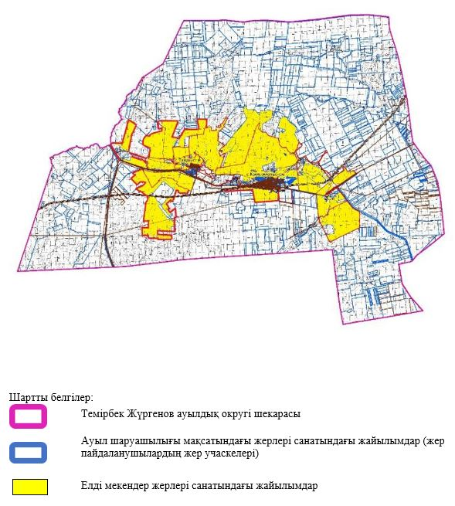

2. Жеке ауланың ауыл шаруашылығы жануарларын жаю жөніндегі халықтың мұқтажына арналған жайылымдарды, оның ішінде жайылымдардың, оның ішінде жеке ауланың ауыл шаруашылығы жануарларын жаю жөніндегі халықтың мұқтажына арналған қоғамдық жайылымдардың шекаралары мен алаңдары көрсетілетін қоғамдық жайылымдарды белгілейтін Схемасы (картасы)

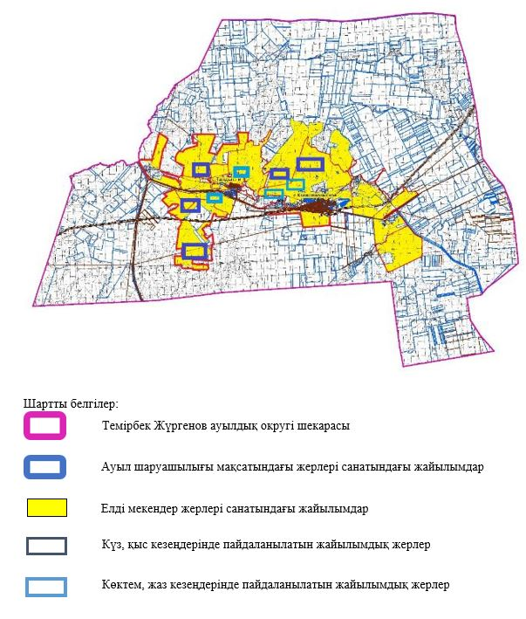

3. Жайылымдарды геоботаникалық зерттеу негізінде ұсынылатын жайылым айналымдарының схемалары көрсетілетін жайылым айналымдарының ұсынылатын схемалары көрсетілген Схемасы (картасы)
жылдар | 1 қамау көктем | 2 қамау көктем-жаз | 3 қамау көктем-жаз-күз | 4 қамау күз
2025 | көктемгі-жазғы маусым 1 | Жазғы маусым 2 | Күзгі маусым 3 | сүрітанап
2026 | сүрітанап | көктемгі-жазғы маусым 1 | Жазғы маусым 2 | Күзгі маусым 3
2027 | көктемгі-жазғы маусым 1 | Жазғы период 2 | Күзгі маусым 3 | сүрітанап
2028 | сүрітанап | көктемгі-жазғы маусым 1 | Жазғы маусым 2 | Күзгі маусым 3
2029 | көктемгі-жазғы маусым 1 | Жазғы маусым 2 | Күзгі маусым 3 | сүрітанап
ескерту: 1 , 2, 3, 4 жылына қолданылатын қамаудың реті

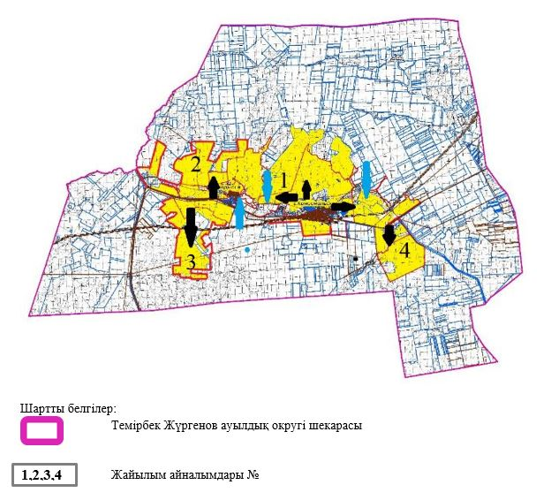

4. Ауыл шаруашылығы жануарларын айдауға арналған сервитуттарды, мал айдау трассаларын және жайылымдық инфрақұрылымның өзге де объектілерін, сондай-ақ ауыл шаруашылығы жануарларын айдауға арналған сервитуттар, мал айдау трассалары, жайылымдық инфрақұрылым объектілері, мал қорымдарының (биометриялық шұңқырлардың) орналасқан жері көрсетілетін мал қорымдарын (биометриялық шұңқырларды) белгілейтін Схема (карта)

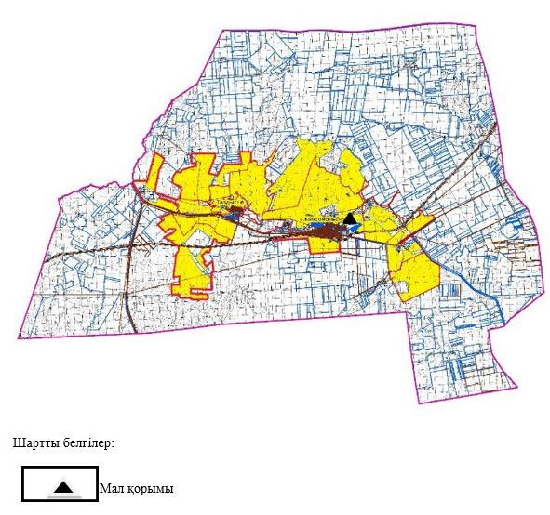

5. Жайылым пайдаланушыларға жер пайдалануға берілуі мүмкін жайылымдарды белгілейтін схемасы (картасы)

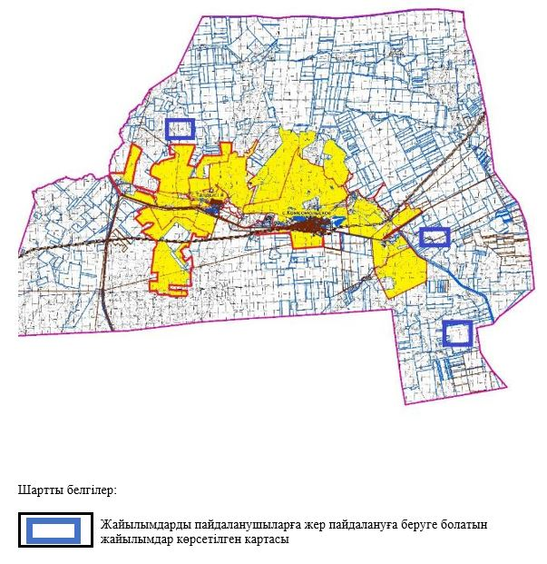

6. Жайылым пайдаланушылардың су тұтыну нормасына сәйкес жасалған су көздеріне (көлдерге, өзендерге, тоғандарға, апандарға, суару немесе суландыру арналарына, құбырлы немесе шахта құдықтарына) қол жеткізу схемасы

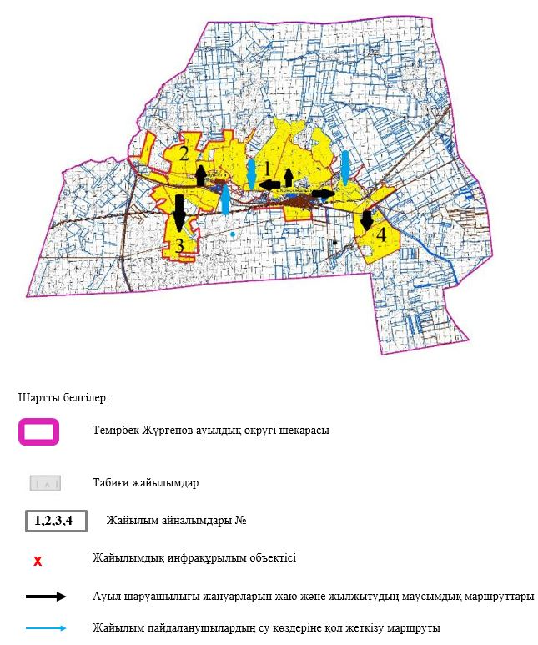

7. Ауыл, ауылдық округ жанында орналасқан жайылымдармен қамтамасыз етілмеген жеке және (немесе) заңды тұлғалардың шалғайдағы жайылымдарында ауыл шаруашылығы жануарларының мал басын орналастыру схемасы

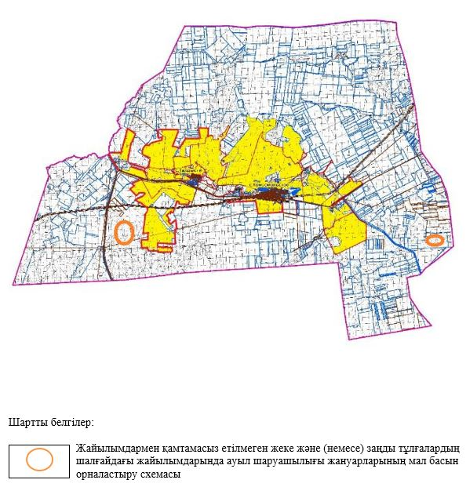

8. Ауылда, ауылдық округ маңында орналасқан жайылымдармен қамтамасыз етілмеген жеке және (немесе) заңды тұлғалардың ауыл шаруашылығы жануарларының мал басын шалғайдағы жайылымдарға орналастыру схемасы

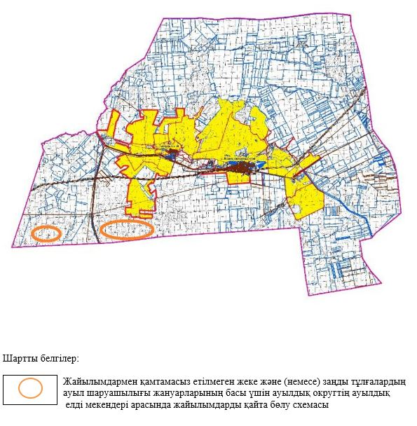

Әйтеке би аудандық
мәслихатының 2025 жылғы
25 қыркүйектегі № 383
шешіміне 9-қосымша
Қайрақты ауылдық округінде жайылымдарды басқару және оларды пайдалану жөніндегі 2025-2029 жылдарға арналған жоспар
Осы жайылымдарды басқару және оларды пайдалану жөніндегі жоспар (бұдан әрі-жоспар) "Жайылымдар туралы" Қазақстан Республикасы Заңының 6 – бабының 4-1) тармақшасына (бұдан әрі-Заң), "Мемлекеттік статистика туралы" Қазақстан Республикасы Заңының 16-бабы 3-тармағының 2) тармақшасына, Қазақстан Республикасы Ауыл шаруашылығы министрінің 29 шілдедегі бұйрығына сәйкес әзірленді 2024 жылғы № 263 "Жайылымдарды басқару және оларды пайдалану жөніндегі үлгілік жоспарды бекіту туралы" (Нормативтік құқықтық актілерді мемлекеттік тіркеу тізілімінде № 34831 болып тіркелген).
Жоспар жайылымдарды ұтымды пайдалану, жемшөпке қажеттілікті тұрақты қамтамасыз ету және жайылымдардың тозуы процестерін болғызбау мақсатында қабылданады.
Жоспарды әзірлеген кезде мыналар ескеріледі:
1) осы Жоспарға 1-қосымшаға сәйкес нысан бойынша өңірдің жер балансының және мемлекеттік жер кадастрының ақпараттық жүйесінің деректері.
2) осы Жоспарға 2-қосымшаға сәйкес нысан бойынша жайылымдарды геоботаникалық зерттеп-қарау мәліметтері.
3) Қазақстан Республикасы Ауыл шаруашылығы министрінің 2020 жылғы 3 ақпандағы № 35 бұйрығымен (Нормативтік құқықтық актілерді мемлекеттік тіркеу тізілімінде № 19987 болып тіркелген) бекітілген Мал қорымдарының (биотермиялық шұңқырлардың) тізілімін жүргізу қағидаларына сәйкес қалыптастырылған мал қорымдары (биометриялық шұңқырлар) туралы мәліметтер;
4) осы Жоспарға 3-қосымшаға сәйкес нысан бойынша жайылымдық инфрақұрылым объектілері туралы және ауыл шаруашылығы жануарларын айдап өтуге арналған сервитуттар туралы мәліметтер.
5) осы Жоспарға 4-қосымшаның 1-кестесіне сәйкес нысан бойынша ауыл шаруашылығы жануарларының иелерін көрсете отырып, оларды сәйкестендіру дерекқорынан алынған ауыл шаруашылығы жануарлары басының саны туралы деректер;
6) осы Жоспарға 4-қосымшаның 2-кестесіне сәйкес нысан бойынша ауыл шаруашылығы жануарларының түрлері мен жыныстық жас топтары бойынша қалыптастырылған үйірлердің, отарлардың, табындардың саны туралы деректер.
7) осы Жоспарға 4-қосымшаның 3-кестесіне сәйкес нысан бойынша шалғайдағы жайылымдарда жаю үшін ауыл шаруашылығы жануарлары басының саны туралы мәліметтер.
8) екпе және аридтік жайылымдарда, орман, су қорлары мен ерекше қорғалатын табиғи аумақтар жерлерінде ауыл шаруашылығы жануарларын жаю ерекшеліктері туралы деректер.
9) осы Жоспарға 5-қосымшаға сәйкес нысан бойынша ұсынылатын жайылым айналымдарының схемалары;
10) мал шаруашылығы және өсімдік шаруашылығы статистикасы бойынша ресми статистикалық ақпарат.
Жоспарда мынадай қосымшалар қамтылған:
1) әкімшілік-аумақтық бірлік аумағында жайылымдардың жер санаттары бөлінісінде орналасу схемасы (картасы), онда жайылымдардың шекаралары, алаңдары мен түрлері, оның ішінде шалғайдағы, маусымдық, құрғақ және екпе жайылымдар, жер учаскесіне құқық белгілейтін және сәйкестендіру құжаттарының негізінде олардың меншік иелері немесе жер пайдаланушылар туралы мәліметтер көрсетіледі;
2) жеке ауладағы ауыл шаруашылығы жануарларын жаю бойынша халықтың мұқтаждығына арналған жайылымдар, оның ішінде қоғамдық жайылымдар белгіленген схема (карта), онда жеке ауладағы ауыл шаруашылығы жануарларын жаю бойынша халықтың мұқтаждығына арналған жайылымдардың, оның ішінде қоғамдық жайылымдардың шекаралары мен алаңдары көрсетіледі;
3) ұсынылатын жайылым айналымдарының схемалары көрсетілген схема (карта), онда жайылымдарды геоботаникалық зерттеп-қарау негізінде ұсынылатын жайылым айналымдарының схемалары көрсетіледі;
4) ауыл шаруашылығы жануарларын айдауға арналған сервитуттар, мал айдайтын трассалар және жайылымдық инфрақұрылымның өзге де объектілері, сондай-ақ мал қорымдары (биометриялық шұңқырлар) белгіленетін схема (карта), онда ауыл шаруашылығы жануарларын айдауға арналған сервитуттар, мал айдайтын трассалар, жайылымдық инфрақұрылым объектілері, мал қорымдарының (биометриялық шұңқырлардың) орналасқан жері көрсетіледі;
5) жайылымды пайдаланушыларға жер пайдалануға берілуі мүмкін жайылымдар белгіленген схема (карта).
6) халықтың жеке ауласындағы ауыл шаруашылығы жануарларын жаю жөніндегі мұқтаждықтарын қанағаттандыру мақсатында резервке алынуға жататын жайылымдарды белгілейтін схема (карта), онда жеке ауланың ауыл шаруашылығы жануарларын жаю жөніндегі халықтың мұқтаждықтарын қанағаттандыру мақсатында резервке алынуға жататын жайылымдардың шекаралары мен алаңдары көрсетіледі.
7) суды тұтыну нормасына сәйкес жасалған су көздеріне (көлдерге, өзендерге, тоғандарға, қазандарға, суару немесе суландыру каналдарына, құбырлы немесе шахта құдықтарына) қол жеткізу схемасы, онда жануарлардың су көздеріне қарай жүріп-тұру маршруттары көрсетіледі.
8) ауыл шаруашылығы жануарларының басын шалғайдағы жайылымдарға орналастыру схемасы, онда ауыл шаруашылығы жануарларының басын орналастыруға арналған шалғайдағы жайылымдардың шекаралары мен алаңдары көрсетіледі;
9) ауылдық округке кіретін ауылдық елді мекендер арасында жайылымдарды жобалық бөлу (қайта бөлу), онда жайылымдармен қамтамасыз етілмеген жеке және заңды тұлғалардың ауыл шаруашылығы жануарларының басы үшін ауылдық округтің ауылдық елді мекендері арасында жайылымдарды бөлу (қайта бөлу) схемасы көрсетіледі;
10) тиісті әкімшілік-аумақтық бірлікте жайылымдарды ұтымды пайдалану үшін қажетті талаптар:
"Жайылымдардың жалпы алаңына түсетін жүктеменің шекті рұқсат етілетін нормасын бекіту туралы" Қазақстан Республикасы Ауыл шаруашылығы министрінің 2015 жылғы 14 сәуірдегі № 3-3/332 бұйрығына (Нормативтік құқықтық актілерді мемлекеттік тіркеу тізілімінде № 11064 болып тіркелген) сәйкес жайылымдардың жалпы алаңына түсетін жүктеменің шекті рұқсат етілетін нормасын сақтау;
жайылым айналымын және суды пайдалану көздерін ескере отырып жайылымдарды пайдалану;
жайылым алаңдарын жекеленген өріс учаскелеріне бөлу;
жайылым учаскелерін жыл маусымдары бойынша кеңістікте және уақытпен (маусым, жыл ішінде) кезектестіру;
жайылым айналымы учаскелерінің бірін жайылымсыз және ауыл шаруашылығы жануарларынсыз жыл сайын қалдыру.
Қайрақты ауылдық округінде
жайылымдарды басқару және
оларды пайдалану жөніндегі
2025-2029 жылдарға арналған
жоспарға 1 қосымша
Өңірдің жер балансының және мемлекеттік жер кадастрының ақпараттық жүйесінің деректері 1-кесте. Қайрақты ауылдық округінің жер санаттары бойынша жайылымдарды бөлу, гектар
Ауылдық округ атауы | Әкімшілік-аумақтық объектілер жіктеуішінің коды | Жерлің санаттары |  |  |  |  |  |  | жерлер жиыны
Ауылдық округ атауы | Әкімшілік-аумақтық объектілер жіктеуішінің коды | ауыл шаруашылығы мақсатындағы | елді мекендердің | өнеркәсіп, көлік және өзге де ауыл шаруашылығы мақсатындағы емес | ерекше қорғала-тын табиғи аумақтар-дың | орман қоры-ның | су қоры-ның | босал-қы жер | жерлер жиыны
1 | 2 | 3 | 4 | 5 | 6 | 7 | 8 | 9 | 10
Қайрақты ауылдық округі | 153451100 | 152160 | 100148 | 1602 | 0 | 0 | 0 | 0 | 253910
Әкімшілік-аумақтық бөлініс бойынша Қайрақты ауылдық округінде 1 ауылдық елді мекен бар.
Қайрақты ауылдық округі аумағының жалпы ауданы 326605 гектар.
Санаттар бойынша жерлер:ауыл шаруашылығы мақсатындағы жерлер - 152160 гектар; елді мекендердің жерлері – 100148 гектар және өзге де ауыл шаруашылығы мақсатындағы емес 1602 гектар болып бөлінеді. Ерекше қорғалатын табиғи аумақтардың, орман қорының, су қорының жерлері, қоры жоқ.
2-кесте. Елді мекеннің жайылымдарын бөлу, гектар
№р/с | Ауылдық округ атауы | Әкімшілік-аумақтық объектілер жіктеуішінің коды | елді мекеннің атауы | Жайылымдардың жалпы алаңы, гектар | Жайылым алаңы мен түрлері
 |  |  |  |  | жеке ауладағы ауыл шаруашылығы жануарларын жаю бойынша халық мұқтажын қанағаттандыруға арналған, гектар | көпшілік пайдаланатын, мың гектар | шалғайдағы, гектар | маусымдық, гектар | аридтік, гектар | екпе жайылымдар, гектар
1 | 2 | 3 | 4 | 5 | 6 | 7 | 8 | 9 | 10 | 11
 | Қайрақты ауылдық округ | 153451100 | Талдык | 99743 | 99743 | 99743 | 0 | 0 | 0 | 0
Қайрақты ауылдық округінің аумағында шалғайдағы, маусымдық, аридтік және екпе жайылымдар жоқ.
Округте 29 шаруа қожалығы жұмыс істейді, оларға 99743 гектар жайылым бекітілген.
3-кесте. Жер учаскесіне құқық белгілейтін және сәйкестендіру құжаттары негізінде меншік иелері мен жер пайдаланушылар туралы мәліметтер
р/с № | Меншік иелерінің, жер пайдаланушылардың атауы | Бизнес сәйкестендіру нөмірі/жеке сәйкестендіру нөмірі | Жер учаскесінің кадастрлық нөмірі | Жайылымдар алаңы, мың гектар
1 | 2 | 3 | 4 | 5
1 | КХ "НҰРГЕЛДІ" | 011264018183 | 02-024-042-050 | 1,600
2 | КХ "ОРЫНБАЙ" | 0302640198560001 | 02-024-042-042 | 3,996
3 | КХ "АҚТАН" | 030264021174 | 02-024-042-006 | 0,600
4 | КХ "КУНБАЙ" | 030564022558 | 02-024-042-025  02-024-042-024  02-024-042-023 | 6,636
5 | КХ"ДӘУЛЕТ" | 030764023078 | 02-024-042-053  02-024-042-052  02-024-042-051 | 2,606
6 | КХ "Жандос" | 030864036154 | 02-024-042-003 | 5,986
7 | КХ "ЖАЛМАҒАНБЕТ" | 031264019333 | 02-024-042-007 | 1,075
8 | КХ "СЫДЫҚ-АКТАН" | 081064013306 | 02-024-042-061 | 3,896
9 | КХ "КОКЖАР" | 090664018605 | 02-024-042-044 | 2,837
10 | КХ "КАЙРАКТЫ" | 110364021849 | 02-024-042-036 | 11,927
11 | КХ"АЖА" - АЯЗБАЕВ ЖАЙЫЛХАН | 110664013869 | 02-024-041-177 | 11,961
12 | КХ "НҰРЖІГІТ" | 151064003562 | 02-024-042-047  02-024-042-050 | 0,500
13 | КХ "ӘЛИ" | 160364005767 | 02-024-042-046 | 1,996
14 | КХ "Назар" Әуезхан А.Т | 160964028837 | 02-024-042-049 | 1,999
15 | КХ "ДАСТАН" | 210164007480 |  | 1,127
16 | КХ "Мағжан" | 210664022716 |  | 3,394
17 | КХ "Қауыпбай" | 211164006960 |  | 2,894
18 | КХ "Аймақ" | 211164013834 |  | 0,992
19 | КХ "Айсұлтан" | 220164013873 |  | 1,499
20 | КХ "Армантай" | 220464013874 | 02-024-042-059 | 2,996
21 | КХ "Нағымет" | 220864030303 |  | 3,996
22 | КХ "Еламан" | 221164027093 |  | 1,299
23 | КХ "Әмзе" | 231164017949 |  | 6,994
24 | КХ "Абдуррахман" | 240964013905 |  | 1,498
25 | КХ "Ерке-Улан" | 800164000040 | 02-024-042-020 | 0,600
26 | КХ "АҚШКӨЛ" | 800164000060 | 02-024-042-022  02-024-042-021 | 0,595
27 | КХ "Еркин-Айна" | 800164000080 | 02-024-042-008 | 1,500
28 | КХ "АБДИЖАН" | 800164000090 | 02-024-042-057  02-024-042-056  02-024-042-055 | 6,830
29 | КХ "АЯН" | 960264012525 | 02-024-042-043 | 3,178
 | жиыны |  |  | 97,106
Ескерту: аббревиатуралардың транскрипциясы: ш / қ – шаруа қожалығы;
Ауылдық округ аумағындағы ауыл шаруашылығы жануарларының саны: ірі қара мал-1906; қой мен ешкі – 1121 және жылқы-274 бас.
Талдык ауылында: ірі қара мал – 1906; қой мен ешкі – 1121, жылқы-274 бас.
Ауылдық округтің жайылымдық жемшөптерінің қоректік коэффициенті 0,26 жем шөп бірлігіне дейін болады. Бұл 100 кг жайылымдық жемде табиғи ылғалдылықта 28-ге дейін жем бірлігі бар дегенді білдіреді. Жайылымдық жемшөптің осындай қоректік коэффициентімен тәулігіне: ірі қара мал -35 кг; ұсақ мал -6,0 кг; жылқы – 39,0 кг; жайылым кезеңінде 240 күн: ірі қара мал -8400 кг; ұсақ мал -1440 кг; жылқы- 9360 кг мал азығы қажет.
Өнімділігі 1080 кг/га және жайылымдық жемнің коректік коэффициенті 0,26 жем. Мал жаю жүктемесі: ІҚМ-7,8; ұсақ мал-1,3 және жылқы-бір басына 8,7 гектар.
4-кесте. Жайылымдарды бөлу
№ п/п | Ауылдық округ атауы | Әкімшілік-аумақтық объектілер жіктеуішінің коды | Елді мекен атауы | Ауыл шаруашылығы жануарлары үшін қажетті жайылым алаңы, гектар |  |  |  | Көпшілік пайдаланатын жайылымдардың алаңы, гектар | Шалғайдағы жайылымдар алаңы, гектар
 |  |  |  | Ірі қара мал | Ұсақ мал | жылқылар | барлығы | Көпшілік пайдаланатын жайылымдардың алаңы, гектар | Шалғайдағы жайылымдар алаңы, гектар
1 | 2 | 3 | 4 | 5 | 6 | 7 | 8 | 9 | 10
 | Қайрақты  ауылдық округі | 153451100 | Талдык | 14867 | 1457 | 2384 | 18708 | 99743 | -
Ауыл шаруашылығы жануарларын жаю үшін 18708 га қажет.
Ірі қара мал – 1906; қой мен ешкі - 1121 және жылқы – 274 бас Қоғамдық жайылымдарда жайылады, ауданы 99743 гектар, алыстағы жайылымдарда 0 Бас жайылады, ауданы 0 мың гектар.
Қайрақты ауылдық округінің қоғамдық жайылым алаңы жайылымдық жемге деген қажеттілікті қамтамасыз етеді. Алайда Қайрақты елді мекенінде жайылым тапшылығы жоқ.
5-кесте. Қажетті қосымша жайылымдар
р/с № | Босалқы жерлерден қажет етілетін қосымша жайылымдар, мың гектар | Қосымша берілетін жайылымдар
р/с № |  | жайылым пайдаланушыларға жер пайдалануға берілуі мүмкін жайылымдар, мың гектар | жеке ауладағы ауыл шаруашылығы жануарларын жаю бойынша халық мұқтажын қанағаттандыру мақсатында резервке қойылуға тиіс жайылымдар, мың гектар
1 | 2 | 3 | 4
 | - | - | -
Қайрақты ауылдық округінде
жайылымдарды басқару және
оларды пайдалану жөніндегі
2025-2029 жылдарға арналған
жоспарға 2 қосымша
Жайылымдарды геоботаникалық зерттеп-қарау мәліметтері
Табиғи азықтық алқаптардың жіктемесі бойынша және түсініксөз бойынша шифрлар, күні | Контурлар мен сипаттамалар нөмірі (жақша ішінде) | Табиғи азықтық алқаптар типтерінің (айырмала-рының, түрленді-рулерінің) жер бедеріне топыраққа байланыстырылған атауы. Басқа жерлер мен алқаптардың атауы | Алқап түрі | Контурдағы пайыздық қатынас | Алаңы, мың гектар | Заманауи пайдаланылуы
1 | 2 | 3 | 4 | 5 | 6 | 7
Қайрақты ауылдық округі | 8, 11, 13, 29, 158, 148, 149, | Жусан, фескукаштан немесе сортаң кокпек жайылымдары | Жазық жайылым-дар мен ша-бындықтар | жусан – 40%  Әртүрлі шөптер –60% | 99,8 | Жыл бойы
кестенің жалғасы
Жалпы түсімділік, гектарына центнерден (зерттеп қарау жылы) | Орташа жыл ішінде желінетін өсімдіктердің түсімділігі: құрғақ массаның гектарына центнерден, азық бірлігінің гектарына центнерден, қорытылатын протеиннің гектарына килограмм
Жалпы түсімділік, гектарына центнерден (зерттеп қарау жылы) | маусымдар бойынша жайылымдық азық
Жалпы түсімділік, гектарына центнерден (зерттеп қарау жылы) | шабындық | шабылатын жайылым | көктем | жаз | күз | қыс
8 | 9 | 10 | 11 | 12 | 13 | 14
9,7 | - | - | 3,8 | 4,4 | 2,6 | 0
Кестенің жалғасы
Контур бойынша есептелген түсімділік: құрғақ массаның гектарына центнерден (алымы), азық бірлігінің гектарына центнерден (бөлгіш) | Контур бойынша азық қоры құрғақ массаның гектарына центнерден (алымы), азық бірлігінің гектарына центнерден (бөлгіш) | Дақылдық-техникалық жай-күй, дәрілік өсімдіктердің бар-жоғы | Пайдалану бойынша ұсыныстар, малдың түрі. Жақсарту жөнінде ұсынылған шаралар
15 | 16 | 17 | 18
7,8  2028 | 778440  202394 | қанағаттанарлық | Малдың барлық түрлері  учаскелерді ауыстырып қолдау
Жайылымдарды геоботаникалық зерттеу мәліметтері
Географиялық орналасуы
Талдык (қаз. Талдык-Қазақстанның Ақтөбе облысы Әйтеке би ауданындағы ауыл. Қайрақты ауылдық округінің әкімшілік орталығы Т. Жүргенов ауылдық округі орталығынан оңтүстікке қарай 235 км жерде орналасқан.
Мал қорымдары (биоматериялық шұңқырлар). Ауылдық округіте бір мал қорымы бар
Қайрақты ауылдық округінде
жайылымдарды басқару және
оларды пайдалану жөніндегі
2025-2029 жылдарға арналған
жоспарға 3 қосымша
Жайылымдық инфрақұрылым объектілері туралы және ауыл шаруашылығы жануарларын айдап өтуге арналған сервитуттар туралы мәліметтер
р/с № | Жайылымдық инфрақұрылым объектілері | Жұмыс істеп тұрған жайылымдық инфрақұрылым объектілерінің саны, бірлік | Құрылысты (реконструкцияны) талап ететін, бірліктер | Ұзындығы, километр | Алаңы, мың шаршы метр
1 | 2 | 3 | 4 | 5 | 6
1. | Суландыру құрылысжайлары (ұңғымалар, құбырлы және шахталы құдықтар, апандар) | -
2. | Құрылысжайлар, көпірлер, жолдар | -
3. | Мал айдайтын жолдар, малды аялдатуға арналған алаңдар мен суат алаңдары | -
4. | Қойларды тоғытуға арналған ыдыстар, қоралар және қоршалған жерлер, жайылымдардың қоршаулары, шарбақтар (оның ішінде электрлі шарбақтар), ауыл шаруашылығы жануарларын қоршап-бөлшектеп жаюға арналған қашалар | -
5. | Ауыл шаруашылығы жануарларын ветеринариялық емдеуге арналған өткелектер | -
6. | Электр және жылу энергиясымен қамтамасыз етуге арналған құрылысжайлар мен объектілер, жаңартылатын және баламалы энергия көздері пайдаланылатын объектілер | -
7. | Сумен жабдықтау объектілері және тіршілікті қамтамасыз етудің басқа да түрлері, персоналдың маусымдық тұруына арналған құрылысжайлар және жайылымдарды күтіп-ұстау мен пайдалану үшін қажетті өзге де мүлік | -
Қайрақты ауылдық округінде
жайылымдарды басқару және
оларды пайдалану жөніндегі
2025-2029 жылдарға арналған
жоспарға 4 қосымша
1 –кесте. Ауыл шаруашылығы жануарларының иелерін көрсете отырып, олардың саны туралы деректер
р/с № | Әкімшілік-аумақтық объектілердің жіктеуіші бойынша кенттің, ауылдың, ауылдық округтің коды | Кенттің, ауылдың, ауылдық округтің атауы | Иесінің типі | Иесінің бизнес сәйкестендіру нөмірі/ жеке сәйкестендіру нөмірі
1 | 2 | 3 | 4 | 5
1 | 153451100 | Талдык | КХ "НҰРГЕЛДІ" | 011264018183
2 |  |  | КХ "ОРЫНБАЙ" | 0302640198560001
3 |  |  | КХ "АҚТАН" | 030264021174
4 |  |  | КХ "КУНБАЙ" | 030564022558
5 |  |  | КХ"ДӘУЛЕТ" | 030764023078
6 |  |  | КХ "Жандос" | 030864036154
7 |  |  | КХ "ЖАЛМАҒАНБЕТ" | 031264019333
8 |  |  | КХ "СЫДЫҚ-АКТАН" | 081064013306
9 |  |  | КХ "КОКЖАР" | 090664018605
10 |  |  | КХ "КАЙРАКТЫ" | 110364021849
11 |  |  | КХ"АЖА" - АЯЗБАЕВ ЖАЙЫЛХАН | 110664013869
12 |  |  | КХ "НҰРЖІГІТ" | 151064003562
13 |  |  | КХ "ӘЛИ" | 160364005767
14 |  |  | КХ "Назар" Әуезхан А.Т | 160964028837
15 |  |  | КХ "ДАСТАН" | 210164007480
16 |  |  | КХ "Мағжан" | 210664022716
17 |  |  | КХ "Қауыпбай" | 211164006960
18 |  |  | КХ "Аймақ" | 211164013834
19 |  |  | КХ "Айсұлтан" | 220164013873
20 |  |  | КХ "Армантай" | 220464013874
21 |  |  | КХ "Нағымет" | 220864030303
22 |  |  | КХ "Еламан" | 221164027093
23 |  |  | КХ "Әмзе" | 231164017949
24 |  |  | КХ "Абдуррахман" | 240964013905
25 |  |  | КХ "Ерке-Улан" | 800164000040
26 |  |  | КХ "АҚШКӨЛ" | 800164000060
27 |  |  | КХ "Еркин-Айна" | 800164000080
28 |  |  | КХ "АБДИЖАН" | 800164000090
29 |  |  | КХ "АЯН" | 960264012525
 | жиыны:
кестенің жалғасы
Жеке тұлғалардың аты, әкесінің аты (бар болса), тегі немесе заңды тұлғалардың атауы | Мал басының саны, бас
 | Ірі қара мал | Ұсақ мал | жылқылар | түйелер
6 | 7 | 8 | 9 | 10
АБДИШАЙИМОВ ШАРИП
Койшыбаев А.
МУХАМБЕТПАЙЗОВ НУРКЕН РАХМЕТОВИЧ
НАГИМЕТОВ АЛМАТ АБДИЖАМИЛОВИЧ
ШМАНОВ ГАРИФОЛЛА САГЫНТАЕВИЧ
БАЙГОЖИН ЕРБОЛАТ ЕЛАМАНОВИЧ
ӨТКЕЛБАЕВ ТАСБОЛАТ ӘБДІКЕРҰЛЫ
САДИКОВ КЕНЖАЛЫ МУХАНБЕТКУЛОВИЧ
ЖҮСІПОВ ЖАНДОС КҮЗЕМБАЙҰЛЫ
САТМАГАНБЕТОВ МУРАТ
АЯЗБАЕВ ЖАЙЫЛХАН
ЖҮСІПОВ НҰРБЕК САЙМАНҰЛЫ
БАБАШ ТУЛКІБАЙ ӘБДІНАҒИҰЛЫ
ӘУЕЗХАН АЙТБЕК ТЕМІРБОЛАТҰЛЫ
КАЙРУЛЛИН ДАСТАН ТИЛЕКТЕСОВИЧ
ҚАМЫСБАЕВА САРЖАН САҚЫПҚЫЗЫ
БАЙМАҒАНБЕТОВ ҚУАТЖАН ҚАУЫПБАЙҰЛЫ
АЙМАҚОВ АСЫЛАН АЙМАҚҰЛЫ
МУФТАКОВ ЕРНАР АСКАРОВИЧ
МУСТАФИН ЖАЛГАС АМАНДАУЛЕТОВИЧ
НАГИМЕТОВ АБДИМАНАТ АБДИЖАМИЛОВИЧ
БАЙГОЖИН АЙДОС ЕЛАМАНОВИЧ
КЫДЫРАЛИН ДАСТАН АМЗИНОВИЧ
ИЗБАСАРОВ ЕРЛАН ТИЛЕУЖАНОВИЧ
БИМАГАМБЕТОВ АЙБЕК АРЫСТАНБЕКОВИЧ
ЕССАУИЕВ ЖАЛГАС САТТИБАЕВИЧ
АЙМАТОВ САРСЕН АЛТАЕВИЧ
АЛДИЯРОВ ЖУМАБЕК АБДИЖАНОВИЧ
ӨТЕМІСОВ АМАНЖОЛ ТӨРЕТАЙҰЛЫ
2-кесте. Ауыл шаруашылығы жануарларының түрлері мен жыныстық жас топтары бойынша қалыптастырылған үйірлердің, отарлардың, табындардың саны туралы деректер
№ п/п | Әкімшілік-аумақтық объектілердің жіктеуіші бойынша кенттің, ауылдың, ауылдық округтің коды | Кенттің, ауылдың, ауылдық округтің атауы | Үйірлердің, отарлардың, табындардың саны
№ п/п |  | Кенттің, ауылдың, ауылдық округтің атауы | Ірі қара мал |  |  |  | Ұсақ мал |  |  | Жылқылар |  | Түйелер
№ п/п |  | Кенттің, ауылдың, ауылдық округтің атауы | бұқалар | сиырлар | қашарлар | бұқашықтар | қойлар және ешкілер | төл (тоқтылар, шыбыштар) | төл (еркек тоқтылар , текешіктер) | айғырлар, биелер | төл | түйелер | төл
1 | 2 | 3 | 4 | 5 | 6 | 7 | 8 | 9 | 10 | 11 | 12 | 13 | 14
 | жиыны | Талдык |  | 7 | 0 | 0 | 4 | 0 | 0 | 14 | 0 | 0 | 0
3- кесте. Шалғайдағы жайылымдарда жаю үшін ауыл шаруашылығы жануарлары басының саны туралы мәліметтер
р/с № | Әкімшілік-аумақтық объектілердің жіктеуіші бойынша кенттің, ауылдың, ауылдық округтің коды | Кенттің, ауылдың, ауылдық округтің атауы | Численность поголовья, голов
р/с № |  | Кенттің, ауылдың, ауылдық округтің атауы | Ірі қара мал |  | Ұсақ мал |  | Жылқылар |  | Түйелер
р/с № |  | Кенттің, ауылдың, ауылдық округтің атауы | жеке ауладағы | ауыл шаруашылығы тауарын өндірушілер | жеке ауладағы | ауыл шаруашылығы тауарын өндірушілер | жеке ауладағы | ауыл шаруашылығы тауарын өндірушілер | жеке ауладағы | ауыл шаруашылығы тауарын өндірушілер
1 | 2 | 3 | 4 | 5 | 6 | 7 | 8 | 9 | 10 | 11
 | Жиыны | Талдык | - | - | - | - | - | - | - | -
Екпе және құрғақ жайылымдарда, орман, су қорлары жерлерінде және ерекше қорғалатын табиғи аумақтарда ауыл шаруашылығы жануарларын жаюдың ерекшеліктері туралы деректер
Екпе жайылымдар мен аридтік жайылымдарда ауылшаруашылық жануарларын жаю әртүрлі факторлармен, соның ішінде өсімдік жамылғысының түрімен, қоршаған орта жағдайларымен және басқару әдістерімен ерекшеленеді. Өсімдік жамылғысы адам қалыптастыратын екпе жайылымдарда жайылым көбінесе бақыланатын және қарқынды басқарылатын болады, бұл жемшөптің өнімділігі мен сапасын оңтайландыруға мүмкіндік береді. Аридтік жайылымдар, керісінше, аз өсімдіктермен және қатал жағдайлармен сипатталады, бұл тұрақтылықты қамтамасыз ету үшін бейімделгіш жайылым стратегияларын қажет етеді.
Қайрақты ауылдық округінде
жайылымдарды басқару және
оларды пайдалану жөніндегі
2025-2029 жылдарға арналған
жоспарға 5 қосымша
Ұсынылатын жайылым айналымдарының схемалары
жылдар | Учаскелердің нөмірлері
жылдар | I | II | III | IV
бірінші жыл | көктемгі маусым | жазғы маусым | күзгі маусым | демалатын учаске
екінші жыл | демалатын учаске | көктемгі маусым | жазғы маусым | күзгі маусым
үшінші жыл | күзгі маусым | демалатын учаске | көктемгі маусым | жазғы маусым
төртінші жыл | жазғы маусым | күзгі маусым | демалатын учаске | көктемгі маусым
Ауылдық округтің жайылымдары маусымдық болып табылады. Түрлік құрамына байланысты маусымдық жайылымдарда мал жаю жемшөптің қоректенуге жарамдылығымен және оның өнімділігін сақтау ұзақтығымен анықталады. Көктемгі жайылымдар эфемерлердің қайта өсуімен қолданылады. Жазда (бидай шөптері, дәнді-шөптер); көктемде (қауырсын шөптері басым шымтезек-жусан, қауырсынды-типті-тар жусан), күзде (жусан-дәнді дақылдар) және қыста (жартылай бұта - солянка). Жайылымдарды оларды қорғау шараларын сақтамай пайдалану көбінесе жайылымдардың тозып кетуіне, әртүрлі дәрежедегі деградацияға әкеледі. Сондай-ақ, қажетті (оңтайлы) маусымда шөпті пайдаланбау 40-70% жем бірлігін және 60-80% ақуызды жоғалтуға әкеледі. Осыған байланысты жыл сайын жаңартылатын ресурстың жоғалуын болдырмау үшін әрбір учаске өз мерзімінде пайдаланылуы тиіс.
Жайылым алаңдарын жекелеген жайылымдық учаскелерге бөлу;
Әр маусымның (күндердің) жайылым ұзақтығы белгілі бір жылдың шарттарымен анықталады. Жануарларды жаю ауа температурасының +10оС тұрақты көрсеткішіне жеткенде басталуы керек. Жайылым биіктігі 15-20 см қар жамылғысымен аяқталады.
Ауылдық округтің көктемгі жайылымдары селеулі-жусан, қауырсын-бетегелі жусан типтері басым. Жайылымның ұзақтығы көктемгі жайылымдарда (сәуір-маусым) – 70 күнді құрайды.
Жазғы жайылымдар бидай шөптері, дәнді дақылдар мен шөптердің түрлерімен ұсынылған. Жайылымның ұзақтығы (маусым-қыркүйек) 70 күн.
Күзгі жайылымдар жусан-жарма түрімен ұсынылған. Жайылымның ұзақтығы (қыркүйек-қараша) 70 күн.
Қысқы жайылымдар бұта-солянка түрімен ұсынылған.Жайылымның ұзақтығы (қараша-желтоқсан) 30 күн.
Ауыл шаруашылығы жануарларының орташа тәуліктік су тұтынуы:
Жазғы уақытта (1 бас малға тәулігіне литр):
сүтті сиырлар-55;
қысыр сиырлар-50;
2 жасқа дейінгі нетели-30;
6 айға дейінгі бұзаулар-20;
жатырды емізбейтін жұмысшы жылқылар-50;
асыл тұқымды жылқылар, емізетін жатырлар-50;
1,5 жасқа дейінгі құлындар-40;
7 айға дейінгі құлындар – 10;
ересек қой-8;
1 жасқа дейінгі жас қой-3.
Көктем және күз мезгілінде (1 бас малға тәулігіне литр):
сүтті сиырлар-45;
қысыр сиырлар-40;
2 жасқа дейінгі баспақтар-30;
6 айға дейінгі бұзаулар-15;
емізбейтін жұмысшы жылқылар-40;
асыл тұқымды жылқылар,
емізетін жатырлар-40;
1,5 жасқа дейінгі құлындар-30;
7 айға дейінгі құлындар-6;
ересек қойлар-5.
Қыс мезгілінде (1 бас малға тәулігіне литр):
сүтті сиырлар-35;
қысыр сиырлар-30;
2 жасқа дейінгі баспақтар-25;
6 айға дейінгі бұзаулар-15;
емізбейтін жұмысшы жылқылар-30;
асыл тұқымды жылқылар, емізетін жатырлар-30;
1,5 жасқа дейінгі құлындар – 20;
ересек қойлар-3.
Ауылдық округке кіретін ауылдық елді мекендер арасында жайылымдарды жобалық бөлу (қайта бөлу), онда жайылымдармен қамтамасыз етілмеген жеке және заңды тұлғалардың ауыл шаруашылығы жануарларының басы үшін ауылдық округтің ауылдық елді мекендері арасында жайылымдарды бөлу (қайта бөлу) схемасы көрсетіледі.
Қайрақты ауылдық округінің қоғамдық жайылым алаңы жайылымдық жемге деген қажеттілікті қамтамасыз етеді. Алайда Қайрақты елді мекенінде жайылым тапшылығы жоқ.
1. Құқық белгілейтін құжаттар негізінде жер санаттары, жер учаскелерінің меншік иелері және жер пайдаланушылар бөлінісінде Қайрақты ауылдық округі аумағында жайылымдардың орналасу схемасы (картасы)

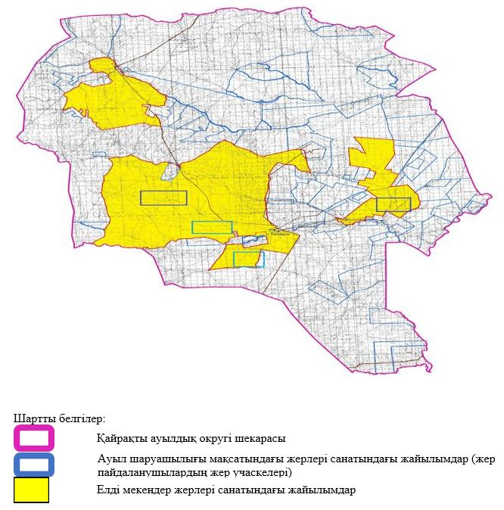

2. Жеке ауланың ауыл шаруашылығы жануарларын жаю жөніндегі халықтың мұқтажына арналған жайылымдарды, оның ішінде жайылымдардың, оның ішінде жеке ауланың ауыл шаруашылығы жануарларын жаю жөніндегі халықтың мұқтажына арналған қоғамдық жайылымдардың шекаралары мен алаңдары көрсетілетін қоғамдық жайылымдарды белгілейтін схемасы (карта)

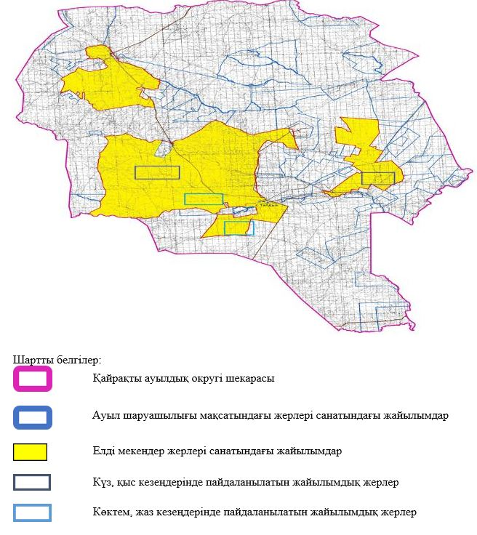

3. Жайылымдарды геоботаникалық зерттеу негізінде ұсынылатын жайылым айналымдарының схемалары көрсетілетін жайылым айналымдарының ұсынылатын схемалары көрсетілген схемасы (картасы)
жылдар | 1 қамау көктем | 2 қамау көктем-жаз | 3 қамау көктем-жаз-күз | 4 қамау күз
2025 | көктемгі-жазғы маусым 1 | Жазғы маусым 2 | Күзгі маусым 3 | сүрітанап
2026 | сүрітанап | көктемгі-жазғы маусым 1 | Жазғы маусым 2 | Күзгі маусым 3
2027 | көктемгі-жазғы маусым 1 | Жазғы период 2 | Күзгі маусым 3 | түрітанап
2028 | сүрітанап | көктемгі-жазғы маусым 1 | Жазғы маусым 2 | Күзгі маусым 3
2029 | көктемгі-жазғы маусым 1 | Жазғы маусым 2 | Күзгі маусым 3 | сүрітанап
ескерту: 1 , 2, 3, 4 жылына қолданылатын қамаудың реті

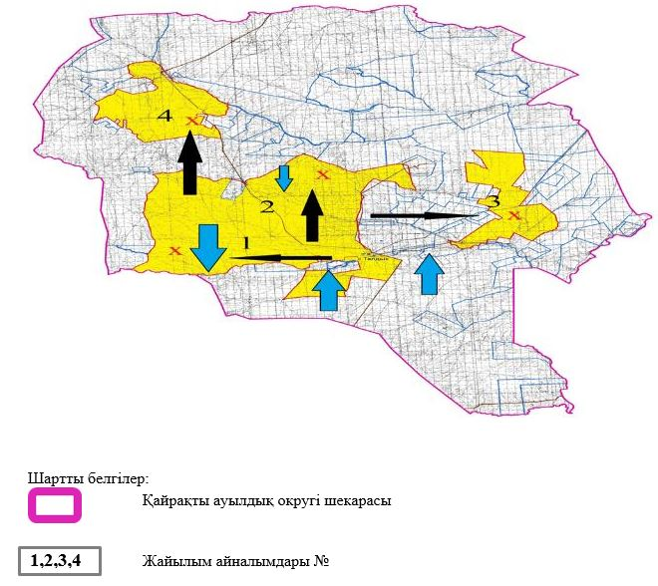

4. Ауыл шаруашылығы жануарларын айдауға арналған сервитуттарды, мал айдау трассаларын және жайылымдық инфрақұрылымның өзге де объектілерін, сондай-ақ ауыл шаруашылығы жануарларын айдауға арналған сервитуттар, мал айдау трассалары, жайылымдық инфрақұрылым объектілері, мал қорымдарының (биометриялық шұңқырлардың) орналасқан жері көрсетілетін мал қорымдарын (биометриялық шұңқырларды) белгілейтін Схема (карта)

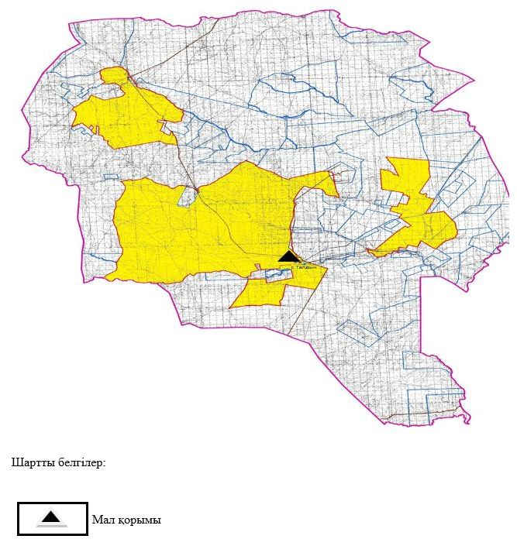

5. Жайылым пайдаланушыларға жер пайдалануға берілуі мүмкін жайылымдарды белгілейтін Схема (карта)

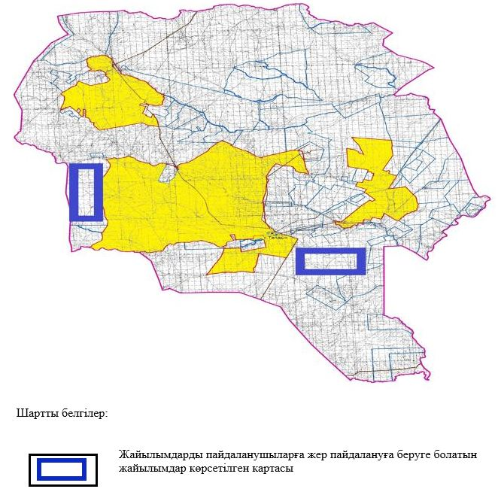

6. Жайылым пайдаланушылардың су тұтыну нормасына сәйкес жасалған су көздеріне (көлдерге, өзендерге, тоғандарға, апандарға, суару немесе суландыру арналарына, құбырлы немесе шахта құдықтарына) қол жеткізу схемасы

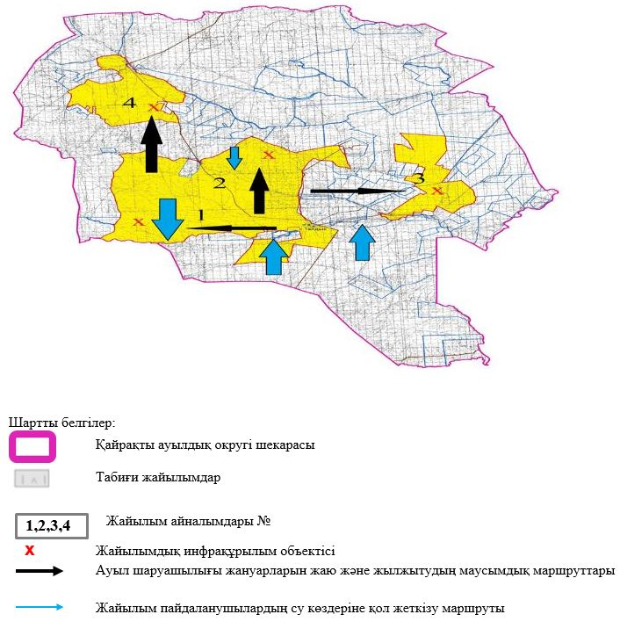

7. Ауыл, ауылдық округ жанында орналасқан жайылымдармен қамтамасыз етілмеген жеке және (немесе) заңды тұлғалардың шалғайдағы жайылымдарында ауыл шаруашылығы жануарларының мал басын орналастыру схемасы

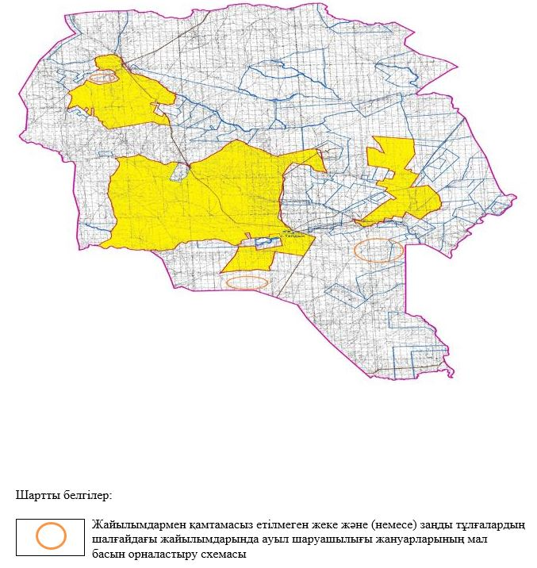

8. Ауылда, ауылдық округ маңында орналасқан жайылымдармен қамтамасыз етілмеген жеке және (немесе) заңды тұлғалардың ауыл шаруашылығы жануарларының мал басын шалғайдағы жайылымдарға орналастыру схемасы

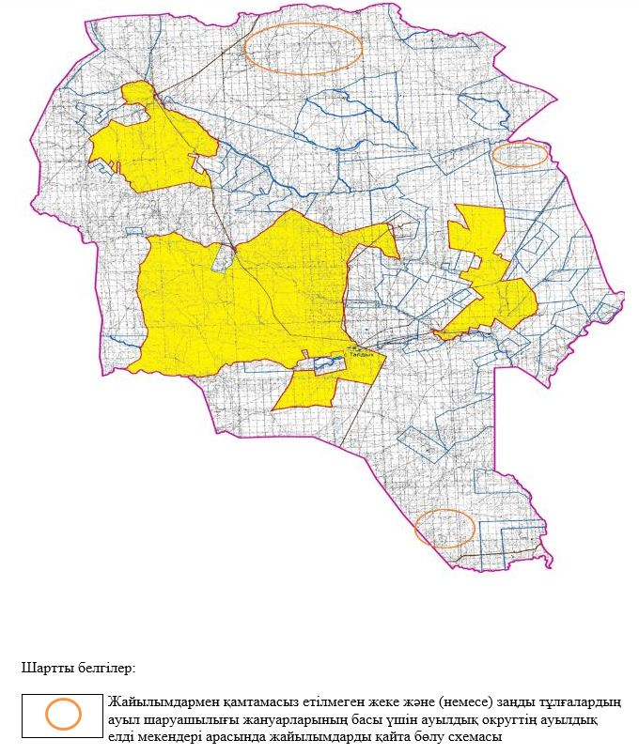

Әйтеке би аудандық
мәслихатының 2025 жылғы
25 қыркүйектегі № 383
шешіміне 10-қосымша
Қарабұтақ ауылдық округінде жайылымдарды басқару және оларды пайдалану жөніндегі 2025-2029 жылдарға арналған жоспар
Осы жайылымдарды басқару және оларды пайдалану жөніндегі жоспар (бұдан әрі-жоспар) "Жайылымдар туралы" Қазақстан Республикасы Заңының 6 – бабының 4-1) тармақшасына (бұдан әрі-Заң), "Мемлекеттік статистика туралы" Қазақстан Республикасы Заңының 16-бабы 3-тармағының 2) тармақшасына, Қазақстан Республикасы Ауыл шаруашылығы министрінің 29 шілдедегі бұйрығына сәйкес әзірленді 2024 жылғы № 263 "Жайылымдарды басқару және оларды пайдалану жөніндегі үлгілік жоспарды бекіту туралы" (Нормативтік құқықтық актілерді мемлекеттік тіркеу тізілімінде № 34831 болып тіркелген).
Жоспар жайылымдарды ұтымды пайдалану, жемшөпке қажеттілікті тұрақты қамтамасыз ету және жайылымдардың тозуы процестерін болғызбау мақсатында қабылданады.
Жоспарды әзірлеген кезде мыналар ескеріледі:
1) осы Жоспарға 1-қосымшаға сәйкес нысан бойынша өңірдің жер балансының және мемлекеттік жер кадастрының ақпараттық жүйесінің деректері.
2) осы Жоспарға 2-қосымшаға сәйкес нысан бойынша жайылымдарды геоботаникалық зерттеп-қарау мәліметтері.
3) Қазақстан Республикасы Ауыл шаруашылығы министрінің 2020 жылғы 3 ақпандағы № 35 бұйрығымен (Нормативтік құқықтық актілерді мемлекеттік тіркеу тізілімінде № 19987 болып тіркелген) бекітілген Мал қорымдарының (биотермиялық шұңқырлардың) тізілімін жүргізу қағидаларына сәйкес қалыптастырылған мал қорымдары (биометриялық шұңқырлар) туралы мәліметтер;
4) осы Жоспарға 3-қосымшаға сәйкес нысан бойынша жайылымдық инфрақұрылым объектілері туралы және ауыл шаруашылығы жануарларын айдап өтуге арналған сервитуттар туралы мәліметтер.
5) осы Жоспарға 4-қосымшаның 1-кестесіне сәйкес нысан бойынша ауыл шаруашылығы жануарларының иелерін көрсете отырып, оларды сәйкестендіру дерекқорынан алынған ауыл шаруашылығы жануарлары басының саны туралы деректер;
6) осы Жоспарға 4-қосымшаның 2-кестесіне сәйкес нысан бойынша ауыл шаруашылығы жануарларының түрлері мен жыныстық жас топтары бойынша қалыптастырылған үйірлердің, отарлардың, табындардың саны туралы деректер.
7) осы Жоспарға 4-қосымшаның 3-кестесіне сәйкес нысан бойынша шалғайдағы жайылымдарда жаю үшін ауыл шаруашылығы жануарлары басының саны туралы мәліметтер.
8) екпе және аридтік жайылымдарда, орман, су қорлары мен ерекше қорғалатын табиғи аумақтар жерлерінде ауыл шаруашылығы жануарларын жаю ерекшеліктері туралы деректер.
9) осы Жоспарға 5-қосымшаға сәйкес нысан бойынша ұсынылатын жайылым айналымдарының схемалары;
10) мал шаруашылығы және өсімдік шаруашылығы статистикасы бойынша ресми статистикалық ақпарат.
Жоспарда мынадай қосымшалар қамтылған:
1) әкімшілік-аумақтық бірлік аумағында жайылымдардың жер санаттары бөлінісінде орналасу схемасы (картасы), онда жайылымдардың шекаралары, алаңдары мен түрлері, оның ішінде шалғайдағы, маусымдық, құрғақ және екпе жайылымдар, жер учаскесіне құқық белгілейтін және сәйкестендіру құжаттарының негізінде олардың меншік иелері немесе жер пайдаланушылар туралы мәліметтер көрсетіледі;
2) жеке ауладағы ауыл шаруашылығы жануарларын жаю бойынша халықтың мұқтаждығына арналған жайылымдар, оның ішінде қоғамдық жайылымдар белгіленген схема (карта), онда жеке ауладағы ауыл шаруашылығы жануарларын жаю бойынша халықтың мұқтаждығына арналған жайылымдардың, оның ішінде қоғамдық жайылымдардың шекаралары мен алаңдары көрсетіледі;
3) ұсынылатын жайылым айналымдарының схемалары көрсетілген схема (карта), онда жайылымдарды геоботаникалық зерттеп-қарау негізінде ұсынылатын жайылым айналымдарының схемалары көрсетіледі;
4) ауыл шаруашылығы жануарларын айдауға арналған сервитуттар, мал айдайтын трассалар және жайылымдық инфрақұрылымның өзге де объектілері, сондай-ақ мал қорымдары (биометриялық шұңқырлар) белгіленетін схема (карта), онда ауыл шаруашылығы жануарларын айдауға арналған сервитуттар, мал айдайтын трассалар, жайылымдық инфрақұрылым объектілері, мал қорымдарының (биометриялық шұңқырлардың) орналасқан жері көрсетіледі;
5) жайылымды пайдаланушыларға жер пайдалануға берілуі мүмкін жайылымдар белгіленген схема (карта).
6) халықтың жеке ауласындағы ауыл шаруашылығы жануарларын жаю жөніндегі мұқтаждықтарын қанағаттандыру мақсатында резервке алынуға жататын жайылымдарды белгілейтін схема (карта), онда жеке ауланың ауыл шаруашылығы жануарларын жаю жөніндегі халықтың мұқтаждықтарын қанағаттандыру мақсатында резервке алынуға жататын жайылымдардың шекаралары мен алаңдары көрсетіледі.
7) суды тұтыну нормасына сәйкес жасалған су көздеріне (көлдерге, өзендерге, тоғандарға, қазандарға, суару немесе суландыру каналдарына, құбырлы немесе шахта құдықтарына) қол жеткізу схемасы, онда жануарлардың су көздеріне қарай жүріп-тұру маршруттары көрсетіледі.
8) ауыл шаруашылығы жануарларының басын шалғайдағы жайылымдарға орналастыру схемасы, онда ауыл шаруашылығы жануарларының басын орналастыруға арналған шалғайдағы жайылымдардың шекаралары мен алаңдары көрсетіледі;
9) ауылдық округке кіретін ауылдық елді мекендер арасында жайылымдарды жобалық бөлу (қайта бөлу), онда жайылымдармен қамтамасыз етілмеген жеке және заңды тұлғалардың ауыл шаруашылығы жануарларының басы үшін ауылдық округтің ауылдық елді мекендері арасында жайылымдарды бөлу (қайта бөлу) схемасы көрсетіледі;
10) тиісті әкімшілік-аумақтық бірлікте жайылымдарды ұтымды пайдалану үшін қажетті талаптар:
"Жайылымдардың жалпы алаңына түсетін жүктеменің шекті рұқсат етілетін нормасын бекіту туралы" Қазақстан Республикасы Ауыл шаруашылығы министрінің 2015 жылғы 14 сәуірдегі № 3-3/332 бұйрығына (Нормативтік құқықтық актілерді мемлекеттік тіркеу тізілімінде № 11064 болып тіркелген) сәйкес жайылымдардың жалпы алаңына түсетін жүктеменің шекті рұқсат етілетін нормасын сақтау;
жайылым айналымын және суды пайдалану көздерін ескере отырып жайылымдарды пайдалану;
жайылым алаңдарын жекеленген өріс учаскелеріне бөлу;
жайылым учаскелерін жыл маусымдары бойынша кеңістікте және уақытпен (маусым, жыл ішінде) кезектестіру;
жайылым айналымы учаскелерінің бірін жайылымсыз және ауыл шаруашылығы жануарларынсыз жыл сайын қалдыру.
Қарабұтақ ауылдық округінде
жайылымдарды басқару және
оларды пайдалану жөніндегі
2025-2029 жылдарға арналған
жоспарға 1 қосымша
Өңірдің жер балансының және мемлекеттік жер кадастрының ақпараттық жүйесінің деректері 1-кесте. Қарабұтақ ауылдық округінің жер санаттары бойынша жайылымдарды бөлу, гектар
Ауылдық округ атауы | Әкімшілік-аумақтық объектілер жіктеуішінің коды | Жерлің санаттары |  |  |  |  |  |  | жерлер жиыны
Ауылдық округ атауы | Әкімшілік-аумақтық объектілер жіктеуішінің коды | ауыл шаруашылығы мақсатындағы | елді мекендердің | өнеркәсіп, көлік және өзге де ауыл шаруашылығы мақсатындағы емес | ерекше қорғала-тын табиғи аумақтар-дың | орман қоры-ның | су қоры-ның | босал-қы жер | жерлер жиыны
1 | 2 | 3 | 4 | 5 | 6 | 7 | 8 | 9 | 10
Қарабұтақ ауылдық округі | 153433000 | 159648 | 65558 | 0 | 2798 | 0 | 0 |  | 228004
Әкімшілік-аумақтық бөлініс бойынша Қарабұтақ ауылдық округінде 4 ауылдық елді мекен бар.
Қарабұтақ ауылдық округі аумағының жалпы ауданы 262794 гектар.
Санаттар бойынша жерлер:ауыл шаруашылығы мақсатындағы жерлер - 159648 гектар; елді мекендердің жерлері – 65558 гектар, ерекше қорғалатын табиғи аумақтар – 2798 гектар болып бөлінеді. Орман қорының, су қорының жерлері, қоры жоқ.
2-кесте. Елді мекеннің жайылымдарын бөлу, гектар
№  р/с | Ауылдық округ атауы | Әкімшілік-аумақтық объектілер жіктеуішінің коды | елді мекеннің атауы | Жайылымдардың жалпы алаңы, гектар | Жайылым алаңы мен түрлері
 |  |  |  |  | жеке ауладағы ауыл шаруашылығы жануарларын жаю бойынша халық мұқтажын қанағаттандыруға арналған, гектар | көпшілік пайдаланатын, мың гектар | шалғайдағы, гектар | маусымдық, гектар | аридтік, гектар | екпе жайылымдар, гектар
1 | 2 | 3 | 4 | 5 | 6 | 7 | 8 | 9 | 10 | 11
 | Қарабұтақ ауылдық округ | 153433000 | Қарабұтақ | 37441 | 37441 | 37441 | 0 | 0 | 0 | 0
 | Қарабұтақ ауылдық округ | 153433000 | Белқопа | 10015 | 10015 | 10015 | 0 | 0 | 0 | 0
 | Қарабұтақ ауылдық округ | 153433000 | Еңбекту | 8029 | 8029 | 8029 | 0 | 0 | 0 | 0
 | Қарабұтақ ауылдық округ | 153433000 | Жарөткел | 9043 | 9043 | 9043 | 0 | 0 | 0 | 0
Қарабұтақ ауылдық округінің аумағында шалғайдағы, маусымдық, аридтік және екпе жайылымдар жоқ.
Округте 55 шаруа қожалығы жұмыс істейді, оларға 131436 гектар жайылым бекітілген.
3-кесте. Жер учаскесіне құқық белгілейтін және сәйкестендіру құжаттары негізінде меншік иелері мен жер пайдаланушылар туралы мәліметтер
р/с № | Меншік иелерінің, жер пайдаланушылардың атауы | Бизнес сәйкестендіру нөмірі/жеке сәйкестендіру нөмірі | Жер учаскесінің кадастрлық нөмірі | Жайылымдар алаңы, мың гектар
1 | 2 | 3 | 4 | 5
1 | Кх "Нуржанат" | 041164026374 | 02:024:036:062  02:024:036:063  02-024-036-064 | 1,036
2 | Кх "Саламат" | 980964015142 | 02-024-036-534  02-024-036-535  02-024-036-536  02-024-036-537  02-024-036-538 | 3,459
3 | Кх "Даулет" Ергарин М. | 950564002834 | 02-024-036-523 | 2,372
4 | Кх "Даулет" Тлепбергенова А. | 020464019059 | 02-024-036-042 | 2,299
5 | Кх "Аппак" | 980864015882 | 02-024-036-041  02-024-036-532  02-024-036-531 | 4,511
6 | Кх "Абдолла" | 110464002221 | 02-024-036-510  02-024-036-509 | 0,997
7 | Кх "Тугел" | 200664029011 | 02-024-036-080  02-024-036-075 | 1,997
8 | Кх "Жарык" | 070664027521 | 02-024-036-526  02-024-036-525 | 27,462
9 | Кх "Нурасыл" | 141264010605 | 02-024-036-060 | 2,418
10 | Кх "Ринат" | 020764015611 | 02-024-036-017 | 2,695
11 | Кх "Нұр-Әлім" | 240864009775 |  | 0,450
12 | Кх "Мейиржан" | 170664025279 | 02-024-036-529 | 1,545
13 | Кх "Батыр" | 240364002105 | 02-024-036-554 | 1,593
14 | Кх "Акниет" | 211164015523 | 02-024-036-085 | 1,797
15 | Кх "Азамат" | 211164015078 | 02-024-036-090 | 1,199
16 | Кх "Дамир" | 220864025664 | 02-024-036-103 | 0,997
17 | Кх "Тауекел" | 220864001307 | 02-024-036-102 | 0,400
18 | Кх "Айкын" | 211164017798 | 02-024-036-091 | 1,494
19 | Кх "Нурдаулет" | 160964028590 | 02-024-036-524 | 6,323
20 | Кх "ALT-ZAQ" | 220964041411 | 02-024-033-043 | 0,440
21 | Кх "Ата-Мура" | 200664031648 | 02-024-036-542 | 0,749
22 | Кх "Жанайым" | 211164019368 | 02-024-036-093 | 0,709
23 | Кх "Енлик" | 230964010969 | 02-024-036-545 | 0,199
24 | Кх "Шапагат" | 200664033684 | 02-024-036-098  02-024-036-105 | 7,500
25 | Кх "Т Куламан" | 191164029130 | 02-024-036-070 | 1,000
26 | Кх "Самга" | 170164014562 | 02-024-036-541 | 3,000
27 | Кх "Алим" | 240164016574 | 02-024-036-516 | 0,749
28 | Кх "Жаксымурат" | 240164026452 |  | 1,299
29 | Кх "Алтын Орда" | 250264014751 | 02-024-036-515 | 0,697
30 | Кх "Бекарыс" | 080364011763 | 02-024-036-517 | 2,000
31 | Кх "Жандос" | 021064015133 | 02-024-036-522  02-024-036-521  02-024-036-520 | 2,742
32 | Кх "Куантай" | 120964008220 | 02-024-036-050 | 0,995
33 | Кх "Дауирбек" | 070664027819 | 02-024-036-066 | 1,128
34 | Кх "Руслан" | 12106400126 | 02-024-036-053 | 0,500
35 | Кх "Галымжан" | 130764009719 | 02-024-036-054 | 1,998
36 | Кх "Кайсар" | 140664014268 | 02-024-036-511 | 7,546
37 | Кх "Ерканат" | 211164013282 | 02-024-036-083 | 0,999
38 | Кх "Есен-Аман" | 2208664011763 | 02-024-036-101 | 0,941
39 | Кх "Ясина" | 231064021181 | 02-024-036-548 | 0,750
40 | Кх "Мади" | 220864008793 | 02-024-036-100 | 1,481
41 | Кх "Данияр" | 221164002236 | 02-024-036-078 | 1,089
42 | Кх "Амир-Темир" | 120764008789 | 02-024-036-049 | 0,913
43 | Кх "Куаныш" | 080864006518 | 02-024-036-037 | 1,736
44 | Кх "Торт кара" | 190964016333 | 02-024-036-539 | 1,000
45 | Кх "Казанат" | 191064017877 | 02-024-036-069 | 1,199
46 | Кх "Парасат" | 220164026082 | 02-024-036-089 | 0,699
47 | Кх "Осман" | 2106640017022 | 02-024-036-079 | 3,992
48 | Кх "Шолак" | 200664033604 | 02-024-036-074 | 11,493
49 | Кх "Болашак" | 040564035404 | 02-024-036-030 | 1,000
50 | Кх "Аслан" | 0412640311919 | 02-024-036-067 | 1,600
51 | Кх "Адлет" | 171164036273 | 02-024-036-009 | 0,822
52 | Кх "Зада" | 210764034905 | 02-024-036-097 | 1,311
53 | Кх "Адил-Айса" | 040264028609 | 02-024-036-043 | 1,000
54 | Кх "Нур-Тилек" | 240464017137 | 02-024-036-562 | 0,120
55 | Кх "Аруназ" | 201064026286 | 02-024-036-042 | 0,996
 | жиыны |  |  | 131,436
Ескерту: аббревиатуралардың транскрипциясы: ш / қ – шаруа қожалығы;
Ауылдық округ аумағындағы ауыл шаруашылығы жануарларының саны: ірі қара мал-2698; қой мен ешкі – 5230 және жылқы-699 бас.
Белқопа ауылында: ірі қара мал – 564; қой мен ешкі – 796, жылқы-145 бас.
Еңбекту ауылында: ірі қара мал – 350; қой мен ешкі – 686, жылқы-66 бас.
Жарөткел ауылында: ірі қара мал – 372; қой мен ешкі – 463, жылқы – 130 бас.
Қарабұтақ ауылында: ірі қара мал – 1412; қой мен ешкі – 3285 және жылқы-358 бас.
Ауылдық округтің жайылымдық жемшөптерінің қоректік коэффициенті 0,26 жем шөп бірлігіне дейін болады. Бұл 100 кг жайылымдық жемде табиғи ылғалдылықта 28-ге дейін жем бірлігі бар дегенді білдіреді. Жайылымдық жемшөптің осындай қоректік коэффициентімен тәулігіне: ірі қара мал -35 кг; ұсақ мал -6,0 кг; жылқы – 39,0 кг; жайылым кезеңінде 240 күн: ірі қара мал -8400 кг; ұсақ мал -1440 кг; жылқы- 9360 кг мал азығы қажет. Өнімділігі 1080 кг/га және жайылымдық жемнің коректік коэффициенті 0,26 жем. Мал жаю жүктемесі: ІҚМ-7,8; ұсақ мал-1,3 және жылқы-бір басына 8,7 гектар.
4-кесте. Жайылымдарды бөлу
№  п/п | Ауылдық округ атауы | Әкімшілік-аумақтық объектілер жіктеуішінің коды | Елді мекен атауы | Ауыл шаруашылығы жануарлары үшін қажетті жайылым алаңы, гектар |  |  |  | Көпшілік пайдаланатын жайылымдардың алаңы, гектар | Шалғайдағы жайылымдар алаңы, гектар
 |  |  |  | Ірі қара мал | Ұсақ мал | жылқылар | барлығы | Көпшілік пайдаланатын жайылымдардың алаңы, гектар | Шалғайдағы жайылымдар алаңы, гектар
1 | 2 | 3 | 4 | 5 | 6 | 7 | 8 | 9 | 10
 | Қарабұтақ  ауылдық округі | 154833000 | Қарабұтақ | 11014 | 4271 | 3115 | 18400 | 37441 | -
 | Қарабұтақ  ауылдық округі | 154833000 | Белқопа | 4399 | 1035 | 1262 | 6696 | 10015 | -
 | Қарабұтақ  ауылдық округі | 154833000 | Еңбекту | 2730 | 892 | 574 | 4196 | 8029 | -
 | Қарабұтақ  ауылдық округі | 154833000 | Жарөткел | 2901 | 602 | 1131 | 4634 | 9043 | -
Ауыл шаруашылығы жануарларын жаю үшін 33926 га қажет.
Ірі қара мал – 2698; қой мен ешкі - 5230 және жылқы – 699 бас Қоғамдық жайылымдарда жайылады, ауданы 64528 гектар, алыстағы жайылымдарда 0 Бас жайылады, ауданы 0 мың гектар.
Қарабұтақ ауылдық округінің қоғамдық жайылым алаңы жайылымдық жемге деген қажеттілікті қамтамасыз етеді. Алайда Қарабұтақ елді мекенінде жайылым тапшылығы жоқ.
5-кесте. Қажетті қосымша жайылымдар
р/с № | Босалқы жерлерден қажет етілетін қосымша жайылымдар, мың гектар | Қосымша берілетін жайылымдар
р/с № |  | жайылым пайдаланушыларға жер пайдалануға берілуі мүмкін жайылымдар, мың гектар | жеке ауладағы ауыл шаруашылығы жануарларын жаю бойынша халық мұқтажын қанағаттандыру мақсатында резервке қойылуға тиіс жайылымдар, мың гектар
1 | 2 | 3 | 4
 | - | - | -
Қарабұтақ ауылдық округінде
жайылымдарды басқару және
оларды пайдалану жөніндегі
2025-2029 жылдарға арналған
жоспарға 2 қосымша
Жайылымдарды геоботаникалық зерттеп-қарау мәліметтері
Табиғи азықтық алқаптардың жіктемесі бойынша және түсініксөз бойынша шифрлар, күні | Контурлар мен сипаттамалар нөмірі (жақша ішінде) | Табиғи азықтық алқаптар типтерінің (айырмала-рының, түрленді-рулерінің) жер бедеріне топыраққа байланы-стырылған атауы. Басқа жерлер мен алқаптардың атауы | Алқап түрі | Контурдағы пайыздық қатынас | Алаңы, мың гектар | Заманауи пайдаланылуы
1 | 2 | 3 | 4 | 5 | 6 | 7
Қарабұтақ ауылдық округі | 150,16,22,25,148 | Селеулі бетегелі әртүрлі шөптер және жусанды, бұталы өсімдіктері бар дала жайылым-дары | Жазық жайылымдар мен шабындықтар | Селеулі бетегелі – 70%  Әртүрлі шөптер –30% | 64,5 | Жыл бойы
кестенің жалғасы
Жалпы түсімділік, гектарына центнерден (зерттеп қарау жылы) | Орташа жыл ішінде желінетін өсімдіктердің түсімділігі: құрғақ массаның гектарына центнерден, азық бірлігінің гектарына центнерден, қорытылатын протеиннің гектарына килограмм
Жалпы түсімділік, гектарына центнерден (зерттеп қарау жылы) | маусымдар бойынша жайылымдық азық
Жалпы түсімділік, гектарына центнерден (зерттеп қарау жылы) | шабындық | шабылатын жайылым | көктем | жаз | күз | қыс
8 | 9 | 10 | 11 | 12 | 13 | 14
8,7 | - | - | 3,6 | 3,6 | 2,2 | 0
Кестенің жалғасы
Контур бойынша есептелген түсімділік: құрғақ массаның гектарына центнерден (алымы), азық бірлігінің гектарына центнерден (бөлгіш) | Контур бойынша азық қоры құрғақ массаның гектарына центнерден (алымы), азық бірлігінің гектарына центнерден (бөлгіш) | Дақылдық-техникалық жай-күй, дәрілік өсімдіктердің бар-жоғы | Пайдалану бойынша ұсыныстар, малдың түрі. Жақсарту жөнінде ұсынылған шаралар
15 | 16 | 17 | 18
7,0  1820 | 451500  117390 | қанағаттанарлық | Малдың барлық түрлері  учаскелерді ауыстырып қолдау
Жайылымдарды геоботаникалық зерттеу мәліметтері
Географиялық орналасуы
Қарабұтақ (қаз. Қарабұтақ-Қазақстанның Ақтөбе облысы Әйтеке би ауданындағы ауыл. Қарабұтақ ауылдық округінің әкімшілік орталығы Т. Жүргенов ауылдық округі орталығынан оңтүстікке қарай 85 км жерде орналасқан.
Мал қорымдары (биоматериялық шұңқырлар). Ауылдық округіте бір мал қорымы бар
Қарабұтақ ауылдық округінде
жайылымдарды басқару және
оларды пайдалану жөніндегі
2025-2029 жылдарға арналған
жоспарға 3 қосымша
Жайылымдық инфрақұрылым объектілері туралы және ауыл шаруашылығы жануарларын айдап өтуге арналған сервитуттар туралы мәліметтер
р/с № | Жайылымдық инфрақұрылым объектілері | Жұмыс істеп тұрған жайылымдық инфрақұрылым объектілерінің саны, бірлік | Құрылысты (реконструкцияны) талап ететін, бірліктер | Ұзындығы, километр | Алаңы, мың шаршы метр
1 | 2 | 3 | 4 | 5 | 6
1. | Суландыру құрылысжайлары (ұңғымалар, құбырлы және шахталы құдықтар, апандар)
2. | Құрылысжайлар, көпірлер, жолдар
3. | Мал айдайтын жолдар, малды аялдатуға арналған алаңдар мен суат алаңдары | -
4. | Қойларды тоғытуға арналған ыдыстар, қоралар және қоршалған жерлер, жайылымдардың қоршаулары, шарбақтар (оның ішінде электрлі шарбақтар), ауыл шаруашылығы жануарларын қоршап-бөлшектеп жаюға арналған қашалар
5. | Ауыл шаруашылығы жануарларын ветеринариялық емдеуге арналған өткелектер | 1
6. | Электр және жылу энергиясымен қамтамасыз етуге арналған құрылысжайлар мен объектілер, жаңартылатын және баламалы энергия көздері пайдаланылатын объектілер
7. | Сумен жабдықтау объектілері және тіршілікті қамтамасыз етудің басқа да түрлері, персоналдың маусымдық тұруына арналған құрылысжайлар және жайылымдарды күтіп-ұстау мен пайдалану үшін қажетті өзге де мүлік
Қарабұтақ ауылдық округінде
жайылымдарды басқару және
оларды пайдалану жөніндегі
2025-2029 жылдарға арналған
жоспарға 4 қосымша
1 –кесте. Ауыл шаруашылығы жануарларының иелерін көрсете отырып, олардың саны туралы деректер
р/с № | Әкімшілік-аумақтық объектілердің жіктеуіші бойынша кенттің, ауылдың, ауылдық округтің коды | Кенттің, ауылдың, ауылдық округтің атауы | Иесінің типі | Иесінің бизнес сәйкестендіру нөмірі/ жеке сәйкестендіру нөмірі
1 | 2 | 3 | 4 | 5
1 |  |  | Кх "Нуржанат" | 041164026374
2 |  |  | Кх "Саламат" | 980964015142
3 |  |  | Кх "Даулет" | 950564002834
4 |  |  | Кх "Даулет" | 020464019059
5 |  |  | Кх "Аппак" | 980864015882
6 |  |  | Кх "Абдолла" | 110464002221
7 |  |  | Кх "Тугел" | 200664029011
8 |  |  | Кх "Жарык" | 070664027521
9 |  |  | Кх "Нурасыл" | 141264010605
10 |  |  | Кх "Ринат" | 020764015611
11 |  |  | Кх "Нұр-Әлім" | 240864009775
12 |  |  | Кх "Мейиржан" | 170664025279
13 |  |  | Кх "Батыр" | 240364002105
14 |  |  | Кх "Акниет" | 211164015523
15 |  |  | Кх "Азамат" | 211164015078
16 |  |  | Кх "Дамир" | 220864025664
17 |  |  | Кх "Тауекел" | 220864001307
18 |  |  | Кх "Айкын" | 211164017798
19 |  |  | Кх "Нурдаулет" | 160964028590
20 |  |  | Кх "ALT-ZAQ" | 220964041411
21 |  |  | Кх "Ата-Мура" | 200664031648
22 |  |  | Кх "Жанайым" | 211164019368
23 |  |  | Кх "Енлик" | 230964010969
24 |  |  | Кх "Шапагат" | 200664033684
25 |  |  | Кх "Т Куламан" | 191164029130
26 |  |  | Кх "Самга" | 170164014562
27 |  |  | Кх "Алим" | 240164016574
28 |  |  | Кх "Жаксымурат" | 240164026452
29 |  |  | Кх "Алтын Орда" | 250264014751
30 |  |  | Кх "Бекарыс" | 080364011763
31 |  |  | Кх "Жандос" | 021064015133
32 |  |  | Кх "Куантай" | 120964008220
33 |  |  | Кх "Дауирбек" | 070664027819
34 |  |  | Кх "Руслан" | 12106400126
35 |  |  | Кх "Галымжан" | 130764009719
36 |  |  | Кх "Кайсар" | 140664014268
37 |  |  | Кх "Ерканат" | 211164013282
38 |  |  | Кх "Есен-Аман" | 2208664011763
39 |  |  | Кх "Ясина" | 231064021181
40 |  |  | Кх "Мади" | 220864008793
41 |  |  | Кх "Данияр" | 221164002236
42 |  |  | Кх "Амир-Темир" | 120764008789
43 |  |  | Кх "Куаныш" | 080864006518
44 |  |  | Кх "Торт кара" | 190964016333
45 |  |  | Кх "Казанат" | 191064017877
46 |  |  | Кх "Парасат" | 220164026082
47 |  |  | Кх "Осман" | 2106640017022
48 |  |  | Кх "Шолак" | 200664033604
49 |  |  | Кх "Болашак" | 040564035404
50 |  |  | Кх "Аслан" | 0412640311919
51 |  |  | Кх "Адлет" | 171164036273
52 |  |  | Кх "Зада" | 210764034905
53 |  |  | Кх "Адил-Айса" | 040264028609
54 |  |  | Кх "Нур-Тилек" | 240464017137
55 |  |  | Кх "Аруназ" | 201064026286
 | Жиыны:
кестенің жалғасы
Жеке тұлғалардың аты, әкесінің аты (бар болса), тегі немесе заңды тұлғалардың атауы | Мал басының саны, бас
 | Ірі қара мал | Ұсақ мал | жылқылар | түйелер
6 | 7 | 8 | 9 | 10
Абишев Каскырбай | 202 | 208 | 122 | 0
Байдрахманов Иман | 171 | 154 | 106 | 0
Ергарин Марат | 160 | 864 | 584 | 0
Тлепбергенова Акбопе | 76 | 1669 | 68 | 0
Абдразаков Нуртуган | 0 | 150 | 96 | 0
Оспанов Атагулла | 35 | 37 | 16 | 0
Абсатова Жибек | 240 | 37 | 162 | 0
Баймашева Жадра | 685 | 0 | 710 | 0
Ергарин Медет | 211 | 830 | 354 | 0
Мырзалы Асұлан | 0 | 725 | 50 | 0
Абдикаримов Тагиберген | 49 | 45 | 15 | 0
Ахметалин Аскарбек | 70 | 29 | 3 | 0
Ахметова Дана | 36 | 0 | 28 | 0
Ақниетов Саламат | 0 | 0 | 34 | 0
Байжанова Зинегул | 18 | 0 | 0 | 0
Бекболатов Бакытжан | 51 | 45 | 27 | 0
Боранбаев Буркитбай | 41 | 46 | 18 | 0
Ермагамбетов Самат | 51 | 45 | 0 | 0
Жумагазин Кайрат | 0 | 0 | 67 | 0
Калижанова Алтынгуль | 43 | 0 | 34 | 0
Каналин Ердаулет | 99 | 73 | 80 | 0
Кенжебаев Дулат | 68 | 0 | 141 | 0
Муканова Айгул | 21 | 0 | 53 | 0
Оразбаев Жанарбек | 99 | 0 | 0 | 0
Сматилов Кайрат | 7 | 0 | 2 | 0
Тансыкбаева Ирина | 25 | 11 | 5 | 0
Балатаев Анурарбек | 0 | 100 | 0 | 0
Жақсылыков Жансерік | 10 | 10 | 0 | 0
Калижанов Нурланбек | 0 | 30 | 10 | 0
Карин Нурболат | 216 | 0 | 53 | 0
Бегалин Ержан | 168 | 207 | 84 | 0
Бегалин Бауыржан | 22 | 0 | 0 | 0
Қуанышов Дәуірбек | 22 | 0 | 36 | 0
Тулепбергенов Панабек | 25 | 518 | 31 | 0
Купжасаров Косжан | 148 | 359 | 104 | 0
Сагындыков Айбек | 316 | 675 | 173 | 0
Дабылов Сарсенбай | 11 | 39 | 16 | 0
Жубаназаров Аманбай | 136 | 329 | 34 | 0
Нурпиисов Мейрамбек | 65 | 7 | 17 | 0
Елеуов Аманкелды | 170 | 276 | 82 | 0
Балжанов Акимгерей | 50 | 31 | 41 | 0
Байниязов Аскарбек | 70 | 41 | 0 | 0
Төреғалиев Ғани | 80 | 59 | 105 | 0
Ерсеитова Батима | 69 | 10 | 43 | 0
Бектебаев Болат | 32 | 0 | 0 | 0
Абдрахманов Канат | 0 | 301 | 76 | 0
Дуйсенов Руслан | 0 | 0 | 73 | 0
Куанов Ербол | 32 | 725 | 68 | 0
Жолшибай Каскирбай | 182 | 0 | 106 | 0
Өткелбаев Тасбулат | 40 | 662 | 65 | 0
Кумеков Аскар | 128 | 396 | 37 | 0
Сапиев Жомарт | 6 | 57 | 50 | 0
Абсатова Жибек | 46 | 0 | 0 | 0
Сарсенов Жасарал | 17 | 128 | 44 | 0
Мырзабекова Жанылтай | 29 | 0 | 45 | 0
 | 4598 | 9928 | 4207 | 0
2-кесте. Ауыл шаруашылығы жануарларының түрлері мен жыныстық жас топтары бойынша қалыптастырылған үйірлердің, отарлардың, табындардың саны туралы деректер
№ п/п | Әкімшілік-аумақтық объектілердің жіктеуіші бойынша кенттің, ауылдың, ауылдық округтің коды | Кенттің, ауылдың, ауылдық округтің атауы | Үйірлердің, отарлардың, табындардың саны
№ п/п |  | Кенттің, ауылдың, ауылдық округтің атауы | Ірі қара мал |  |  |  | Ұсақ мал |  |  | Жылқылар |  | Түйелер
№ п/п |  | Кенттің, ауылдың, ауылдық округтің атауы | бұқалар | сиырлар | қашарлар | бұқашықтар | қойлар және ешкілер | төл (тоқтылар, шыбыштар) | төл (еркек тоқтылар , текешіктер) | айғырлар, биелер | төл | түйелер | төл
1 | 2 | 3 | 4 | 5 | 6 | 7 | 8 | 9 | 10 | 11 | 12 | 13 | 14
 |  | Қарабұтақ | 0 | 5 | 0 | 0 | 10 | 0 | 0 | 18 | 0 | 0 | 0
 |  | Белқопа | 0 | 2 | 0 | 0 | 2 | 0 | 0 | 8 | 0 | 0 | 0
 |  | Еңбекту | 0 | 1 | 0 | 0 | 2 | 0 | 0 | 3 | 0 | 0 | 0
 |  | Жарөткел | 0 | 1 | 0 | 0 | 2 | 0 | 0 | 7 | 0 | 0 | 0
 | Жиыны: |  | 0 | 9 | 0 | 0 | 16 | 0 | 0 | 36 | 0 | 0 | 0
3- кесте. Шалғайдағы жайылымдарда жаю үшін ауыл шаруашылығы жануарлары басының саны туралы мәліметтер
р/с № | Әкімшілік-аумақтық объектілердің жіктеуіші бойынша кенттің, ауылдың, ауылдық округтің коды | Кенттің, ауылдың, ауылдық округтің атауы | Численность поголовья, голов
р/с № |  | Кенттің, ауылдың, ауылдық округтің атауы | Ірі қара мал |  | Ұсақ мал |  | Жылқылар |  | Түйелер
р/с № |  | Кенттің, ауылдың, ауылдық округтің атауы | жеке ауладағы | ауыл шаруашылығы тауарын өндірушілер | жеке ауладағы | ауыл шаруашылығы тауарын өндірушілер | жеке ауладағы | ауыл шаруашылығы тауарын өндірушілер | жеке ауладағы | ауыл шаруашылығы тауарын өндірушілер
1 | 2 | 3 | 4 | 5 | 6 | 7 | 8 | 9 | 10 | 11
 |  | Карабутак | - | - | - | - | - | - | - | -
 |  | Белкопа | - | - | - | - | - | - | - | -
 |  | Енбекту | - | - | - | - | - | - | - | -
 | Итого: | Жароткел | - | - | - | - | - | - | - | -
Екпе және құрғақ жайылымдарда, орман, су қорлары жерлерінде және ерекше қорғалатын табиғи аумақтарда ауыл шаруашылығы жануарларын жаюдың ерекшеліктері туралы деректер
Екпе жайылымдар мен аридтік жайылымдарда ауылшаруашылық жануарларын жаю әртүрлі факторлармен, соның ішінде өсімдік жамылғысының түрімен, қоршаған орта жағдайларымен және басқару әдістерімен ерекшеленеді. Өсімдік жамылғысы адам қалыптастыратын екпе жайылымдарда жайылым көбінесе бақыланатын және қарқынды басқарылатын болады, бұл жемшөптің өнімділігі мен сапасын оңтайландыруға мүмкіндік береді. Аридтік жайылымдар, керісінше, аз өсімдіктермен және қатал жағдайлармен сипатталады, бұл тұрақтылықты қамтамасыз ету үшін бейімделгіш жайылым стратегияларын қажет етеді.
Қарабұтақ ауылдық округінде
жайылымдарды басқару және
оларды пайдалану жөніндегі
2025-2029 жылдарға арналған
жоспарға 5 қосымша
Ұсынылатын жайылым айналымдарының схемалары
жылдар | Учаскелердің нөмірлері
жылдар | I | II | III | IV
бірінші жыл | көктемгі маусым | жазғы маусым | күзгі маусым | демалатын учаске
екінші жыл | демалатын учаске | көктемгі маусым | жазғы маусым | күзгі маусым
үшінші жыл | күзгі маусым | демалатын учаске | көктемгі маусым | жазғы маусым
төртінші жыл | жазғы маусым | күзгі маусым | демалатын учаске | көктемгі маусым
Ауылдық округтің жайылымдары маусымдық болып табылады. Түрлік құрамына байланысты маусымдық жайылымдарда мал жаю жемшөптің қоректенуге жарамдылығымен және оның өнімділігін сақтау ұзақтығымен анықталады. Көктемгі жайылымдар эфемерлердің қайта өсуімен қолданылады. Жазда (бидай шөптері, дәнді-шөптер); көктемде (қауырсын шөптері басым шымтезек-жусан, қауырсынды-типті-тар жусан), күзде (жусан-дәнді дақылдар) және қыста (жартылай бұта - солянка). Жайылымдарды оларды қорғау шараларын сақтамай пайдалану көбінесе жайылымдардың тозып кетуіне, әртүрлі дәрежедегі деградацияға әкеледі. Сондай-ақ, қажетті (оңтайлы) маусымда шөпті пайдаланбау 40-70% жем бірлігін және 60-80% ақуызды жоғалтуға әкеледі. Осыған байланысты жыл сайын жаңартылатын ресурстың жоғалуын болдырмау үшін әрбір учаске өз мерзімінде пайдаланылуы тиіс.
Жайылым алаңдарын жекелеген жайылымдық учаскелерге бөлу;
Әр маусымның (күндердің) жайылым ұзақтығы белгілі бір жылдың шарттарымен анықталады. Жануарларды жаю ауа температурасының +10оС тұрақты көрсеткішіне жеткенде басталуы керек. Жайылым биіктігі 15-20 см қар жамылғысымен аяқталады.
Ауылдық округтің көктемгі жайылымдары селеулі-жусан, қауырсын-бетегелі жусан типтері басым. Жайылымның ұзақтығы көктемгі жайылымдарда (сәуір-маусым) – 70 күнді құрайды.
Жазғы жайылымдар бидай шөптері, дәнді дақылдар мен шөптердің түрлерімен ұсынылған. Жайылымның ұзақтығы (маусым-қыркүйек) 70 күн.
Күзгі жайылымдар жусан-жарма түрімен ұсынылған. Жайылымның ұзақтығы (қыркүйек-қараша) 70 күн.
Қысқы жайылымдар бұта-солянка түрімен ұсынылған.Жайылымның ұзақтығы (қараша-желтоқсан) 30 күн.
Ауыл шаруашылығы жануарларының орташа тәуліктік су тұтынуы:
Жазғы уақытта (1 бас малға тәулігіне литр):
сүтті сиырлар-55;
қысыр сиырлар-50;
2 жасқа дейінгі нетели-30;
6 айға дейінгі бұзаулар-20;
жатырды емізбейтін жұмысшы жылқылар-50;
асыл тұқымды жылқылар, емізетін жатырлар-50;
1,5 жасқа дейінгі құлындар-40;
7 айға дейінгі құлындар – 10;
ересек қой-8;
1 жасқа дейінгі жас қой-3.
Көктем және күз мезгілінде (1 бас малға тәулігіне литр):
сүтті сиырлар-45;
қысыр сиырлар-40;
2 жасқа дейінгі баспақтар-30;
6 айға дейінгі бұзаулар-15;
емізбейтін жұмысшы жылқылар-40;
асыл тұқымды жылқылар,
емізетін жатырлар-40;
1,5 жасқа дейінгі құлындар-30;
7 айға дейінгі құлындар-6;
ересек қойлар-5.
Қыс мезгілінде (1 бас малға тәулігіне литр):
сүтті сиырлар-35;
қысыр сиырлар-30;
2 жасқа дейінгі баспақтар-25;
6 айға дейінгі бұзаулар-15;
емізбейтін жұмысшы жылқылар-30;
асыл тұқымды жылқылар, емізетін жатырлар-30;
1,5 жасқа дейінгі құлындар – 20;
ересек қойлар-3.
Ауылдық округке кіретін ауылдық елді мекендер арасында жайылымдарды жобалық бөлу (қайта бөлу), онда жайылымдармен қамтамасыз етілмеген жеке және заңды тұлғалардың ауыл шаруашылығы жануарларының басы үшін ауылдық округтің ауылдық елді мекендері арасында жайылымдарды бөлу (қайта бөлу) схемасы көрсетіледі. Қарабұтақ ауылдық округінің қоғамдық жайылым алаңы жайылымдық жемге деген қажеттілікті қамтамасыз етеді. Алайда Қарабұтақ елді мекенінде жайылым тапшылығы жоқ.
1. Құқық белгілейтін құжаттар негізінде жер санаттары, жер учаскелерінің меншік иелері және жер пайдаланушылар бөлінісінде Қарабұтақ ауылдық округі аумағында жайылымдардың орналасу схемасы (картасы)

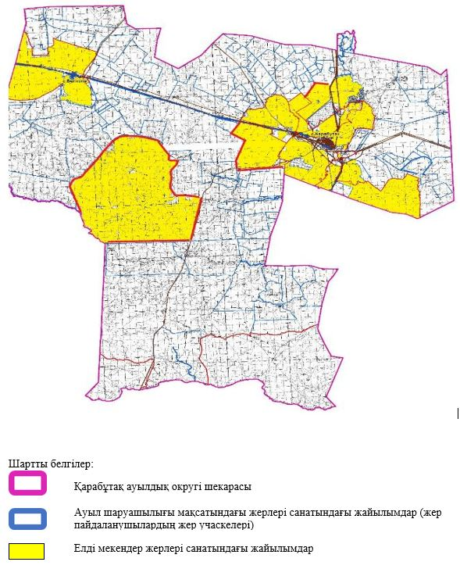

2. Жеке ауланың ауыл шаруашылығы жануарларын жаю жөніндегі халықтың мұқтажына арналған жайылымдарды, оның ішінде жайылымдардың, оның ішінде жеке ауланың ауыл шаруашылығы жануарларын жаю жөніндегі халықтың мұқтажына арналған қоғамдық жайылымдардың шекаралары мен алаңдары көрсетілетін қоғамдық жайылымдарды белгілейтін Схемасы (картасы)

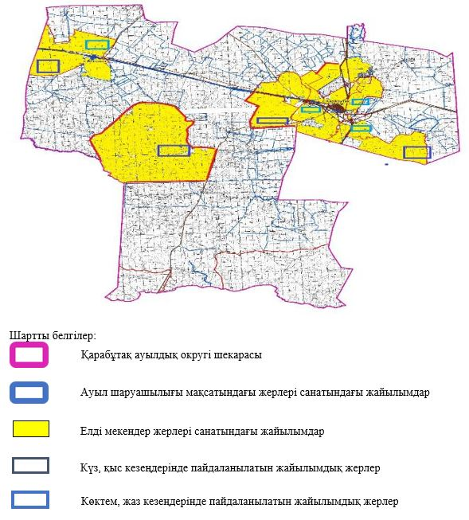

3. Жайылымдарды геоботаникалық зерттеу негізінде ұсынылатын жайылым айналымдарының схемалары көрсетілетін жайылым айналымдарының ұсынылатын схемалары көрсетілген Схема (карта)
жылдар | 1 қамау көктем | 2 қамау көктем-жаз | 3 қамау көктем-жаз-күз | 4 қамау күз
2025 | көктемгі-жазғы маусым 1 | Жазғы маусым 2 | Күзгі маусым 3 | сүрітанап
2026 | сүрітанап | көктемгі-жазғы маусым 1 | Жазғы маусым 2 | Күзгі маусым 3
2027 | көктемгі-жазғы маусым 1 | Жазғы период 2 | Күзгі маусым 3 | сүрітанап
2028 | сүрітанап | көктемгі-жазғы маусым 1 | Жазғы маусым 2 | Күзгі маусым 3
2029 | көктемгі-жазғы маусым 1 | Жазғы маусым 2 | Күзгі маусым 3 | сүрітанап
ескерту: 1 , 2, 3, 4 жылына қолданылатын қамаудың реті

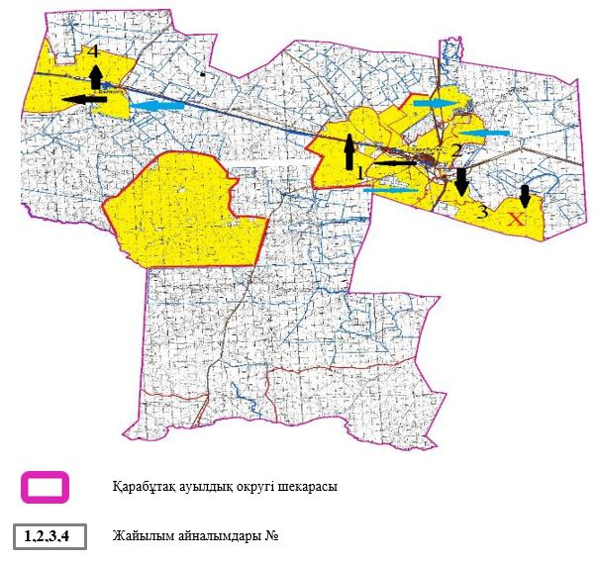

4. Ауыл шаруашылығы жануарларын айдауға арналған сервитуттарды, мал айдау трассаларын және жайылымдық инфрақұрылымның өзге де объектілерін, сондай-ақ ауыл шаруашылығы жануарларын айдауға арналған сервитуттар, мал айдау трассалары, жайылымдық инфрақұрылым объектілері, мал қорымдарының (биометриялық шұңқырлардың) орналасқан жері көрсетілетін мал қорымдарын (биометриялық шұңқырларды) белгілейтін Схема (карта)

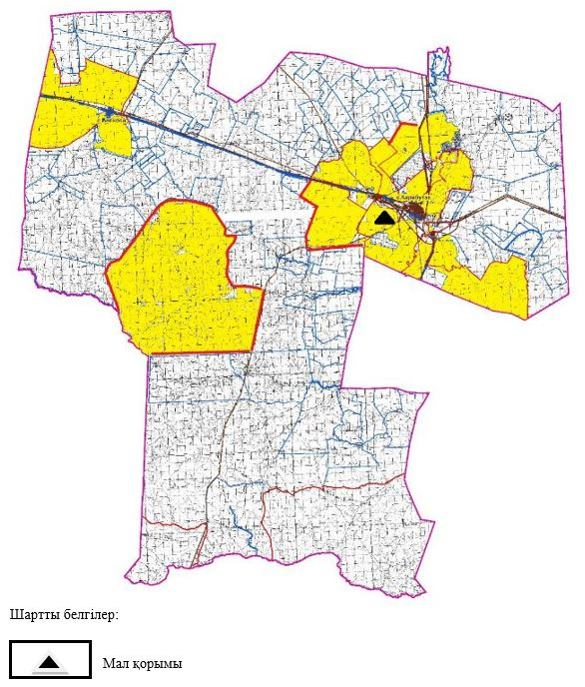

5. Жайылым пайдаланушыларға жер пайдалануға берілуі мүмкін жайылымдарды белгілейтін Схема (карта)

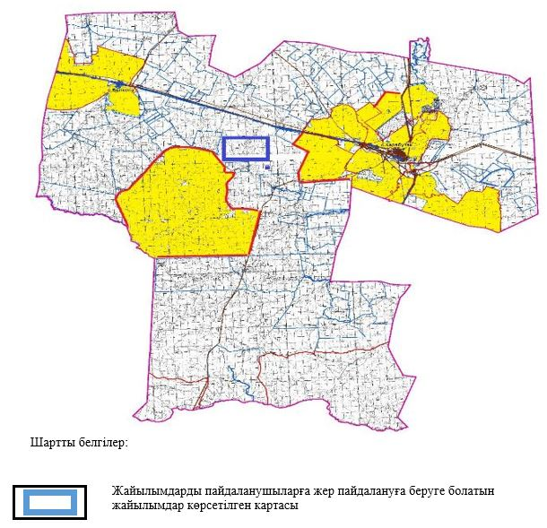

Шартты белгілер:
6. Жайылым пайдаланушылардың су тұтыну нормасына сәйкес жасалған су көздеріне (көлдерге, өзендерге, тоғандарға, апандарға, суару немесе суландыру арналарына, құбырлы немесе шахта құдықтарына) қол жеткізу схемасы

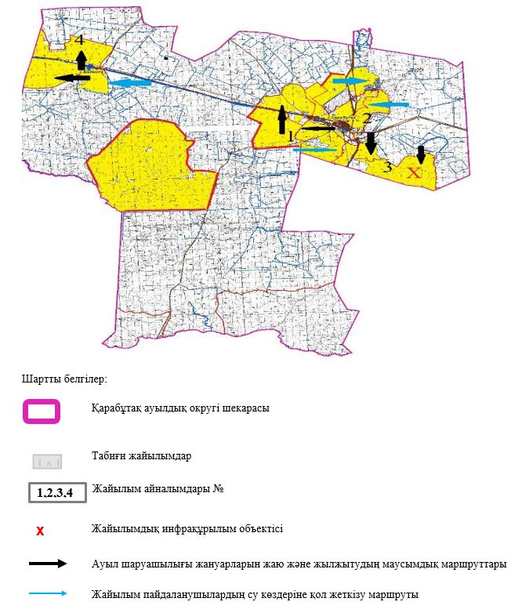

7. Ауыл, ауылдық округ жанында орналасқан жайылымдармен қамтамасыз етілмеген жеке және (немесе) заңды тұлғалардың шалғайдағы жайылымдарында ауыл шаруашылығы жануарларының мал басын орналастыру схемасы

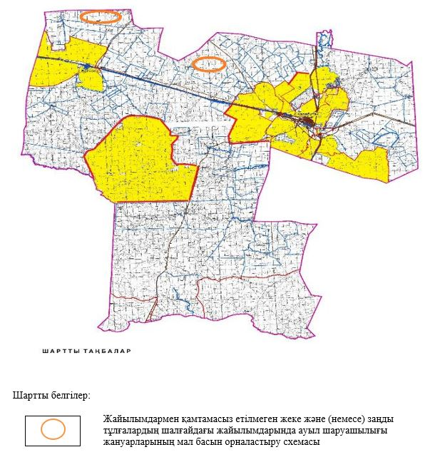

8. Ауылда, ауылдық округ маңында орналасқан жайылымдармен қамтамасыз етілмеген жеке және (немесе) заңды тұлғалардың ауыл шаруашылығы жануарларының мал басын шалғайдағы жайылымдарға орналастыру схемасы

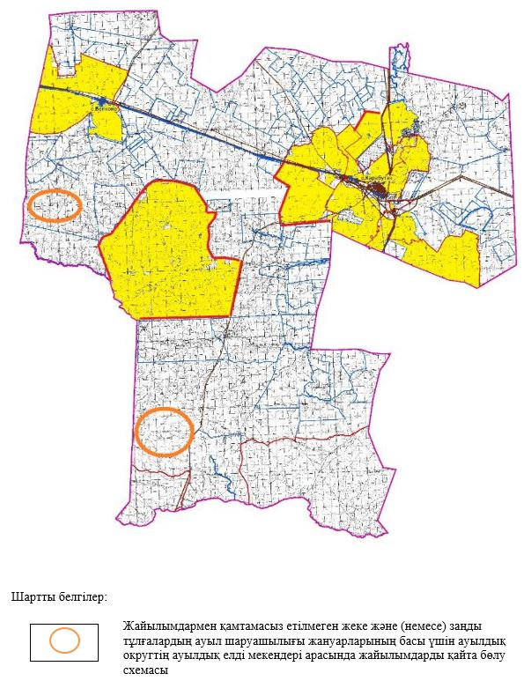

Әйтеке би аудандық
мәслихатының 2025 жылғы
25 қыркүйектегі № 383
шешіміне 11-қосымша
Құмқұдық ауылдық округінде жайылымдарды басқару және оларды пайдалану жөніндегі 2025-2029 жылдарға арналған жоспар
Осы жайылымдарды басқару және оларды пайдалану жөніндегі жоспар (бұдан әрі-жоспар) "Жайылымдар туралы" Қазақстан Республикасы Заңының 6 – бабының 4-1) тармақшасына (бұдан әрі-Заң), "Мемлекеттік статистика туралы" Қазақстан Республикасы Заңының 16-бабы 3-тармағының 2) тармақшасына, Қазақстан Республикасы Ауыл шаруашылығы министрінің 29 шілдедегі бұйрығына сәйкес әзірленді 2024 жылғы № 263 "Жайылымдарды басқару және оларды пайдалану жөніндегі үлгілік жоспарды бекіту туралы" (Нормативтік құқықтық актілерді мемлекеттік тіркеу тізілімінде № 34831 болып тіркелген).
Жоспар жайылымдарды ұтымды пайдалану, жемшөпке қажеттілікті тұрақты қамтамасыз ету және жайылымдардың тозуы процестерін болғызбау мақсатында қабылданады.
Жоспарды әзірлеген кезде мыналар ескеріледі:
1) осы Жоспарға 1-қосымшаға сәйкес нысан бойынша өңірдің жер балансының және мемлекеттік жер кадастрының ақпараттық жүйесінің деректері.
2) осы Жоспарға 2-қосымшаға сәйкес нысан бойынша жайылымдарды геоботаникалық зерттеп-қарау мәліметтері.
3) Қазақстан Республикасы Ауыл шаруашылығы министрінің 2020 жылғы 3 ақпандағы № 35 бұйрығымен (Нормативтік құқықтық актілерді мемлекеттік тіркеу тізілімінде № 19987 болып тіркелген) бекітілген Мал қорымдарының (биотермиялық шұңқырлардың) тізілімін жүргізу қағидаларына сәйкес қалыптастырылған мал қорымдары (биометриялық шұңқырлар) туралы мәліметтер;
4) осы Жоспарға 3-қосымшаға сәйкес нысан бойынша жайылымдық инфрақұрылым объектілері туралы және ауыл шаруашылығы жануарларын айдап өтуге арналған сервитуттар туралы мәліметтер.
5) осы Жоспарға 4-қосымшаның 1-кестесіне сәйкес нысан бойынша ауыл шаруашылығы жануарларының иелерін көрсете отырып, оларды сәйкестендіру дерекқорынан алынған ауыл шаруашылығы жануарлары басының саны туралы деректер;
6) осы Жоспарға 4-қосымшаның 2-кестесіне сәйкес нысан бойынша ауыл шаруашылығы жануарларының түрлері мен жыныстық жас топтары бойынша қалыптастырылған үйірлердің, отарлардың, табындардың саны туралы деректер.
7) осы Жоспарға 4-қосымшаның 3-кестесіне сәйкес нысан бойынша шалғайдағы жайылымдарда жаю үшін ауыл шаруашылығы жануарлары басының саны туралы мәліметтер.
8) екпе және аридтік жайылымдарда, орман, су қорлары мен ерекше қорғалатын табиғи аумақтар жерлерінде ауыл шаруашылығы жануарларын жаю ерекшеліктері туралы деректер.
9) осы Жоспарға 5-қосымшаға сәйкес нысан бойынша ұсынылатын жайылым айналымдарының схемалары;
10) мал шаруашылығы және өсімдік шаруашылығы статистикасы бойынша ресми статистикалық ақпарат. Жоспарда мынадай қосымшалар қамтылған:
1) әкімшілік-аумақтық бірлік аумағында жайылымдардың жер санаттары бөлінісінде орналасу схемасы (картасы), онда жайылымдардың шекаралары, алаңдары мен түрлері, оның ішінде шалғайдағы, маусымдық, құрғақ және екпе жайылымдар, жер учаскесіне құқық белгілейтін және сәйкестендіру құжаттарының негізінде олардың меншік иелері немесе жер пайдаланушылар туралы мәліметтер көрсетіледі;
2) жеке ауладағы ауыл шаруашылығы жануарларын жаю бойынша халықтың мұқтаждығына арналған жайылымдар, оның ішінде қоғамдық жайылымдар белгіленген схема (карта), онда жеке ауладағы ауыл шаруашылығы жануарларын жаю бойынша халықтың мұқтаждығына арналған жайылымдардың, оның ішінде қоғамдық жайылымдардың шекаралары мен алаңдары көрсетіледі;
3) ұсынылатын жайылым айналымдарының схемалары көрсетілген схема (карта), онда жайылымдарды геоботаникалық зерттеп-қарау негізінде ұсынылатын жайылым айналымдарының схемалары көрсетіледі;
4) ауыл шаруашылығы жануарларын айдауға арналған сервитуттар, мал айдайтын трассалар және жайылымдық инфрақұрылымның өзге де объектілері, сондай-ақ мал қорымдары (биометриялық шұңқырлар) белгіленетін схема (карта), онда ауыл шаруашылығы жануарларын айдауға арналған сервитуттар, мал айдайтын трассалар, жайылымдық инфрақұрылым объектілері, мал қорымдарының (биометриялық шұңқырлардың) орналасқан жері көрсетіледі;
5) жайылымды пайдаланушыларға жер пайдалануға берілуі мүмкін жайылымдар белгіленген схема (карта).
6) халықтың жеке ауласындағы ауыл шаруашылығы жануарларын жаю жөніндегі мұқтаждықтарын қанағаттандыру мақсатында резервке алынуға жататын жайылымдарды белгілейтін схема (карта), онда жеке ауланың ауыл шаруашылығы жануарларын жаю жөніндегі халықтың мұқтаждықтарын қанағаттандыру мақсатында резервке алынуға жататын жайылымдардың шекаралары мен алаңдары көрсетіледі.
7) суды тұтыну нормасына сәйкес жасалған су көздеріне (көлдерге, өзендерге, тоғандарға, қазандарға, суару немесе суландыру каналдарына, құбырлы немесе шахта құдықтарына) қол жеткізу схемасы, онда жануарлардың су көздеріне қарай жүріп-тұру маршруттары көрсетіледі.
8) ауыл шаруашылығы жануарларының басын шалғайдағы жайылымдарға орналастыру схемасы, онда ауыл шаруашылығы жануарларының басын орналастыруға арналған шалғайдағы жайылымдардың шекаралары мен алаңдары көрсетіледі;
9) ауылдық округке кіретін ауылдық елді мекендер арасында жайылымдарды жобалық бөлу (қайта бөлу), онда жайылымдармен қамтамасыз етілмеген жеке және заңды тұлғалардың ауыл шаруашылығы жануарларының басы үшін ауылдық округтің ауылдық елді мекендері арасында жайылымдарды бөлу (қайта бөлу) схемасы көрсетіледі;
10) тиісті әкімшілік-аумақтық бірлікте жайылымдарды ұтымды пайдалану үшін қажетті талаптар:
"Жайылымдардың жалпы алаңына түсетін жүктеменің шекті рұқсат етілетін нормасын бекіту туралы" Қазақстан Республикасы Ауыл шаруашылығы министрінің 2015 жылғы 14 сәуірдегі № 3-3/332 бұйрығына (Нормативтік құқықтық актілерді мемлекеттік тіркеу тізілімінде № 11064 болып тіркелген) сәйкес жайылымдардың жалпы алаңына түсетін жүктеменің шекті рұқсат етілетін нормасын сақтау;
жайылым айналымын және суды пайдалану көздерін ескере отырып жайылымдарды пайдалану;жайылым алаңдарын жекеленген өріс учаскелеріне бөлу;
жайылым учаскелерін жыл маусымдары бойынша кеңістікте және уақытпен (маусым, жыл ішінде) кезектестіру; жайылым айналымы учаскелерінің бірін жайылымсыз және ауыл шаруашылығы жануарларынсыз жыл сайын қалдыру.
Құмқұдық ауылдық округінде
жайылымдарды басқару және
оларды пайдалану жөніндегі
2025-2029 жылдарға арналған
жоспарға 1 қосымша
Өңірдің жер балансының және мемлекеттік жер кадастрының ақпараттық жүйесінің деректері 1-кесте. Құмқұдық ауылдық округінің жер санаттары бойынша жайылымдарды бөлу, гектар
Ауылдық округ атауы | Әкімшілік-аумақтық объектілер жіктеуішінің коды | Жерлің санаттары |  |  |  |  |  |  | жерлер жиыны
Ауылдық округ атауы | Әкімшілік-аумақтық объектілер жіктеуішінің коды | ауыл шаруашылығы мақсатындағы | елді мекендердің | өнеркәсіп, көлік және өзге де ауыл шаруашылығы мақсатындағы емес | ерекше қорғала-тын табиғи аумақтар-дың | орман қоры-ның | су қоры-ның | босал-қы жер | жерлер жиыны
1 | 2 | 3 | 4 | 5 | 6 | 7 | 8 | 9 | 10
Құмқұдық ауылдық округі | 153457100 | 105195 | 24656 | 234 | 1080 | 0 | 0 | 0 | 185966
Әкімшілік-аумақтық бөлініс бойынша Құмқұдық ауылдық округінде 1 ауылдық елді мекен бар.
Құмқұдық ауылдық округі аумағының жалпы ауданы 185966 гектар.
Санаттар бойынша жерлер:ауыл шаруашылығы мақсатындағы жерлер - 105195 гектар; елді мекендердің жерлері – 24656 гектар, ерекше қорғалатын табиғи аумақтардың, орман қорының, су қорының жерлері 1080 гектар болып бөлінеді.
2-кесте. Елді мекеннің жайылымдарын бөлу, гектар
№  р/с | Ауылдық округ атауы | Әкімшілік-аумақтық объектілер жіктеуішінің коды | елді мекеннің атауы | Жайылымдардың жалпы алаңы, гектар | Жайылым алаңы мен түрлері
 |  |  |  |  | жеке ауладағы ауыл шаруашылығы жануарларын жаю бойынша халық мұқтажын қанағаттандыруға арналған, гектар | көпшілік пайдаланатын, мың гектар | шалғайдағы, гектар | маусымдық, гектар | аридтік, гектар | екпе жайылымдар, гектар
1 | 2 | 3 | 4 | 5 | 6 | 7 | 8 | 9 | 10 | 11
 | Құмқұдық ауылдық округі | 153457100 | Құмқұдық | 24208 | 24208 | 24208 | 0 | 0 | 0 | 0
Құмқұдық ауылдық округінің аумағында шалғайдағы, маусымдық, аридтік және екпе жайылымдар жоқ.
Округте 1 ЖШС, 2 АӨК, 15 шаруа қожалығы жұмыс істейді, оларға 69179 гектар жайылым бекітілген.
3-кесте. Жер учаскесіне құқық белгілейтін және сәйкестендіру құжаттары негізінде меншік иелері мен жер пайдаланушылар туралы мәліметтер
р/с № | Меншік иелерінің, жер пайдаланушылардың атауы | Бизнес сәйкестендіру нөмірі/жеке сәйкестендіру нөмірі | Жер учаскесінің кадастрлық нөмірі | Жайылымдар алаңы, мың гектар
1 | 2 | 3 | 4 | 5
1 | ТОО "Кумкудук" | 981240001555 |  | 38,653
2 | СПК "Аян-Карашатау" | 221140044885 |  | 2,900
3 | СПК "Бирлик и К" | 40564035404 | 02-024-042-066 | 1,924
4 | КХ "Айсултан" | 711016301541 |  | 1,760
5 | КХ "Аян" |  |  | 0,850
6 | КХ "Асхат" |  |  | 2,000
7 | КХ "Башпай" | 000964012541 | 02-024-002-781  02-024-002-780 | 1,112
8 | КХ "Бекзат" | 150364009511 | 02-024-002-772 | 3,600
9 | КХ "Бестас" | 060364030456 | 02-024-002-778  02-024-002-777  02-024-002-776 | 3,866
10 | КХ "Билал" | 120464022317 | 02-024-002-171  02-024-002-990 | 2,441
11 | КХ "Дана" | 021264018135 | 02-024-002-779 | 0,997
12 | КХ "Жаса" | 140964009669 | 02-024-002-763  02-024-002-764 | 3,000
13 | КХ "Қайран" | 090664010838 | 02-024-002-758  02-024-002-757  02-024-002-756 | 0,225
14 | КХ "Максат" | 170164026080 | 02-024-002-775 | 1,760
15 | КХ "Нурмухаммед" | 170364016794 |  | 0,700
16 | КХ "Сан-Нур" |  |  | 1,900
17 | КХ "Теректи" | 031064018060 | 02-024-002-762  02-024-002-173  02-024-002-170  02-024-002-005  02-024-002-004  02-024-002-003  02-024-002-002 | 0,491
18 | КХ "Хасен" | 921231301138 | 02-024-002-182 | 1,000
 | жиыны |  |  | 69,179
Ескерту: аббревиатуралардың транскрипциясы: ш / қ – шаруа қожалығы;
Ауылдық округ аумағындағы ауыл шаруашылығы жануарларының саны: ірі қара мал-1630; қой мен ешкі – 3027 және жылқы-478 бас.
Құмқұдық ауылында: ірі қара мал – 1630; қой мен ешкі – 3027, жылқы-478 бас.
Ауылдық округтің жайылымдық жемшөптерінің қоректік коэффициенті 0,28 жем шөп бірлігіне дейін болады. Бұл 100 кг жайылымдық жемде табиғи ылғалдылықта 28-ге дейін жем бірлігі бар дегенді білдіреді. Жайылымдық жемшөптің осындай қоректік коэффициентімен тәулігіне: ірі қара мал -32 кг; ұсақ мал -5,0 кг; жылқы – 36,0 кг; жайылым кезеңінде 240 күн: ірі қара мал -7680 кг; ұсақ мал -1200 кг; жылқы- 8640 кг мал азығы қажет.
Өнімділігі 1080 кг/га және жайылымдық жемнің коректік коэффициенті 0,28 жем. Мал жаю жүктемесі: ІҚМ-7,1; ұсақ мал-1,1 және жылқы-бір басына 8,0 гектар.
4-кесте. Жайылымдарды бөлу
№п/п | Ауылдық округ атауы | Әкімшілік-аумақтық объектілер жіктеуішінің коды | Елді мекен атауы | Ауыл шаруашылығы жануарлары үшін қажетті жайылым алаңы, гектар |  |  |  | Көпшілік пайдаланатын жайылымдардың алаңы, гектар | Шалғайдағы жайылымдар алаңы, гектар
 |  |  |  | Ірі қара мал | Ұсақ мал | жылқылар | барлығы | Көпшілік пайдаланатын жайылымдардың алаңы, гектар | Шалғайдағы жайылымдар алаңы, гектар
1 | 2 | 3 | 4 | 5 | 6 | 7 | 8 | 9 | 10
 | Құмқұдық ауылдық  округ | 153457100 | Құмқұдық | 11573 | 3330 | 3824 | 18727 | 24208 | -
Ауыл шаруашылығы жануарларын жаю үшін 18727 га қажет.
Ірі қара мал – 1630; қой мен ешкі - 3027 және жылқы – 478 бас Қоғамдық жайылымдарда жайылады, ауданы 24208 гектар, алыстағы жайылымдарда 0 Бас жайылады, ауданы 0 мың гектар.
Құмқұдық ауылдық округінің қоғамдық жайылым алаңы жайылымдық жемге деген қажеттілікті қамтамасыз етеді. Алайда Құмқұдық елді мекенінде жайылым тапшылығы жоқ.
5-кесте. Қажетті қосымша жайылымдар
р/с № | Босалқы жерлерден қажет етілетін қосымша жайылымдар, мың гектар | Қосымша берілетін жайылымдар
р/с № |  | жайылым пайдаланушыларға жер пайдалануға берілуі мүмкін жайылымдар, мың гектар | жеке ауладағы ауыл шаруашылығы жануарларын жаю бойынша халық мұқтажын қанағаттандыру мақсатында резервке қойылуға тиіс жайылымдар, мың гектар
1 | 2 | 3 | 4
 | - | - | -
Құмқұдық ауылдық округінде
жайылымдарды басқару және
оларды пайдалану жөніндегі
2025-2029 жылдарға арналған
жоспарға 2 қосымша
Жайылымдарды геоботаникалық зерттеп-қарау мәліметтері
Табиғи азықтық алқаптардың жіктемесі бойынша және түсініксөз бойынша шифрлар, күні | Контурлар мен сипаттамалар нөмірі (жақша ішінде) | Табиғи азықтық алқаптар типтерінің (айырмала-рының, түрлендірулерінің) жер бедеріне топыраққа байланыстырылған атауы. Басқа жерлер мен алқаптардың атауы | Алқап түрі | Контурдағы пайыздық қатынас | Алаңы, мың гектар | Заманауи пайдаланылуы
1 | 2 | 3 | 4 | 5 | 6 | 7
Құмқұдық ауылдық округі | 145, 308, 170, 8, 158, 16 | Селеулі бетегелі әртүрлі шөптер және жусанды, бұталы өсімдіктері бар дала жайылым-дары | Жазық жайылымдар мен шабындықтар | Селеулі бетегелі – 60%  Әртүрлі шөптер –40% | 24,2 | Жыл бойы
кестенің жалғасы
Жалпы түсімділік, гектарына центнерден (зерттеп қарау жылы) | Орташа жыл ішінде желінетін өсімдіктердің түсімділігі: құрғақ массаның гектарына центнерден, азық бірлігінің гектарына центнерден, қорытылатын протеиннің гектарына килограмм
Жалпы түсімділік, гектарына центнерден (зерттеп қарау жылы) | маусымдар бойынша жайылымдық азық
Жалпы түсімділік, гектарына центнерден (зерттеп қарау жылы) | шабындық | шабылатын жайылым | көктем | жаз | күз | қыс
8 | 9 | 10 | 11 | 12 | 13 | 14
9,0 | - | - | 3,8 | 4,4 | 2,6 | 0
Кестенің жалғасы
Контур бойынша есептелген түсімділік: құрғақ массаның гектарына центнерден (алымы), азық бірлігінің гектарына центнерден (бөлгіш) | Контур бойынша азық қоры құрғақ массаның гектарына центнерден (алымы), азық бірлігінің гектарына центнерден (бөлгіш) | Дақылдық-техникалық жай-күй, дәрілік өсімдіктердің бар-жоғы | Пайдалану бойынша ұсыныстар, малдың түрі. Жақсарту жөнінде ұсынылған шаралар
15 | 16 | 17 | 18
7,2  2016 | 174240  48787 | қанағаттанарлық | Малдың барлық түрлері  учаскелерді ауыстырып қолдау
Жайылымдарды геоботаникалық зерттеу мәліметтері
Географиялық орналасуы
Құмқұдық (қаз. Құмқұдық-Қазақстанның Ақтөбе облысы Әйтеке би ауданындағы ауыл. Құмқұдық ауылдық округінің әкімшілік орталығы Құмқұдық ауылдық округі орталығынан оңтүстікке қарай 85 км жерде орналасқан.
Мал қорымдары (биоматериялық шұңқырлар). Ауылдық округіте бір мал қорымы бар
Құмқұдық ауылдық округінде
жайылымдарды басқару және
оларды пайдалану жөніндегі
2025-2029 жылдарға арналған
жоспарға 3 қосымша
Жайылымдық инфрақұрылым объектілері туралы және ауыл шаруашылығы жануарларын айдап өтуге арналған сервитуттар туралы мәліметтер
р/с № | Жайылымдық инфрақұрылым объектілері | Жұмыс істеп тұрған жайылымдық инфрақұрылым объектілерінің саны, бірлік | Құрылысты (реконструкцияны) талап ететін, бірліктер | Ұзындығы, километр | Алаңы, мың шаршы метр
1 | 2 | 3 | 4 | 5 | 6
1. | Суландыру құрылысжайлары (ұңғымалар, құбырлы және шахталы құдықтар, апандар)
2. | Құрылысжайлар, көпірлер, жолдар
3. | Мал айдайтын жолдар, малды аялдатуға арналған алаңдар мен суат алаңдары
4. | Қойларды тоғытуға арналған ыдыстар, қоралар және қоршалған жерлер, жайылымдардың қоршаулары, шарбақтар (оның ішінде электрлі шарбақтар), ауыл шаруашылығы жануарларын қоршап-бөлшектеп жаюға арналған қашалар
5. | Ауыл шаруашылығы жануарларын ветеринариялық емдеуге арналған өткелектер
6. | Электр және жылу энергиясымен қамтамасыз етуге арналған құрылысжайлар мен объектілер, жаңартылатын және баламалы энергия көздері пайдаланылатын объектілер
7. | Сумен жабдықтау объектілері және тіршілікті қамтамасыз етудің басқа да түрлері, персоналдың маусымдық тұруына арналған құрылысжайлар және жайылымдарды күтіп-ұстау мен пайдалану үшін қажетті өзге де мүлік
Құмқұдық ауылдық округінде
жайылымдарды басқару және
оларды пайдалану жөніндегі
2025-2029 жылдарға арналған
жоспарға 4 қосымша
1 –кесте. Ауыл шаруашылығы жануарларының иелерін көрсете отырып, олардың саны туралы деректер
р/с № | Әкімшілік-аумақтық объектілердің жіктеуіші бойынша кенттің, ауылдың, ауылдық округтің коды | Кенттің, ауылдың, ауылдық округтің атауы | Иесінің типі | Иесінің бизнес сәйкестендіру нөмірі/ жеке сәйкестендіру нөмірі
1 | 2 | 3 | 4 | 5
1 |  | Кумкудук | ТОО "Кумкудук"
2 |  |  | КХ "Айсұлтан" | 211164018322
3 |  |  | КХ "Аян" | 250564002411
4 |  |  | КХ "Асхат" | 200764002688
5 |  |  | КХ "Бекзат" | 150364009511
6 |  |  | КХ "Бестас" | 060364030456
7 |  |  | КХ "Билал" | 120464022317
8 |  |  | КХ "Дана" | 021264018135
9 |  |  | КХ "Жаса" | 140964009669
10 |  |  | КХ "Қайран" | 090664010838
11 |  |  | КХ "Сан-Нур" | 211164007453
12 |  |  | КХ "Хасен" | 220864013452
 | жиыны
кестенің жалғасы
Жеке тұлғалардың аты, әкесінің аты (бар болса), тегі немесе заңды тұлғалардың атауы | Мал басының саны, бас
 | Ірі қара мал | Ұсақ мал | жылқылар | түйелер
6 | 7 | 8 | 9 | 10
Чемоданов Александр Федорович | 1428 | - | 619 | -
Узаков Сабит Муканович | 22 | - | 18 | -
Абдилдин Амантай Аманкелдинович | 94 | - | 42 | -
Нургалиев Сагат Едилович | 30 | 56 | 7 | -
Итбаева Гулсамал | 531 | 269 | 230 | -
Кожиков Мынжасар | 91 | - | 35 | -
Айбалтанов Тимур | 66 | - | 145 | -
Шуренов Ауесхан Салмаханович | 510 | 95 | 69 | -
Карабушина Жанна Анатольевна | 133 | 7 | 65 | -
Мендыбаев Сансызбай Амирович | 32 | - | 8 | -
Бактыбаев Уристем Амидулинович | 13 | 30 | 113 | -
Хасен Геннадий | 9 | 39 | 36 | -
 | 2959 | 496 | 1387
2-кесте. Ауыл шаруашылығы жануарларының түрлері мен жыныстық жас топтары бойынша қалыптастырылған үйірлердің, отарлардың, табындардың саны туралы деректер
№ п/п | Әкімшілік-аумақтық объектілердің жіктеуіші бойынша кенттің, ауылдың, ауылдық округтің коды | Кенттің, ауылдың, ауылдық округтің атауы | Үйірлердің, отарлардың, табындардың саны
№ п/п |  | Кенттің, ауылдың, ауылдық округтің атауы | Ірі қара мал |  |  |  | Ұсақ мал |  |  | Жылқылар |  | Түйелер
№ п/п |  | Кенттің, ауылдың, ауылдық округтің атауы | бұқалар | сиырлар | қашарлар | бұқашықтар | қойлар және ешкілер | төл (тоқтылар, шыбыштар) | төл (еркек тоқтылар , текешіктер) | айғырлар, биелер | төл | түйелер | төл
1 | 2 | 3 | 4 | 5 | 6 | 7 | 8 | 9 | 10 | 11 | 12 | 13 | 14
 |  | Құмқұдық | 0 | 15 | 0 | 0 | 9 | 0 | 0 | 94 | 0 | 0 | 0
 | жиыны |  | 0 | 15 | 0 | 0 | 9 | 0 | 0 | 94 | 0 | 0 | 0
3- кесте. Шалғайдағы жайылымдарда жаю үшін ауыл шаруашылығы жануарлары басының саны туралы мәліметтер
р/с № | Әкімшілік-аумақтық объектілердің жіктеуіші бойынша кенттің, ауылдың, ауылдық округтің коды | Кенттің, ауылдың, ауылдық округтің атауы | Численность поголовья, голов
р/с № |  | Кенттің, ауылдың, ауылдық округтің атауы | Ірі қара мал |  | Ұсақ мал |  | Жылқылар |  | Түйелер
р/с № |  | Кенттің, ауылдың, ауылдық округтің атауы | жеке ауладағы | ауыл шаруашылығы тауарын өндірушілер | жеке ауладағы | ауыл шаруашылығы тауарын өндірушілер | жеке ауладағы | ауыл шаруашылығы тауарын өндірушілер | жеке ауладағы | ауыл шаруашылығы тауарын өндірушілер
1 | 2 | 3 | 4 | 5 | 6 | 7 | 8 | 9 | 10 | 11
 |  | Құмқұдық | - | - | - | - | - | - | - | -
Екпе және құрғақ жайылымдарда, орман, су қорлары жерлерінде және ерекше қорғалатын табиғи аумақтарда ауыл шаруашылығы жануарларын жаюдың ерекшеліктері туралы деректер
Екпе жайылымдар мен аридтік жайылымдарда ауылшаруашылық жануарларын жаю әртүрлі факторлармен, соның ішінде өсімдік жамылғысының түрімен, қоршаған орта жағдайларымен және басқару әдістерімен ерекшеленеді. Өсімдік жамылғысы адам қалыптастыратын екпе жайылымдарда жайылым көбінесе бақыланатын және қарқынды басқарылатын болады, бұл жемшөптің өнімділігі мен сапасын оңтайландыруға мүмкіндік береді. Аридтік жайылымдар, керісінше, аз өсімдіктермен және қатал жағдайлармен сипатталады, бұл тұрақтылықты қамтамасыз ету үшін бейімделгіш жайылым стратегияларын қажет етеді.
Құмқұдық ауылдық округінде
жайылымдарды басқару және
оларды пайдалану жөніндегі
2025-2029 жылдарға арналған
жоспарға 5 қосымша
Ұсынылатын жайылым айналымдарының схемалары
жылдар | Учаскелердің нөмірлері
жылдар | I | II | III | IV
бірінші жыл | көктемгі маусым | жазғы маусым | күзгі маусым | демалатын учаске
екінші жыл | демалатын учаске | көктемгі маусым | жазғы маусым | күзгі маусым
үшінші жыл | күзгі маусым | демалатын учаске | көктемгі маусым | жазғы маусым
төртінші жыл | жазғы маусым | күзгі маусым | демалатын учаске | көктемгі маусым
Ауылдық округтің жайылымдары маусымдық болып табылады. Түрлік құрамына байланысты маусымдық жайылымдарда мал жаю жемшөптің қоректенуге жарамдылығымен және оның өнімділігін сақтау ұзақтығымен анықталады. Көктемгі жайылымдар эфемерлердің қайта өсуімен қолданылады. Жазда (бидай шөптері, дәнді-шөптер); көктемде (қауырсын шөптері басым шымтезек-жусан, қауырсынды-типті-тар жусан), күзде (жусан-дәнді дақылдар) және қыста (жартылай бұта - солянка). Жайылымдарды оларды қорғау шараларын сақтамай пайдалану көбінесе жайылымдардың тозып кетуіне, әртүрлі дәрежедегі деградацияға әкеледі. Сондай-ақ, қажетті (оңтайлы) маусымда шөпті пайдаланбау 40-70% жем бірлігін және 60-80% ақуызды жоғалтуға әкеледі. Осыған байланысты жыл сайын жаңартылатын ресурстың жоғалуын болдырмау үшін әрбір учаске өз мерзімінде пайдаланылуы тиіс.
Жайылым алаңдарын жекелеген жайылымдық учаскелерге бөлу;
Әр маусымның (күндердің) жайылым ұзақтығы белгілі бір жылдың шарттарымен анықталады. Жануарларды жаю ауа температурасының +10оС тұрақты көрсеткішіне жеткенде басталуы керек. Жайылым биіктігі 15-20 см қар жамылғысымен аяқталады.
Ауылдық округтің көктемгі жайылымдары селеулі-жусан, қауырсын-бетегелі жусан типтері басым. Жайылымның ұзақтығы көктемгі жайылымдарда (сәуір-маусым) – 70 күнді құрайды.
Жазғы жайылымдар бидай шөптері, дәнді дақылдар мен шөптердің түрлерімен ұсынылған. Жайылымның ұзақтығы (маусым-қыркүйек) 70 күн.
Күзгі жайылымдар жусан-жарма түрімен ұсынылған. Жайылымның ұзақтығы (қыркүйек-қараша) 70 күн.
Қысқы жайылымдар бұта-солянка түрімен ұсынылған.Жайылымның ұзақтығы (қараша-желтоқсан) 30 күн.
Ауыл шаруашылығы жануарларының орташа тәуліктік су тұтынуы:
Жазғы уақытта (1 бас малға тәулігіне литр):
сүтті сиырлар-55;
қысыр сиырлар-50;
2 жасқа дейінгі нетели-30;
6 айға дейінгі бұзаулар-20;
жатырды емізбейтін жұмысшы жылқылар-50;
асыл тұқымды жылқылар, емізетін жатырлар-50;
1,5 жасқа дейінгі құлындар-40;
7 айға дейінгі құлындар – 10;
ересек қой-8;
1 жасқа дейінгі жас қой-3.
Көктем және күз мезгілінде (1 бас малға тәулігіне литр):
сүтті сиырлар-45;
қысыр сиырлар-40;
2 жасқа дейінгі баспақтар-30;
6 айға дейінгі бұзаулар-15;
емізбейтін жұмысшы жылқылар-40;
асыл тұқымды жылқылар,
емізетін жатырлар-40;
1,5 жасқа дейінгі құлындар-30;
7 айға дейінгі құлындар-6;
ересек қойлар-5.
Қыс мезгілінде (1 бас малға тәулігіне литр):
сүтті сиырлар-35;
қысыр сиырлар-30;
2 жасқа дейінгі баспақтар-25;
6 айға дейінгі бұзаулар-15;
емізбейтін жұмысшы жылқылар-30;
асыл тұқымды жылқылар, емізетін жатырлар-30;
1,5 жасқа дейінгі құлындар – 20;
ересек қойлар-3.
Ауылдық округке кіретін ауылдық елді мекендер арасында жайылымдарды жобалық бөлу (қайта бөлу), онда жайылымдармен қамтамасыз етілмеген жеке және заңды тұлғалардың ауыл шаруашылығы жануарларының басы үшін ауылдық округтің ауылдық елді мекендері арасында жайылымдарды бөлу (қайта бөлу) схемасы көрсетіледі. Құмқұдық ауылдық округінің қоғамдық жайылым алаңы жайылымдық жемге деген қажеттілікті қамтамасыз етеді. Алайда Құмқұдық елді мекенінде жайылым тапшылығы жоқ.
1. Құқық белгілейтін құжаттар негізінде жер санаттары, жер учаскелерінің меншік иелері және жер пайдаланушылар бөлінісінде Құмқұдық ауылдық округі аумағында жайылымдардың орналасу схемасы (картасы)

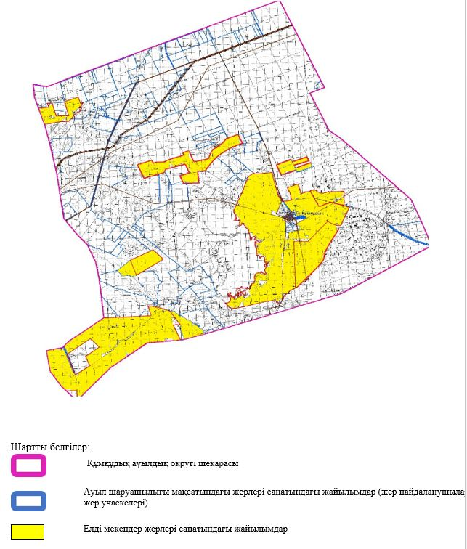

2. Жеке ауланың ауыл шаруашылығы жануарларын жаю жөніндегі халықтың мұқтажына арналған жайылымдарды, оның ішінде жайылымдардың, оның ішінде жеке ауланың ауыл шаруашылығы жануарларын жаю жөніндегі халықтың мұқтажына арналған қоғамдық жайылымдардың шекаралары мен алаңдары көрсетілетін қоғамдық жайылымдарды белгілейтін схемасы (картасы)

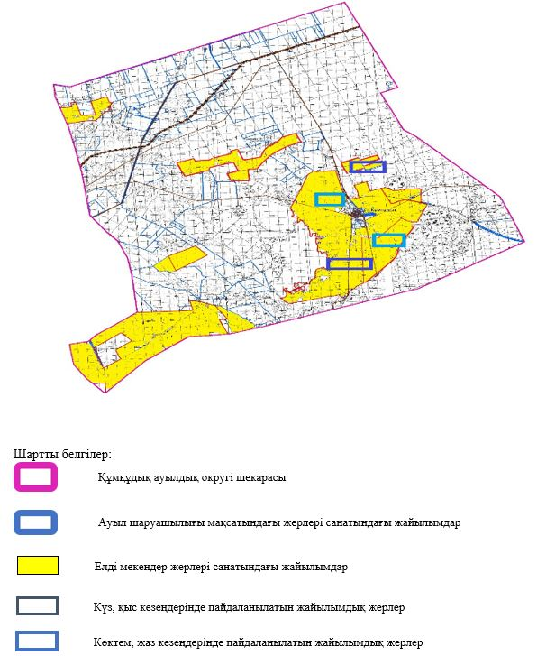

3. Жайылымдарды геоботаникалық зерттеу негізінде ұсынылатын жайылым айналымдарының схемалары көрсетілетін жайылым айналымдарының ұсынылатын схемалары көрсетілген схемасы (картасы)
жылдар | 1 қамау көктем | 2 қамау көктем-жаз | 3 қамау көктем-жаз-күз | 4 қамау күз
2025 | көктемгі-жазғы маусым 1 | Жазғы маусым 2 | Күзгі маусым 3 | сүрітанап
2026 | сүрітанап | көктемгі-жазғы маусым 1 | Жазғы маусым 2 | Күзгі маусым 3
2027 | көктемгі-жазғы маусым 1 | Жазғы маусым 2 | Күзгі маусым 3 | сүрітанап
2028 | сүрітанап | көктемгі-жазғы маусым 1 | Жазғы маусым 2 | Күзгі маусым 3
2029 | көктемгі-жазғы маусым 1 | Жазғы маусым 2 | Күзгі маусым 3 | сүрітанап
ескерту: 1 , 2, 3, 4 жылына қолданылатын қамаудың реті

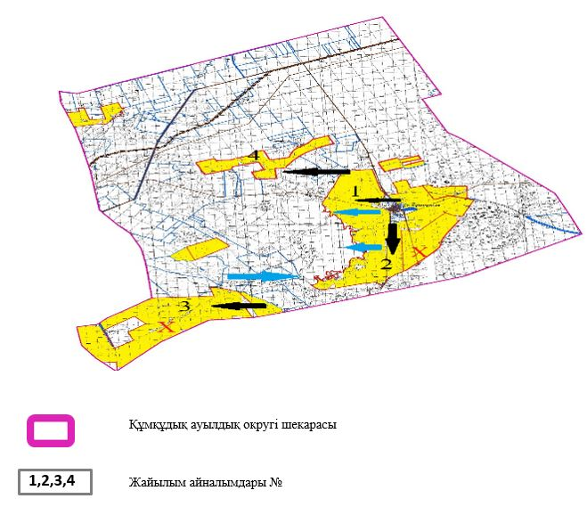

4. Ауыл шаруашылығы жануарларын айдауға арналған сервитуттарды, мал айдау трассаларын және жайылымдық инфрақұрылымның өзге де объектілерін, сондай-ақ ауыл шаруашылығы жануарларын айдауға арналған сервитуттар, мал айдау трассалары, жайылымдық инфрақұрылым объектілері, мал қорымдарының (биометриялық шұңқырлардың) орналасқан жері көрсетілетін мал қорымдарын (биометриялық шұңқырларды) белгілейтін схемасы (картасы)

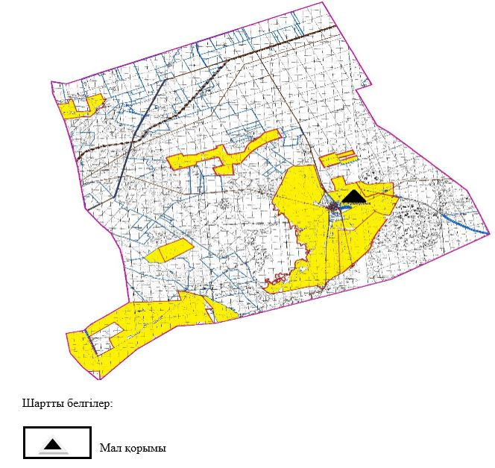

5. Жайылым пайдаланушыларға жер пайдалануға берілуі мүмкін жайылымдарды белгілейтін схемасы (картасы)

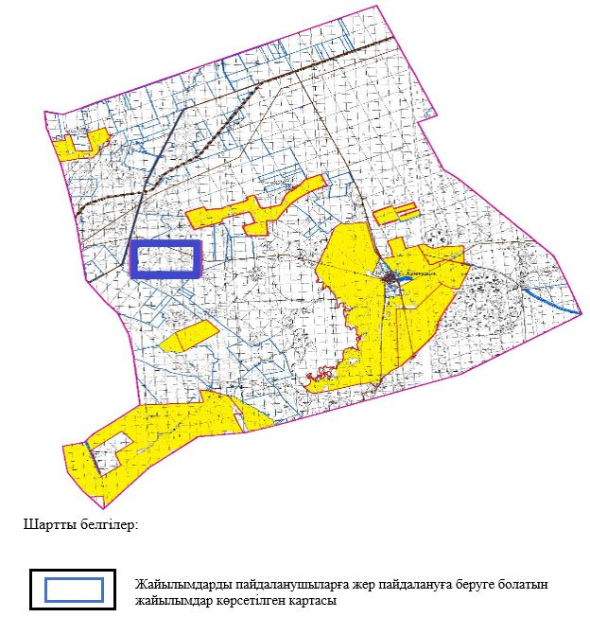

6. Жайылым пайдаланушылардың су тұтыну нормасына сәйкес жасалған су көздеріне (көлдерге, өзендерге, тоғандарға, апандарға, суару немесе суландыру арналарына, құбырлы немесе шахта құдықтарына) қол жеткізу схемасы

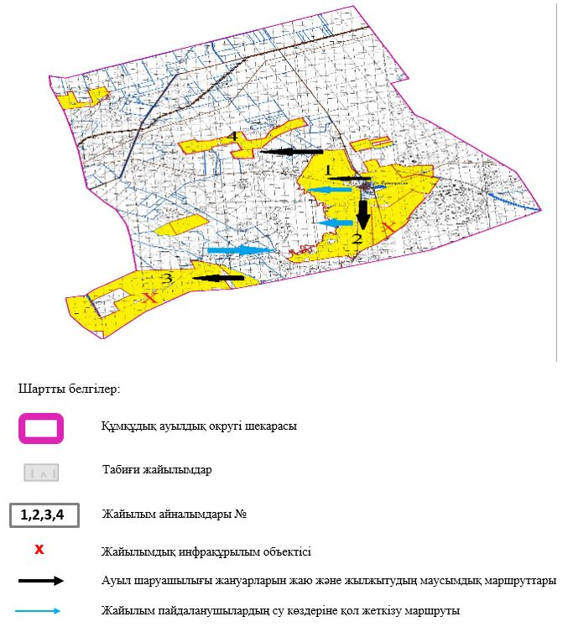

7. Ауыл, ауылдық округ жанында орналасқан жайылымдармен қамтамасыз етілмеген жеке және (немесе) заңды тұлғалардың шалғайдағы жайылымдарында ауыл шаруашылығы жануарларының мал басын орналастыру схемасы

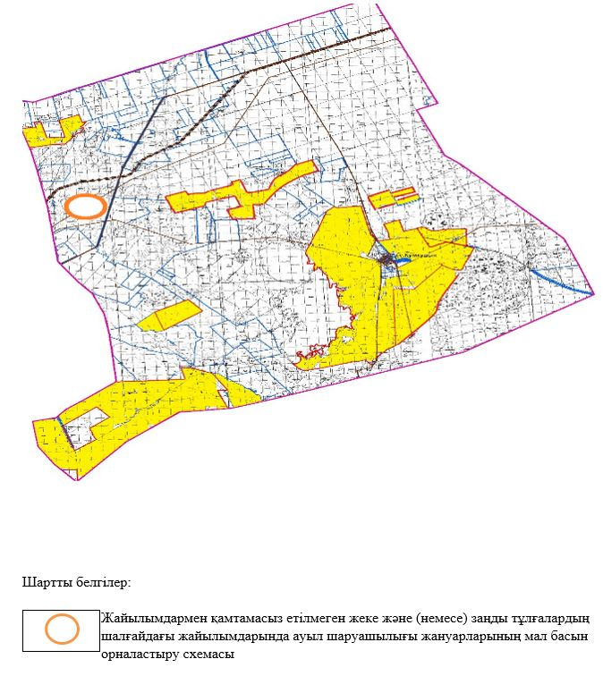

8. Ауылда, ауылдық округ маңында орналасқан жайылымдармен қамтамасыз етілмеген жеке және (немесе) заңды тұлғалардың ауыл шаруашылығы жануарларының мал басын шалғайдағы жайылымдарға орналастыру схемасы

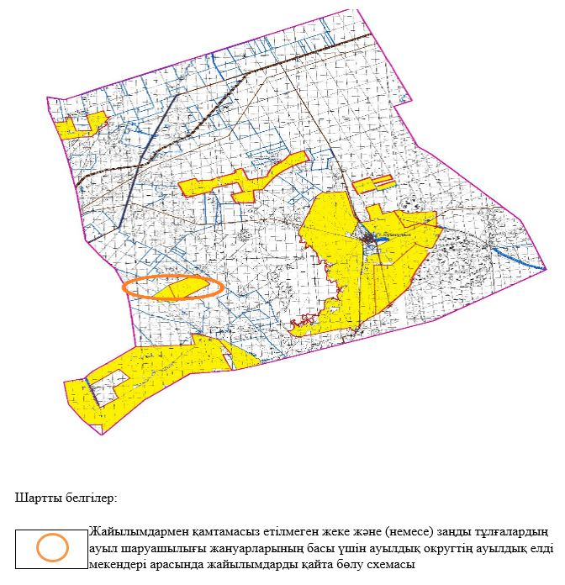

Әйтеке би аудандық
мәслихатының 2025 жылғы
25 қыркүйектегі № 383
шешіміне 12-қосымша
Қызылжұлдыз ауылдық округінде жайылымдарды басқару және оларды пайдалану жөніндегі 2025-2029 жылдарға арналған жоспар
Осы жайылымдарды басқару және оларды пайдалану жөніндегі жоспар (бұдан әрі-жоспар) "Жайылымдар туралы" Қазақстан Республикасы Заңының 6 – бабының 4-1) тармақшасына (бұдан әрі-Заң), "Мемлекеттік статистика туралы" Қазақстан Республикасы Заңының 16-бабы 3-тармағының 2) тармақшасына, Қазақстан Республикасы Ауыл шаруашылығы министрінің 29 шілдедегі бұйрығына сәйкес әзірленді 2024 жылғы № 263 "Жайылымдарды басқару және оларды пайдалану жөніндегі үлгілік жоспарды бекіту туралы" (Нормативтік құқықтық актілерді мемлекеттік тіркеу тізілімінде № 34831 болып тіркелген).Жоспар жайылымдарды ұтымды пайдалану, жемшөпке қажеттілікті тұрақты қамтамасыз ету және жайылымдардың тозуы процестерін болғызбау мақсатында қабылданады. Жоспарды әзірлеген кезде мыналар ескеріледі:
1) осы Жоспарға 1-қосымшаға сәйкес нысан бойынша өңірдің жер балансының және мемлекеттік жер кадастрының ақпараттық жүйесінің деректері.
2) осы Жоспарға 2-қосымшаға сәйкес нысан бойынша жайылымдарды геоботаникалық зерттеп-қарау мәліметтері.
3) Қазақстан Республикасы Ауыл шаруашылығы министрінің 2020 жылғы 3 ақпандағы № 35 бұйрығымен (Нормативтік құқықтық актілерді мемлекеттік тіркеу тізілімінде № 19987 болып тіркелген) бекітілген Мал қорымдарының (биотермиялық шұңқырлардың) тізілімін жүргізу қағидаларына сәйкес қалыптастырылған мал қорымдары (биометриялық шұңқырлар) туралы мәліметтер;
4) осы Жоспарға 3-қосымшаға сәйкес нысан бойынша жайылымдық инфрақұрылым объектілері туралы және ауыл шаруашылығы жануарларын айдап өтуге арналған сервитуттар туралы мәліметтер.
5) осы Жоспарға 4-қосымшаның 1-кестесіне сәйкес нысан бойынша ауыл шаруашылығы жануарларының иелерін көрсете отырып, оларды сәйкестендіру дерекқорынан алынған ауыл шаруашылығы жануарлары басының саны туралы деректер;
6) осы Жоспарға 4-қосымшаның 2-кестесіне сәйкес нысан бойынша ауыл шаруашылығы жануарларының түрлері мен жыныстық жас топтары бойынша қалыптастырылған үйірлердің, отарлардың, табындардың саны туралы деректер.
7) осы Жоспарға 4-қосымшаның 3-кестесіне сәйкес нысан бойынша шалғайдағы жайылымдарда жаю үшін ауыл шаруашылығы жануарлары басының саны туралы мәліметтер.
8) екпе және аридтік жайылымдарда, орман, су қорлары мен ерекше қорғалатын табиғи аумақтар жерлерінде ауыл шаруашылығы жануарларын жаю ерекшеліктері туралы деректер.
9) осы Жоспарға 5-қосымшаға сәйкес нысан бойынша ұсынылатын жайылым айналымдарының схемалары;
10) мал шаруашылығы және өсімдік шаруашылығы статистикасы бойынша ресми статистикалық ақпарат.
Жоспарда мынадай қосымшалар қамтылған:
1) әкімшілік-аумақтық бірлік аумағында жайылымдардың жер санаттары бөлінісінде орналасу схемасы (картасы), онда жайылымдардың шекаралары, алаңдары мен түрлері, оның ішінде шалғайдағы, маусымдық, құрғақ және екпе жайылымдар, жер учаскесіне құқық белгілейтін және сәйкестендіру құжаттарының негізінде олардың меншік иелері немесе жер пайдаланушылар туралы мәліметтер көрсетіледі;
2) жеке ауладағы ауыл шаруашылығы жануарларын жаю бойынша халықтың мұқтаждығына арналған жайылымдар, оның ішінде қоғамдық жайылымдар белгіленген схема (карта), онда жеке ауладағы ауыл шаруашылығы жануарларын жаю бойынша халықтың мұқтаждығына арналған жайылымдардың, оның ішінде қоғамдық жайылымдардың шекаралары мен алаңдары көрсетіледі;
3) ұсынылатын жайылым айналымдарының схемалары көрсетілген схема (карта), онда жайылымдарды геоботаникалық зерттеп-қарау негізінде ұсынылатын жайылым айналымдарының схемалары көрсетіледі;
4) ауыл шаруашылығы жануарларын айдауға арналған сервитуттар, мал айдайтын трассалар және жайылымдық инфрақұрылымның өзге де объектілері, сондай-ақ мал қорымдары (биометриялық шұңқырлар) белгіленетін схема (карта), онда ауыл шаруашылығы жануарларын айдауға арналған сервитуттар, мал айдайтын трассалар, жайылымдық инфрақұрылым объектілері, мал қорымдарының (биометриялық шұңқырлардың) орналасқан жері көрсетіледі;
5) жайылымды пайдаланушыларға жер пайдалануға берілуі мүмкін жайылымдар белгіленген схема (карта).
6) халықтың жеке ауласындағы ауыл шаруашылығы жануарларын жаю жөніндегі мұқтаждықтарын қанағаттандыру мақсатында резервке алынуға жататын жайылымдарды белгілейтін схема (карта), онда жеке ауланың ауыл шаруашылығы жануарларын жаю жөніндегі халықтың мұқтаждықтарын қанағаттандыру мақсатында резервке алынуға жататын жайылымдардың шекаралары мен алаңдары көрсетіледі.
7) суды тұтыну нормасына сәйкес жасалған су көздеріне (көлдерге, өзендерге, тоғандарға, қазандарға, суару немесе суландыру каналдарына, құбырлы немесе шахта құдықтарына) қол жеткізу схемасы, онда жануарлардың су көздеріне қарай жүріп-тұру маршруттары көрсетіледі.
8) ауыл шаруашылығы жануарларының басын шалғайдағы жайылымдарға орналастыру схемасы, онда ауыл шаруашылығы жануарларының басын орналастыруға арналған шалғайдағы жайылымдардың шекаралары мен алаңдары көрсетіледі;
9) ауылдық округке кіретін ауылдық елді мекендер арасында жайылымдарды жобалық бөлу (қайта бөлу), онда жайылымдармен қамтамасыз етілмеген жеке және заңды тұлғалардың ауыл шаруашылығы жануарларының басы үшін ауылдық округтің ауылдық елді мекендері арасында жайылымдарды бөлу (қайта бөлу) схемасы көрсетіледі;
10) тиісті әкімшілік-аумақтық бірлікте жайылымдарды ұтымды пайдалану үшін қажетті талаптар:
"Жайылымдардың жалпы алаңына түсетін жүктеменің шекті рұқсат етілетін нормасын бекіту туралы" Қазақстан Республикасы Ауыл шаруашылығы министрінің 2015 жылғы 14 сәуірдегі № 3-3/332 бұйрығына (Нормативтік құқықтық актілерді мемлекеттік тіркеу тізілімінде № 11064 болып тіркелген) сәйкес жайылымдардың жалпы алаңына түсетін жүктеменің шекті рұқсат етілетін нормасын сақтау;
жайылым айналымын және суды пайдалану көздерін ескере отырып жайылымдарды пайдалану; жайылым алаңдарын жекеленген өріс учаскелеріне бөлу;
жайылым учаскелерін жыл маусымдары бойынша кеңістікте және уақытпен (маусым, жыл ішінде) кезектестіру; жайылым айналымы учаскелерінің бірін жайылымсыз және ауыл шаруашылығы жануарларынсыз жыл сайын қалдыру.
Қызылжұлдыз ауылдық
округінде жайылымдарды
басқару және оларды пайдалану
жөніндегі 2025-2029 жылдарға
арналған жоспарға 1 қосымша
Өңірдің жер балансының және мемлекеттік жер кадастрының ақпараттық жүйесінің деректері 1-кесте. Қызылжұлдыз ауылдық округінің жер санаттары бойынша жайылымдарды бөлу, гектар
Ауылдық округ атауы | Әкімшілік-аумақтық объектілер жіктеуішінің коды | Жерлің санаттары |  |  |  |  |  |  | жерлер жиыны
Ауылдық округ атауы | Әкімшілік-аумақтық объектілер жіктеуішінің коды | ауыл шаруашылығы мақсатындағы | елді мекендердің | өнеркәсіп, көлік және өзге де ауыл шаруашылығы мақсатындағы емес | ерекше қорғала-тын табиғи аумақтар-дың | орман қоры-ның | су қоры-ның | босал-қы жер | жерлер жиыны
1 | 2 | 3 | 4 | 5 | 6 | 7 | 8 | 9 | 10
Қызылжұлдыз ауылдық округі | 153439100 | 62781 | 28555 | 0 | 0 | 0 | 0 | 0 | 91336
Әкімшілік-аумақтық бөлініс бойынша Қызылжұлдыз ауылдық округінде 1 ауылдық елді мекен бар. Қызылжұлдыз ауылдық округі аумағының жалпы ауданы 130864 гектар. Санаттар бойынша жерлер:ауыл шаруашылығы мақсатындағы жерлер - 62781 гектар; елді мекендердің жерлері – 28555 гектар болып бөлінеді. Ерекше қорғалатын табиғи аумақтардың, орман қорының, су қорының жерлері, қоры жоқ.
2-кесте. Елді мекеннің жайылымдарын бөлу, гектар
№  р/с | Ауылдық округ атауы | Әкімшілік-аумақтық объектілер жіктеуішінің коды | елді мекеннің атауы | Жайылымдардың жалпы алаңы, гектар | Жайылым алаңы мен түрлері
 |  |  |  |  | жеке ауладағы ауыл шаруашылығы жануарларын жаю бойынша халық мұқтажын қанағаттандыруға арналған, гектар | көпшілік пайдаланатын, мың гектар | шалғайдағы, гектар | маусымдық, гектар | аридтік, гектар | екпе жайылымдар, гектар
1 | 2 | 3 | 4 | 5 | 6 | 7 | 8 | 9 | 10 | 11
 | Қызылжұлдыз ауылдық округ | 153439100 | Аралтөбе | 28174 | 28174 | 28174 | 0 | 0 | 0 | 0
Қызылжұлдыз ауылдық округінің аумағында маусымдық, аридтік және екпе жайылымдар жоқ.
Округте 36 шаруа қожалығы жұмыс істейді, оларға 83196 гектар жайылым бекітілген.
3-кесте. Жер учаскесіне құқық белгілейтін және сәйкестендіру құжаттары негізінде меншік иелері мен жер пайдаланушылар туралы мәліметтер
р/с № | Меншік иелерінің, жер пайдаланушылардың атауы | Бизнес сәйкестендіру нөмірі/жеке сәйкестендіру нөмірі | Жер учаскесінің кадастрлық нөмірі | Жайылымдар алаңы, мың гектар
1 | 2 | 3 | 4 | 5
1 | КХ "Арман-Ай" | 220864032062 | 02-024-036-513 02-024-040-090 | 2,343
2 | КХ "Әміре" | 220864404432 | 02-024-036-516 | 3,400
3 | КХ "Айдын" | 160264013447 | 02-024-040-104 02-024-040-078 | 10,646
4 | КХ "Ансар" | 090964011728 | 02-024-040-023 | 0,782
5 | КХ "Азамат" | 020564017284 | 02-024-040-064 02-024-040-063 02-024-040-062 | 2,955
6 | КХ "Акжол" | 980764015869 | 02-024-040-123 | 0,700
7 | КХ "Айналайын" | 200264008331 | 02-024-040-065 | 3,000
8 | КХ "Акжелен" | 191064001992 | 02-024-040-116 | 1,983
9 | КХ "Ар-Ай" | 990264020551 | 02-024-040-081  02-024-040-125 | 5,000
10 | КХ "Былшык би" | 070464030376 | 02-024-040-022  02-024-040-112  02-024-040-122  02-024-040-014 | 3,675
11 | КХ "Балжанай" | 191164031628 | 02-024-040-019  02-024-040-020 | 3,400
12 | КХ "Гулназ" | 110864019736 | 02-024-040-110 | 3,956
13 | КХ "Даму" | 141064029019 | 02-024-040-067  02-024-040-066 | 1,250
14 | КХ "Дархан" | 150564012207 | 02-024-040-120 | 9,500
15 | КХ "Казыбек" | 150564013694 | 02-024-033-031 | 2,100
16 | КХ "Манатбай-Әлнұр" | 150564012379 | 02-024-040-132 | 2,800
17 | КХ "Масақ" | 060464029787 | 02-024-040-124 | 1,000
18 | КХ "Мырзалы" | 091164000518 | 02-024-034-1024 | 1,000
19 | КХ "Муслим" | 210664019442 | 02-024-033-034 | 4,100
20 | КХ "Нур" | 140964018172 | 02-024-040-005 | 0,225
21 | КХ "Нур-Айым" | 130464022656 | 02-024-033-055 | 1,496
22 | КХ "Нурталап" | 050464028472 | 02-024-033-050 | 1,300
23 | КХ "Нурасыл" | 200664033545 | 02-024-040-137 | 3,000
24 | КХ "Нургиса" | 220864000817 | 02-024-040-141 | 0,770
25 | КХ "Рахым" | 020264019755 | 02-024-040-161 | 0,500
26 | КХ "Саид" | 160764011786 |  | 1,300
27 | КХ "Табыс" | 120964014720 | 02-024-040-138 | 1,139
28 | КХ "Толганай" | 151064012829 | 02-024-026-464  02-024-026-465 | 3,200
29 | КХ "Шилисабак" | 030464022952 | 02-024-040-071  02-024-040-070  02-024-040-069 | 2,000
30 | КХ Шарапат" | 981264016574 | 02-024-040-145  02-024-042-080 | 1,550
31 | КХ "Жігер" | 201064037221 | 02-024-036-515 | 1,500
32 | КХ "Арсен" | 150564013684 | - | 1,000
33 | КХ "Аслан" | 230964032395 | 02-024-039-817 | 1,116
34 | КХ "Ұлан" | 230964009350 | 02-024-040-146 | 1,000
35 | КХ "Бейбіт" | 250264007352 |  | 1,000
36 | КХ "Ансар" | 250164030026 |  | 1,200
 | жиыны |  |  | 83,196
Ескерту: аббревиатуралардың транскрипциясы: ш / қ – шаруа қожалығы;
Ауылдық округ аумағындағы ауыл шаруашылығы жануарларының саны: ірі қара мал- 1070; қой мен ешкі – 1815 және жылқы-220 бас.
Аралтөбе ауылында: ірі қара мал – 1070; қой мен ешкі – 1815, жылқы-220 бас.
Ауылдық округтің жайылымдық жемшөптерінің қоректік коэффициенті 0,26 жем шөп бірлігіне дейін болады. Бұл 100 кг жайылымдық жемде табиғи ылғалдылықта 28-ге дейін жем бірлігі бар дегенді білдіреді. Жайылымдық жемшөптің осындай қоректік коэффициентімен тәулігіне: ірі қара мал -35 кг; ұсақ мал -6,0 кг; жылқы – 39,0 кг; жайылым кезеңінде 240 күн: ірі қара мал -8400 кг; ұсақ мал -1440 кг; жылқы- 9360 кг мал азығы қажет. Өнімділігі 1080 кг/га және жайылымдық жемнің коректік коэффициенті 0,26 жем. Мал жаю жүктемесі: ІҚМ-7,8; ұсақ мал-1,3 және жылқы-бір басына 8,7 гектар.
4-кесте. Жайылымдарды бөлу
№  п/п | Ауылдық округ атауы | Әкімшілік-аумақтық объектілер жіктеуішінің коды | Елді мекен атауы | Ауыл шаруашылығы жануарлары үшін қажетті жайылым алаңы, гектар |  |  |  | Көпшілік пайдаланатын жайылымдардың алаңы, гектар | Шалғайдағы жайылымдар алаңы, гектар
 |  |  |  | Ірі қара мал | Ұсақ мал | жылқылар | барлығы | Көпшілік пайдаланатын жайылымдардың алаңы, гектар | Шалғайдағы жайылымдар алаңы, гектар
1 | 2 | 3 | 4 | 5 | 6 | 7 | 8 | 9 | 10
 | Қызылжұлдыз ауылдық округі | 153439100 | Аралтөбе | 8346 | 2359 | 1914 | 12619 | 28174 | -
Ауыл шаруашылығы жануарларын жаю үшін 12619 га қажет.
Ірі қара мал – 1070; қой мен ешкі - 1815 және жылқы – 220 бас Қоғамдық жайылымдарда жайылады, ауданы 28174 гектар, алыстағы жайылымдарда 0 Бас жайылады, ауданы 0 мың гектар.
Қызылжұлдыз ауылдық округінің қоғамдық жайылым алаңы жайылымдық жемге деген қажеттілікті қамтамасыз етеді. Алайда Қызылжұлдыз елді мекенінде жайылым тапшылығы жоқ.
5-кесте. Қажетті қосымша жайылымдар
р/с № | Босалқы жерлерден қажет етілетін қосымша жайылымдар, мың гектар | Қосымша берілетін жайылымдар
р/с № |  | жайылым пайдаланушыларға жер пайдалануға берілуі мүмкін жайылымдар, мың гектар | жеке ауладағы ауыл шаруашылығы жануарларын жаю бойынша халық мұқтажын қанағаттандыру мақсатында резервке қойылуға тиіс жайылымдар, мың гектар
1 | 2 | 3 | 4
 | - | - | -
Қызылжұлдыз ауылдық
округінде жайылымдарды
басқару және оларды пайдалану
жөніндегі 2025-2029 жылдарға
арналған жоспарға 2 қосымша
Жайылымдарды геоботаникалық зерттеп-қарау мәліметтері
Табиғи азықтық алқаптардың жіктемесі бойынша және түсініксөз бойынша шифрлар, күні | Контурлар мен сипаттамалар нөмірі (жақша ішінде) | Табиғи азықтық алқаптар типтерінің (айырмала-рының, түрленді-рулерінің) жер бедеріне топыраққа байланы-стырылған атауы. Басқа жерлер мен алқаптардың атауы | Алқап түрі | Контурдағы пайыздық қатынас | Алаңы, мың гектар | Заманауи пайдаланылуы
1 | 2 | 3 | 4 | 5 | 6 | 7
Қызылжұлдыз ауылдық округі | 17, 308, 148 | Селеулі бетегелі әртүрлі шөптер және жусанды, бұталы өсімдіктері бар дала жайылым-дары | Жазық жайылымдар мен шабындықтар | Селеулі –бетегелі – 60%  Әртүрлі шөптер –40% | 28,0 | Жыл бойы
кестенің жалғасы
Жалпы түсімділік, гектарына центнерден (зерттеп қарау жылы) | Орташа жыл ішінде желінетін өсімдіктердің түсімділігі: құрғақ массаның гектарына центнерден, азық бірлігінің гектарына центнерден, қорытылатын протеиннің гектарына килограмм
Жалпы түсімділік, гектарына центнерден (зерттеп қарау жылы) | маусымдар бойынша жайылымдық азық
Жалпы түсімділік, гектарына центнерден (зерттеп қарау жылы) | шабындық | шабылатын жайылым | көктем | жаз | күз | қыс
8 | 9 | 10 | 11 | 12 | 13 | 14
8,8 | - | - | 3,2 | 4,0 | 3,0 | 0
Кестенің жалғасы
Контур бойынша есептелген түсімділік: құрғақ массаның гектарына центнерден (алымы), азық бірлігінің гектарына центнерден (бөлгіш) | Контур бойынша азық қоры құрғақ массаның гектарына центнерден (алымы), азық бірлігінің гектарына центнерден (бөлгіш) | Дақылдық-техникалық жай-күй, дәрілік өсімдіктердің бар-жоғы | Пайдалану бойынша ұсыныстар, малдың түрі. Жақсарту жөнінде ұсынылған шаралар
15 | 16 | 17 | 18
7,0  1820 | 196000  50960 | қанағаттанарлық | Малдың барлық түрлері  учаскелерді ауыстырып қолдау
Жайылымдарды геоботаникалық зерттеу мәліметтері
Географиялық орналасуы
Қызылжұлдыз (қаз. Қызылжұлдыз-Қазақстанның Ақтөбе облысы Әйтеке би ауданындағы ауыл. Қызылжұлдыз ауылдық округінің әкімшілік орталығы Т. Жүргенов ауылдық округі орталығынан оңтүстікке қарай 60 км жерде орналасқан.
Мал қорымдары (биоматериялық шұңқырлар). Ауылдық округіте бір мал қорымы бар
Қызылжұлдыз ауылдық
округінде жайылымдарды
басқару және оларды пайдалану
жөніндегі 2025-2029 жылдарға
арналған жоспарға 3 қосымша
Жайылымдық инфрақұрылым объектілері туралы және ауыл шаруашылығы жануарларын айдап өтуге арналған сервитуттар туралы мәліметтер
р/с № | Жайылымдық инфрақұрылым объектілері | Жұмыс істеп тұрған жайылымдық инфрақұрылым объектілерінің саны, бірлік | Құрылысты (реконструкцияны) талап ететін, бірліктер | Ұзындығы, километр | Алаңы, мың шаршы метр
1 | 2 | 3 | 4 | 5 | 6
1. | Суландыру құрылысжайлары (ұңғымалар, құбырлы және шахталы құдықтар, апандар)
2. | Құрылысжайлар, көпірлер, жолдар
3. | Мал айдайтын жолдар, малды аялдатуға арналған алаңдар мен суат алаңдары
4. | Қойларды тоғытуға арналған ыдыстар, қоралар және қоршалған жерлер, жайылымдардың қоршаулары, шарбақтар (оның ішінде электрлі шарбақтар), ауыл шаруашылығы жануарларын қоршап-бөлшектеп жаюға арналған қашалар
5. | Ауыл шаруашылығы жануарларын ветеринариялық емдеуге арналған өткелектер | 1
6. | Электр және жылу энергиясымен қамтамасыз етуге арналған құрылысжайлар мен объектілер, жаңартылатын және баламалы энергия көздері пайдаланылатын объектілер
7. | Сумен жабдықтау объектілері және тіршілікті қамтамасыз етудің басқа да түрлері, персоналдың маусымдық тұруына арналған құрылысжайлар және жайылымдарды күтіп-ұстау мен пайдалану үшін қажетті өзге де мүлік
Қызылжұлдыз ауылдық
округінде жайылымдарды
басқару және оларды пайдалану
жөніндегі 2025-2029 жылдарға
арналған жоспарға 4 қосымша
1 –кесте. Ауыл шаруашылығы жануарларының иелерін көрсете отырып, олардың саны туралы деректер
р/с № | Әкімшілік-аумақтық объектілердің жіктеуіші бойынша кенттің, ауылдың, ауылдық округтің коды | Кенттің, ауылдың, ауылдық округтің атауы | Иесінің типі | Иесінің бизнес сәйкестендіру нөмірі/ жеке сәйкестендіру нөмірі
1 | 2 | 3 | 4 | 5
1 |  |  | КХ "Ансар" | 090964011728
2 |  |  | КХ "Нұрталап" | 050464028472
3 |  |  | КХ "Азамат" | 020564017284
4 |  |  | КХ "Саид" | 160764011786
5 |  |  | КХ "Акжол" | 980764015869
6 |  |  | КХ "Әміре" | 220864044432
7 |  |  | КХ "Нұргиса" | 220864000817
8 |  |  | КХ "Рахым" | 020264019755
9 |  |  | КХ "Арман-ай" | 220864032062
10 |  |  | КХ "Нұр-Айым" | 130464022656
11 |  |  | КХ "Ар-ай" | 990264020551
12 |  |  | КХ "Манатбай-Әлинұр" | 150564012379
13 |  |  | КХ "Акжелен" | 1910640001992
14 |  |  | КХ "Нұр" | 140964018172
15 |  |  | КХ "Нұрасыл" | 200664033545
16 |  |  | КХ "Айдын" | 160264013442
17 |  |  | КХ "Табыс" | 120964014720
18 |  |  | КХ "Шилисабақ" | 030464022952
19 |  |  | КХ "Даму" | 141064029019
20 |  |  | КХ "Масақ" | 060464029787
21 |  |  | КХ "Былшық би" | 070464030376
22 |  |  | КХ "Арсен" | 150564013684
23 |  |  | КХ "Балжанай" | 191164031628
24 |  |  | КХ "Муслим" | 210664019492
25 |  |  | КХ "Қазыбек" | 2150564013694
26 |  |  | КХ "Толғанай" | 15106401282
27 |  |  | КХ "Шарапат" | 981264016574
28 |  |  | КХ "Мырзалы" | 091164000518
29 |  |  | Кх "Дархан" | 150564012207
30 |  |  | КХ "Жігер" | 201064037221
31 |  |  | КХ "Гулназ" | 110864019736
 | Жиыны:
кестенің жалғасы
Жеке тұлғалардың аты, әкесінің аты (бар болса), тегі немесе заңды тұлғалардың атауы | Мал басының саны, бас
 | Ірі қара мал | Ұсақ мал | жылқылар | түйелер
6 | 7 | 8 | 9 | 10
Сарсенбаева Гулназ | 150 | - | 123 | -
Уршанов Максат Нагашибаевич | 100 | - | 35 | -
Махатайулы Женисбек | 113 | 64 | 51 | -
Смайлова Гульнар Тулепбергеновна | 200 | 340 | 231 | -
Айтжанулы Алмат | 232 | 565 | 771 | -
Сарсенбаев Ержан | 50 | 50 | 20 | -
Раев Шынгыс Амантаевич | 14 | 77 | 44 | -
Абуталипов Балғабай Тлеулиевич | 236 | 88 | 101 | -
Бирманов Айбек | 58 | 150 | - | -
Жанаев Нурболат Зинабдинович | 86 | 43 | 98 | -
Садиров Қияс Сәндібекұлы | 21 | 39 | 3 | -
Манатбай Аида Кенжеболатқызы | 140 | 542 | - | -
Баекешов Жолдыбай | 43 | 63 | 123 | -
Бакытжанов Нуржан Бакытжанович | 269 | - | 157 | 9
Ертлеуов Шектібай Абдиханович | 88 | 45 | 54 | -
Аминов Абдибек Максотович | 65 | 513 | 1 | -
Кешутаев Акимжан Асанханович | 6 | 29 | 48 | 27
Утепбаева Роза Примжановна | 132 | 202 | 223 | -
Баекешова Алия Жулдыбаевна | 129 | 103 | 19 | -
Канимбаева Бекзат | 42 | - | 55 | -
Жусинова Любовь Санеловна | 64 | - | - | -
Абсатова Жибек | 46 | 49 | 10 | -
Елеусизова Болатбек Алиевич | 31 | - | - | -
Муратова Гульзат Ергкингалиқызы | 4 | 30 | 46 | -
Тулегенов Ахмет Итешович | 4 | - | 63 | -
Таскараев Ерболат Макидаевич | 2 | - | 60 | -
Жанаев Булат Онбаевич | 6 | 25 | 70 | -
Кешкенебаев Сагындық Мырзалмиевич | 291 | 967 | - | -
Жетенов Нурбакыт Даукенулы | 186 | - | 95 | -
Шангытбаева Назтай Рыздыкова | 12 | - | 5 | -
Сейтбенбетова Ерлан Дузбаевич | - | - | 15 | -
 | 2820 | 3684 | 50473
2-кесте. Ауыл шаруашылығы жануарларының түрлері мен жыныстық жас топтары бойынша қалыптастырылған үйірлердің, отарлардың, табындардың саны туралы деректер
№ п/п | Әкімшілік-аумақтық объектілердің жіктеуіші бойынша кенттің, ауылдың, ауылдық округтің коды | Кенттің, ауылдың, ауылдық округтің атауы | Үйірлердің, отарлардың, табындардың саны
№ п/п |  | Кенттің, ауылдың, ауылдық округтің атауы | Ірі қара мал |  |  |  | Ұсақ мал |  |  | Жылқылар |  | Түйелер
№ п/п |  | Кенттің, ауылдың, ауылдық округтің атауы | бұқалар | сиырлар | қашарлар | бұқашықтар | қойлар және ешкілер | төл (тоқтылар, шыбыштар) | төл (еркек тоқтылар , текешіктер) | айғырлар, биелер | төл | түйелер | төл
1 | 2 | 3 | 4 | 5 | 6 | 7 | 8 | 9 | 10 | 11 | 12 | 13 | 14
 |  | Аралтөбе | 0 | 3 | 0 | 0 | 6 | 0 | 0 | 11 | 0 | 0 | 0
 | жиыны |  | 0 | 3 | 0 | 0 | 6 | 0 | 0 | 11 | 0 | 0 | 0
3- кесте. Шалғайдағы жайылымдарда жаю үшін ауыл шаруашылығы жануарлары басының саны туралы мәліметтер
р/с № | Әкімшілік-аумақтық объектілердің жіктеуіші бойынша кенттің, ауылдың, ауылдық округтің коды | Кенттің, ауылдың, ауылдық округтің атауы | Численность поголовья, голов
р/с № |  | Кенттің, ауылдың, ауылдық округтің атауы | Ірі қара мал |  | Ұсақ мал |  | Жылқылар |  | Түйелер
р/с № |  | Кенттің, ауылдың, ауылдық округтің атауы | жеке ауладағы | ауыл шаруашылығы тауарын өндірушілер | жеке ауладағы | ауыл шаруашылығы тауарын өндірушілер | жеке ауладағы | ауыл шаруашылығы тауарын өндірушілер | жеке ауладағы | ауыл шаруашылығы тауарын өндірушілер
1 | 2 | 3 | 4 | 5 | 6 | 7 | 8 | 9 | 10 | 11
 |  | Аралтөбе | - | - | - | - | - | - | - | -
Екпе және құрғақ жайылымдарда, орман, су қорлары жерлерінде және ерекше қорғалатын табиғи аумақтарда ауыл шаруашылығы жануарларын жаюдың ерекшеліктері туралы деректер
Екпе жайылымдар мен аридтік жайылымдарда ауылшаруашылық жануарларын жаю әртүрлі факторлармен, соның ішінде өсімдік жамылғысының түрімен, қоршаған орта жағдайларымен және басқару әдістерімен ерекшеленеді. Өсімдік жамылғысы адам қалыптастыратын екпе жайылымдарда жайылым көбінесе бақыланатын және қарқынды басқарылатын болады, бұл жемшөптің өнімділігі мен сапасын оңтайландыруға мүмкіндік береді. Аридтік жайылымдар, керісінше, аз өсімдіктермен және қатал жағдайлармен сипатталады, бұл тұрақтылықты қамтамасыз ету үшін бейімделгіш жайылым стратегияларын қажет етеді.
Қызылжұлдыз ауылдық
округінде жайылымдарды
басқару және оларды пайдалану
жөніндегі 2025-2029 жылдарға
арналған жоспарға 5 қосымша
Ұсынылатын жайылым айналымдарының схемалары
жылдар | Учаскелердің нөмірлері
жылдар | I | II | III | IV
бірінші жыл | көктемгі маусым | жазғы маусым | күзгі маусым | демалатын учаске
екінші жыл | демалатын учаске | көктемгі маусым | жазғы маусым | күзгі маусым
үшінші жыл | күзгі маусым | демалатын учаске | көктемгі маусым | жазғы маусым
төртінші жыл | жазғы маусым | күзгі маусым | демалатын учаске | көктемгі маусым
Ауылдық округтің жайылымдары маусымдық болып табылады. Түрлік құрамына байланысты маусымдық жайылымдарда мал жаю жемшөптің қоректенуге жарамдылығымен және оның өнімділігін сақтау ұзақтығымен анықталады. Көктемгі жайылымдар эфемерлердің қайта өсуімен қолданылады. Жазда (бидай шөптері, дәнді-шөптер); көктемде (қауырсын шөптері басым шымтезек-жусан, қауырсынды-типті-тар жусан), күзде (жусан-дәнді дақылдар) және қыста (жартылай бұта - солянка). Жайылымдарды оларды қорғау шараларын сақтамай пайдалану көбінесе жайылымдардың тозып кетуіне, әртүрлі дәрежедегі деградацияға әкеледі. Сондай-ақ, қажетті (оңтайлы) маусымда шөпті пайдаланбау 40-70% жем бірлігін және 60-80% ақуызды жоғалтуға әкеледі. Осыған байланысты жыл сайын жаңартылатын ресурстың жоғалуын болдырмау үшін әрбір учаске өз мерзімінде пайдаланылуы тиіс.
Жайылым алаңдарын жекелеген жайылымдық учаскелерге бөлу;
Әр маусымның (күндердің) жайылым ұзақтығы белгілі бір жылдың шарттарымен анықталады. Жануарларды жаю ауа температурасының +10оС тұрақты көрсеткішіне жеткенде басталуы керек. Жайылым биіктігі 15-20 см қар жамылғысымен аяқталады.
Ауылдық округтің көктемгі жайылымдары селеулі-жусан, қауырсын-бетегелі жусан типтері басым. Жайылымның ұзақтығы көктемгі жайылымдарда (сәуір-маусым) – 70 күнді құрайды.
Жазғы жайылымдар бидай шөптері, дәнді дақылдар мен шөптердің түрлерімен ұсынылған. Жайылымның ұзақтығы (маусым-қыркүйек) 70 күн.
Күзгі жайылымдар жусан-жарма түрімен ұсынылған. Жайылымның ұзақтығы (қыркүйек-қараша) 70 күн.
Қысқы жайылымдар бұта-солянка түрімен ұсынылған.Жайылымның ұзақтығы (қараша-желтоқсан) 30 күн.
Ауыл шаруашылығы жануарларының орташа тәуліктік су тұтынуы:
Жазғы уақытта (1 бас малға тәулігіне литр):
сүтті сиырлар-55;
қысыр сиырлар-50;
2 жасқа дейінгі нетели-30;
6 айға дейінгі бұзаулар-20;
жатырды емізбейтін жұмысшы жылқылар-50;
асыл тұқымды жылқылар, емізетін жатырлар-50;
1,5 жасқа дейінгі құлындар-40;
7 айға дейінгі құлындар – 10;
ересек қой-8;
1 жасқа дейінгі жас қой-3.
Көктем және күз мезгілінде (1 бас малға тәулігіне литр):
сүтті сиырлар-45;
қысыр сиырлар-40;
2 жасқа дейінгі баспақтар-30;
6 айға дейінгі бұзаулар-15;
емізбейтін жұмысшы жылқылар-40;
асыл тұқымды жылқылар,
емізетін жатырлар-40;
1,5 жасқа дейінгі құлындар-30;
7 айға дейінгі құлындар-6;
ересек қойлар-5.
Қыс мезгілінде (1 бас малға тәулігіне литр):
сүтті сиырлар-35;
қысыр сиырлар-30;
2 жасқа дейінгі баспақтар-25;
6 айға дейінгі бұзаулар-15;
емізбейтін жұмысшы жылқылар-30;
асыл тұқымды жылқылар, емізетін жатырлар-30;
1,5 жасқа дейінгі құлындар – 20;
ересек қойлар-3.
Ауылдық округке кіретін ауылдық елді мекендер арасында жайылымдарды жобалық бөлу (қайта бөлу), онда жайылымдармен қамтамасыз етілмеген жеке және заңды тұлғалардың ауыл шаруашылығы жануарларының басы үшін ауылдық округтің ауылдық елді мекендері арасында жайылымдарды бөлу (қайта бөлу) схемасы көрсетіледі. Қызылжұлдыз ауылдық округінің қоғамдық жайылым алаңы жайылымдық жемге деген қажеттілікті қамтамасыз етеді. Алайда Аралтөбе елді мекенінде жайылым тапшылығы жоқ.
1. Құқық белгілейтін құжаттар негізінде жер санаттары, жер учаскелерінің меншік иелері және жер пайдаланушылар бөлінісінде Қызылжұлдыз ауылдық округі аумағында жайылымдардың орналасу схемасы (картасы)

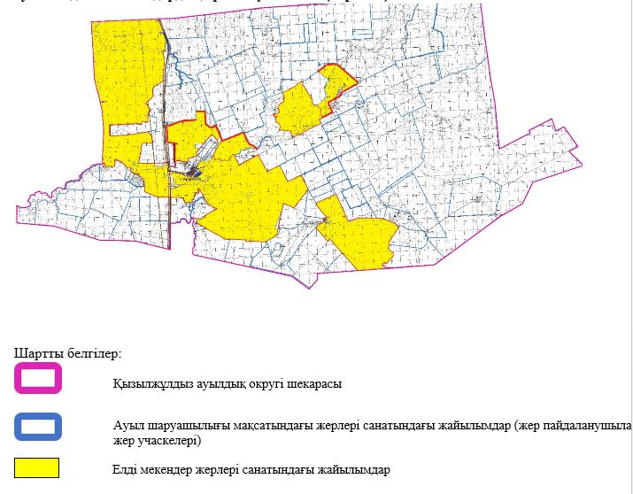

2. Жеке ауланың ауыл шаруашылығы жануарларын жаю жөніндегі халықтың мұқтажына арналған жайылымдарды, оның ішінде жайылымдардың, оның ішінде жеке ауланың ауыл шаруашылығы жануарларын жаю жөніндегі халықтың мұқтажына арналған қоғамдық жайылымдардың шекаралары мен алаңдары көрсетілетін қоғамдық жайылымдарды белгілейтін схемасы (картасы)

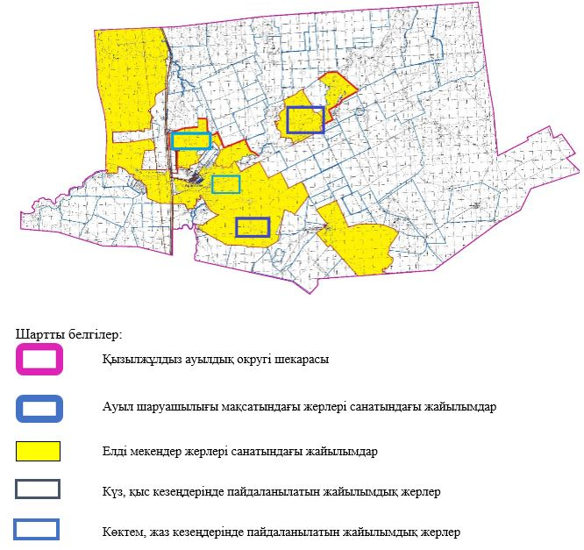

3. Жайылымдарды геоботаникалық зерттеу негізінде ұсынылатын жайылым айналымдарының схемалары көрсетілетін жайылым айналымдарының ұсынылатын схемалары көрсетілген схемасы (картасы)
жылдар | 1 қамау көктем | 2 қамау көктем-жаз | 3 қамау көктем-жаз-күз | 4 қамау күз
2025 | көктемгі-жазғы маусым 1 | Жазғы маусым 2 | Күзгі маусым 3 | сүрітанап
2026 | сүрітанап | көктемгі-жазғы маусым 1 | Жазғы маусым 2 | Күзгі маусым 3
2027 | көктемгі-жазғы маусым 1 | жалғы маусыс 2 | Күзгі маусым 3 | сүрітанап
2028 | сүрітанап | көктемгі-жазғы маусым 1 | Жазғы маусым 2 | Күзгі маусым 3
2029 | көктемгі-жазғы маусым 1 | Жазғы маусым 2 | Күзгі маусым 3 | сүрітанап
ескерту: 1 , 2, 3, 4 жылына қолданылатын қамаудың реті

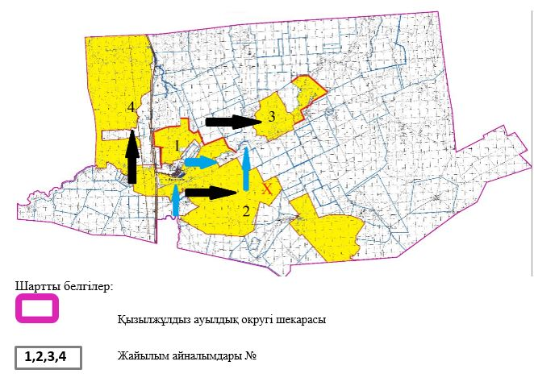

4. Ауыл шаруашылығы жануарларын айдауға арналған сервитуттарды, мал айдау трассаларын және жайылымдық инфрақұрылымның өзге де объектілерін, сондай-ақ ауыл шаруашылығы жануарларын айдауға арналған сервитуттар, мал айдау трассалары, жайылымдық инфрақұрылым объектілері, мал қорымдарының (биометриялық шұңқырлардың) орналасқан жері көрсетілетін мал қорымдарын (биометриялық шұңқырларды) белгілейтін схемасы (картасы)

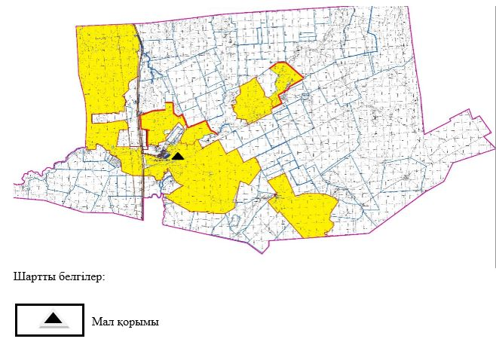

5. Жайылым пайдаланушыларға жер пайдалануға берілуі мүмкін жайылымдарды белгілейтін схемасы (картасы)

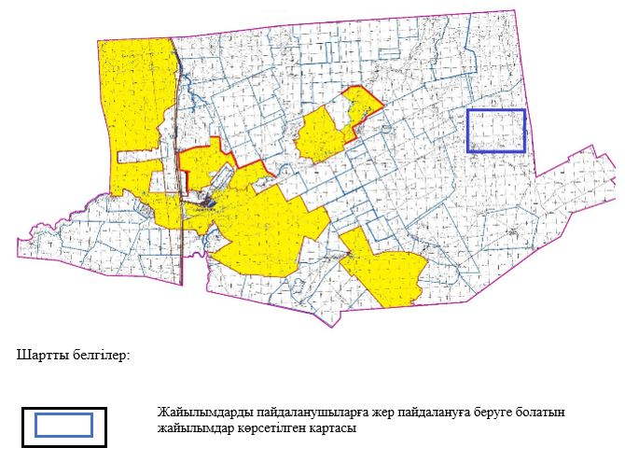

6. Жайылым пайдаланушылардың су тұтыну нормасына сәйкес жасалған су көздеріне (көлдерге, өзендерге, тоғандарға, апандарға, суару немесе суландыру арналарына, құбырлы немесе шахта құдықтарына) қол жеткізу схемасы

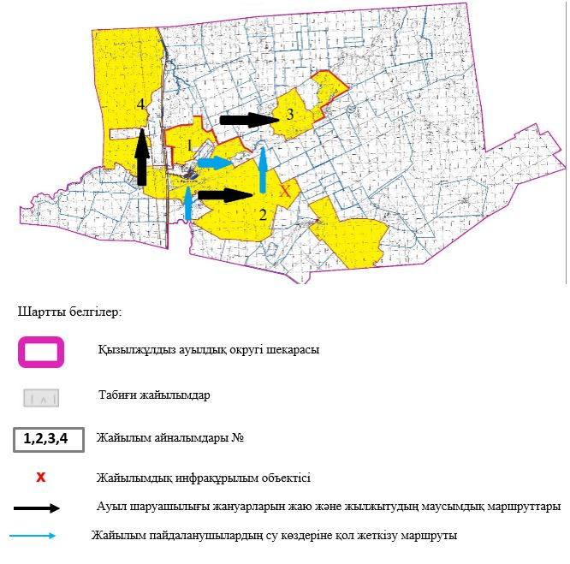

7. Ауыл, ауылдық округ жанында орналасқан жайылымдармен қамтамасыз етілмеген жеке және (немесе) заңды тұлғалардың шалғайдағы жайылымдарында ауыл шаруашылығы жануарларының мал басын орналастыру схемасы

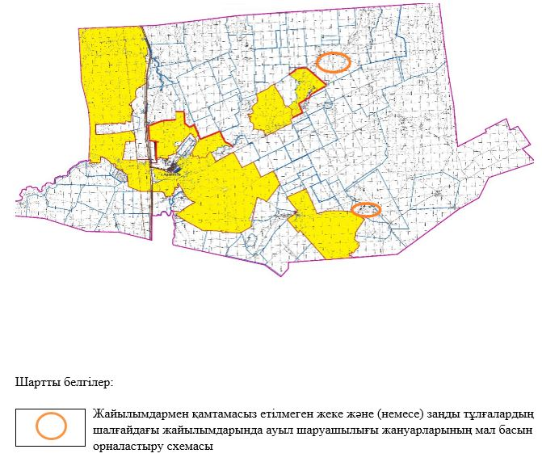

8. Ауылда, ауылдық округ маңында орналасқан жайылымдармен қамтамасыз етілмеген жеке және (немесе) заңды тұлғалардың ауыл шаруашылығы жануарларының мал басын шалғайдағы жайылымдарға орналастыру схемасы

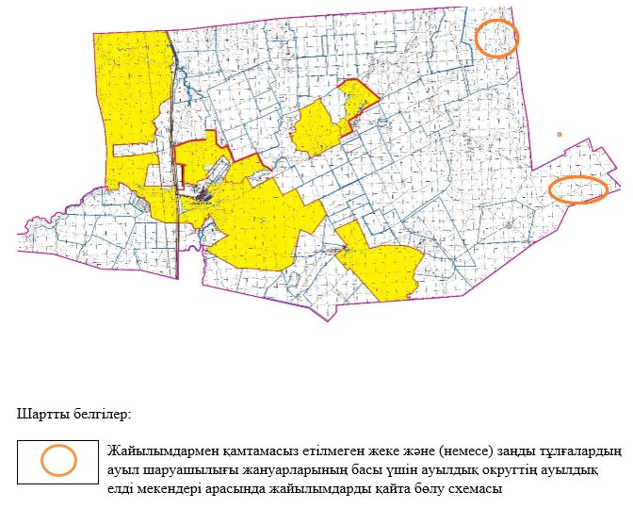

Әйтеке би аудандық
мәслихатының 2025 жылғы
25 қыркүйектегі № 383
шешіміне 13-қосымша
Сарат ауылдық округінде жайылымдарды басқару және оларды пайдалану жөніндегі 2025-2029 жылдарға арналған жоспар
Осы жайылымдарды басқару және оларды пайдалану жөніндегі жоспар (бұдан әрі-жоспар) "Жайылымдар туралы" Қазақстан Республикасы Заңының 6 – бабының 4-1) тармақшасына (бұдан әрі-Заң), "Мемлекеттік статистика туралы" Қазақстан Республикасы Заңының 16-бабы 3-тармағының 2) тармақшасына, Қазақстан Республикасы Ауыл шаруашылығы министрінің 29 шілдедегі бұйрығына сәйкес әзірленді 2024 жылғы № 263 "Жайылымдарды басқару және оларды пайдалану жөніндегі үлгілік жоспарды бекіту туралы" (Нормативтік құқықтық актілерді мемлекеттік тіркеу тізілімінде № 34831 болып тіркелген).Жоспар жайылымдарды ұтымды пайдалану, жемшөпке қажеттілікті тұрақты қамтамасыз ету және жайылымдардың тозуы процестерін болғызбау мақсатында қабылданады.Жоспарды әзірлеген кезде мыналар ескеріледі:
1) осы Жоспарға 1-қосымшаға сәйкес нысан бойынша өңірдің жер балансының және мемлекеттік жер кадастрының ақпараттық жүйесінің деректері.
2) осы Жоспарға 2-қосымшаға сәйкес нысан бойынша жайылымдарды геоботаникалық зерттеп-қарау мәліметтері.
3) Қазақстан Республикасы Ауыл шаруашылығы министрінің 2020 жылғы 3 ақпандағы № 35 бұйрығымен (Нормативтік құқықтық актілерді мемлекеттік тіркеу тізілімінде № 19987 болып тіркелген) бекітілген Мал қорымдарының (биотермиялық шұңқырлардың) тізілімін жүргізу қағидаларына сәйкес қалыптастырылған мал қорымдары (биометриялық шұңқырлар) туралы мәліметтер;
4) осы Жоспарға 3-қосымшаға сәйкес нысан бойынша жайылымдық инфрақұрылым объектілері туралы және ауыл шаруашылығы жануарларын айдап өтуге арналған сервитуттар туралы мәліметтер.
5) осы Жоспарға 4-қосымшаның 1-кестесіне сәйкес нысан бойынша ауыл шаруашылығы жануарларының иелерін көрсете отырып, оларды сәйкестендіру дерекқорынан алынған ауыл шаруашылығы жануарлары басының саны туралы деректер;
6) осы Жоспарға 4-қосымшаның 2-кестесіне сәйкес нысан бойынша ауыл шаруашылығы жануарларының түрлері мен жыныстық жас топтары бойынша қалыптастырылған үйірлердің, отарлардың, табындардың саны туралы деректер.
7) осы Жоспарға 4-қосымшаның 3-кестесіне сәйкес нысан бойынша шалғайдағы жайылымдарда жаю үшін ауыл шаруашылығы жануарлары басының саны туралы мәліметтер.
8) екпе және аридтік жайылымдарда, орман, су қорлары мен ерекше қорғалатын табиғи аумақтар жерлерінде ауыл шаруашылығы жануарларын жаю ерекшеліктері туралы деректер.
9) осы Жоспарға 5-қосымшаға сәйкес нысан бойынша ұсынылатын жайылым айналымдарының схемалары;
10) мал шаруашылығы және өсімдік шаруашылығы статистикасы бойынша ресми статистикалық ақпарат. Жоспарда мынадай қосымшалар қамтылған:
1) әкімшілік-аумақтық бірлік аумағында жайылымдардың жер санаттары бөлінісінде орналасу схемасы (картасы), онда жайылымдардың шекаралары, алаңдары мен түрлері, оның ішінде шалғайдағы, маусымдық, құрғақ және екпе жайылымдар, жер учаскесіне құқық белгілейтін және сәйкестендіру құжаттарының негізінде олардың меншік иелері немесе жер пайдаланушылар туралы мәліметтер көрсетіледі;
2) жеке ауладағы ауыл шаруашылығы жануарларын жаю бойынша халықтың мұқтаждығына арналған жайылымдар, оның ішінде қоғамдық жайылымдар белгіленген схема (карта), онда жеке ауладағы ауыл шаруашылығы жануарларын жаю бойынша халықтың мұқтаждығына арналған жайылымдардың, оның ішінде қоғамдық жайылымдардың шекаралары мен алаңдары көрсетіледі;
3) ұсынылатын жайылым айналымдарының схемалары көрсетілген схема (карта), онда жайылымдарды геоботаникалық зерттеп-қарау негізінде ұсынылатын жайылым айналымдарының схемалары көрсетіледі;
4) ауыл шаруашылығы жануарларын айдауға арналған сервитуттар, мал айдайтын трассалар және жайылымдық инфрақұрылымның өзге де объектілері, сондай-ақ мал қорымдары (биометриялық шұңқырлар) белгіленетін схема (карта), онда ауыл шаруашылығы жануарларын айдауға арналған сервитуттар, мал айдайтын трассалар, жайылымдық инфрақұрылым объектілері, мал қорымдарының (биометриялық шұңқырлардың) орналасқан жері көрсетіледі;
5) жайылымды пайдаланушыларға жер пайдалануға берілуі мүмкін жайылымдар белгіленген схема (карта).
6) халықтың жеке ауласындағы ауыл шаруашылығы жануарларын жаю жөніндегі мұқтаждықтарын қанағаттандыру мақсатында резервке алынуға жататын жайылымдарды белгілейтін схема (карта), онда жеке ауланың ауыл шаруашылығы жануарларын жаю жөніндегі халықтың мұқтаждықтарын қанағаттандыру мақсатында резервке алынуға жататын жайылымдардың шекаралары мен алаңдары көрсетіледі.
7) суды тұтыну нормасына сәйкес жасалған су көздеріне (көлдерге, өзендерге, тоғандарға, қазандарға, суару немесе суландыру каналдарына, құбырлы немесе шахта құдықтарына) қол жеткізу схемасы, онда жануарлардың су көздеріне қарай жүріп-тұру маршруттары көрсетіледі.
8) ауыл шаруашылығы жануарларының басын шалғайдағы жайылымдарға орналастыру схемасы, онда ауыл шаруашылығы жануарларының басын орналастыруға арналған шалғайдағы жайылымдардың шекаралары мен алаңдары көрсетіледі;
9) ауылдық округке кіретін ауылдық елді мекендер арасында жайылымдарды жобалық бөлу (қайта бөлу), онда жайылымдармен қамтамасыз етілмеген жеке және заңды тұлғалардың ауыл шаруашылығы жануарларының басы үшін ауылдық округтің ауылдық елді мекендері арасында жайылымдарды бөлу (қайта бөлу) схемасы көрсетіледі;
10) тиісті әкімшілік-аумақтық бірлікте жайылымдарды ұтымды пайдалану үшін қажетті талаптар:
"Жайылымдардың жалпы алаңына түсетін жүктеменің шекті рұқсат етілетін нормасын бекіту туралы" Қазақстан Республикасы Ауыл шаруашылығы министрінің 2015 жылғы 14 сәуірдегі № 3-3/332 бұйрығына (Нормативтік құқықтық актілерді мемлекеттік тіркеу тізілімінде № 11064 болып тіркелген) сәйкес жайылымдардың жалпы алаңына түсетін жүктеменің шекті рұқсат етілетін нормасын сақтау;
жайылым айналымын және суды пайдалану көздерін ескере отырып жайылымдарды пайдалану; жайылым алаңдарын жекеленген өріс учаскелеріне бөлу;
жайылым учаскелерін жыл маусымдары бойынша кеңістікте және уақытпен (маусым, жыл ішінде) кезектестіру; жайылым айналымы учаскелерінің бірін жайылымсыз және ауыл шаруашылығы жануарларынсыз жыл сайын қалдыру
Сарат ауылдық округінде
жайылымдарды басқару және
оларды пайдалану жөніндегі
2025-2029 жылдарға арналған
жоспарға 1 қосымша
Өңірдің жер балансының және мемлекеттік жер кадастрының ақпараттық жүйесінің деректері 1-кесте. Сарат ауылдық округінің жер санаттары бойынша жайылымдарды бөлу, гектар
Ауылдық округ атауы | Әкімшілік-аумақтық объектілер жіктеуішінің коды | Жерлің санаттары |  |  |  |  |  |  | жерлер жиыны
Ауылдық округ атауы | Әкімшілік-аумақтық объектілер жіктеуішінің коды | ауыл шаруашылығы мақсатындағы | елді мекендердің | өнеркәсіп, көлік және өзге де ауыл шаруашылығы мақсатындағы емес | ерекше қорғала-тын табиғи аумақтар-дың | орман қоры-ның | су қоры-ның | босал-қы жер | жерлер жиыны
1 | 2 | 3 | 4 | 5 | 6 | 7 | 8 | 9 | 10
Сарат ауылдық округі | 153458000 | 77761 | 71018 | 0 | 0 | 0 | 0 | 0 | 148779
Әкімшілік-аумақтық бөлініс бойынша Сарат ауылдық округінде 1 ауылдық елді мекен бар. Сарат ауылдық округі аумағының жалпы ауданы 243204 гектар. Санаттар бойынша жерлер:ауыл шаруашылығы мақсатындағы жерлер - 77761 гектар; елді мекендердің жерлері – 71018 гектар болып бөлінеді. Ерекше қорғалатын табиғи аумақтардың, орман қорының, су қорының жерлері, қоры жоқ.
2-кесте. Елді мекеннің жайылымдарын бөлу, гектар
№р/с | Ауылдық округ атауы | Әкімшілік-аумақтық объектілер жіктеуішінің коды | елді мекеннің атауы | Жайылымдардың жалпы алаңы, гектар | Жайылым алаңы мен түрлері
 |  |  |  |  | жеке ауладағы ауыл шаруашылығы жануарларын жаю бойынша халық мұқтажын қанағаттандыруға арналған, гектар | көпшілік пайдаланатын, мың гектар | шалғайдағы, гектар | маусымдық, гектар | аридтік, гектар | екпе жайылымдар, гектар
1 | 2 | 3 | 4 | 5 | 6 | 7 | 8 | 9 | 10 | 11
 | Сарат ауылдық округ | 153458000 | Сарат | 71018 | 71018 | 71018 | 0 | 0 | 0 | 0
Сарат ауылдық округінің аумағында шалғайдағы, маусымдық, аридтік және екпе жайылымдар жоқ. Округте 11 шаруа қожалығы және өндірістік кооператив жұмыс істейді, оларға 72005 гектар жайылым бекітілген.
3-кесте. Жер учаскесіне құқық белгілейтін және сәйкестендіру құжаттары негізінде меншік иелері мен жер пайдаланушылар туралы мәліметтер
р/с № | Меншік иелерінің, жер пайдаланушылардың атауы | Бизнес сәйкестендіру нөмірі/жеке сәйкестендіру нөмірі | Жер учаскесінің кадастрлық нөмірі | Жайылымдар алаңы, мың гектар
1 | 2 | 3 | 4 | 5
1 | КХ "Азамат" | 051264020915 | 02024004141 | 1,000
2 | КХ "НҰР" | 070664025476 | 02024004143 | 1,000
3 | КХ "НАЗЫҚ" | 150464023905 | 02024004139 | 2,206
4 | КХ "Кенжалы" | 161064000827 | 02024004140 | 2,551
5 | КХ "Талап" | 990164014969 | 02024004148 | 2,500
6 | КХ "Наз-Мырза" | 180564005598 | 02024004142 | 2,208
7 | КХ "Шын Али" | 200664031589 | 02024004006 | 2,500
8 | КХ "Хамза" | 230964009519 | 02024004158 | 1,800
9 | КХ "Кенжебек-К" | 971164015213 | 02024004144 | 3,600
10 | КХ "Бақыт" | 970764016429 | 02024004005 | 1,500
11 | КХ "Ернур" | 250164012791 | 02024004159 | 2,500
12 | ПК "Асем-Наз" | 030764023078 | 02-024-042-053  02-024-042-052  02-024-042-051 | 48,640
 | жиыны |  |  | 72,005
Ескерту: аббревиатуралардың транскрипциясы: ш / қ – шаруа қожалығы;
Ауылдық округ аумағындағы ауыл шаруашылығы жануарларының саны: ірі қара мал-2594; қой мен ешкі – 3061 және жылқы-1540 бас.
Сарат ауылында: ірі қара мал – 2594; қой мен ешкі – 3061, жылқы-1540 бас.
Ауылдық округтің жайылымдық жемшөптерінің қоректік коэффициенті 0,26 жем шөп бірлігіне дейін болады. Бұл 100 кг жайылымдық жемде табиғи ылғалдылықта 28-ге дейін жем бірлігі бар дегенді білдіреді. Жайылымдық жемшөптің осындай қоректік коэффициентімен тәулігіне: ірі қара мал -35 кг; ұсақ мал -6,0 кг; жылқы – 39,0 кг; жайылым кезеңінде 240 күн: ірі қара мал -8400 кг; ұсақ мал -1440 кг; жылқы- 9360 кг мал азығы қажет.
Өнімділігі 1080 кг/га және жайылымдық жемнің коректік коэффициенті 0,26 жем. Мал жаю жүктемесі: ІҚМ-7,8; ұсақ мал-1,3 және жылқы-бір басына 8,7 гектар.
4-кесте. Жайылымдарды бөлу
№п/п | Ауылдық округ атауы | Әкімшілік-аумақтық объектілер жіктеуішінің коды | Елді мекен атауы | Ауыл шаруашылығы жануарлары үшін қажетті жайылым алаңы, гектар |  |  |  | Көпшілік пайдаланатын жайылымдардың алаңы, гектар | Шалғайдағы жайылымдар алаңы, гектар
 |  |  |  | Ірі қара мал | Ұсақ мал | жылқылар | барлығы | Көпшілік пайдаланатын жайылымдардың алаңы, гектар | Шалғайдағы жайылымдар алаңы, гектар
1 | 2 | 3 | 4 | 5 | 6 | 7 | 8 | 9 | 10
 | Сарат ауылдық округі | 153458000 | Сарат | 20233 | 3979 | 13398 | 37610 | 70197 | -
Ауыл шаруашылығы жануарларын жаю үшін 37610 га қажет.
Ірі қара мал – 2594; қой мен ешкі - 3061 және жылқы – 1540 бас Қоғамдық жайылымдарда жайылады, ауданы 70197 гектар, алыстағы жайылымдарда 0 Бас жайылады, ауданы 0 мың гектар.
Сарат ауылдық округінің қоғамдық жайылым алаңы жайылымдық жемге деген қажеттілікті қамтамасыз етеді. Алайда Сарат елді мекенінде жайылым тапшылығы жоқ.
5-кесте. Қажетті қосымша жайылымдар
р/с № | Босалқы жерлерден қажет етілетін қосымша жайылымдар, мың гектар | Қосымша берілетін жайылымдар
р/с № |  | жайылым пайдаланушыларға жер пайдалануға берілуі мүмкін жайылымдар, мың гектар | жеке ауладағы ауыл шаруашылығы жануарларын жаю бойынша халық мұқтажын қанағаттандыру мақсатында резервке қойылуға тиіс жайылымдар, мың гектар
1 | 2 | 3 | 4
 | - | - | -
Сарат ауылдық округінде
жайылымдарды басқару және
оларды пайдалану жөніндегі
2025-2029 жылдарға арналған
жоспарға 2 қосымша
Жайылымдарды геоботаникалық зерттеп-қарау мәліметтері
Табиғи азықтық алқаптардың жіктемесі бойынша және түсініксөз бойынша шифрлар, күні | Контурлар мен сипаттамалар нөмірі (жақша ішінде) | Табиғи азықтық алқаптар типтерінің (айырмала-рының, түрлендірулерінің) жер бедеріне топыраққа байланы-стырылған атауы. Басқа жерлер мен алқаптардың атауы | Алқап түрі | Контурдағы пайыздық қатынас | Алаңы, мың гектар | Заманауи пайдала-нылуы
1 | 2 | 3 | 4 | 5 | 6 | 7
Сарат ауылдық округі | 145, 16, 29, 22, 145, 308 | Селеулі- бетегелі -әртүрлі шөптер және жусанды, бұталы өсімдіктері бар дала жайылым-дары | Жазық жайылымдар мен шабындықтар | Селеулі –бетегелі – 70%  Әртүрлі шөптер –30% | 38,0 | Жыл бойы
кестенің жалғасы
Жалпы түсімділік, гектарына центнерден (зерттепқарау жылы) | Орташа жыл ішінде желінетін өсімдіктердің түсімділігі: құрғақ массаның гектарына центнерден, азық бірлігінің гектарына центнерден, қорытылатын протеиннің гектарына килограмм
Жалпы түсімділік, гектарына центнерден (зерттепқарау жылы) | маусымдар бойынша жайылымдық азық
Жалпы түсімділік, гектарына центнерден (зерттепқарау жылы) | шабындық | шабылатын жайылым | көктем | жаз | күз | қыс
8 | 9 | 10 | 11 | 12 | 13 | 14
8,5 | - | - | 3,6 | 4,4 | 3,2 | 0
Кестенің жалғасы
Контур бойынша есептелген түсімділік: құрғақ массаның гектарына центнерден (алымы), азық бірлігінің гектарына центнерден (бөлгіш) | Контур бойынша азық қоры құрғақ массаның гектарына центнерден (алымы), азық бірлігінің гектарына центнерден (бөлгіш) | Дақылдық-техникалық жай-күй, дәрілік өсімдіктердің бар-жоғы | Пайдалану бойынша ұсыныстар, малдың түрі. Жақсарту жөнінде ұсынылған шаралар
15 | 16 | 17 | 18
6,8  1768 | 258400  67184 | қанағаттанарлық | Малдың барлық түрлері  учаскелерді ауыстырып қолдау
Жайылымдарды геоботаникалық зерттеу мәліметтері
Географиялық орналасуы
Сарат (қаз. Сарат-Қазақстанның Ақтөбе облысы Әйтеке би ауданындағы ауыл. Сарат ауылдық округінің әкімшілік орталығы Т. Жүргенов ауылдық округі орталығынан оңтүстікке қарай 60 км жерде орналасқан.
Мал қорымдары (биоматериялық шұңқырлар)
Ауылдық округіте бір мал қорымы бар.
Сарат ауылдық округінде
жайылымдарды басқару және
оларды пайдалану жөніндегі
2025-2029 жылдарға арналған
жоспарға 3 қосымша
Жайылымдық инфрақұрылым объектілері туралы және ауыл шаруашылығы жануарларын айдап өтуге арналған сервитуттар туралы мәліметтер
р/с № | Жайылымдық инфрақұрылым объектілері | Жұмыс істеп тұрған жайылымдық инфрақұрылым объектілерінің саны, бірлік | Құрылысты (реконструкцияны) талап ететін, бірліктер | Ұзындығы, километр | Алаңы, мың шаршы метр
1 | 2 | 3 | 4 | 5 | 6
1. | Суландыру құрылысжайлары (ұңғымалар, құбырлы және шахталы құдықтар, апандар)
2. | Құрылысжайлар, көпірлер, жолдар
3. | Мал айдайтын жолдар, малды аялдатуға арналған алаңдар мен суат алаңдары
4. | Қойларды тоғытуға арналған ыдыстар, қоралар және қоршалған жерлер, жайылымдардың қоршаулары, шарбақтар (оның ішінде электрлі шарбақтар), ауыл шаруашылығы жануарларын қоршап-бөлшектеп жаюға арналған қашалар
5. | Ауыл шаруашылығы жануарларын ветеринариялық емдеуге арналған өткелектер
6. | Электр және жылу энергиясымен қамтамасыз етуге арналған құрылысжайлар мен объектілер, жаңартылатын және баламалы энергия көздері пайдаланылатын объектілер
7. | Сумен жабдықтау объектілері және тіршілікті қамтамасыз етудің басқа да түрлері, персоналдың маусымдық тұруына арналған құрылысжайлар және жайылымдарды күтіп-ұстау мен пайдалану үшін қажетті өзге де мүлік
Сарат ауылдық округінде
жайылымдарды басқару және
оларды пайдалану жөніндегі
2025-2029 жылдарға арналған
жоспарға 4 қосымша
1 –кесте. Ауыл шаруашылығы жануарларының иелерін көрсете отырып, олардың саны туралы деректер
р/с № | Әкімшілік-аумақтық объектілердің жіктеуіші бойынша кенттің, ауылдың, ауылдық округтің коды | Кенттің, ауылдың, ауылдық округтің атауы | Иесінің типі | Иесінің бизнес сәйкестендіру нөмірі/ жеке сәйкестендіру нөмірі
1 | 2 | 3 | 4 | 5
1 |  | Сарат | КХ "Азамат" | 051264020915
2 |  |  | КХ "НҰР" | 070664025476
3 |  |  | КХ "НАЗЫҚ" | 150464023905
4 |  |  | КХ "Кенжалы" | 161064000827
5 |  |  | КХ "Талап" | 990164014969
6 |  |  | КХ "Наз-Мырза" | 180564005598
7 |  |  | КХ "Шын Али" | 200664031589
8 |  |  | КХ "Хамза" | 230964009519
9 |  |  | КХ "Кенжебек-К" | 971164015213
10 |  |  | КХ "Бақыт" | 970764016429
11 |  |  | КХ "Ернур" | 250164012791
 |  |  | ПК "Асем-Наз" | 030764023078
 | Жиыны:
кестенің жалғасы
Жеке тұлғалардың аты, әкесінің аты (бар болса), тегі немесе заңды тұлғалардың атауы | Мал басының саны, бас
 | Ірі қара мал | Ұсақ мал | жылқылар | түйелер
6 | 7 | 8 | 9 | 10
Орынбай Еркебұлан Самалбекұлы | 150 | 0 | 0 | -
Кисиков Мырзабек | 130 | 0 | 1 | -
Асимбетов Мейрамбек Назыкулы | 184 | 0 | 100 | -
Утепбаев Асылбек Кенжалиевич | 172 | 1011 | 74 | -
Дауылбаев Серик Каримтайулы | 146 | 183 | 8
Назык Асхат Куантайулы | 73 | 0 | 57 | -
Нурияхметов Ержан Шынтаевич | 179 | 1130 | 81 | -
Асимбет Аслан Жасланулы | 0 | 0 | 0 | -
Өмірзақов Нұрболат | 300 | 0 | 20 | -
Баекешова Айгуль | 0 | 0 | 18 | -
Адилханов Мейрамбек | 123 | 33 | 155 | -
Асимбетов Куанбек Куанышулы | 779 | 0 | 1229 | -
 | 2236 | 2324 | 1742 | -
2-кесте. Ауыл шаруашылығы жануарларының түрлері мен жыныстық жас топтары бойынша қалыптастырылған үйірлердің, отарлардың, табындардың саны туралы деректер
№ п/п | Әкімшілік-аумақтық объектілердің жіктеуіші бойынша кенттің, ауылдың, ауылдық округтің коды | Кенттің, ауылдың, ауылдық округтің атауы | Үйірлердің, отарлардың, табындардың саны
№ п/п |  | Кенттің, ауылдың, ауылдық округтің атауы | Ірі қара мал |  |  |  | Ұсақ мал |  |  | Жылқылар |  | Түйелер
№ п/п |  | Кенттің, ауылдың, ауылдық округтің атауы | бұқалар | сиырлар | қашарлар | бұқашықтар | қойлар және ешкілер | төл (тоқтылар, шыбыштар) | төл (еркек тоқтылар , текешіктер) | айғырлар, биелер | төл | түйелер | төл
1 | 2 | 3 | 4 | 5 | 6 | 7 | 8 | 9 | 10 | 11 | 12 | 13 | 14
 |  | Сарат | 0 | 9 | 0 | 0 | 10 | 0 | 0 | 80 | 0 | 0 | 0
 | Итого: |  | 0 | 9 | 0 | 0 | 10 | 0 | 0 | 80 | 0 | 0 | 0
3- кесте. Шалғайдағы жайылымдарда жаю үшін ауыл шаруашылығы жануарлары басының саны туралы мәліметтер
р/с № | Әкімшілік-аумақтық объектілердің жіктеуіші бойынша кенттің, ауылдың, ауылдық округтің коды | Кенттің, ауылдың, ауылдық округтің атауы | Численность поголовья, голов
р/с № |  | Кенттің, ауылдың, ауылдық округтің атауы | Ірі қара мал |  | Ұсақ мал |  | Жылқылар |  | Түйелер
р/с № |  | Кенттің, ауылдың, ауылдық округтің атауы | жеке ауладағы | ауыл шаруашылығы тауарын өндірушілер | жеке ауладағы | ауыл шаруашылығы тауарын өндірушілер | жеке ауладағы | ауыл шаруашылығы тауарын өндірушілер | жеке ауладағы | ауыл шаруашылығы тауарын өндірушілер
1 | 2 | 3 | 4 | 5 | 6 | 7 | 8 | 9 | 10 | 11
 |  | Сарат | - | - | - | - | - | - | - | -
 | Итого: |  | - | - | - | - | - | - | - | -
Екпе және құрғақ жайылымдарда, орман, су қорлары жерлерінде және ерекше қорғалатын табиғи аумақтарда ауыл шаруашылығы жануарларын жаюдың ерекшеліктері туралы деректер
Екпе жайылымдар мен аридтік жайылымдарда ауылшаруашылық жануарларын жаю әртүрлі факторлармен, соның ішінде өсімдік жамылғысының түрімен, қоршаған орта жағдайларымен және басқару әдістерімен ерекшеленеді. Өсімдік жамылғысы адам қалыптастыратын екпе жайылымдарда жайылым көбінесе бақыланатын және қарқынды басқарылатын болады, бұл жемшөптің өнімділігі мен сапасын оңтайландыруға мүмкіндік береді. Аридтік жайылымдар, керісінше, аз өсімдіктермен және қатал жағдайлармен сипатталады, бұл тұрақтылықты қамтамасыз ету үшін бейімделгіш жайылым стратегияларын қажет етеді.
Сарат ауылдық округінде
жайылымдарды басқару және
оларды пайдалану жөніндегі
2025-2029 жылдарға арналған
жоспарға 5 қосымша
Ұсынылатын жайылым айналымдарының схемалары
жылдар | Учаскелердің нөмірлері
жылдар | I | II | III | IV
бірінші жыл | көктемгі маусым | жазғы маусым | күзгі маусым | демалатын учаске
екінші жыл | демалатын учаске | көктемгі маусым | жазғы маусым | күзгі маусым
үшінші жыл | күзгі маусым | демалатын учаске | көктемгі маусым | жазғы маусым
төртінші жыл | жазғы маусым | күзгі маусым | демалатын учаске | көктемгі маусым
Ауылдық округтің жайылымдары маусымдық болып табылады. Түрлік құрамына байланысты маусымдық жайылымдарда мал жаю жемшөптің қоректенуге жарамдылығымен және оның өнімділігін сақтау ұзақтығымен анықталады. Көктемгі жайылымдар эфемерлердің қайта өсуімен қолданылады. Жазда (бидай шөптері, дәнді-шөптер); көктемде (қауырсын шөптері басым шымтезек-жусан, қауырсынды-типті-тар жусан), күзде (жусан-дәнді дақылдар) және қыста (жартылай бұта - солянка). Жайылымдарды оларды қорғау шараларын сақтамай пайдалану көбінесе жайылымдардың тозып кетуіне, әртүрлі дәрежедегі деградацияға әкеледі. Сондай-ақ, қажетті (оңтайлы) маусымда шөпті пайдаланбау 40-70% жем бірлігін және 60-80% ақуызды жоғалтуға әкеледі. Осыған байланысты жыл сайын жаңартылатын ресурстың жоғалуын болдырмау үшін әрбір учаске өз мерзімінде пайдаланылуы тиіс.
Жайылым алаңдарын жекелеген жайылымдық учаскелерге бөлу;
Әр маусымның (күндердің) жайылым ұзақтығы белгілі бір жылдың шарттарымен анықталады. Жануарларды жаю ауа температурасының +10оС тұрақты көрсеткішіне жеткенде басталуы керек. Жайылым биіктігі 15-20 см қар жамылғысымен аяқталады.
Ауылдық округтің көктемгі жайылымдары селеулі-жусан, қауырсын-бетегелі жусан типтері басым. Жайылымның ұзақтығы көктемгі жайылымдарда (сәуір-маусым) – 70 күнді құрайды.
Жазғы жайылымдар бидай шөптері, дәнді дақылдар мен шөптердің түрлерімен ұсынылған. Жайылымның ұзақтығы (маусым-қыркүйек) 70 күн.
Күзгі жайылымдар жусан-жарма түрімен ұсынылған. Жайылымның ұзақтығы (қыркүйек-қараша) 70 күн.
Қысқы жайылымдар бұта-солянка түрімен ұсынылған.Жайылымның ұзақтығы (қараша-желтоқсан) 30 күн.
Ауыл шаруашылығы жануарларының орташа тәуліктік су тұтынуы:
Жазғы уақытта (1 бас малға тәулігіне литр):
сүтті сиырлар-55;
қысыр сиырлар-50;
2 жасқа дейінгі нетели-30;
6 айға дейінгі бұзаулар-20;
жатырды емізбейтін жұмысшы жылқылар-50;
асыл тұқымды жылқылар, емізетін жатырлар-50;
1,5 жасқа дейінгі құлындар-40;
7 айға дейінгі құлындар – 10;
ересек қой-8;
1 жасқа дейінгі жас қой-3.
Көктем және күз мезгілінде (1 бас малға тәулігіне литр):
сүтті сиырлар-45;
қысыр сиырлар-40;
2 жасқа дейінгі баспақтар-30;
6 айға дейінгі бұзаулар-15;
емізбейтін жұмысшы жылқылар-40;
асыл тұқымды жылқылар,
емізетін жатырлар-40;
1,5 жасқа дейінгі құлындар-30;
7 айға дейінгі құлындар-6;
ересек қойлар-5.
Қыс мезгілінде (1 бас малға тәулігіне литр):
сүтті сиырлар-35;
қысыр сиырлар-30;
2 жасқа дейінгі баспақтар-25;
6 айға дейінгі бұзаулар-15;
емізбейтін жұмысшы жылқылар-30;
асыл тұқымды жылқылар, емізетін жатырлар-30;
1,5 жасқа дейінгі құлындар – 20;
ересек қойлар-3.
Ауылдық округке кіретін ауылдық елді мекендер арасында жайылымдарды жобалық бөлу (қайта бөлу), онда жайылымдармен қамтамасыз етілмеген жеке және заңды тұлғалардың ауыл шаруашылығы жануарларының басы үшін ауылдық округтің ауылдық елді мекендері арасында жайылымдарды бөлу (қайта бөлу) схемасы көрсетіледі. Сарат ауылдық округінің қоғамдық жайылым алаңы жайылымдық жемге деген қажеттілікті қамтамасыз етеді. Алайда Сарат елді мекенінде жайылым тапшылығы жоқ.
1. Құқық белгілейтін құжаттар негізінде жер санаттары, жер учаскелерінің меншік иелері және жер пайдаланушылар бөлінісінде Сарат ауылдық округі аумағында жайылымдардың орналасу схемасы (картасы)

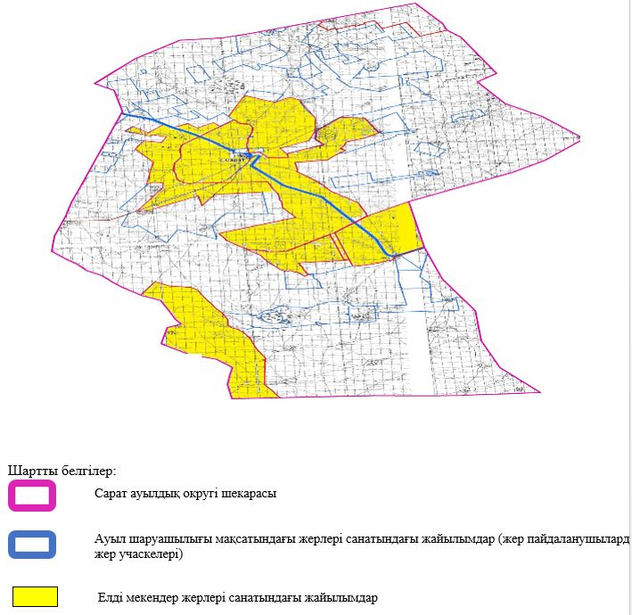

2. Жеке ауланың ауыл шаруашылығы жануарларын жаю жөніндегі халықтың мұқтажына арналған жайылымдарды, оның ішінде жайылымдардың, оның ішінде жеке ауланың ауыл шаруашылығы жануарларын жаю жөніндегі халықтың мұқтажына арналған қоғамдық жайылымдардың шекаралары мен алаңдары көрсетілетін қоғамдық жайылымдарды белгілейтін схемасы (картасы)

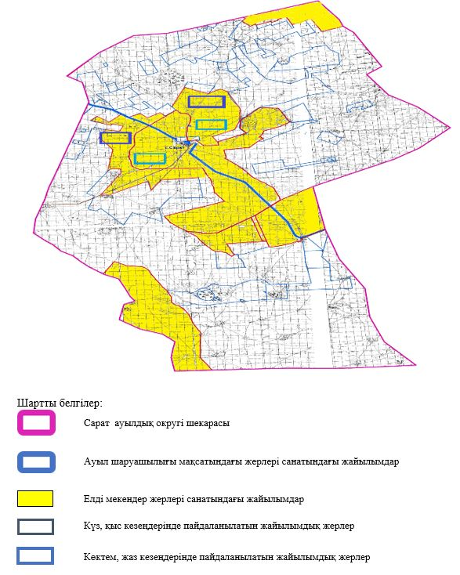

3. Жайылымдарды геоботаникалық зерттеу негізінде ұсынылатын жайылым айналымдарының схемалары көрсетілетін жайылым айналымдарының ұсынылатын схемалары көрсетілген схемасы (картасы)
жылдар | 1 қамау көктем | 2 қамау көктем-жаз | 3 қамау көктем-жаз-күз | 4 қамау күз
2025 | көктемгі-жазғы маусым 1 | Жазғы маусым 2 | Күзгі маусым 3 | Сүрі танап
2026 | Сүрі танап | көктемгі-жазғы маусым 1 | Жазғы маусым 2 | Күзгі маусым 3
2027 | көктемгі-жазғы маусым 1 | Жазғы маусым 2 | Күзгі маусым 3 | Сүрі танап
2028 | Сүрі танап | көктемгі-жазғы маусым 1 | Жазғы маусым 2 | Күзгі маусым 3
2029 | көктемгі-жазғы маусым 1 | Жазғы маусым 2 | Күзгі маусым 3 | сүрітанап
ескерту: 1 , 2, 3, 4 жылына қолданылатын қамаудың реті

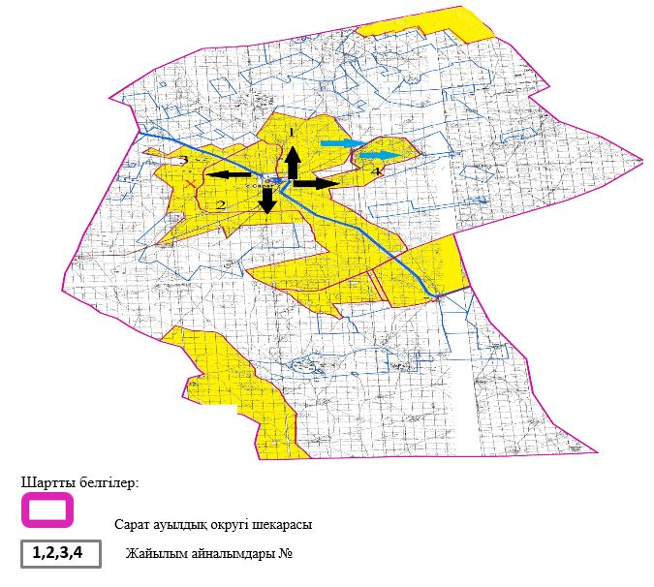

4. Ауыл шаруашылығы жануарларын айдауға арналған сервитуттарды, мал айдау трассаларын және жайылымдық инфрақұрылымның өзге де объектілерін, сондай-ақ ауыл шаруашылығы жануарларын айдауға арналған сервитуттар, мал айдау трассалары, жайылымдық инфрақұрылым объектілері, мал қорымдарының (биометриялық шұңқырлардың) орналасқан жері көрсетілетін мал қорымдарын (биометриялық шұңқырларды) белгілейтін схемасы (картасы)

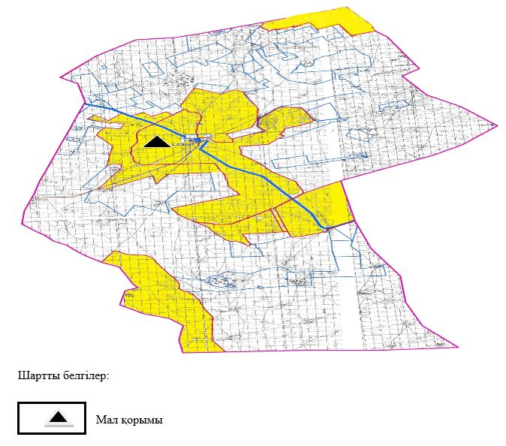

5. Жайылым пайдаланушыларға жер пайдалануға берілуі мүмкін жайылымдарды белгілейтін схемасы (картасы)

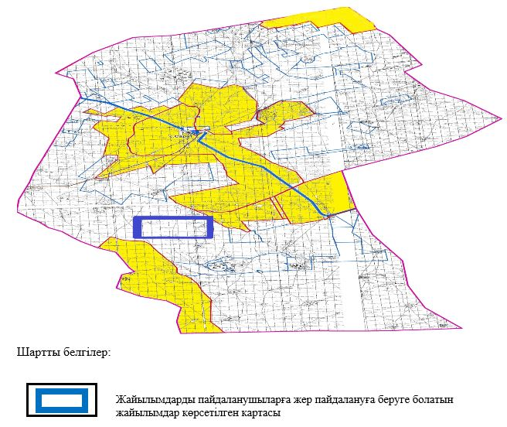

6. Жайылым пайдаланушылардың су тұтыну нормасына сәйкес жасалған су көздеріне (көлдерге, өзендерге, тоғандарға, апандарға, суару немесе суландыру арналарына, құбырлы немесе шахта құдықтарына) қол жеткізу схемасы

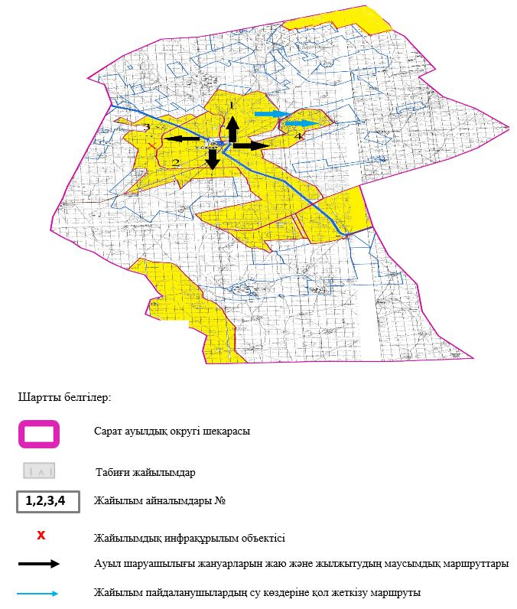

7. Ауыл, ауылдық округ жанында орналасқан жайылымдармен қамтамасыз етілмеген жеке және (немесе) заңды тұлғалардың шалғайдағы жайылымдарында ауыл шаруашылығы жануарларының мал басын орналастыру схемасы

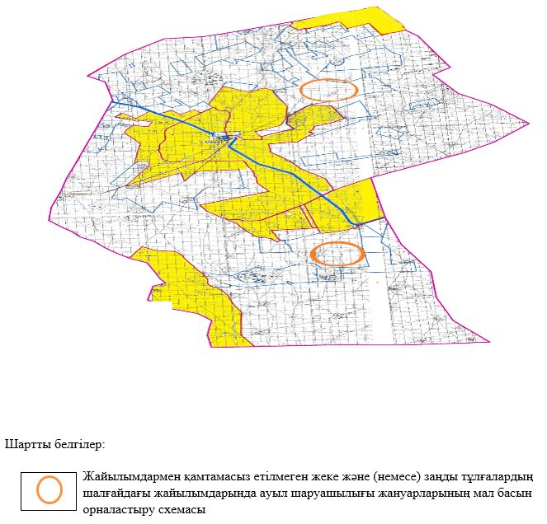

8. Ауылда, ауылдық округ маңында орналасқан жайылымдармен қамтамасыз етілмеген жеке және (немесе) заңды тұлғалардың ауыл шаруашылығы жануарларының мал басын шалғайдағы жайылымдарға орналастыру схемасы

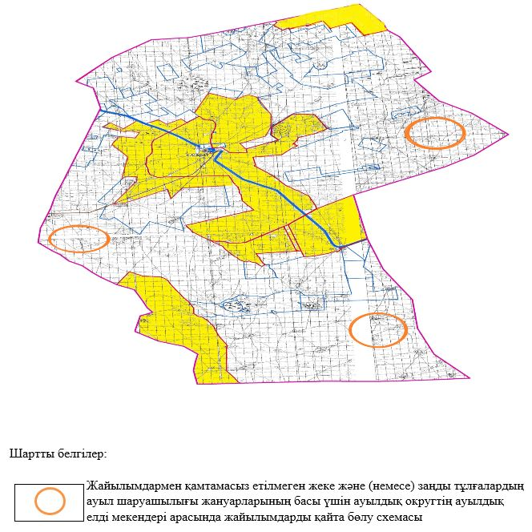

Әйтеке би аудандық
мәслихатының 2025 жылғы
25 қыркүйектегі № 383
шешіміне 14-қосымша
Сұлукөл ауылдық округінде жайылымдарды басқару және оларды пайдалану жөніндегі 2025-2029 жылдарға арналған жоспар
Осы жайылымдарды басқару және оларды пайдалану жөніндегі жоспар (бұдан әрі-жоспар) "Жайылымдар туралы" Қазақстан Республикасы Заңының 6 – бабының 4-1) тармақшасына (бұдан әрі-Заң), "Мемлекеттік статистика туралы" Қазақстан Республикасы Заңының 16-бабы 3-тармағының 2) тармақшасына, Қазақстан Республикасы Ауыл шаруашылығы министрінің 29 шілдедегі бұйрығына сәйкес әзірленді 2024 жылғы № 263 "Жайылымдарды басқару және оларды пайдалану жөніндегі үлгілік жоспарды бекіту туралы" (Нормативтік құқықтық актілерді мемлекеттік тіркеу тізілімінде № 34831 болып тіркелген).
Жоспар жайылымдарды ұтымды пайдалану, жемшөпке қажеттілікті тұрақты қамтамасыз ету және жайылымдардың тозуы процестерін болғызбау мақсатында қабылданады.
Жоспарды әзірлеген кезде мыналар ескеріледі:
1) осы Жоспарға 1-қосымшаға сәйкес нысан бойынша өңірдің жер балансының және мемлекеттік жер кадастрының ақпараттық жүйесінің деректері.
2) осы Жоспарға 2-қосымшаға сәйкес нысан бойынша жайылымдарды геоботаникалық зерттеп-қарау мәліметтері.
3) Қазақстан Республикасы Ауыл шаруашылығы министрінің 2020 жылғы 3 ақпандағы № 35 бұйрығымен (Нормативтік құқықтық актілерді мемлекеттік тіркеу тізілімінде № 19987 болып тіркелген) бекітілген Мал қорымдарының (биотермиялық шұңқырлардың) тізілімін жүргізу қағидаларына сәйкес қалыптастырылған мал қорымдары (биометриялық шұңқырлар) туралы мәліметтер;
4) осы Жоспарға 3-қосымшаға сәйкес нысан бойынша жайылымдық инфрақұрылым объектілері туралы және ауыл шаруашылығы жануарларын айдап өтуге арналған сервитуттар туралы мәліметтер.
5) осы Жоспарға 4-қосымшаның 1-кестесіне сәйкес нысан бойынша ауыл шаруашылығы жануарларының иелерін көрсете отырып, оларды сәйкестендіру дерекқорынан алынған ауыл шаруашылығы жануарлары басының саны туралы деректер;
6) осы Жоспарға 4-қосымшаның 2-кестесіне сәйкес нысан бойынша ауыл шаруашылығы жануарларының түрлері мен жыныстық жас топтары бойынша қалыптастырылған үйірлердің, отарлардың, табындардың саны туралы деректер.
7) осы Жоспарға 4-қосымшаның 3-кестесіне сәйкес нысан бойынша шалғайдағы жайылымдарда жаю үшін ауыл шаруашылығы жануарлары басының саны туралы мәліметтер.
8) екпе және аридтік жайылымдарда, орман, су қорлары мен ерекше қорғалатын табиғи аумақтар жерлерінде ауыл шаруашылығы жануарларын жаю ерекшеліктері туралы деректер.
9) осы Жоспарға 5-қосымшаға сәйкес нысан бойынша ұсынылатын жайылым айналымдарының схемалары;
10) мал шаруашылығы және өсімдік шаруашылығы статистикасы бойынша ресми статистикалық ақпарат.
Жоспарда мынадай қосымшалар қамтылған:
1) әкімшілік-аумақтық бірлік аумағында жайылымдардың жер санаттары бөлінісінде орналасу схемасы (картасы), онда жайылымдардың шекаралары, алаңдары мен түрлері, оның ішінде шалғайдағы, маусымдық, құрғақ және екпе жайылымдар, жер учаскесіне құқық белгілейтін және сәйкестендіру құжаттарының негізінде олардың меншік иелері немесе жер пайдаланушылар туралы мәліметтер көрсетіледі;
2) жеке ауладағы ауыл шаруашылығы жануарларын жаю бойынша халықтың мұқтаждығына арналған жайылымдар, оның ішінде қоғамдық жайылымдар белгіленген схема (карта), онда жеке ауладағы ауыл шаруашылығы жануарларын жаю бойынша халықтың мұқтаждығына арналған жайылымдардың, оның ішінде қоғамдық жайылымдардың шекаралары мен алаңдары көрсетіледі;
3) ұсынылатын жайылым айналымдарының схемалары көрсетілген схема (карта), онда жайылымдарды геоботаникалық зерттеп-қарау негізінде ұсынылатын жайылым айналымдарының схемалары көрсетіледі;
4) ауыл шаруашылығы жануарларын айдауға арналған сервитуттар, мал айдайтын трассалар және жайылымдық инфрақұрылымның өзге де объектілері, сондай-ақ мал қорымдары (биометриялық шұңқырлар) белгіленетін схема (карта), онда ауыл шаруашылығы жануарларын айдауға арналған сервитуттар, мал айдайтын трассалар, жайылымдық инфрақұрылым объектілері, мал қорымдарының (биометриялық шұңқырлардың) орналасқан жері көрсетіледі;
5) жайылымды пайдаланушыларға жер пайдалануға берілуі мүмкін жайылымдар белгіленген схема (карта).
6) халықтың жеке ауласындағы ауыл шаруашылығы жануарларын жаю жөніндегі мұқтаждықтарын қанағаттандыру мақсатында резервке алынуға жататын жайылымдарды белгілейтін схема (карта), онда жеке ауланың ауыл шаруашылығы жануарларын жаю жөніндегі халықтың мұқтаждықтарын қанағаттандыру мақсатында резервке алынуға жататын жайылымдардың шекаралары мен алаңдары көрсетіледі.
7) суды тұтыну нормасына сәйкес жасалған су көздеріне (көлдерге, өзендерге, тоғандарға, қазандарға, суару немесе суландыру каналдарына, құбырлы немесе шахта құдықтарына) қол жеткізу схемасы, онда жануарлардың су көздеріне қарай жүріп-тұру маршруттары көрсетіледі.
8) ауыл шаруашылығы жануарларының басын шалғайдағы жайылымдарға орналастыру схемасы, онда ауыл шаруашылығы жануарларының басын орналастыруға арналған шалғайдағы жайылымдардың шекаралары мен алаңдары көрсетіледі;
9) ауылдық округке кіретін ауылдық елді мекендер арасында жайылымдарды жобалық бөлу (қайта бөлу), онда жайылымдармен қамтамасыз етілмеген жеке және заңды тұлғалардың ауыл шаруашылығы жануарларының басы үшін ауылдық округтің ауылдық елді мекендері арасында жайылымдарды бөлу (қайта бөлу) схемасы көрсетіледі;
10) тиісті әкімшілік-аумақтық бірлікте жайылымдарды ұтымды пайдалану үшін қажетті талаптар:
"Жайылымдардың жалпы алаңына түсетін жүктеменің шекті рұқсат етілетін нормасын бекіту туралы" Қазақстан Республикасы Ауыл шаруашылығы министрінің 2015 жылғы 14 сәуірдегі № 3-3/332 бұйрығына (Нормативтік құқықтық актілерді мемлекеттік тіркеу тізілімінде № 11064 болып тіркелген) сәйкес жайылымдардың жалпы алаңына түсетін жүктеменің шекті рұқсат етілетін нормасын сақтау;
жайылым айналымын және суды пайдалану көздерін ескере отырып жайылымдарды пайдалану;
жайылым алаңдарын жекеленген өріс учаскелеріне бөлу;
жайылым учаскелерін жыл маусымдары бойынша кеңістікте және уақытпен (маусым, жыл ішінде) кезектестіру;
жайылым айналымы учаскелерінің бірін жайылымсыз және ауыл шаруашылығы жануарларынсыз жыл сайын қалдыру.
Сұлукөл ауылдық округінде
жайылымдарды басқару және
оларды пайдалану жөніндегі
2025-2029 жылдарға арналған
жоспарға 1 қосымша
Өңірдің жер балансының және мемлекеттік жер кадастрының ақпараттық жүйесінің деректері 1-кесте. Сұлукөл ауылдық округінің жер санаттары бойынша жайылымдарды бөлу, гектар
Ауылдық округ атауы | Әкімшілік-аумақтық объектілер жіктеуішінің коды | Жерлің санаттары |  |  |  |  |  |  | жерлер жиыны
Ауылдық округ атауы | Әкімшілік-аумақтық объектілер жіктеуішінің коды | ауыл шаруашылығы мақсатындағы | елді мекендердің | өнеркәсіп, көлік және өзге де ауыл шаруашылығы мақсатындағы емес | ерекше қорғала-тын табиғи аумақтар-дың | орман қорының | су қорының | босалқы жер | жерлер жиыны
1 | 2 | 3 | 4 | 5 | 6 | 7 | 8 | 9 | 10
Сұлукөл ауылдық округі | 153459100 | 46218 | 15443 | 0 | 0 | 0 | 0 | 0 | 61661
Әкімшілік-аумақтық бөлініс бойынша Сұлукөл ауылдық округінде 1 ауылдық елді мекен бар.
Сұлукөл ауылдық округі аумағының жалпы ауданы 96960 гектар.
Санаттар бойынша жерлер:ауыл шаруашылығы мақсатындағы жерлер - 46218 гектар; елді мекендердің жерлері – 15443 гектар болып бөлінеді. Ерекше қорғалатын табиғи аумақтардың, орман қорының, су қорының жерлері, қоры жоқ.
2-кесте. Елді мекеннің жайылымдарын бөлу, гектар
№р/с | Ауылдық округ атауы | Әкімшілік-аумақтық объектілер жіктеуішінің коды | елді мекеннің атауы | Жайылымдардың жалпы алаңы, гектар | Жайылым алаңы мен түрлері
 |  |  |  |  | жеке ауладағы ауыл шаруашылығы жануарларын жаю бойынша халық мұқтажын қанағаттандыруға арналған,гектар | көпшілік пайдаланатын, мың гектар | шалғайдағы, гектар | маусымдық, гектар | аридтік, гектар | екпе жайылымдар, гектар
1 | 2 | 3 | 4 | 5 | 6 | 7 | 8 | 9 | 10 | 11
 | Сұлукөл ауылдық округі | 153459100 | Сұлукөл | 14673 | 14673 | 14673 | 0 | 0 | 0 | 0
Сұлукөл ауылдық округінің аумағында шалғайдағы, маусымдық, аридтік және екпе жайылымдар жоқ.
Округте 8 шаруа қожалығы жұмыс істейді, оларға 6636 гектар жайылым бекітілген.
3-кесте. Жер учаскесіне құқық белгілейтін және сәйкестендіру құжаттары негізінде меншік иелері мен жер пайдаланушылар туралы мәліметтер
р/с № | Меншік иелерінің, жер пайдаланушылардың атауы | Бизнес сәйкестендіру нөмірі/жеке сәйкестендіру нөмірі | Жер учаскесінің кадастрлық нөмірі | Жайылымдар алаңы, мың гектар
1 | 2 | 3 | 4 | 5
1 | КХ "Азамат" | 111164004735 | 02-024-009-114 | 0,579
2 | КХ "Айнур" | 971264024177 | 02-024-009-148 | 0,248
3 | КХ "Амир" | 910101302223 |  | 0,995
4 | КХ "Амир" | 640201401228 |  | 1,197
5 | КХ "Гани" | 021264017860 | 02-024-009-005  02-024-009-004 | 0,815
6 | КХ "Жубаткан" | 020364018512 | 02-024-009-155  02-024-009-154  02-024-009-153 | 0,576
7 | КХ "Карлыгаш" | 030964018328 | 02-024-009-091  02-024-009-090  02-024-009-088  02-024-009-081  02-024-009-080 | 1,630
8 | КХ "Нурлыбек" | 040664025569 | 02-024-009-141  02-024-009-140 | 0,596
 | итого |  |  | 6,636
Ескерту: аббревиатуралардың транскрипциясы: ш / қ – шаруа қожалығы;
Ауылдық округ аумағындағы ауыл шаруашылығы жануарларының саны: ірі қара мал-465; қой мен ешкі – 812 және жылқы-246 бас.
Сұлукөл ауылында: ірі қара мал – 465; қой мен ешкі – 812, жылқы-246 бас.
Ауылдық округтің жайылымдық жемшөптерінің қоректік коэффициенті 0,28 жем шөп бірлігіне дейін болады. Бұл 100 кг жайылымдық жемде табиғи ылғалдылықта 28-ге дейін жем бірлігі бар дегенді білдіреді. Жайылымдық жемшөптің осындай қоректік коэффициентімен тәулігіне: ірі қара мал -32 кг; ұсақ мал -5,0 кг; жылқы – 36,0 кг; жайылым кезеңінде 240 күн: ірі қара мал -7680 кг; ұсақ мал -1200 кг; жылқы- 8640 кг мал азығы қажет.
Өнімділігі 1080 кг/га және жайылымдық жемнің коректік коэффициенті 0,28 жем. Мал жаю жүктемесі: ІҚМ-7,1; ұсақ мал-1,1 және жылқы-бір басына 8,0 гектар.
4-кесте. Жайылымдарды бөлу
№ п/п | Ауылдық округ атауы | Әкімшілік-аумақтық объектілер жіктеуішінің коды | Елді мекен атауы | Ауыл шаруашылығы жануарлары үшін қажетті жайылым алаңы, гектар |  |  |  | Көпшілік пайдаланатын жайылымдардың алаңы, гектар | Шалғайдағы жайылымдар алаңы, гектар
 |  |  |  | Ірі қара мал | Ұсақ мал | жылқылар | барлығы | Көпшілік пайдаланатын жайылымдардың алаңы, гектар | Шалғайдағы жайылымдар алаңы, гектар
1 | 2 | 3 | 4 | 5 | 6 | 7 | 8 | 9 | 10
 | Сұлукөл ауылдық округі | 153459100 | Сұлукөл | 3302 | 893 | 1968 | 6163 | 14673 | 8510
Ауыл шаруашылығы жануарларын жаю үшін 6163 га қажет.
Ірі қара мал – 465; қой мен ешкі - 812 және жылқы – 246 бас Қоғамдық жайылымдарда жайылады, ауданы 14673 гектар, алыстағы жайылымдарда 0 Бас жайылады, ауданы 0 мың гектар.
Сұлукөл ауылдық округінің қоғамдық жайылым алаңы жайылымдық жемге деген қажеттілікті қамтамасыз етеді. Алайда Сұлукөл елді мекенінде жайылым тапшылығы жоқ.
5-кесте. Қажетті қосымша жайылымдар
р/с № | Босалқы жерлерден қажет етілетін қосымша жайылымдар, мың гектар | Қосымша берілетін жайылымдар
р/с № |  | жайылым пайдаланушыларға жер пайдалануға берілуі мүмкін жайылымдар, мың гектар | жеке ауладағы ауыл шаруашылығы жануарларын жаю бойынша халық мұқтажын қанағаттандыру мақсатында резервке қойылуға тиіс жайылымдар, мың гектар
1 | 2 | 3 | 4
 | - | - | -
Сұлукөл ауылдық округінде
жайылымдарды басқару және
оларды пайдалану жөніндегі
2025-2029 жылдарға арналған
жоспарға 2 қосымша
Жайылымдарды геоботаникалық зерттеп-қарау мәліметтері
Табиғи азықтық алқаптардың жіктемесі бойынша және түсініксөз бойынша шифрлар, күні | Контурлар мен сипаттамалар нөмірі (жақша ішінде) | Табиғи азықтық алқаптар типтерінің (айырмала-рының, түрлендірулерінің) жер бедеріне топыраққа байланы-стырылған атауы. Басқа жерлер мен алқаптардың атауы | Алқап түрі | Контурдағы пайыздық қатынас | Алаңы, мың гектар | Заманауи пайдала-нылуы
1 | 2 | 3 | 4 | 5 | 6 | 7
Сұлукөл ауылдық округі | 16, 308 144 | Селеулі бетегелі әртүрлі шөптер және жусанды, бұталы өсімдіктері бар дала жайылым-дары | Жазық жайылымдар мен шабындықтар | Селеулі –бетегелі – 60%  Әртүрлі шөптер –50% | 6,5 | Жыл бойы
кестенің жалғасы
Жалпы түсімділік, гектарына центнерден (зерттеп-қарау жылы) | Орташа жыл ішінде желінетін өсімдіктердің түсімділігі: құрғақ массаның гектарына центнерден, азық бірлігінің гектарына центнерден, қорытылатын протеиннің гектарына килограмм
Жалпы түсімділік, гектарына центнерден (зерттеп-қарау жылы) | маусымдар бойынша жайылымдық азық
Жалпы түсімділік, гектарына центнерден (зерттеп-қарау жылы) | шабындық | шабылатын жайылым | көктем | жаз | күз | қыс
8 | 9 | 10 | 11 | 12 | 13 | 14
9,0 | - | - | 3,4 | 4,0 | 1,4 | 1,4
Кестенің жалғасы
Контур бойынша есептелген түсімділік: құрғақ массаның гектарына центнерден (алымы), азық бірлігінің гектарына центнерден (бөлгіш) | Контур бойынша азық қоры құрғақ массаның гектарына центнерден (алымы), азық бірлігінің гектарына центнерден (бөлгіш) | Дақылдық-техникалық жай-күй, дәрілік өсімдіктердің бар-жоғы | Пайдалану бойынша ұсыныстар, малдың түрі. Жақсарту жөнінде ұсынылған шаралар
15 | 16 | 17 | 18
7,2  2016 | 46800  13104 | қанағаттанарлық | Малдың барлық түрлері  учаскелерді ауыстырып қолдау
Жайылымдарды геоботаникалық зерттеу мәліметтері
Географиялық орналасуы
Сұлукөл (қаз. Сұлукөл-Қазақстанның Ақтөбе облысы Әйтеке би ауданындағы ауыл. Сұлукөл ауылдық округінің әкімшілік орталығы Т. Жүргенов ауылдық округі орталығынан оңтүстікке қарай 160 км жерде орналасқан.
Сұлукөл ауылдық округінде
жайылымдарды басқару және
оларды пайдалану жөніндегі
2025-2029 жылдарға арналған
жоспарға 3 қосымша
Жайылымдық инфрақұрылым объектілері туралы және ауыл шаруашылығы жануарларын айдап өтуге арналған сервитуттар туралы мәліметтер
р/с № | Жайылымдық инфрақұрылым объектілері | Жұмыс істеп тұрған жайылымдық инфрақұрылым объектілерінің саны, бірлік | Құрылысты (реконструкцияны) талап ететін, бірліктер | Ұзындығы, километр | Алаңы, мың шаршы метр
1 | 2 | 3 | 4 | 5 | 6
1. | Суландыру құрылысжайлары (ұңғымалар, құбырлы және шахталы құдықтар, апандар)
2. | Құрылысжайлар, көпірлер, жолдар
3. | Мал айдайтын жолдар, малды аялдатуға арналған алаңдар мен суат алаңдары
4. | Қойларды тоғытуға арналған ыдыстар, қоралар және қоршалған жерлер, жайылымдардың қоршаулары, шарбақтар (оның ішінде электрлі шарбақтар), ауыл шаруашылығы жануарларын қоршап-бөлшектеп жаюға арналған қашалар
5. | Ауыл шаруашылығы жануарларын ветеринариялық емдеуге арналған өткелектер
6. | Электр және жылу энергиясымен қамтамасыз етуге арналған құрылысжайлар мен объектілер, жаңартылатын және баламалы энергия көздері пайдаланылатын объектілер
7. | Сумен жабдықтау объектілері және тіршілікті қамтамасыз етудің басқа да түрлері, персоналдың маусымдық тұруына арналған құрылысжайлар және жайылымдарды күтіп-ұстау мен пайдалану үшін қажетті өзге де мүлік
Мал қорымдары (биоматериялық шұңқырлар)
Ауылдық округіте бір мал қорымы бар
Сұлукөл ауылдық округінде
жайылымдарды басқару және
оларды пайдалану жөніндегі
2025-2029 жылдарға арналған
жоспарға 4 қосымша
1 –кесте. Ауыл шаруашылығы жануарларының иелерін көрсете отырып, олардың саны туралы деректер
р/с № | Әкімшілік-аумақтық объектілердің жіктеуіші бойынша кенттің, ауылдың, ауылдық округтің коды | Кенттің, ауылдың, ауылдық округтің атауы | Иесінің типі | Иесінің бизнес сәйкестендіру нөмірі/ жеке сәйкестендіру нөмірі
1 | 2 | 3 | 4 | 5
1 |  |  | КХ "Азамат" | 111164004735
2 |  |  | КХ "Айнур" | 971264024177
3 |  |  | КХ "Амир" | 910101302223
4 |  |  | КХ "Амир" | 640201401228
5 |  |  | КХ "Гани" | 021264017860
6 |  |  | КХ "Жубаткан" | 020364018512
7 |  |  | КХ "Карлыгаш" | 030964018328
8 |  |  | КХ "Нурлыбек" | 040664025569
 | жиыны
кестенің жалғасы
Жеке тұлғалардың аты, әкесінің аты (бар болса), тегі немесе заңды тұлғалардың атауы | Мал басының саны, бас
 | Ірі қара мал | Ұсақ мал | жылқылар | түйелер
6 | 7 | 8 | 9 | 10
Жапаков А | - | - | 1 | -
Молдахметов Б | - | - | - | -
Жубатканов М | 16 | 28 | 11 | -
Тулегенова А | - | - | - | -
Урдашев К | 14 | 32 | 73 | -
Жубатканов Б | 20 | 39 | 11 | -
Абдиров М | 12 | 14 | - | -
Кушанов А | 35 | 19 | 32 | -
 | 97 | 132 | 128
2-кесте. Ауыл шаруашылығы жануарларының түрлері мен жыныстық жас топтары бойынша қалыптастырылған үйірлердің, отарлардың, табындардың саны туралы деректер
№ п/п | Әкімшілік-аумақтық объектілердің жіктеуіші бойынша кенттің, ауылдың, ауылдық округтің коды | Кенттің, ауылдың, ауылдық округтің атауы | Үйірлердің, отарлардың, табындардың саны
№ п/п |  | Кенттің, ауылдың, ауылдық округтің атауы | Ірі қара мал |  |  |  | Ұсақ мал |  |  | Жылқылар |  | Түйелер
№ п/п |  | Кенттің, ауылдың, ауылдық округтің атауы | бұқалар | сиырлар | қашарлар | бұқашықтар | қойлар және ешкілер | төл (тоқтылар, шыбыштар) | төл (еркек тоқтылар , текешіктер) | айғырлар, биелер | төл | түйелер | төл
1 | 2 | 3 | 4 | 5 | 6 | 7 | 8 | 9 | 10 | 11 | 12 | 13 | 14
 |  | Сұлукөл | 0 | 2 | 0 | 0 | 2 | 0 | 0 | 12 | 0 | 0 | 0
 | жиыны |  | 0 | 2 | 0 | 0 | 2 | 0 | 0 | 12 | 0 | 0 | 0
3- кесте. Шалғайдағы жайылымдарда жаю үшін ауыл шаруашылығы жануарлары басының саны туралы мәліметтер
р/с № | Әкімшілік-аумақтық объектілердің жіктеуіші бойынша кенттің, ауылдың, ауылдық округтің коды | Кенттің, ауылдың, ауылдық округтің атауы | Численность поголовья, голов
р/с № |  | Кенттің, ауылдың, ауылдық округтің атауы | Ірі қара мал |  | Ұсақ мал |  | Жылқылар |  | Түйелер
р/с № |  | Кенттің, ауылдың, ауылдық округтің атауы | жеке ауладағы | ауыл шаруашылығы тауарын өндірушілер | жеке ауладағы | ауыл шаруашылығы тауарын өндірушілер | жеке ауладағы | ауыл шаруашылығы тауарын өндірушілер | жеке ауладағы | ауыл шаруашылығы тауарын өндірушілер
1 | 2 | 3 | 4 | 5 | 6 | 7 | 8 | 9 | 10 | 11
 |  | Сұлукөл | - | - | - | - | - | - | - | -
 | Жиыны: |  | - | - | - | - | - | - | - | -
Екпе және құрғақ жайылымдарда, орман, су қорлары жерлерінде және ерекше қорғалатын табиғи аумақтарда ауыл шаруашылығы жануарларын жаюдың ерекшеліктері туралы деректер
Екпе жайылымдар мен аридтік жайылымдарда ауылшаруашылық жануарларын жаю әртүрлі факторлармен, соның ішінде өсімдік жамылғысының түрімен, қоршаған орта жағдайларымен және басқару әдістерімен ерекшеленеді. Өсімдік жамылғысы адам қалыптастыратын екпе жайылымдарда жайылым көбінесе бақыланатын және қарқынды басқарылатын болады, бұл жемшөптің өнімділігі мен сапасын оңтайландыруға мүмкіндік береді. Аридтік жайылымдар, керісінше, аз өсімдіктермен және қатал жағдайлармен сипатталады, бұл тұрақтылықты қамтамасыз ету үшін бейімделгіш жайылым стратегияларын қажет етеді.
Сұлукөл ауылдық округінде
жайылымдарды басқару және
оларды пайдалану жөніндегі
2025-2029 жылдарға арналған
жоспарға 5 қосымша
Ұсынылатын жайылым айналымдарының схемалары
жылдар | Учаскелердің нөмірлері
жылдар | I | II | III | IV
бірінші жыл | көктемгі маусым | жазғы маусым | күзгі маусым | демалатын учаске
екінші жыл | демалатын учаске | көктемгі маусым | жазғы маусым | күзгі маусым
үшінші жыл | күзгі маусым | демалатын учаске | көктемгі маусым | жазғы маусым
төртінші жыл | жазғы маусым | күзгі маусым | демалатын учаске | көктемгі маусым
Ауылдық округтің жайылымдары маусымдық болып табылады. Түрлік құрамына байланысты маусымдық жайылымдарда мал жаю жемшөптің қоректенуге жарамдылығымен және оның өнімділігін сақтау ұзақтығымен анықталады. Көктемгі жайылымдар эфемерлердің қайта өсуімен қолданылады. Жазда (бидай шөптері, дәнді-шөптер); көктемде (қауырсын шөптері басым шымтезек-жусан, қауырсынды-типті-тар жусан), күзде (жусан-дәнді дақылдар) және қыста (жартылай бұта - солянка). Жайылымдарды оларды қорғау шараларын сақтамай пайдалану көбінесе жайылымдардың тозып кетуіне, әртүрлі дәрежедегі деградацияға әкеледі. Сондай-ақ, қажетті (оңтайлы) маусымда шөпті пайдаланбау 40-70% жем бірлігін және 60-80% ақуызды жоғалтуға әкеледі. Осыған байланысты жыл сайын жаңартылатын ресурстың жоғалуын болдырмау үшін әрбір учаске өз мерзімінде пайдаланылуы тиіс.
Жайылым алаңдарын жекелеген жайылымдық учаскелерге бөлу;
Әр маусымның (күндердің) жайылым ұзақтығы белгілі бір жылдың шарттарымен анықталады. Жануарларды жаю ауа температурасының +10оС тұрақты көрсеткішіне жеткенде басталуы керек. Жайылым биіктігі 15-20 см қар жамылғысымен аяқталады.
Ауылдық округтің көктемгі жайылымдары селеулі-жусан, қауырсын-бетегелі жусан типтері басым. Жайылымның ұзақтығы көктемгі жайылымдарда (сәуір-маусым) – 70 күнді құрайды.
Жазғы жайылымдар бидай шөптері, дәнді дақылдар мен шөптердің түрлерімен ұсынылған. Жайылымның ұзақтығы (маусым-қыркүйек) 70 күн.
Күзгі жайылымдар жусан-жарма түрімен ұсынылған. Жайылымның ұзақтығы (қыркүйек-қараша) 70 күн.
Қысқы жайылымдар бұта-солянка түрімен ұсынылған.Жайылымның ұзақтығы (қараша-желтоқсан) 30 күн.
Ауыл шаруашылығы жануарларының орташа тәуліктік су тұтынуы:
Жазғы уақытта (1 бас малға тәулігіне литр):
сүтті сиырлар-55;
қысыр сиырлар-50;
2 жасқа дейінгі нетели-30;
6 айға дейінгі бұзаулар-20;
жатырды емізбейтін жұмысшы жылқылар-50;
асыл тұқымды жылқылар, емізетін жатырлар-50;
1,5 жасқа дейінгі құлындар-40;
7 айға дейінгі құлындар – 10;
ересек қой-8;
1 жасқа дейінгі жас қой-3.
Көктем және күз мезгілінде (1 бас малға тәулігіне литр):
сүтті сиырлар-45;
қысыр сиырлар-40;
2 жасқа дейінгі баспақтар-30;
6 айға дейінгі бұзаулар-15;
емізбейтін жұмысшы жылқылар-40;
асыл тұқымды жылқылар,
емізетін жатырлар-40;
1,5 жасқа дейінгі құлындар-30;
7 айға дейінгі құлындар-6;
ересек қойлар-5.
Қыс мезгілінде (1 бас малға тәулігіне литр):
сүтті сиырлар-35;
қысыр сиырлар-30;
2 жасқа дейінгі баспақтар-25;
6 айға дейінгі бұзаулар-15;
емізбейтін жұмысшы жылқылар-30;
асыл тұқымды жылқылар, емізетін жатырлар-30;
1,5 жасқа дейінгі құлындар – 20;
ересек қойлар-3.
Ауылдық округке кіретін ауылдық елді мекендер арасында жайылымдарды жобалық бөлу (қайта бөлу), онда жайылымдармен қамтамасыз етілмеген жеке және заңды тұлғалардың ауыл шаруашылығы жануарларының басы үшін ауылдық округтің ауылдық елді мекендері арасында жайылымдарды бөлу (қайта бөлу) схемасы көрсетіледі. Сұлукөл ауылдық округінің қоғамдық жайылым алаңы жайылымдық жемге деген қажеттілікті қамтамасыз етеді. Алайда Сұлукөл елді мекенінде жайылым тапшылығы жоқ.
1. Құқық белгілейтін құжаттар негізінде жер санаттары, жер учаскелерінің меншік иелері және жер пайдаланушылар бөлінісінде Сұлукөл ауылдық округі аумағында жайылымдардың орналасу схемасы (картасы)

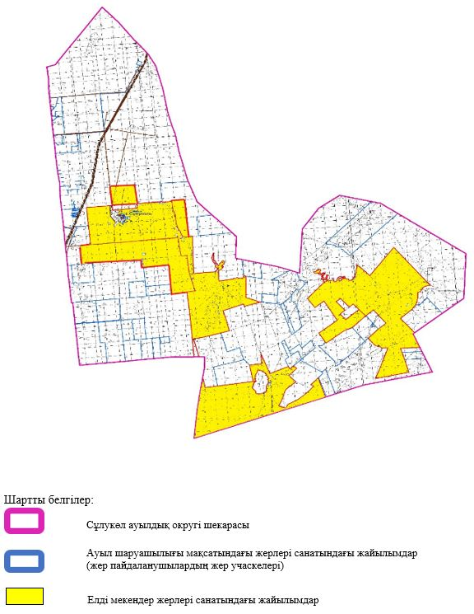

2. Жеке ауланың ауыл шаруашылығы жануарларын жаю жөніндегі халықтың мұқтажына арналған жайылымдарды, оның ішінде жайылымдардың, оның ішінде жеке ауланың ауыл шаруашылығы жануарларын жаю жөніндегі халықтың мұқтажына арналған қоғамдық жайылымдардың шекаралары мен алаңдары көрсетілетін қоғамдық жайылымдарды белгілейтін схемасы (картасы)

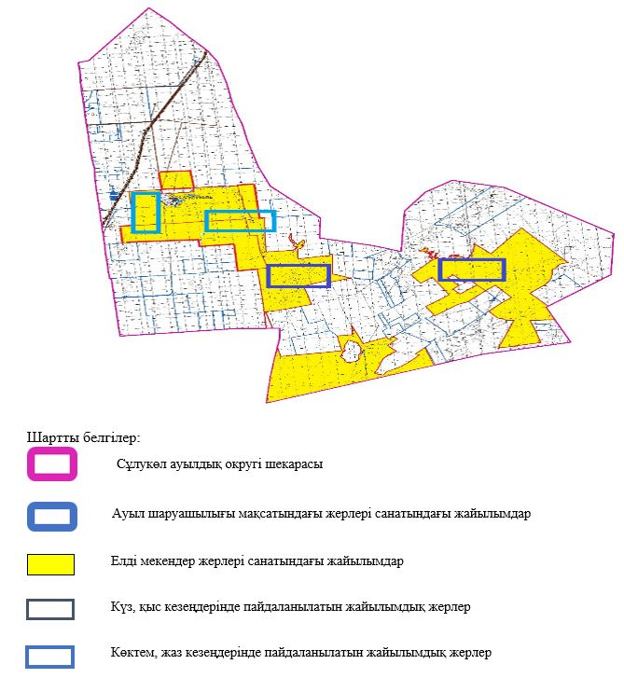

3. Жайылымдарды геоботаникалық зерттеу негізінде ұсынылатын жайылым айналымдарының схемалары көрсетілетін жайылым айналымдарының ұсынылатын схемалары көрсетілген Схема (карта)
жылдар | 1 қамау көктем | 2 қамау көктем-жаз | 3 қамау көктем-жаз-күз | 4 қамау күз
2025 | көктемгі-жазғы маусым 1 | Жазғы маусым 2 | Күзгі маусым 3 | Сүр ітанап
2026 | Сүріт анап | көктемгі-жазғы маусым 1 | Жазғы маусым 2 | Күзгі маусым 3
2027 | көктемгі-жазғы маусым 1 | Жазығы маусым 2 | Күзгі маусым 3 | Сүр ітанап
2028 | Сүрі танап | көктемгі-жазғы маусым 1 | Жазғы маусым 2 | Күзгі маусым 3
2029 | көктемгі-жазғы маусым 1 | Жазғы маусым 2 | Күзгі маусым 3 | сүрітанап
ескерту: 1 , 2, 3, 4 жылына қолданылатын қамаудың реті

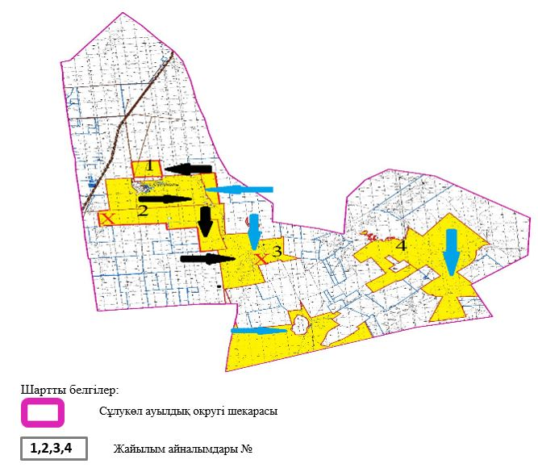

4. Ауыл шаруашылығы жануарларын айдауға арналған сервитуттарды, мал айдау трассаларын және жайылымдық инфрақұрылымның өзге де объектілерін, сондай-ақ ауыл шаруашылығы жануарларын айдауға арналған сервитуттар, мал айдау трассалары, жайылымдық инфрақұрылым объектілері, мал қорымдарының (биометриялық шұңқырлардың) орналасқан жері көрсетілетін мал қорымдарын (биометриялық шұңқырларды) белгілейтін схемасы (картасы)

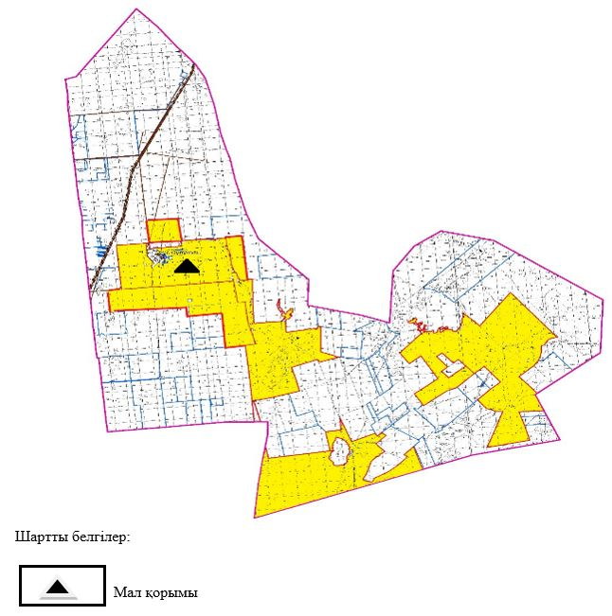

5. Жайылым пайдаланушыларға жер пайдалануға берілуі мүмкін жайылымдарды белгілейтін Схема (карта)

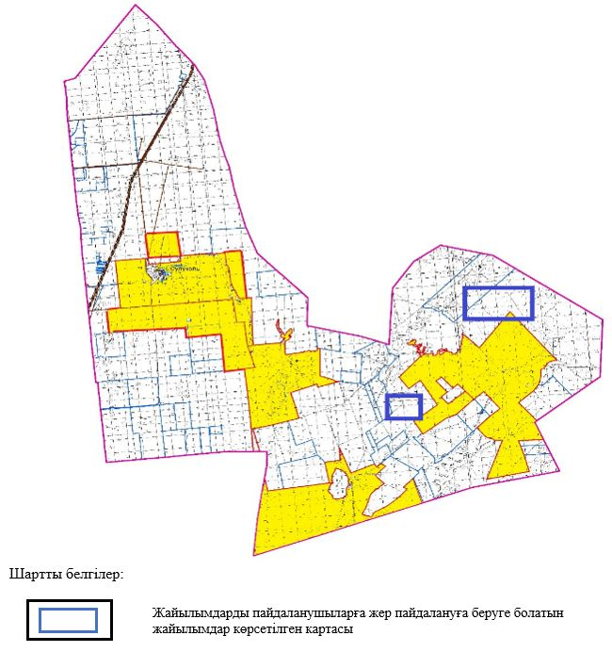

6. Жайылым пайдаланушылардың су тұтыну нормасына сәйкес жасалған су көздеріне (көлдерге, өзендерге, тоғандарға, апандарға, суару немесе суландыру арналарына, құбырлы немесе шахта құдықтарына) қол жеткізу схемасы

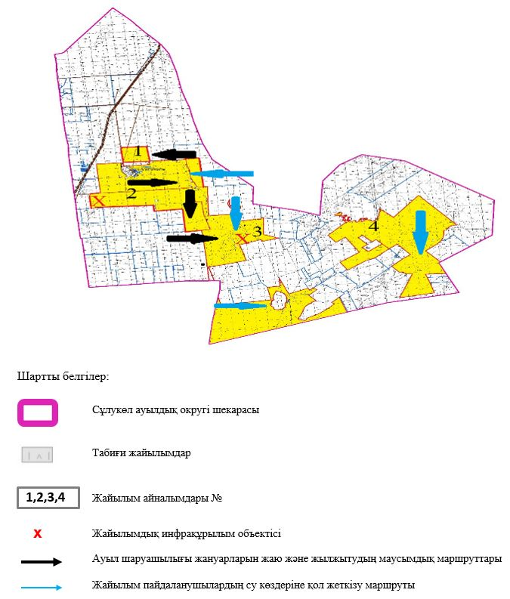

7. Ауыл, ауылдық округ жанында орналасқан жайылымдармен қамтамасыз етілмеген жеке және (немесе) заңды тұлғалардың шалғайдағы жайылымдарында ауыл шаруашылығы жануарларының мал басын орналастыру схемасы

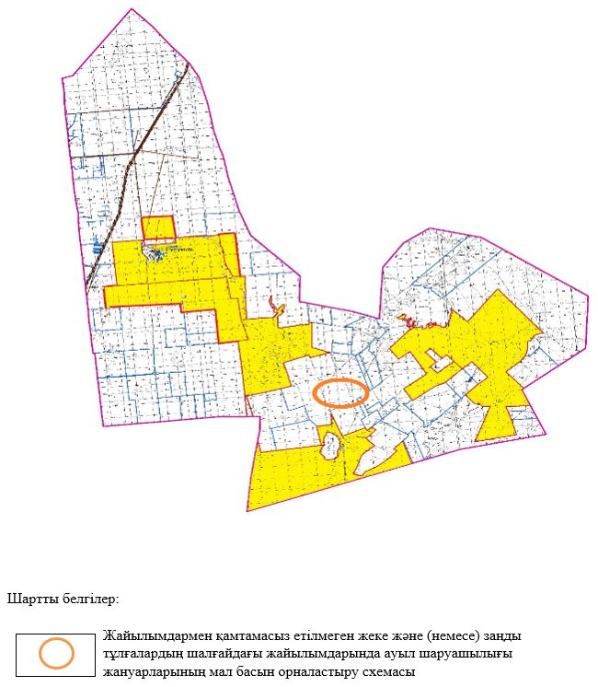

8. Ауылда, ауылдық округ маңында орналасқан жайылымдармен қамтамасыз етілмеген жеке және (немесе) заңды тұлғалардың ауыл шаруашылығы жануарларының мал басын шалғайдағы жайылымдарға орналастыру схемасы

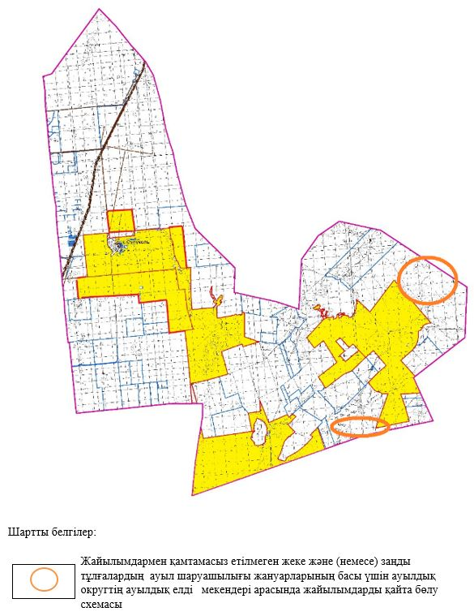

Әйтеке би аудандық
мәслихатының 2025 жылғы
25 қыркүйектегі № 383
шешіміне 15-қосымша
Үшқатты ауылдық округінде жайылымдарды басқару және оларды пайдалану жөніндегі 2025-2029 жылдарға арналған жоспар
Осы жайылымдарды басқару және оларды пайдалану жөніндегі жоспар (бұдан әрі-жоспар) "Жайылымдар туралы" Қазақстан Республикасы Заңының 6 – бабының 4-1) тармақшасына (бұдан әрі-Заң), "Мемлекеттік статистика туралы" Қазақстан Республикасы Заңының 16-бабы 3-тармағының 2) тармақшасына, Қазақстан Республикасы Ауыл шаруашылығы министрінің 29 шілдедегі бұйрығына сәйкес әзірленді 2024 жылғы № 263 "Жайылымдарды басқару және оларды пайдалану жөніндегі үлгілік жоспарды бекіту туралы" (Нормативтік құқықтық актілерді мемлекеттік тіркеу тізілімінде № 34831 болып тіркелген).Жоспар жайылымдарды ұтымды пайдалану, жемшөпке қажеттілікті тұрақты қамтамасыз ету және жайылымдардың тозуы процестерін болғызбау мақсатында қабылданады.Жоспарды әзірлеген кезде мыналар ескеріледі:
1) осы Жоспарға 1-қосымшаға сәйкес нысан бойынша өңірдің жер балансының және мемлекеттік жер кадастрының ақпараттық жүйесінің деректері.
2) осы Жоспарға 2-қосымшаға сәйкес нысан бойынша жайылымдарды геоботаникалық зерттеп-қарау мәліметтері.
3) Қазақстан Республикасы Ауыл шаруашылығы министрінің 2020 жылғы 3 ақпандағы № 35 бұйрығымен (Нормативтік құқықтық актілерді мемлекеттік тіркеу тізілімінде № 19987 болып тіркелген) бекітілген Мал қорымдарының (биотермиялық шұңқырлардың) тізілімін жүргізу қағидаларына сәйкес қалыптастырылған мал қорымдары (биометриялық шұңқырлар) туралы мәліметтер;
4) осы Жоспарға 3-қосымшаға сәйкес нысан бойынша жайылымдық инфрақұрылым объектілері туралы және ауыл шаруашылығы жануарларын айдап өтуге арналған сервитуттар туралы мәліметтер.
5) осы Жоспарға 4-қосымшаның 1-кестесіне сәйкес нысан бойынша ауыл шаруашылығы жануарларының иелерін көрсете отырып, оларды сәйкестендіру дерекқорынан алынған ауыл шаруашылығы жануарлары басының саны туралы деректер;
6) осы Жоспарға 4-қосымшаның 2-кестесіне сәйкес нысан бойынша ауыл шаруашылығы жануарларының түрлері мен жыныстық жас топтары бойынша қалыптастырылған үйірлердің, отарлардың, табындардың саны туралы деректер.
7) осы Жоспарға 4-қосымшаның 3-кестесіне сәйкес нысан бойынша шалғайдағы жайылымдарда жаю үшін ауыл шаруашылығы жануарлары басының саны туралы мәліметтер.
8) екпе және аридтік жайылымдарда, орман, су қорлары мен ерекше қорғалатын табиғи аумақтар жерлерінде ауыл шаруашылығы жануарларын жаю ерекшеліктері туралы деректер.
9) осы Жоспарға 5-қосымшаға сәйкес нысан бойынша ұсынылатын жайылым айналымдарының схемалары;
10) мал шаруашылығы және өсімдік шаруашылығы статистикасы бойынша ресми статистикалық ақпарат. Жоспарда мынадай қосымшалар қамтылған:
1) әкімшілік-аумақтық бірлік аумағында жайылымдардың жер санаттары бөлінісінде орналасу схемасы (картасы), онда жайылымдардың шекаралары, алаңдары мен түрлері, оның ішінде шалғайдағы, маусымдық, құрғақ және екпе жайылымдар, жер учаскесіне құқық белгілейтін және сәйкестендіру құжаттарының негізінде олардың меншік иелері немесе жер пайдаланушылар туралы мәліметтер көрсетіледі;
2) жеке ауладағы ауыл шаруашылығы жануарларын жаю бойынша халықтың мұқтаждығына арналған жайылымдар, оның ішінде қоғамдық жайылымдар белгіленген схема (карта), онда жеке ауладағы ауыл шаруашылығы жануарларын жаю бойынша халықтың мұқтаждығына арналған жайылымдардың, оның ішінде қоғамдық жайылымдардың шекаралары мен алаңдары көрсетіледі;
3) ұсынылатын жайылым айналымдарының схемалары көрсетілген схема (карта), онда жайылымдарды геоботаникалық зерттеп-қарау негізінде ұсынылатын жайылым айналымдарының схемалары көрсетіледі;
4) ауыл шаруашылығы жануарларын айдауға арналған сервитуттар, мал айдайтын трассалар және жайылымдық инфрақұрылымның өзге де объектілері, сондай-ақ мал қорымдары (биометриялық шұңқырлар) белгіленетін схема (карта), онда ауыл шаруашылығы жануарларын айдауға арналған сервитуттар, мал айдайтын трассалар, жайылымдық инфрақұрылым объектілері, мал қорымдарының (биометриялық шұңқырлардың) орналасқан жері көрсетіледі;
5) жайылымды пайдаланушыларға жер пайдалануға берілуі мүмкін жайылымдар белгіленген схема (карта).
6) халықтың жеке ауласындағы ауыл шаруашылығы жануарларын жаю жөніндегі мұқтаждықтарын қанағаттандыру мақсатында резервке алынуға жататын жайылымдарды белгілейтін схема (карта), онда жеке ауланың ауыл шаруашылығы жануарларын жаю жөніндегі халықтың мұқтаждықтарын қанағаттандыру мақсатында резервке алынуға жататын жайылымдардың шекаралары мен алаңдары көрсетіледі.
7) суды тұтыну нормасына сәйкес жасалған су көздеріне (көлдерге, өзендерге, тоғандарға, қазандарға, суару немесе суландыру каналдарына, құбырлы немесе шахта құдықтарына) қол жеткізу схемасы, онда жануарлардың су көздеріне қарай жүріп-тұру маршруттары көрсетіледі.
8) ауыл шаруашылығы жануарларының басын шалғайдағы жайылымдарға орналастыру схемасы, онда ауыл шаруашылығы жануарларының басын орналастыруға арналған шалғайдағы жайылымдардың шекаралары мен алаңдары көрсетіледі;
9) ауылдық округке кіретін ауылдық елді мекендер арасында жайылымдарды жобалық бөлу (қайта бөлу), онда жайылымдармен қамтамасыз етілмеген жеке және заңды тұлғалардың ауыл шаруашылығы жануарларының басы үшін ауылдық округтің ауылдық елді мекендері арасында жайылымдарды бөлу (қайта бөлу) схемасы көрсетіледі;
10) тиісті әкімшілік-аумақтық бірлікте жайылымдарды ұтымды пайдалану үшін қажетті талаптар:
"Жайылымдардың жалпы алаңына түсетін жүктеменің шекті рұқсат етілетін нормасын бекіту туралы" Қазақстан Республикасы Ауыл шаруашылығы министрінің 2015 жылғы 14 сәуірдегі № 3-3/332 бұйрығына (Нормативтік құқықтық актілерді мемлекеттік тіркеу тізілімінде № 11064 болып тіркелген) сәйкес жайылымдардың жалпы алаңына түсетін жүктеменің шекті рұқсат етілетін нормасын сақтау;
жайылым айналымын және суды пайдалану көздерін ескере отырып жайылымдарды пайдалану; жайылым алаңдарын жекеленген өріс учаскелеріне бөлу;
жайылым учаскелерін жыл маусымдары бойынша кеңістікте және уақытпен (маусым, жыл ішінде) кезектестіру; жайылым айналымы учаскелерінің бірін жайылымсыз және ауыл шаруашылығы жануарларынсыз жыл сайын қалдыру.
Үшқатты ауылдық округінде
жайылымдарды басқару және
оларды пайдалану жөніндегі
2025-2029 жылдарға арналған
жоспарға 1 қосымша
Өңірдің жер балансының және мемлекеттік жер кадастрының ақпараттық жүйесінің деректері 1-кесте. Үшқатты ауылдық округінің жер санаттары бойынша жайылымдарды бөлу, гектар
Ауылдық округ атауы | Әкімшілік-аумақтық объектілер жіктеуішінің коды | Жерлің санаттары |  |  |  |  |  |  | жерлер жиыны
Ауылдық округ атауы | Әкімшілік-аумақтық объектілер жіктеуішінің коды | ауыл шаруашылығы мақсатындағы | елді мекендердің | өнеркәсіп, көлік және өзге де ауыл шаруашылығы мақсатындағы емес | ерекше қорғала-тын табиғи аумақтар-дың | орман қоры-ның | су қоры-ның | босал-қы жер | жерлер жиыны
1 | 2 | 3 | 4 | 5 | 6 | 7 | 8 | 9 | 10
Үшқатты ауылдық округі | 153437000 | 0 | 3290 | 0 | 3 | 0 | 0 | 0 | 3293
Әкімшілік-аумақтық бөлініс бойынша Үшқатты ауылдық округінде 1 ауылдық елді мекен бар. Үшқатты ауылдық округі аумағының жалпы ауданы 3293 гектар. Санаттар бойынша жерлер: елді мекендердің жерлері – 3290 гектар, ерекше қорғалатын табиғи аумақтардың - 3 гектар болып бөлінеді. Ауыл шаруашылығы мақсатындағы жерлер, орман қорының, су қорының жерлері, қоры жоқ.
2-кесте. Елді мекеннің жайылымдарын бөлу, гектар
№ р/с | Ауылдық округ атауы | Әкімшілік-аумақтық объектілер жіктеуішінің коды | елді мекеннің атауы | Жайылымдардың жалпы алаңы, гектар | Жайылым алаңы мен түрлері
 |  |  |  |  | жеке ауладағы ауыл шаруашылығы жануарларын жаю бойынша халық мұқтажын қанағаттандыруға арналған, гектар | көпшілік пайдаланатын, мың гектар | шалғайдағы, гектар | маусымдық, гектар | аридтік, гектар | екпе жайылымдар, гектар
1 | 2 | 3 | 4 | 5 | 6 | 7 | 8 | 9 | 10 | 11
 | Үшқатты ауылдық округ | 153437000 | Үшқатты | 3151 | 3151 | 3151 | 0 | 0 | 0 | 0
Үшқатты ауылдық округінің аумағында шалғайдағы, маусымдық, аридтік және екпе жайылымдар жоқ.
Округте шаруа қожалықтары жоқ.
3-кесте. Жер учаскесіне құқық белгілейтін және сәйкестендіру құжаттары негізінде меншік иелері мен жер пайдаланушылар туралы мәліметтер
р/с № | Меншік иелерінің, жер пайдаланушылардың атауы | Бизнес сәйкестендіру нөмірі/жеке сәйкестендіру нөмірі | Жер учаскесінің кадастрлық нөмірі | Жайылымдар алаңы, мың гектар
1 | 2 | 3 | 4 | 5
Ескерту: аббревиатуралардың транскрипциясы: ш / қ – шаруа қожалығы;
Ауылдық округ аумағындағы ауыл шаруашылығы жануарларының саны: ірі қара мал-149; қой мен ешкі – 722 және жылқы-7 бас.
Үшқатты ауылында: ірі қара мал – 149; қой мен ешкі – 722, жылқы-7 бас.
Ауылдық округтің жайылымдық жемшөптерінің қоректік коэффициенті 0,26 жем шөп бірлігіне дейін болады. Бұл 100 кг жайылымдық жемде табиғи ылғалдылықта 28-ге дейін жем бірлігі бар дегенді білдіреді. Жайылымдық жемшөптің осындай қоректік коэффициентімен тәулігіне: ірі қара мал -35 кг; ұсақ мал -6,0 кг; жылқы – 39,0 кг; жайылым кезеңінде 240 күн: ірі қара мал -8400 кг; ұсақ мал -1440 кг; жылқы- 9360 кг мал азығы қажет. Өнімділігі 1080 кг/га және жайылымдық жемнің коректік коэффициенті 0,26 жем. Мал жаю жүктемесі: ІҚМ-7,8; ұсақ мал-1,3 және жылқы-бір басына 8,7 гектар.
4-кесте. Жайылымдарды бөлу
№ п/п | Ауылдық округ атауы | Әкімшілік-аумақтық объектілер жіктеуішінің коды | Елді мекен атауы | Ауыл шаруашылығы жануарлары үшін қажетті жайылым алаңы, гектар |  |  |  | Көпшілік пайдаланатын жайылымдардың алаңы, гектар | Шалғайдағы жайылымдар алаңы, гектар
 |  |  |  | Ірі қара мал | Ұсақ мал | жылқылар | барлығы | Көпшілік пайдаланатын жайылымдардың алаңы, гектар | Шалғайдағы жайылымдар алаңы, гектар
1 | 2 | 3 | 4 | 5 | 6 | 7 | 8 | 9 | 10
 | Үшқатты ауылдық округі | 154833000 | Үшқатты | 1162 | 939 | 61 | 2162 | 3151 | -
Ауыл шаруашылығы жануарларын жаю үшін 2162 га қажет.
Ірі қара мал – 149; қой мен ешкі - 722 және жылқы – 7 бас Қоғамдық жайылымдарда жайылады, ауданы 3151 гектар, алыстағы жайылымдарда 0 Бас жайылады, ауданы 0 мың гектар.
Үшқатты ауылдық округінің қоғамдық жайылым алаңы жайылымдық жемге деген қажеттілікті қамтамасыз етеді. Алайда Үшқатты елді мекенінде жайылым тапшылығы жоқ.
5-кесте. Қажетті қосымша жайылымдар
р/с № | Босалқы жерлерден қажет етілетін қосымша жайылымдар, мың гектар | Қосымша берілетін жайылымдар
р/с № |  | жайылым пайдаланушыларға жер пайдалануға берілуі мүмкін жайылымдар, мың гектар | жеке ауладағы ауыл шаруашылығы жануарларын жаю бойынша халық мұқтажын қанағаттандыру мақсатында резервке қойылуға тиіс жайылымдар, мың гектар
1 | 2 | 3 | 4
Үшқатты ауылдық округінде
жайылымдарды басқару және
оларды пайдалану жөніндегі
2025-2029 жылдарға арналған
жоспарға 2 қосымша
Жайылымдарды геоботаникалық зерттеп-қарау мәліметтері
Табиғи азықтық алқаптардың жіктемесі бойынша және түсініксөз бойынша шифрлар, күні | Контурлар мен сипаттамалар нөмірі (жақша ішінде) | Табиғи азықтық алқаптар типтерінің (айырмала-рының, түрленді-рулерінің) жер бедеріне топыраққа байланы-стырылған атауы. Басқа жерлер мен алқаптардың атауы | Алқап түрі | Контурдағы пайыздық қатынас | Алаңы, мың гектар | Заманауи пайдаланылуы
1 | 2 | 3 | 4 | 5 | 6 | 7
Үшқатты ауылдық округі | 8, 308 | Селеулі бетегелі әртүрлі шөптер және жусанды, бұталы өсімдіктері бар дала жайылым-дары | Жазық жайылымдар мен шабындықтар | Селеулі бетегелі – 60%  Әртүрлі шөптер –40% | 2,2 | Жыл бойы
кестенің жалғасы
Жалпы түсімділік, гектарына центнеден (зерттеп қарау жылы) | Орташа жыл ішінде желінетін өсімдіктердің түсімділігі: құрғақ массаның гектарына центнерден, азық бірлігінің гектарына центнерден, қорытылатын протеиннің гектарына килограмм
Жалпы түсімділік, гектарына центнеден (зерттеп қарау жылы) | маусымдар бойынша жайылымдық азық
Жалпы түсімділік, гектарына центнеден (зерттеп қарау жылы) | шабындық | шабылатын жайылым | көктем | жаз | күз | қыс
8 | 9 | 10 | 11 | 12 | 13 | 14
8,5 | - | - | 3,8 | 4,4 | 2,6 | 0
Кестенің жалғасы
Контур бойынша есептелген түсімділік: құрғақ массаның гектарына центнерден (алымы), азық бірлігінің гектарына центнерден (бөлгіш) | Контур бойынша азық қоры құрғақ массаның гектарына центнерден (алымы), азық бірлігінің гектарына центнерден (бөлгіш) | Дақылдық-техникалық жай-күй, дәрілік өсімдіктердің бар-жоғы | Пайдалану бойынша ұсыныстар, малдың түрі. Жақсарту жөнінде ұсынылған шаралар
15 | 16 | 17 | 18
6,8  1768 | 14960  3890 | қанағаттанарлық | Малдың барлық түрлері учаскелерді ауыстырып қолдау
Жайылымдарды геоботаникалық зерттеу мәліметтері
Географиялық орналасуы
Үшқатты (қаз. Үшқатты-Қазақстанның Ақтөбе облысы Әйтеке би ауданындағы ауыл. Үшқатты ауылдық округінің әкімшілік орталығы Т. Жүргенов ауылдық округі орталығынан оңтүстікке қарай 100 км жерде орналасқан.
Үшқатты ауылдық округінде
жайылымдарды басқару және
оларды пайдалану жөніндегі
2025-2029 жылдарға арналған
жоспарға 3 қосымша
Жайылымдық инфрақұрылым объектілері туралы және ауыл шаруашылығы жануарларын айдап өтуге арналған сервитуттар туралы мәліметтер
р/с № | Жайылымдық инфрақұрылым объектілері | Жұмыс істеп тұрған жайылымдық инфрақұрылым объектілерінің саны, бірлік | Құрылысты (реконструкцияны) талап ететін, бірліктер | Ұзындығы, километр | Алаңы, мың шаршы метр
1 | 2 | 3 | 4 | 5 | 6
1. | Суландыру құрылысжайлары (ұңғымалар, құбырлы және шахталы құдықтар, апандар)
2. | Құрылысжайлар, көпірлер, жолдар
3. | Мал айдайтын жолдар, малды аялдатуға арналған алаңдар мен суат алаңдары
4. | Қойларды тоғытуға арналған ыдыстар, қоралар және қоршалған жерлер, жайылымдардың қоршаулары, шарбақтар (оның ішінде электрлі шарбақтар), ауыл шаруашылығы жануарларын қоршап-бөлшектеп жаюға арналған қашалар
5. | Ауыл шаруашылығы жануарларын ветеринариялық емдеуге арналған өткелектер
6. | Электр және жылу энергиясымен қамтамасыз етуге арналған құрылысжайлар мен объектілер, жаңартылатын және баламалы энергия көздері пайдаланылатын объектілер
7. | Сумен жабдықтау объектілері және тіршілікті қамтамасыз етудің басқа да түрлері, персоналдың маусымдық тұруына арналған құрылысжайлар және жайылымдарды күтіп-ұстау мен пайдалану үшін қажетті өзге де мүлік
Мал қорымдары (биоматериялық шұңқырлар)
Ауылдық округіте бір мал қорымы бар
Үшқатты ауылдық округінде
жайылымдарды басқару және
оларды пайдалану жөніндегі
2025-2029 жылдарға арналған
жоспарға 4 қосымша
1 –кесте. Ауыл шаруашылығы жануарларының иелерін көрсете отырып, олардың саны туралы деректер
р/с № | Әкімшілік-аумақтық объектілердің жіктеуіші бойынша кенттің, ауылдың, ауылдық округтің коды | Кенттің, ауылдың, ауылдық округтің атауы | Иесінің типі | Иесінің бизнес сәйкестендіру нөмірі/ жеке сәйкестендіру нөмірі | Жеке тұлғалардың аты, әкесінің аты (бар болса), тегі немесе заңды тұлғалардың атауы | Мал басының саны, бас
 |  |  |  |  |  | Ірі қара мал | Ұсақ мал | жылқылар | түйелер
1 | 2 | 3 | 4 | 5 | 6 | 7 | 8 | 9 | 10
2-кесте. Ауыл шаруашылығы жануарларының түрлері мен жыныстық жас топтары бойынша қалыптастырылған үйірлердің, отарлардың, табындардың саны туралы деректер
№ п/п | Әкімшілік-аумақтық объектілердің жіктеуіші бойынша кенттің, ауылдың, ауылдық округтің коды | Кенттің, ауылдың, ауылдық округтің атауы | Үйірлердің, отарлардың, табындардың саны
№ п/п |  | Кенттің, ауылдың, ауылдық округтің атауы | Ірі қара мал |  |  |  | Ұсақ мал |  |  | Жылқылар |  | Түйелер
№ п/п |  | Кенттің, ауылдың, ауылдық округтің атауы | бұқалар | сиырлар | қашарлар | бұқашықтар | қойлар және ешкілер | төл (тоқтылар, шыбыштар) | төл (еркек тоқтылар , текешіктер) | айғырлар, биелер | төл | түйелер | төл
1 | 2 | 3 | 4 | 5 | 6 | 7 | 8 | 9 | 10 | 11 | 12 | 13 | 14
 |  | Үшқатты | 0 | 1 | 0 | 0 | 2 | 0 | 0 | 1 | 0 | 0 | 0
3- кесте. Шалғайдағы жайылымдарда жаю үшін ауыл шаруашылығы жануарлары басының саны туралы мәліметтер
р/с № | Әкімшілік-аумақтық объектілердің жіктеуіші бойынша кенттің, ауылдың, ауылдық округтің коды | Кенттің, ауылдың, ауылдық округтің атауы | Численность поголовья, голов
р/с № |  | Кенттің, ауылдың, ауылдық округтің атауы | Ірі қара мал |  | Ұсақ мал |  | Жылқылар |  | Түйелер
р/с № |  | Кенттің, ауылдың, ауылдық округтің атауы | жеке ауладағы | ауыл шаруашылығы тауарын өндірушілер | жеке ауладағы | ауыл шаруашылығы тауарын өндірушілер | жеке ауладағы | ауыл шаруашылығы тауарын өндірушілер | жеке ауладағы | ауыл шаруашылығы тауарын өндірушілер
1 | 2 | 3 | 4 | 5 | 6 | 7 | 8 | 9 | 10 | 11
 |  | Үшқатты | - | - | - | - | - | - | - | -
Екпе және құрғақ жайылымдарда, орман, су қорлары жерлерінде және ерекше қорғалатын табиғи аумақтарда ауыл шаруашылығы жануарларын жаюдың ерекшеліктері туралы деректер
Екпе жайылымдар мен аридтік жайылымдарда ауылшаруашылық жануарларын жаю әртүрлі факторлармен, соның ішінде өсімдік жамылғысының түрімен, қоршаған орта жағдайларымен және басқару әдістерімен ерекшеленеді. Өсімдік жамылғысы адам қалыптастыратын екпе жайылымдарда жайылым көбінесе бақыланатын және қарқынды басқарылатын болады, бұл жемшөптің өнімділігі мен сапасын оңтайландыруға мүмкіндік береді. Аридтік жайылымдар, керісінше, аз өсімдіктермен және қатал жағдайлармен сипатталады, бұл тұрақтылықты қамтамасыз ету үшін бейімделгіш жайылым стратегияларын қажет етеді.
Үшқатты ауылдық округінде
жайылымдарды басқару және
оларды пайдалану жөніндегі
2025-2029 жылдарға арналған
жоспарға 5 қосымша
Ұсынылатын жайылым айналымдарының схемалары
жылдар | Учаскелердің нөмірлері
жылдар | I | II | III | IV
бірінші жыл | көктемгі маусым | жазғы маусым | күзгі маусым | демалатын учаске
екінші жыл | демалатын учаске | көктемгі маусым | жазғы маусым | күзгі маусым
үшінші жыл | күзгі маусым | демалатын учаске | көктемгі маусым | жазғы маусым
төртінші жыл | жазғы маусым | күзгі маусым | демалатын учаске | көктемгі маусым
Ауылдық округтің жайылымдары маусымдық болып табылады. Түрлік құрамына байланысты маусымдық жайылымдарда мал жаю жемшөптің қоректенуге жарамдылығымен және оның өнімділігін сақтау ұзақтығымен анықталады. Көктемгі жайылымдар эфемерлердің қайта өсуімен қолданылады. Жазда (бидай шөптері, дәнді-шөптер); көктемде (қауырсын шөптері басым шымтезек-жусан, қауырсынды-типті-тар жусан), күзде (жусан-дәнді дақылдар) және қыста (жартылай бұта - солянка). Жайылымдарды оларды қорғау шараларын сақтамай пайдалану көбінесе жайылымдардың тозып кетуіне, әртүрлі дәрежедегі деградацияға әкеледі. Сондай-ақ, қажетті (оңтайлы) маусымда шөпті пайдаланбау 40-70% жем бірлігін және 60-80% ақуызды жоғалтуға әкеледі. Осыған байланысты жыл сайын жаңартылатын ресурстың жоғалуын болдырмау үшін әрбір учаске өз мерзімінде пайдаланылуы тиіс.
Жайылым алаңдарын жекелеген жайылымдық учаскелерге бөлу;
Әр маусымның (күндердің) жайылым ұзақтығы белгілі бір жылдың шарттарымен анықталады. Жануарларды жаю ауа температурасының +10оС тұрақты көрсеткішіне жеткенде басталуы керек. Жайылым биіктігі 15-20 см қар жамылғысымен аяқталады.
Ауылдық округтің көктемгі жайылымдары селеулі-жусан, қауырсын-бетегелі жусан типтері басым. Жайылымның ұзақтығы көктемгі жайылымдарда (сәуір-маусым) – 70 күнді құрайды.
Жазғы жайылымдар бидай шөптері, дәнді дақылдар мен шөптердің түрлерімен ұсынылған. Жайылымның ұзақтығы (маусым-қыркүйек) 70 күн.
Күзгі жайылымдар жусан-жарма түрімен ұсынылған. Жайылымның ұзақтығы (қыркүйек-қараша) 70 күн.
Қысқы жайылымдар бұта-солянка түрімен ұсынылған.Жайылымның ұзақтығы (қараша-желтоқсан) 30 күн.
Ауыл шаруашылығы жануарларының орташа тәуліктік су тұтынуы:
Жазғы уақытта (1 бас малға тәулігіне литр):
сүтті сиырлар-55;
қысыр сиырлар-50;
2 жасқа дейінгі нетели-30;
6 айға дейінгі бұзаулар-20;
жатырды емізбейтін жұмысшы жылқылар-50;
асыл тұқымды жылқылар, емізетін жатырлар-50;
1,5 жасқа дейінгі құлындар-40;
7 айға дейінгі құлындар – 10;
ересек қой-8;
1 жасқа дейінгі жас қой-3.
Көктем және күз мезгілінде (1 бас малға тәулігіне литр):
сүтті сиырлар-45;
қысыр сиырлар-40;
2 жасқа дейінгі баспақтар-30;
6 айға дейінгі бұзаулар-15;
емізбейтін жұмысшы жылқылар-40;
асыл тұқымды жылқылар,
емізетін жатырлар-40;
1,5 жасқа дейінгі құлындар-30;
7 айға дейінгі құлындар-6;
ересек қойлар-5.
Қыс мезгілінде (1 бас малға тәулігіне литр):
сүтті сиырлар-35;
қысыр сиырлар-30;
2 жасқа дейінгі баспақтар-25;
6 айға дейінгі бұзаулар-15;
емізбейтін жұмысшы жылқылар-30;
асыл тұқымды жылқылар, емізетін жатырлар-30;
1,5 жасқа дейінгі құлындар – 20;
ересек қойлар-3.
Ауылдық округке кіретін ауылдық елді мекендер арасында жайылымдарды жобалық бөлу (қайта бөлу), онда жайылымдармен қамтамасыз етілмеген жеке және заңды тұлғалардың ауыл шаруашылығы жануарларының басы үшін ауылдық округтің ауылдық елді мекендері арасында жайылымдарды бөлу (қайта бөлу) схемасы көрсетіледі. Үшқатты ауылдық округінің қоғамдық жайылым алаңы жайылымдық жемге деген қажеттілікті қамтамасыз етеді. Алайда Үшқатты елді мекенінде жайылым тапшылығы жоқ.
1. Құқық белгілейтін құжаттар негізінде жер санаттары, жер учаскелерінің меншік иелері және жер пайдаланушылар бөлінісінде Үшқатты ауылдық округі аумағында жайылымдардың орналасу схемасы (картасы)

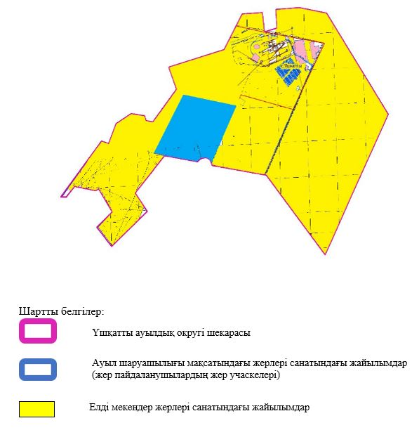

2. Жеке ауланың ауыл шаруашылығы жануарларын жаю жөніндегі халықтың мұқтажына арналған жайылымдарды, оның ішінде жайылымдардың, оның ішінде жеке ауланың ауыл шаруашылығы жануарларын жаю жөніндегі халықтың мұқтажына арналған қоғамдық жайылымдардың шекаралары мен алаңдары көрсетілетін қоғамдық жайылымдарды белгілейтін схемасы (картасы)

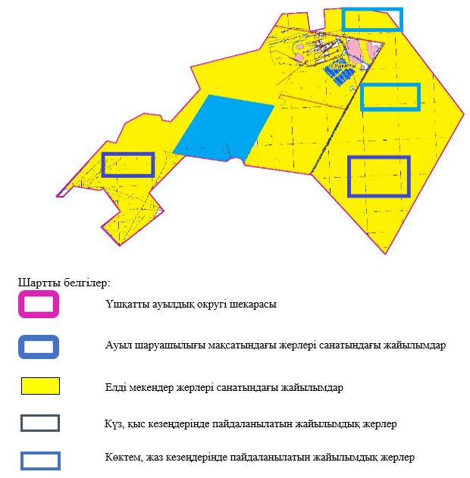

3. Жайылымдарды геоботаникалық зерттеу негізінде ұсынылатын жайылым айналымдарының схемалары көрсетілетін жайылым айналымдарының ұсынылатын схемалары көрсетілген Схемасы (картасы)
жылдар | 1 қамау көктем | 2 қамау көктем-жаз | 3 қамау көктем-жаз-күз | 4 қамау күз
2025 | көктемгі-жазғы маусым 1 | Жазғы маусым 2 | Күзгі маусым 3 | сүрітанап
2026 | сүрітанап | көктемгі-жазғы маусым 1 | Жазғы маусым 2 | Күзгі маусым 3
2027 | көктемгі-жазғы маусым 1 | Жазғы маусым 2 | Күзгі маусым 3 | сүрітанап
2028 | сүрітанап | көктемгі-жазғы маусым 1 | Жазғы маусым 2 | Күзгі маусым 3
2029 | көктемгі-жазғы маусым 1 | Жазғы маусым 2 | Күзгі маусым 3 | сүрітанап
ескерту: 1 , 2, 3, 4 жылына қолданылатын қамаудың реті

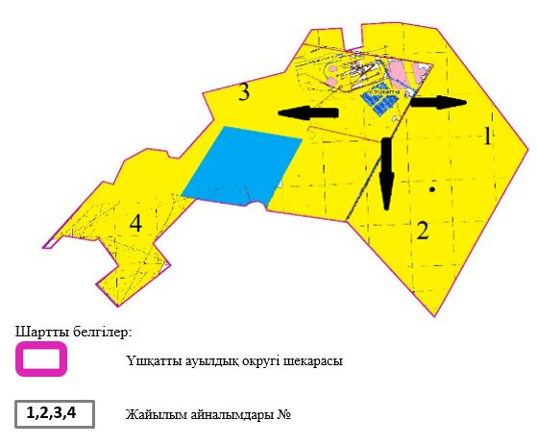

4. Ауыл шаруашылығы жануарларын айдауға арналған сервитуттарды, мал айдау трассаларын және жайылымдық инфрақұрылымның өзге де объектілерін, сондай-ақ ауыл шаруашылығы жануарларын айдауға арналған сервитуттар, мал айдау трассалары, жайылымдық инфрақұрылым объектілері, мал қорымдарының (биометриялық шұңқырлардың) орналасқан жері көрсетілетін мал қорымдарын (биометриялық шұңқырларды) белгілейтін схемасы (картасы)

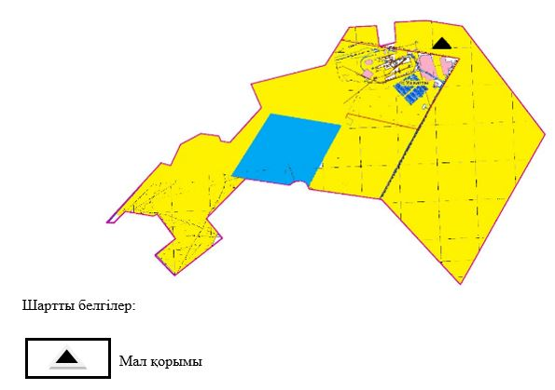

5. Жайылым пайдаланушыларға жер пайдалануға берілуі мүмкін жайылымдарды белгілейтін Схема (карта)

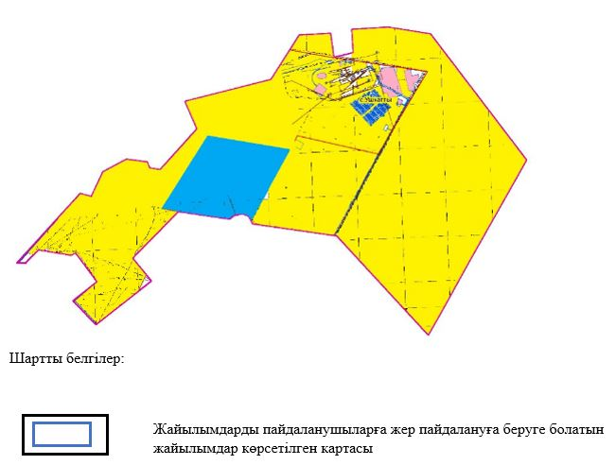

6. Жайылым пайдаланушылардың су тұтыну нормасына сәйкес жасалған су көздеріне (көлдерге, өзендерге, тоғандарға, апандарға, суару немесе суландыру арналарына, құбырлы немесе шахта құдықтарына) қол жеткізу схемасы

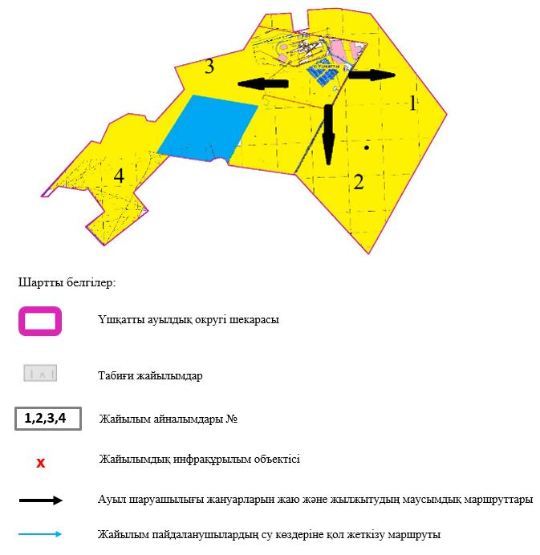

© 2012. Қазақстан Республикасы Әділет министрлігінің «Қазақстан Республикасының Заңнама және құқықтық ақпарат институты» ШЖҚ РМК

